Первооснова цирка-номер
Номер - наиболее важная составная часть циркового представления, его художественное ядро. Цирковые номера являются теми кирпичами, из которых складывается здание программы. Что же такое цирковой номер? Каковы его слагаемые? Термин "номер" возник во второй половине XIX в. Он обозначал порядок выступления артистов в балетно-оперных дивертисментах. Позже этот термин перекочевал на эстраду и в цирк, где кроме основного значения ("Каким вы идете номером?") получил и иное осмысление ("Какой хороший номер!").
В цирке номером называется художественное произведение, представляющее собой сочетание специально подобранных трюков, исполняемых в определенной последовательности по принципу нарастания их сложности и выразительности. В артистической среде слово "трюк" имеет весьма широкое толкование. Однако следует условиться, что именно мы будем подразумевать под этим понятием. Трюк - цирковое действие, одно из главных выразительных средств циркового искусства. Например: стойка на руках или сальто в акробатике, исчезновение и неожиданное появление предметов, людей, животных в иллюзионном жанре, раскачивающийся на качелях лев в жанре дрессировки, бьющие фонтаном из глаз клоуна слезы в жанре клоунады. Трюк в качестве основного элемента номера всегда имеет начало и конец, то есть обладает законченностью действия. Через трюки в ходе номера раскрывается сценический образ исполнителя, выявляются его профессиональные возможности и достижения. Но, разумеется, силу эмоционального воздействия трюки обретают лишь в сочетании с другими средствами выразительности - мимикой и жестами артиста, его пластикой и исполнительской манерой. Большое значение для номера в целом имеет режиссерское решение, музыкальное сопровождение, художественное оформление - словом, все компоненты циркового произведения. Без этого трюки лишаются образности и, следовательно, остаются за пределами искусства. Очень важна для номера четкая композиция, благодаря которой отдельные фрагменты, сливаясь в единое целое, образуют законченное произведение со своей драматургией. Композиция номера диктуется художественной целесообразностью. Подобно древнерусским строителям-зодчим, которые, подряжаясь возводить бревенчатый храм, оставляли за собой право "рубить высотою, как мера и красота скажут", создатели циркового номера также подчиняют свое произведение этому мудрому принципу меры и красоты - золотому правилу всякого искусства.
Итак, каждый номер характеризуется не только трюком и композицией, но и своими идейно-творческими задачами, драматургией, специфичной для цирка и выраженной цирковыми средствами, и, наконец, направленностью эмоционального воздействия. Злободневное слово, сказанное клоуном с манежа, не только смешит, но и заставляет задумываться; воздушный полет вызывает героико-романтические ассоциации; дрессированные животные - чувство восхищения человеком, сумевшим укротить представителей дикой природы. Не все цирковые номера равноценны. Исходя из их художественной значимости каждому номеру отводится свое место в программе. Номер, который выделяется на афише специальной, так называемой красной строкой, именуется "аттракционом" (от франц. "attraction"- притяжение). Это особо интересный и наиболее эффектный номер, занимающий центральное положение в программе и рассчитанный на повышенное внимание зрителей. Как правило, аттракцион является кульминационным завершением программы, поэтому требования к нему выше, чем к рядовому номеру. Для аттракциона характерны не масштабность реквизита, аппаратуры или участие в нем большого количества животных, а также множества ассистентов, как это иногда ошибочно полагают, а его идейно-художественная ценность, оригинальность замысла, композиционная стройность, образное решение и завершенность каждой детали. Именно в этом и заключается его притягательная сила.
Создание циркового номера - процесс сложный. Основная роль здесь принадлежит артисту. Вначале он намечает, исходя из своих исполнительских возможностей, контур будущего номера. Затем подбирает трюки и составляет ориентировочную композицию, соответствующую замыслу номера. Если артист обладает режиссерскими способностями и художественным вкусом, то сумеет и поставить свой номер. Многие произведения, вошедшие в золотой фонд советского цирка, созданы самими артистами.
Однако в современном цирке все большее значение приобретает роль режиссера. Именно режиссер помогает артисту отобрать наиболее выразительные средства, найти наилучшее постановочное решение, выявляет творческие и профессиональные возможности каждого участника номера или аттракциона.
Иногда в практике цирка возникает необходимость установить, к какому жанру или его разновидности относится номер. Каких же ориентиров следует здесь придерживаться?
Цирковые жанры отличаются друг от друга и по содержанию и по форме. Возьмем, к примеру, акробатику. Что составляет ее сущность, содержание? Демонстрация силы, ловкости, отваги человека, умение координировать сложные движения. Но ведь то же самое можно сказать и о номерах гимнастики, атлетики, эквилибристики. Значит, различие жанров определяется не только их содержанием, но и формой, в которой оно выражается. А форма складывается из суммы выразительных средств, характерных для того или иного жанра. К их числу относятся трюковый репертуар, реквизит, снаряды, а также стилистика и исполнительская манера.
Важно точно оговорить, что подразумевается в цирке под терминами "снаряд", "аппаратура", "реквизит".
Снаряд - это простейшее по устройству приспособление, используемое в гимнастических, акробатических и эквилибристических номерах. На каждом снаряде выполняется серия специально разработанных для него упражнений. К цирковым снарядам, например, относятся: бамбук, рамка, турник, трапеция, кольца, корд де волан, вертикальный канат - в гимнастике; перши, лестницы, проволока - в эквилибристике; подкидная доска, батут, трамплин* - в акробатике, и т. д. Как правило, снаряды в цирке традиционны. Естественно, что по мере изобретения новых их разнообразие все более увеличивается. Форма и конструкция снаряда предоставляют изобретательской мысли артиста и режиссера неограниченный простор. Необходимо учитывать и наличие в номере так называемых живых снарядов - лошадей, слонов, верблюдов и т. п. - и приемы работы с ними. К цирковой аппаратуре относятся:
а) Специальные механические конструкции, включающие в себя систему электролебедок и моторов. Эти конструкции подвешиваются под куполом или устанавливаются на манеже. Они предназначаются для усложнения и усиления зрелищного эффекта выступления артистов. Достигается это за счет технических особенностей аппарата, вращающихся, поднимающихся, спускающихся, раскачивающихся и тому подобных конструкций.
б) Сочетанием нескольких снарядов и приспособлений, используемых в одном номере. Например, аппарат воздушного полета состоит из мостиков, трапеций, штамбортов*, ловиторки.

Под реквизитом подразумеваются всевозможные предметы, различные по характеру, размерам, конфигурации, материалу и имеющие определенное назначение в номерах. К реквизиту относится и стул, обыгрываемый клоуном, и булавы жонглера, и веер в руках эквилибристки на проволоке, и петли, применяемые при выполнении упражнений гимнастами, акробатами, роликобежцами. Большинство цирковых номеров строится на использовании снарядов и реквизита, которые способствуют усложнению номера, помогают выявить профессиональные возможности артиста.
Например, любое выступление артиста гимнастического жанра под куполом или на манеже обязательно связано со снарядом. Исполнитель и снаряд представляют как бы единое целое. В этом и проявляется определяющий признак гимнастического жанра. Для других жанров характерна столь же тесная связь исполнителя с реквизитом: с кольцами, мячами, булавами и т. п. у жонглеров; с ядрами, гирями у атлета; со специально обученными животными у дрессировщика; с картами, шариками, платочками, иллюзионной аппаратурой у фокусника; с шарами, катушками, кубиками, тростями у эквилибриста.
Еще одним признаком определения жанровой принадлежности номера является специфическое действие. В гимнастике это выполнение упражнений на снарядах (или в руках партнера, находящегося на снаряде) и перелеты со снаряда на снаряд (например, с трапеции на трапецию) или со снаряда в руки к ловитору. В эквилибристике - сохранение равновесия. В атлетике - поднимание, толкание, подбрасывание тяжелых предметов. В дрессировке - демонстрация животных, послушных воле человека. В фокусах - показ ловкости рук исполнителя, "загадочных" превращений и перемещений предметов. В жонглировании - искусное подбрасывание и перебрасывание нескольких предметов. В акробатике - вольтижирование, построение колонн и пирамид несколькими участниками, партерные прыжки. В клоунаде - пантомимические действия, вызывающие смех, а также комедийно заостренный разговор.
Чтобы выявить жанровую принадлежность номера, состоящего из разнородных элементов, следует руководствоваться главенствующим элементом в его трюковом репертуаре.
Каждый артист специализируется в каком-либо одном жанре, стремясь достигнуть в нем наибольших профессиональных результатов. Трюки именно этого жанра чаще всего и занимают основное положение в композиции номера. По ним следует определять жанровую его принадлежность.
Анализ цирковых номеров по жанрам дает основание считать, что их можно разделить на две группы: первая - номера с четкими признаками жанра и вторая - номера, состоящие из элементов разных жанров.
Определить жанр номеров, относящихся к первой группе, нетрудно. А вот номера, объединенные во второй группе, нуждаются в более внимательном рассмотрении.
К какому жанру, например, можно отнести номер клоуна, выступающего с дрессированными животными, - к клоунаде или дрессировке? А "Музыкальных акробатов" или "Летающих акробатов"?
Здесь прежде всего следует определить суть номера. Если все трюки, выполняемые обученными животными, помогают клоуну более ярко, по-басенному остро раскрыть смысловое содержание той или иной сценки, репризы, пантомимы, то использование животных - лишь средство выразительности. Перед нами артист, основное амплуа которого- клоун (даже если он как дрессировщик сильнее клоуна). Кстати, совсем не случайно на афишах печатается: "Клоун-дрессировщик", а не наоборот. Правда, некоторые дрессировщики выступают с животными в клоунских костюмах, но здесь костюм - лишь дань определенной традиции.

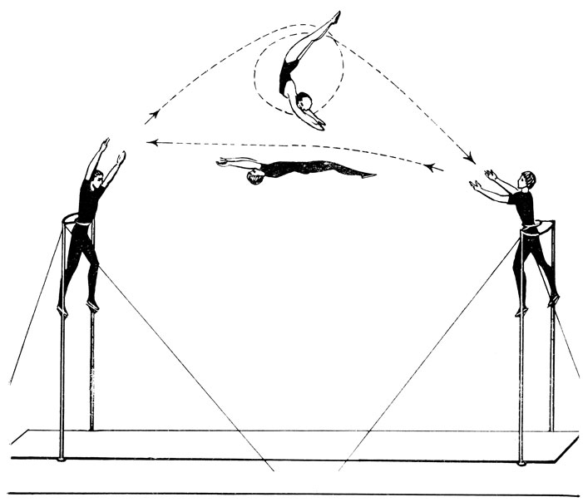
Рис. 3
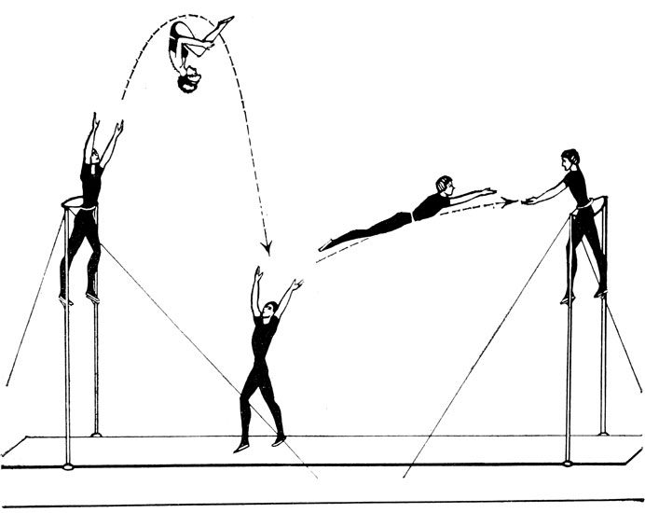
Рис. 4
А к какому жанру отнести номер "Музыкальные акробаты"? Как правило, номера подобного рода создаются акробатами, которым удается освоить игру на музыкальных инструментах. Например, в стойке голова в голову они исполняют дуэтом мелодию на концертино, а во время стойки верхнего на одной руке на голове нижнего оба партнера играют на трубах, нажимая на клапаны свободными руками. Естественно, говорить здесь о высоком качестве исполнения музыкального произведения не приходится. Основная задача номера - показать не музыкальное искусство, а умение артистов играть на инструментах в необычных условиях сложного акробатического трюка. Теперь разберемся в жанровой принадлежности номера "Летающие акробаты". Если они "летающие" - значит, это полет и, следовательно, перед нами гимнасты. Но тогда почему их называют акробатами? Два ловитора, стоящие на снарядах, установленных в манеже друг против друга на расстоянии 6 м, перебрасывают и ловят вольтижеров*, исполняющих трюки, принятые в полете. Но комбинации полета заканчиваются трюками схода на манеж, которые свойственны акробатике (рис. 3, 4). Например, в номере под руководством С. Арнаутова вольтижер исполнял заднее сальто от ловитора на плечи к нижнему, находящемуся на манеже, или в стойку руки в руки к нему и т. п. А в номере под руководством Р. Спихина перелеты исполнителей сочетаются с прыжками на батуте, установленном в манеже между обоими снарядами. Здесь основа номера - полет, а некоторые акробатические элементы лишь усиливают зрелищную форму. Следовательно, такой номер, являющийся разновидностью партерного полета, можно с полным основанием отнести к жанру гимнастики.
*(Вольтижер (от франц. "voltiger" - порхать) - гимнаст, выполняющий перелеты с трапеции на трапецию, или в руки к ловитору, или от одного ловитора к другому.)
Итак, все цирковые жанры обладают определенными, только им присущими признаками и свойствами. Именно они-то и позволяют отличать один жанр от другого.
Анализируя номера "Клоун-дрессировщик", "Музыкальные акробаты", "Летающие акробаты", мы отметили, что они являются результатом слияния элементов различных жанров. Это еще одно чрезвычайно важное свойство цирковых жанров - сплавлять отдельные элементы в единое художественное произведение циркового искусства. В цирке давно известны акробатические прыжки с трамплина через препятствия. Они были особенно распространены в начале XX в. Виртуозным исполнителем таких прыжков был знаменитый клоун Виталий Лазаренко. В его репертуаре были злободневные сатирические репризы, агитационно-патетические стихотворные монологи, лозунги, призывы, исполнение которых он сопровождал акробатическими прыжками. Возник своеобразный творческий сплав: клоун-прыгун- публицист. Яркая художественная форма его выступлений достигалась специфическими средствами цирка, способствующими доходчивости политического репертуара.
Работая над созданием новых оригинальных номеров, многие талантливые исполнители прибегают к сочетанию элементов различных цирковых жанров. Например, артисты Виолетта и Александр Кисс объединили в своем номере жонглирование с элементами антипода и акробатики. Так, Виолетта, выполняя стойку на одной руке на голове Александра, другой рукой вращала обруч, а ногами раскручивала палку. Партнер в это время жонглировал четырьмя палочками и шел через манеж.
Столь же интересен и номер литовских артистов Виты и Зигмунда Черняускас, представляющий собой сплав двух древнейших жанров - эквилибристики и жонглирования. Стоя на вольностоящих лестницах, артист балансирует на лбу высокую лестницу, на вершине которой его партнерша вращает восемь колец на вытянутых в стороны руках. Еще один трюк двойного баланса: сидя на высоком одноколесном велосипеде, находящемся на маленьком пьедестале, артист жонглирует восемью кольцами, одновременно балансируя на лбу трость.
Когда-то существовал теперь ставший редким номер "шпрунг-канат" (от нем. "Sprung" - прыжок). Он строился с учетом пружинящих свойств каната с амортизаторами. Исполнитель совершал на нем всевозможные подскоки, пируэты и так называемые седамы, то есть приходы в сидячее положение. Опытный педагог-режиссер Н. Степанов создал для молодых артистов Солохиных своеобразный номер "Вольтижеры на подбрасывающем снаряде", в основу которого был поло-жен принцип шпрунг-каната. В номере трое участников - двое нижних и верхний. Канат заменен металлической перекладиной, концы которой соединены с резиновыми амортизаторами, прикрепленными к барьеру. Нижние держат перекладину на плечах. Их роль в этом номере чрезвычайно сложна: они должны тонко управлять своим подбрасывающим снарядом, взлетая над которым верхний исполняет серию акробатических прыжков.
Новаторство - наиболее характерная черта артистов советского цирка. В 30-е гг., когда была поставлена задача освободиться от влияния западного цирка, представители которого оказались довольно многочисленны в наших программах тех лет, артист Дмитрий Зементов создал в содружестве с режиссурой и партнерами в Ленинградской экспериментальной мастерской циркового искусства оригинальный номер. В этом номере сочеталась гимнастика на турниках с прыжками па батуте. Вместо традиционных на манеже трех турников Зементов поставил четыре, к тому же разновысоких. Артисты взлетали на турники с помощью батута-дорожки. При этом важно подчеркнуть, что в таком сочетании оба разножанровых вида оказывали плодотворное взаимовлияние.
Итак, какие же выводы можно сделать из приведенных примеров? Некоторые жанры, сочетаясь друг с другом, позволяют создавать оригинальные номера, обогащающие палитру цирка. Но не все жанры поддаются объединению. Вряд ли можно сочетать, например, жонглирование на лошади с эквилибристикой на проволоке или воздушный полет с балансированием на перше. И если нечто подобное все же встречается, то только... в кино. В фильме "Мистер Икс", например, главный герой, артист цирка, сидя на трапеции, раскачивающейся под куполом, играет на скрипке. Но вот он "обрывается" и попадает на турник, установленный на манеже, а затем, после нескольких оборотов вокруг грифа, оказывается верхом на лошади. Комментарии, как говорится, излишни. Киномонтаж и комбинированные съемки могут продемонстрировать и не такие чудеса. В цирковой практике дело с совмещением жанров обстоит не так просто.
Как правило, исполнителей постигает творческая неудача, когда они пытаются объединить жанры механически. В качестве примера можно привести номер жокеев-наездников братьев Александровых-Серж. Один из них, стоя на галопирующей лошади, исполнял на саксофоне музыкальную пьеску, а другой на лошади, бегущей по противоположной стороне манежа, аккомпанировал ему на аккордеоне. И хотя исполнители профессионально владели музыкальными инструментами и зрителям было очевидно, что играть стоя на скачущих лошадях очень трудно, все же номер принимался с холодком. (Кстати, в таком качестве он просуществовал недолго - артисты сами отказались от игры на инструментах.)
В чем заключалась причина неудачи? Может быть, в том, что исполнители пытались соединить чужеродные элементы - игру на музыкальных инструментах и езду на лошадях? Но мы знаем примеры из истории цирка, когда подобные элементы отлично уживались. Жонглер Виктор Ферропи, стоя на бегущей лошади, играл на мандолине и в такт мелодии отбивал головой мяч. Трюк этот выглядел зрелищно эффектно, имел успех, а главное - был органичен общему замыслу номера.
Другой пример. В начале 30-х гг. Мария Ротберт удачно сочетала эквилибристику с исполнением музыкального произведения. В финале номера, стоя на вершине перша, балансируемого нижним на ногах, она пела песенку под собственный аккомпанемент на аккордеоне в сопровождении оркестра. Звучавшая в необычных условиях "песенка придавала номеру особую прелесть", как писал впоследствии историк цирка Ю. Дмитриев. Конечно, имели значение и профессиональные данные и исполнительская культура артистки, но немаловажным было и то, что песенка органично вписалась в общую композицию номера. Такое нововведение тепло принималось зрителями и породило много последователей. Например, Николай Ольховиков исполнял песенку, жонглируя на бегущей лошади, Зоя Кох - балансируя на стреле "Семафора-гиганта", а Лолита Магомедова - стоя на голове партнера, совершающего восхождение по наклонному канату.
Таким образом, музицирование или пение в необычных условиях может обогатить номер. Значит, важно уяснить, с какой творческой целью вводится тот или иной элемент в ткань произведения. Так, в номере братьев Александровых-Серж имела место формальная демонстрация владения музыкальными инструментами, что делало номер эклектичным. В других случаях музыкальные элементы органично связаны с номером, подчеркивают его характер и усиливают зрительное впечатление. Например, Л. и Г. Отливаник соединяли эксцентрическое жонглирование с музыкальной эксцентрикой. Артисты жонглировали мячами, которые, попадая на разноцветные квадраты музыкального стола, извлекали мелодию. Костяные шарики, ударяясь о пластины вешалки или попадая в углубление в шляпах, также рождают музыкальные звуки (в предметах скрыты металлические пластины и музыкальные пищики, подобранные по голосам). Комические трюки артисты отлично обыгрывали в соответствии со своими эксцентрическими образами.
Стремление освоить несколько жанров - явление закономерное; оно утвердилось в цирке с давних пор. Естественно, для этого требуется разносторонняя подготовка артистов. Однако универсальность имеет свои пределы. Ведь даже одаренный артист в состоянии досконально освоить не более двух, редко - трех жанров, доведя их до профессионального уровня. Если артист умеет жонглировать, допустим, четырьмя предметами, исполняет заднее сальто и способен зафиксировать на трапеции планш*, то это еще не означает, что он освоил три жанра - жонглирование, акробатику и гимнастику.
Не только в прошлом, но, к сожалению, и сегодня на манеже можно встретить слабые номера, состоящие из набора различных элементов, органически не связанных между собой. Созданные по принципу "всего понемногу", они чаще скрывают слабую квалификацию артиста, чем демонстрируют его "универсальность". В старом цирке для подобных номеров предприимчивые директора придумали рекламное название - "Меланж-акт" (от франц. "Melange" - смешение, "асtе" -действие). И хотя удельный вес таких "ассорти" в программах был невелик, все же они способствовали тому, что в профессиональной среде этот термин в какой-то степени стал зазорным и постепенно исчез из циркового обихода.
Не обогащает цирк и не приносит успеха механическое использование отдельных элементов, заимствованных из других видов искусства или спорта в качестве средств выразительности. Расскажем о крупном групповом номере на мотоциклах, созданном П. Маяцким. Неудача, постигшая этот номер, весьма поучительна. "Мотогонки" родились в 30-х гг. под влиянием физкультурных парадов, ставших в те годы особенно популярными. На четырех мотоциклах, стремительно мчавшихся в разных направлениях по треку, установленному на манеже, артисты в театрализованных костюмах мотогонщиков строили акробатические пирамиды и исполняли различные упражнения, переходя на большой скорости с одного мотоцикла на другой. В финале все семеро демонстрировали групповую пирамиду на одном мотоцикле. Номер был динамичен, профессиональный уровень исполнителей тоже достаточно высок, но жизнь его оказалась недолговечной. Более того, номера такого типа не получили распространения в наших программах вообще, что является первейшим свидетельством ценности и живучести того или иного художественного новшества. Так в чем же тут дело?
"Мотогонки" в целом были зрелищем спортивного характера и мало отвечали художественной образности цирка. Восприятию номера мешали и свойственные мотоциклам шум, треск от моторов и выхлопные газы, которыми обильно насыщалось помещение цирка. Все это вызывало отрицательные эмоции у зрителей.
Подводя итог вышесказанному, еще раз отметим: не все жанры поддаются объединению в композиции номера. В каждом отдельном случае требуется тщательная "прикидка на совместимость". Это значит, что при создании номера следует подумать, оправданно ли в смысле художественной целесообразности соединение тех или иных элементов разных жанров. Помогает в этом случае знание закономерностей трюкосочетания.
Отступление от этих правил, пренебрежение специфическими приемами цирка, отказ от его языка приводят артиста и режиссера к творческой неудаче.
Наряду с прочно сложившимися понятиями и определениями в цирке имеется немало и спорных вопросов, которые не стали еще предметом серьезного обсуждения и исследования. Полемический разговор, возникающий вокруг них, обычно не выходит за узкий круг профессионалов. Теория же циркового искусства пока еще не разработана в достаточной степени, поэтому спорное так и продолжает оставаться спорным. На некоторых вопросах, представляющих, на наш взгляд, практический интерес, мы считаем целесообразным остановиться.
В цирке давно существует понятие "конный жанр", охватывающее все номера, связанные с участием лошадей. К этому определению, привыкли: его можно услышать и в разговоре за кулисами, встретить в служебных документах, в рецензиях. Но правомерно ли это?
Чтобы разобраться в существе вопроса, проанализируем структуру конных номеров. Для этого прежде всего уточним: есть ли что-нибудь общее между работой жокея и, допустим, дрессировщика лошадей, между высшей школой верховой езды и жонглированием на лошади? Кроме участия в этих номерах лошадей - ничего. Но ведь лошадь сама по себе не может быть признаком художественной формы. Да и значение ее для каждого номера неодинаково. В одних случаях лошадь лишь движущаяся точка опоры артиста, демонстрирующего свои творческие достижения, в других - объект трюковой дрессировки. Поэтому лошадь, умеющая вальсировать, ходить на задних ногах и многое другое, безусловно, должна быть поставлена в один ряд с "учеными" слонами, собачками, медведями.
А что лежит в основе работы циркового жокея? Акробатические прыжки, исполнение которых связано с бегом лошади по кругу манежа. А жонглера на лошади? Ловкое перебрасывание предметов и в минимальной степени наездничество. Значит, главное - жонглирование.
Из приведенных примеров следует, что различные конные номера должны быть отнесены к разным жанрам. Одни - к конной акробатике, другие - к дрессировке, а третьи - к жонглированию. (Более подробно об этих номерах рассказывается в соответствующих разделах.)
Понятие "конный жанр" лишено каких бы то ни было оснований и употребляется лишь по привычке. (Кстати, почему-то не вошло в обиход определение "верблюжий жанр", хотя мы знаем номера вольтижировки на верблюдах, акробатики на верблюдах, дрессированных верблюдов.) Вероятнее всего, оно возникло как производное от термина "конный цирк", известного еще с той поры, когда программы почти целиком строились из номеров на лошадях (подобного рода представление было показано в 1965 г. в Московском цирке и во Франции, режиссер-постановщик М. Туганов), но конный цирк совсем не одно и то же, что конный жанр.
Другим спорным вопросом является определение жанра различных номеров эквилибра (от латин. "aequlibris"-искусство сохранения равновесия). Что это - самостоятельный жанр или разновидность акробатики? И в самом деле, во многих номерах эквилибра - например, на переходной лестнице, на першах, на шарах, на канате и т. д.- значительное место занимает акробатика. А в некоторых видах эквилибристики акробатики нет совсем. Например, сестры Р. и К. Корженевские исполняли эквилибристику на шарах в сочетании с жонглированием, артисты А. и Р. Славские на свободной проволоке разыгрывали эксцентрическую сценку, О. Попов на свободной проволоке исполняет комическое жонглирование, А. Герцог, Л. Кошкина, Н. Ткаченко демонстрировали трюковое балансирование на штейн- трапе (трапеция для балансирования). Так что же такое эквилибристика - разновидность акробатики или самостоятельный жанр? Начиная с XX столетия в номера эквилибра все чаще стали вводить элементы акробатики, которые органично сочетались с балансированием и в значительной мере усиливали выразительность номеров. Сегодня мы почти не встречаем в программах эквилибристов-балансеров, которые не применяли бы в своих номерах акробатику или жонглирование. Однако это не дает основания зачеркивать жанр эквилибристики, один из древнейших и жизнестойких в цирковом искусстве, обладающий своими четкими признаками.
Остановим внимание еще и на таком номере, как "Силовые жонглеры". Иногда его относят к жанру жонглирования на том основании, что исполнители подбрасывают и ловят ядра, гири, шары. В каталоге музея цирка, посвященном выставке "Искусство жонглера" (1929), сказано: "По роду работы жонглеры носят названия "крафт-жонглеров", то есть жонглеров-силачей..." Верно ли это? Есть ли основания относить силачей, подбрасывающих ядра, к жанру "ловких и быстрых", к жонглированию? Ведь силовые жонглеры используют приемы подбрасывания тяжелых предметов лишь для того, чтобы продемонстрировать свои атлетические возможности, подчеркнуть профессиональное совершенство, а вовсе не для показа техники жонглирования, которой они даже и не владеют. Атлетика-самостоятельный жанр, и термин "жонглер" применительно к атлетам является лишь условным обозначением определенного характера работы артиста. Относить атлетов к жонглерам так же нелогично, как считать эквилибристку на проволоке балериной только на том основании, что по ходу номера она исполняет арабески и шпагаты.
Иногда высказывается мнение, что номера антипода и икарийские игры, по классификации жанров, должны быть отнесены к одной группе, так как и антиподист и икарист-нижний, лежа на антиподной подушке, производят примерно одинаковые действия ногами. Но этим, собственно, и ограничивается их сходство. Приемы тренировки, исполнение трюков и характер работы в икарийских играх и номерах антинода совершенно различны. Антиподист - это, в сущности, жонглер, подбрасывающий и балансирующий предметы ногами. А икарийские игры - своеобразный вид акробатики.
Несомненно, первые попытки демонстрировать несложные трюки антипода были сделаны старинными жонглерами, а от них прием подбрасывания человека ногами заимствовали акробаты. В этом убеждает история развития циркового искусства.
Жонглирование насчитывает тысячелетия, икарийские же игры появились лишь в конце XVIII в. И, наконец, самое главное - антиподиет оперирует предметами, а икарист-нижний подбрасывает человека, который должен иметь специальную акробатическую подготовку, способствующую выполнению трюковых элементов. И без действий верхнего, четко согласованных с действиями нижнего, последний просто не сможет выполнять свои функции.
Кроме отмеченных выше имеется и ряд других спорных вопросов, касающихся видовых различий цирковых номеров. Мы будем подробнее останавливаться на них в соответствующих разделах.

Основные и неосновные
Не все цирковые жанры равноценны по значению. Из видового многообразия необходимо выделить те, которым принадлежит главная роль в формировании циркового искусства и на основе которых вырос современный цирк.
К ним относятся: акробатика, клоунада, гимнастика, жонглирование, дрессировка, эквилибристика, атлетика, фокусы.
Это основные жанры. Каждый из них можно сравнить с раскидистым деревом: от его могучего ствола идет множество ветвей, давших в свою очередь немало побегов.
Кроме основных жанров цирка существуют мнемотехника, вентрология, имитация, номера, которые принято называть "Живая счетная машина", "Сверхметкие стрелки" и т. д. В недавнем прошлом эти жанры были довольно популярны на манеже, а сегодня, к сожалению, встречаются редко. Оригинальность этих номеров, их необычная стилистика вносили в программу определенное разнообразие. Впрочем, цирковыми вышеперечисленные жанры можно назвать лишь условно, так как прочных связей именно с искусством цирка у них нет и они не оказали на его развитие сколько-нибудь заметного влияния. По своему характеру эти жанры ближе к эстраде (где бытуют и поныне), чем к цирку. Да и на манеж они пришли с подмостков эстрады. По сравнению с основными жанрами они не масштабны и, как правило, не имеют разновидностей. Вот почему жанры такого типа можно считать неосновным и, хотя это вовсе не означает, что номера, составляющие их, представляют собой нечто второсортное, художественно неполноценное. Уже отмечалось, эти номера безусловно могут занять свое место в современной цирковой программе, как это было раньше.
Предлагаемое нами деление жанров по степени их значимости произведено с учетом сложившейся практики советского цирка и с целью внести четкость в классификацию.
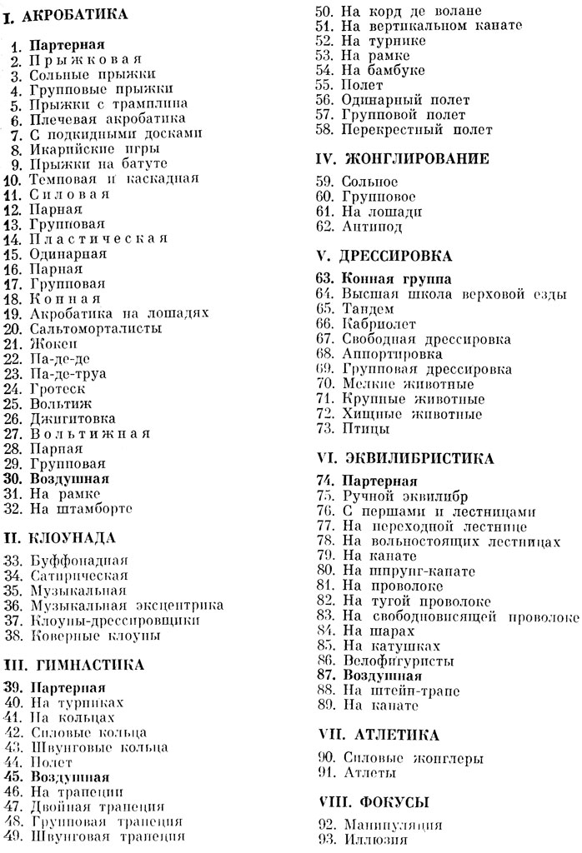
Схема основных жанров советского цирка

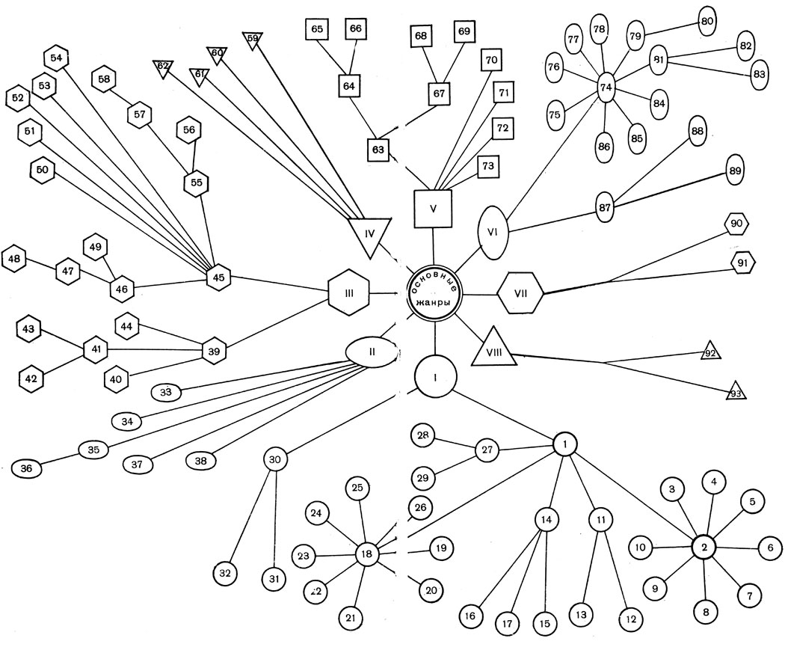

Основные жанры

Акробатика
Термин "акробатика" родился в Древней Греции. "Akrobateo" в переводе с греческого означает "хожу на цыпочках, лезу вверх". Древние эллины придавали большое значение гармоническому развитию человека; поэтому серьезное внимание они уделяли его физическому совершенству. В основе акробатики - мастерское владение телом, высокое развитие мускулатуры.
За много лет до нашей эры акробатика была известна в Древнем Египте, Древнем Риме, Древней Греции, Византии. Причем акробатами тогда называли не только собственно акробатов, но и странствующих артистов, канатоходцев, танцовщиков.
Не заглох интерес к акробатике и в эпоху средневековья. Известны книги по акробатике, написанные еще в XVI в. Это "Учебник сальтомортале" (по существу, первое руководство по акробатике) и "Три диалога об упражнениях в прыжках и вольтижировке в воздухе" (1599), написанные видным французским акробатом Тюкарро, который систематизировал известные в те времена акробатические элементы.
В цирке профессиональная акробатика появилась в конце XVIII в. и стала успешно развиваться как самостоятельный жанр. Благодаря чрезвычайному разнообразию видов, величайшему множеству упражнений и различных форм исполнения акробатика занимает в цирке доминирующее положение по сравнению со всеми другими жанрами.
Владение приемами акробатики необходимо каждому артисту цирка - и клоуну, и гимнасту, и жокею, и жонглеру. Занятие акробатикой дает отличное развитие всех мышц, вырабатывает физическую силу, ловкость, выносливость, моторные способности, пластическую выразительность и координацию движений, оказывает благотворное влияние на весь организм человека в целом, придает фигуре красивую осанку.
Известно, что примерно 45 процентов веса взрослого человека приходится на мышцы. Если учесть, что у человека до шестисот мышц, то нетрудно представить, каким мощным двигательным аппаратом обладает акробат, так как в выполняемых им упражнениях участвуют все группы мышц. Мышцы человека, занимающегося акробатикой, получают такое развитие, которое позволяет ему выполнять сложные физические действия, недоступные обыкновенному человеку, даже противоречащие самой его природе.
Всестороннее физическое развитие, какое дает акробатика, позволяет исполнителю успешно осваивать и другие жанры, например гимнастику, эквилибристику.
Акробатика способствует воспитанию волевых качеств артиста. К. С. Станиславский, разрабатывая методику подготовки драматических артистов, придавал большое значение занятиям акробатикой. Он считал, что "она нужна актеру больше для внутреннего, чем для внешнего употребления... для самых сильных моментов душевных подъемов, для... творческого вдохновения"*.
Некоторые разновидности акробатики - силовая, прыжковая - получили широкое распространение и в спорте. Этому в определенной степени когда-то способствовали артисты цирка, оставившие по разным причинам работу на манеже и обосновавшиеся в спортзалах в качестве тренеров.
Многие артисты цирка участвовали в спортивных соревнованиях по акробатике. Демонстрируя высокий класс, они занимали призовые места, что безусловно служило популяризации и развитию акробатики в советском спорте.
Несмотря на некоторую общность многих упражнений, приемов исполнения и мышечных усилий, цирковая и спортивная акробатика во многом различны. Спортивная акробатика является средством физического развития и воспитания человека. Результаты спортивных достижений выявляются во время соревнований. А цирковая акробатика, кроме того, служит созданию художественного произведения (номера), в котором каждый акробатический элемент не самоцель, а средство выражения художественного замысла. Существует множество приемов исполнения акробатических элементов. Их можно демонстрировать на манеже и над манежем, используя реквизит или снаряды, а также и без них. Акробатические упражнения исполняются группой и соло, динамично и в статике - в зависимости от характера номера и творческой задачи. Однако при всем трюковом многообразии акробатики ее основу составляют два элемента - сальто и стойка на руках. На них держатся почти все трюковые комбинации всех разновидностей акробатики. Без сальто трюковые комбинации очень ограничены, без него не обойтись в работе с трамплином, батутом, подкидными досками, в икарийских играх, в плечевой акробатике. Причем значительно чаще применяется заднее сальто, чем переднее (за исключением прыжков с трамплина и на батуте). Некоторые технические особенности выполнения переднего сальто ограничивают его использование - оно труднее для ориентировки акробата, который видит точку приземления несколько позже, чем при исполнении заднего сальто, а главное, акробата, выполняющего переднее сальто, нижнему сложно ловить на плечи.
Сальто исполняется и в гимнастике (на турниках, в полете, с колец, в парной работе на рамке). А стойка на руках доминирует в силовой и вольтижной акробатике, ее исполняют гимнасты на кольцах, брусьях. И даже клоуны и жокеи используют ее в своей работе. Но особенно широкое применение она находит в эквилибристике. По своей значимости и по масштабу применения сальто и стойка на руках являются главенствующими выразительными средствами циркового искусства.
Акробатика подразделяется на партерную и воздушную, а те в свою очередь - на многочисленные разновидности, о которых мы будем говорить дальше.
Партерная акробатика
В переводе с французского "parterre" означает "на земле". К партерной относятся все разновидности акробатики, исполняемой непосредственно на манеже: прыжковая, силовая, пластическая, конная и вольтижная.
Каждая из этих разновидностей акробатики имеет свои отличительные особенности.
Прыжковая акробатикаобъединяет упражнения, основанные на прыжках, выполняемых с частичным или полным вращением туловища относительно одной или нескольких осей, проходящих через центр тяжести туловища акробата.
Важнейшим условием успешного выполнения акробатических прыжков является так называемая прыгучесть, то есть легкость выполнения поступательных и вращательных движений и темпа взлета в прыжке. Прыгучесть зависит от индивидуальных качеств акробата, которые развиваются в процессе тренировок.
Прыжковая акробатика вырабатывает у исполнителя умение быстро и четко концентрировать физические усилия. Ведь акробатический прыжок выполняется в считанные секунды, а тело акробата в эти мгновения попеременно занимает самые различные положения. Поэтому каждая фаза прыжка должна быть самым тщательным образом отработана.
Акробатические прыжки исполняются на месте, с разбегу, а также с применением подбрасывающих приемов или с использованием подкидывающих устройств.
В процессе развития и совершенствования жанра прыжковая акробатика заняла весьма обширное место. Она является основой нескольких разновидностей жанра: сольных прыжков, групповых прыжков, прыжков с трамплина, плечевой акробатики, акробатики с подкидными досками, икарийских игр, прыжков на батуте, темповой и каскадной акробатики.
Существует несколько основных типов прыжков:
кульбит (от франц. "cnlbnte" - кувыркание) - переворот в группировке, выполняемый вперед или назад через спину, с места или с разбегу в длину, так называемой "ласточкой";
колесо - переворот в сторону с равномерной, последовательной опорой на каждую руку и ногу;
курбет (от франц. "courbette" - скачок) - прыжком из стойки на руках встать;
копфшпрунг (от нем. "Kopf" -голова, "Sprung" - прыжок) - переворот прыжком вперед с опорой на голову; исполняется также с опорой одновременно на руки и на голову;
фордсршпрунг (от нем. "Vorder" - передний) - переворот прыжком вперед с опорой на руки;
лягскач - подъем-вскок из положения лежа на лопатках согнувшись, выполняемый резким разгибом ног;
флик-фляк (от франц. "flic-flac" - шлеп, хлоп, щелк) - переворот прыжком назад прогнувшись с промежуточной опорой на прямые руки;
сальто (от итал. "salto" - прыжок, скачок) - безопорный переворот тела в воздухе вперед, или назад, или в сторону. Исполняется с места либо с разбегу, как с группированными ногами, так и с выпрямленными (сальто планшем); прежде употреблялся термин "сальто-мортале" (от итал. "mortale" - гибельный, смертельный). В настоящее время и в цирке и в спорте используется только термин "сальто";
твист (от англ. "twist" - крутить, скручивать, извиваться) - переднее сальто, выполненное после поворота на 180 градусов;
пируэт-сальто (от франц. "pirouette" - оборот, поворот) - сальто, выполненное с одновременным вращением туловища на 360 градусов относительно продольной оси тела акробата;
рондад (рундад) (от франц. "rond" - круглый, нем. "Rund" - круг) - переворот вперед с поворотом на 180 градусов, служащий связующим элементом для перехода к прыжкам, выполняемым спиной по направлению разбега (как самостоятельный прыжок не применяется, но важен в прыжковых комбинациях, так как от него зависит качество их исполнения).
Подобно тому как из отдельных слов складываются фразы, так и из основных прыжков составляются комбинации различной сложности. Объединение нескольких элементов в единую комбинацию является основной формой демонстрации прыжков акробатами-прыгунами. В цирке существуют еще и так называемые арабские прыжки, получившие название от марокканских акробатов, впервые показавших свои прыжки в Европе еще в XIX в. Выступление арабских прыгунов своей экспрессией произвело на зрителей сильнейшее впечатление. Публику ошеломил каскад непрерывающихся прыжков своеобразного рисунка и высокой динамичности. Прыжки арабских артистов отличаются особой манерой подачи, национальным колоритом; они чем-то напоминают народные обрядовые пляски. Арабы-прыгуны группируются буквально в комочек. Их перевороты с прогнутой спиной и опорой на одну руку подчеркивают гибкость артистов. Сильно отталкиваясь от манежа, они взлетают высоко, словно мячики, особенно при исполнении бесконечных твистов. Еще более оригинальны их перевороты вперед с последующей опорой на колени и локти. Некоторые арабские прыжки были переняты акробатами-европейцами. Это арабское колесо (колесо, выполняемое не в сторону, а вперед с прогнутой спиной) и арабское сальто (сальто в сторону). А теперь рассмотрим разновидности прыжковой акробатики. Сольные прыжки исполняются одним акробатом в течение всего номера. (В старом цирке с такого рода номерами обычно выступали клоуны.) Прыжки исполняются в определенной последовательности, и не только на манеже, но и на специальных пьедесталах, иногда применяемых в номерах соло-прыгуна.
Два-три пьедестала различной длины ставят во всевозможных положениях - один за другим, друг на друга. Это вносит разнообразие в номер и позволяет артисту выполнять прыжки на самих пьедесталах, перепрыгивая с одного на другой, или с пьедестала на манеж, а также через пьедестал и т. п. На этих своеобразных площадках исполняются флик-фляки, копфшпрунги, лягскачи, заднее-переднее сальто в темп, то есть несколько раз подряд в одном ритме, арабское сальто и арабское колесо на месте. При использовании трех пьедесталов пирамиду из них составляют выступами так, чтобы образовалась лесенка. На этой пирамиде некоторые артисты исполняют в финале номера сложные комбинации (например, полфлик-фляка с верхнего стола на выступ первого, в темп курбет на манеж и в темп флик-фляк - заднее сальто).
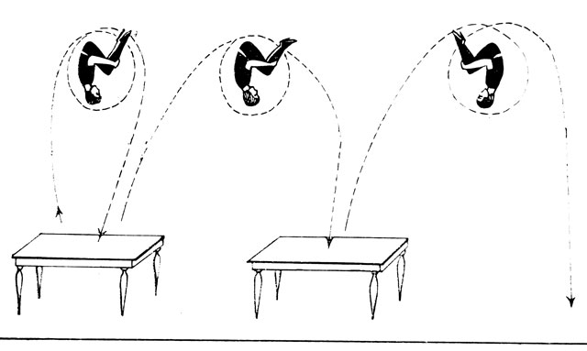
Рис. 5
Кроме пьедесталов соло-прыгуны используют и трамплин. Это позволяет выполнять прыжки с трамплина на стол, со стола на трамплин, с трамплина на манеж и т. д. (рис. 5, 6, 7, 8).
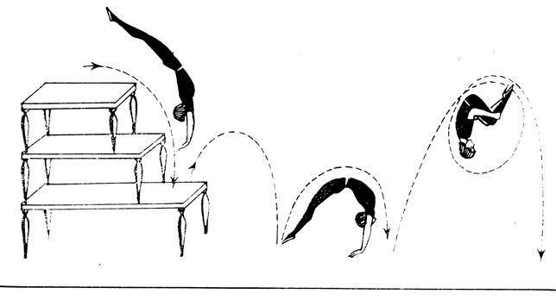
Рис. 6
От соло-прыгуна требуется не только отличное владение техникой прыжков, но и большая физическая выносливость, так как артист проводит весь номер динамично и почти без пауз. Кроме того, в его репертуаре должен быть большой запас разнообразных прыжков, чтобы они не повторялись.
Групповые прыжки всегда были одной из сильных сторон циркового искусства. Исключительными достижениями в этой области славились во всем мире русские акробаты-прыгуны. Акробатические прыжки являлись неотъемлемым номером любой программы, и обычно в них участвовала вся труппа. Чаще всего прыгуны выступали в клоунских костюмах, задорно, с гиком и удалым посвистом. Динамичные прыжки носили характер веселого калейдоскопа, и на афишах именовались "шаривари" (от франц. "charivari" - шум, гам). С освоения акробатических прыжков обычно начинается приобщение учеников к цирковой профессии, независимо от того, в каком жанре они будут специализироваться.
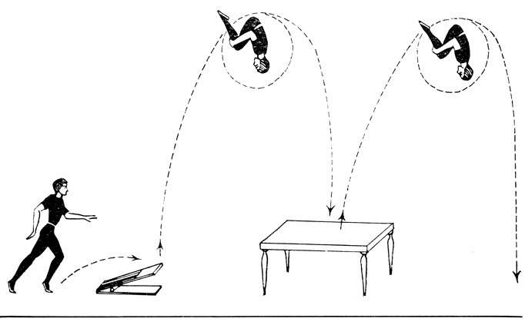
Рис. 7
Акробатические прыжки вводились и в качестве вставного фрагмента в пантомиму. Необходимо отметить, что самостоятельные номера акробатов-прыгунов стали развиваться в русском цирке лишь после Октябрьской революции и быстро получили широкое распространение. Принцип построения таких номеров состоит в следующем: вначале участники труппы демонстрируют несколько акробатических пирамид (обычно три-четыре) - это своеобразное вступление, затем следует поочередное и групповое выполнение всевозможных прыжковых комбинаций, составляющих основу номера и отличающихся большим разнообразием и степенью сложности.
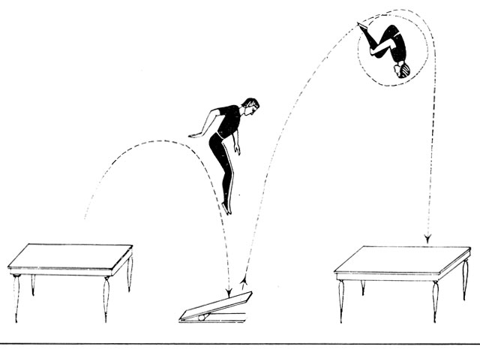
Рис. 8
Групповые прыжки исполняются в высоком темпе, следуют один за другим непрерывно в продолжение всего номера. Едва заканчивает комбинацию один прыгун, как уже разбегается другой. Участники охватывают прыжками все пространство манежа: пересекают его, движутся по кругу и "в три угла" (то есть в трех противоположных направлениях), а также выполняются прыжки одновременно двумя - тремя артистами в разных направлениях. В групповых выступлениях акробатов-прыгунов особенно важно, чтобы прыжки не повторялись. Номера такого рода всегда заканчиваются одновременным исполнением прыжков всеми участниками номера.
Некоторые партерные прыжки сочетаются с приходом на плечи или в руки к нижнему, например рондад, флик-фляк - заднее сальто на плечи или рондад, флик-фляк, полфлик-фляка в стойку к нижнему (руки в руки).
В партере исполняются не только разнородные прыжки. Один и тот нее прыжок может повторяться (в темп) как целая комбинация. Например, несколько флик-фляков на месте, либо пересекая манеж, либо по кругу манежа. Например, Г. Чайченко, исполнял три круга флик-фляков по манежу, а прыгун М. Осташенко - три круга арабских сальто.
Некоторые прыжки исполняются стрекассированно, то есть акробат продвигается в сторону, противоположную вращению. Такой прием создает зрелищный эффект и усложняет выполнение комбинации (например, когда флик-фляки исполняются стрекассированно на месте).
Приведенные примеры показывают, сколь разнообразны акробатические прыжки, как многочисленны их сочетания.
В наше время трудно встретить труппу прыгунов, которая не включала бы в свой репертуар такой сложный и когда-то редкий прыжок, как двойное заднее сальто (рондад, флик-фляк, двойное сальто). Исполненный в 1914 г. во Владивостокском цирке А. Сосиным, этот прыжок потом долго никем не исполнялся. И только в 1934 г. впервые на манеже советского цирка двойное сальто стал демонстрировать талантливый артист Д. Маслюков, который освоил его настолько высокопрофессионально, что исполнял "в три угла" и даже в такой сложной комбинации, как переднее сальто с разбегу, рондад, флик-фляк, заднее сальто полтора пируэта, рондад, флик-фляк, двойное заднее сальто.
Теперь двойное заднее сальто в партерных прыжках можно увидеть не только у зрелых профессионалов, но и у недавних выпускников Циркового училища.
Однако нужно заметить, что при этом нередко наблюдается весьма низкое качество исполнения трюка. Выполнив два сальто, прыгун приземляется буквально на четвереньки. Отличные прыгуны В. Довейко и И. Федосов исполнением этого прыжка восхищали не только зрителей, но и профессионалов, потому что они тщательно отрабатывали каждую фазу прыжка и приземлялись, как говорится, в рост.
Много отличных прыгунов вырастил советский цирк, но особое место среди них занимает Владимир Довейко. Его достижения в акробатических прыжках оказали огромное влияние на развитие прыжковой акробатики в целом.
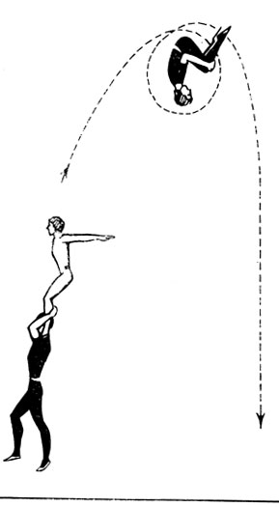
Рис. 9
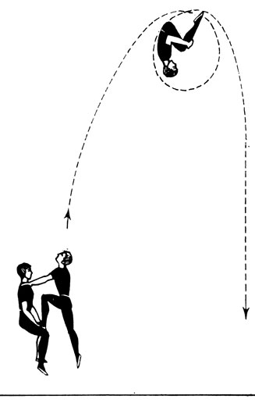
Рис. 10
А теперь остановимся на специальных приемах подбрасывания и подкидывающих устройствах. К специальным приемам относятся броски верхнего, выполняемые нижним (нижними) только за счет мускульно-темповых усилий без использования каких-либо устройств. Броски такого рода сообщают верхнему необходимый взлет для выполнения того или иного прыжкового элемента; они осуществляются из определенных положений и определенными способами, выработанными практикой цирка в течение многих лет. Все эти броски имеют свои специфические названия, прочно утвердившиеся в профессиональной терминологии: с плеч - нижний, держа верхнего на плечах за щиколотки, толчком рук и одновременно разгибая ноги, подбрасывает его (рис. 9); с фуса (от нем. "Fuss" - нога, стопа) -нижний подбрасывает верхнего толчком в ступню ноги, которую верхний ставит на сплетенные кисти рук нижнего (рис. 10); с двух рук - нижний подбрасывает партнера, стоящего на его ладонях, разгибая руки, согнутые в локтях (рис. 11), с четырех рук- двое нижних, держа друг друга за руки у лучезапястного сустава, образуют площадку, с которой подбрасывают верхнего из различных положений (рис. 12).
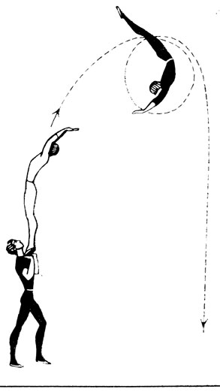
Рис. 11
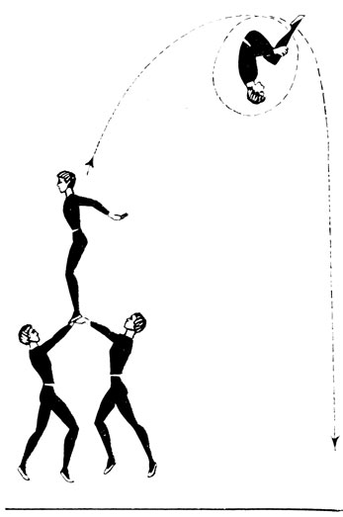
Рис. 12
Сила броска с четырех рук такова, что артисты Запашные могли выполнять даже такой сложнейший трюк, как тройное заднее сальто, а артисты Быховские - заднее сальто на ходулях.
Существует еще прием подбрасывания партнера ногами, применяемый только в икарийских играх, а также способ, о котором уже говорилось раньше, - "Подвижные брусья".
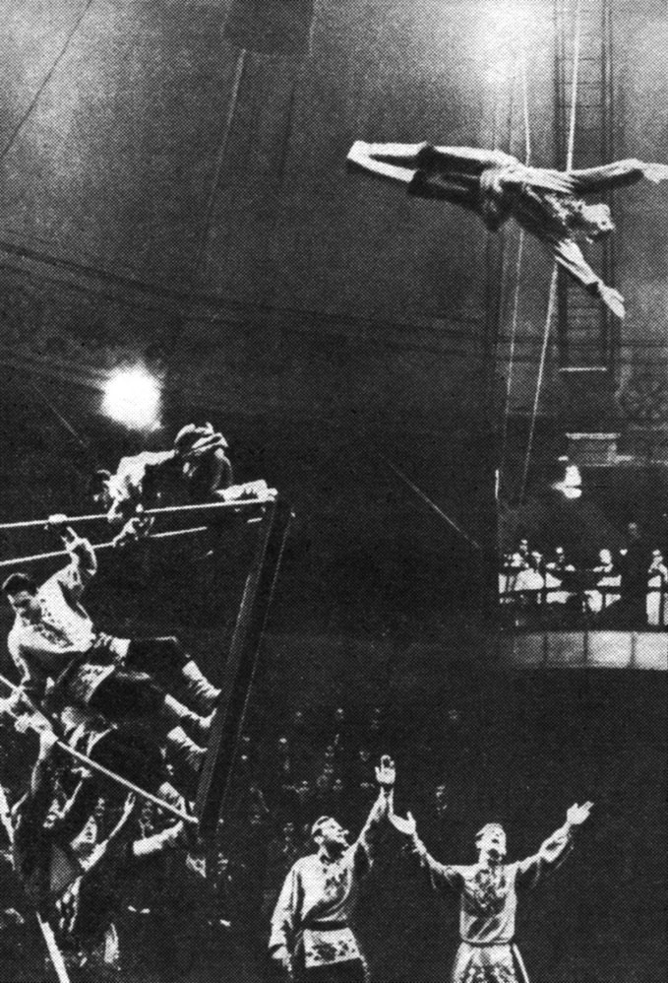
Акробаты на качелях под руководством В.Белякова
Чем выше взлетает верхний, тем больше у него возможности для выполнения трюков и тем ярче зрелищный эффект. Для этой цели применяют различные устройства, основанные на использовании рычага и силы отдачи. К таким устройствам относятся снаряды, традиционные для цирка: трамплины, подкидные доски, батуты. В 1947 г. труппа акробатов под руководством В. Белякова создала новый оригинальный способ подкидывания верхнего с помощью подвесных качелей. Акробат отталкивается от края доски, раскачиваемой партнерами, и взлетает вверх, исполняя различные сальто. Сюда следует отнести и другое подкидывающее устройство - трамплинящую дорожку, в которой использованы пружинящие свойства лыж, а также известный в спорте фибергласовый шест, примененный в цирке артистами Замоткиными для усиления взлета верхнего. Прыжки с трамплина*. Трамплин является одним из старейших в цирке подкидывающих устройств для исполнения прыжков с разбега в высоту и через препятствия. Существует несколько типов этого снаряда. Первоначально трамплин представлял собой наклонную дощатую площадку длиной около метра, так называемый чемодан. Это простейшее устройство было известно еще во времена крепостного цирка С. Апраксина, где с такого трамплина исполнялись прыжки через экипаж.

Когда-то в цирке, чтобы усилить разбег и отталкивание от трамплина, применяли деревянную дорожку, которая шла наклонно из-за кулис к манежу (трамплин укреплялся в конце дорожки). Такое приспособление, называвшееся большим батутом, позволяло акробатам достигать значительных результатов в прыжках. Позднее появился еще один вид трамплина, в котором площадка ставилась под определенным углом к манежу и опиралась верхним концом на горизонтальный деревянный шест, положенный на специальные козлы-подставки. Этот шест (до 3 м), называемый в цирке дрючком, обладает пружинящими свойствами, так как его изготавливают либо из дерева гибких пород, либо из буковых пластин, соединенных наподобие рессор. С такого трамплина прыгал Виталий Лазаренко. В настоящее время появились и другие конструкции трамплинов. В одной из них, например, рычагом служит наклонная площадка, закрепленная основанием так, что ее поднятый конец подбрасывает акробата. В другой - пружинящий шест заменен резиновыми амортизаторами, натянутыми по бокам пли под площадкой трамплина. Прыжки с трамплина исполняются следующим образом. Акробат с разбегу отталкивается от площадки и, используя ее пружинящую отдачу, сильно взлетает вверх. Высота взлета исполнителя зависит не только от подбрасывающего устройства, но и от умения прыгуна сочетать свои толчковые усилия с отдачей трамплина. С помощью трамплина исполняются переднее сальто (одинарное и двойное), одинарное и двойное арабское сальто, а также прыжок, именуемый в цирке рондад без рук, то есть рондад, выполненный без опоры руками. Все взлеты с трамплина имеют значительную высоту, и потому приход прыгуна на манеж всегда страхуется пассировщиками. Особенно важна пассировка, когда прыжки выполняются через высокие препятствия. Кроме ручной пассировки для смягчения прихода прыгуна на манеж применяется специальный матрац.
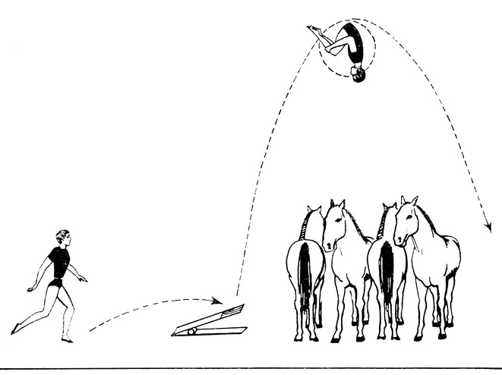
Рис. 13
В качестве препятствий, через которые исполняются прыжки с трамплина, чаще всего служат несколько лошадей, автомашины или акробатические построения: пирамиды, выполняемые участниками программы (рис. 13, 14). Виталий Лазаренко перепрыгнул с трамплина через трех слонов, установив своеобразный рекорд. Обычно прыжки с трамплина в программе подаются не в качестве самостоятельного номера, а лишь как вступление к групповому акробатическому номеру, в котором все участники поочередно попадают на манеж прыжком с трамплина. Прыжки с трамплина могут быть и вводной частью или фрагментом какой-либо постановки, а также вставным номером (если в программе имеется много прыгунов) или, наконец, как,заключительная часть акробатического номера.
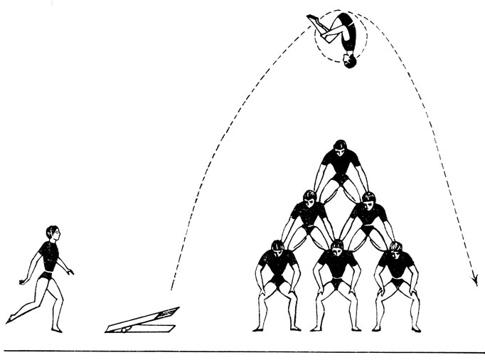
Рис. 14
Плечевая акробатика. Прежде чем приступить к рассмотрению этой разновидности партерной акробатики, необходимо чуть более подробно объяснить функции акробатов (и эквилибристов), которых принято называть нижними, верхними и средними. Нижний - физически наиболее сильный участник номера. Он поднимает и удерживает верхнего в различных трюковых положениях, подбрасывает, ловит его на плечи, в руки, балансирует на голове, на руках и т. п. В групповом номере нижний является как бы фундаментом для партнеров, строящих на нем различные акробатические пирамиды, колонны. Кроме значительной силы нижний должен обладать отличным чувством баланса, так как ему приходится удерживать на себе партнеров в самых сложных акробатических положениях.
Верхний - наиболее легкий по весу участник номера, который по ходу выполнения упражнений, характерных для его амплуа в акробатике и эквилибристике (сальто, стойки на руках, на голове и т.п.), всегда оказывается наверху: на плечах партнера, на колонне, на акробатической пирамиде или на снаряде, балансируемом нижним (перш, лестница).
Средний является промежуточной опорой между верхним и нижним. Его роль также значительна и сложна, так как он сам всегда находится на шаткой "площадке": либо на плечах партнера, либо на его голове или на снаряде, балансируемом нижним. И в этих условиях средний должен ловить и удерживать верхнего в различных трюковых положениях. Все действия нижнего, верхнего и среднего точно согласованы, тщательно срепетированы и всегда находятся в абсолютной взаимозависимости.
Отличительная особенность плечевой акробатики - приход верхнего после выполнения трюка ногами на плечи партнера. Отсюда и название - плечевая акробатика (рис. 15).
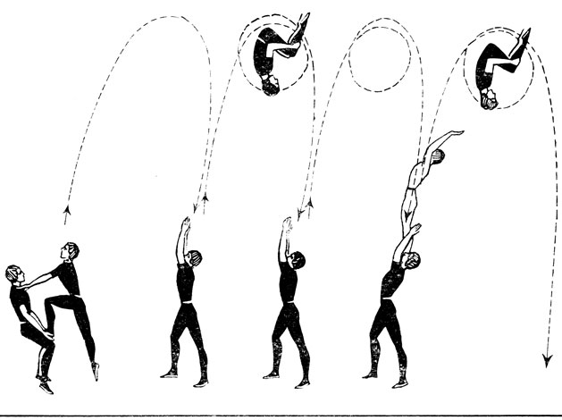
Рис. 15
Группа исполнителей плечевой акробатики обычно состоит из пяти-десяти человек, иногда и более. Среди них - два-три нижних и верхних, занятых в работе одновременно. Такой состав позволяет строить самые разнообразные трюковые комбинации. Но один нижний и один верхний всегда являются основными. Подкидывающие устройства в плечевой акробатике применяются редко. Нижние и средние подбрасывают верхнего только за счет мускульно-темповых усилий - с фуса, с плеч, с четырех рук. Что касается верхних, то их действия в общем одинаковы с действиями в других видах прыжковой акробатики, где исполняются сальто. В ходе номера нижние и средние создают различные акробатические построения. Например, становятся друг за другом или один на плечи другого (полуколонна) или выстраивают колонну из трех.
И в этих положениях средний, находящийся вверху, ловит на плечи верхнего, исполняющего одинарные, двойные сальто, сальто с пируэтом, арабское сальто.
Если от верхнего требуется точный отход, четкое исполнение сальто и правильный приход на плечи к партнерам, то от среднего и нижнего - мягко и безошибочно принимать верхнего (ловить на плечи) и сохранять равновесие, находясь в колонне. Бывает, что по ряду причин верхнему не всегда удается точно выполнить сальто (поздний или ранний отход, недостаточно сильный бросок для взлета, ранняя или поздняя разгруппировка - успех здесь решают доли секунды и миллиметры). В этом случае от мастерства нижнего и среднего зависит возможность выправить положение: подойти, например, в нужный момент или отойти назад.
Предохранительные средства в плечевой акробатике применяются обычно только на репетиции, перед зрителем же исполнители страхуются лишь с помощью пассировки, которая предотвращает падения и травмы. Поэтому выполнение комбинаций строится с таким расчетом, чтобы в нужный момент один-два акробата (или более - в зависимости от сложности комбинации) могли освободиться от трюка и быть готовым спассировать партнера.
Особенно сложно выполнение трюков плечевой акробатики, когда отход верхнего осуществляется с движущейся опоры или же когда нижний ловит верхнего на плечи, сам передвигаясь по манежу.
Впервые такие усложненные трюки показала труппа Кадыр-Гулям под руководством В.Янушевского.
По кругу манежа верблюд вез среднеазиатскую арбу, стоя на которой акробат-нижний ловил на плечи своего юного партнера-верхнего, только что выполнившего сальто с плеч другого акробата, сидящего верхом на верблюде. Следующий трюк - двое нижних, стоя на движущейся арбе, подбрасывали верхнего с четырех рук, и он, выполнив заднее сальто, приходил на плечи нижнего, бежавшего за арбой. Особенной сложностью отличался такой трюк: нижний, стоя на арбе, ловил на плечи верхнего, исполнявшего заднее сальто с плеч другого нижнего, находившегося на высокой тумбе, мимо которой в этот момент проезжала арба. С двигавшейся арбой были связаны в этом номере и все остальные трюковые комбинации (рис. 16, 17, 18).
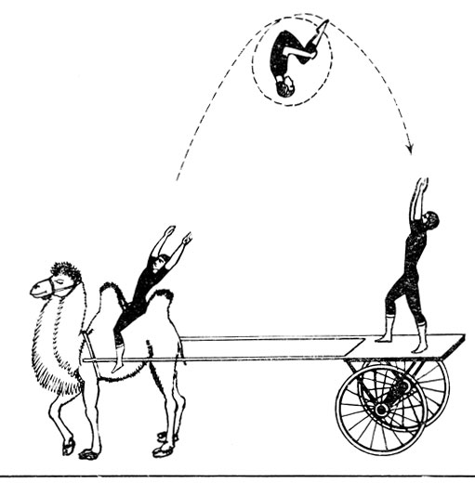
Рис. 16
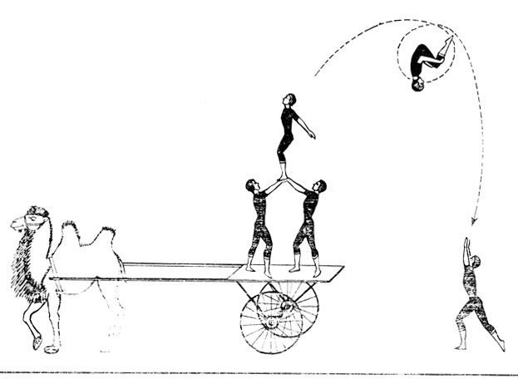
Рис. 17
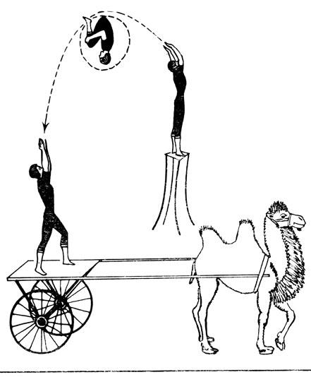
Рис. 18
Тот же принцип - демонстрацию сложных трюков в момент движения исполнителей (движется подбрасывающий нижний и акробат, ловящий верхнего на плечи) - мы видим и в большом (шестнадцать участников) акробатическом номере "Русская тройка" под руководством Н. Ольховикова. Легко, с безукоризненной четкостью выполняют артисты различные пирамиды на санях, запряженных тройкой лошадей, и акробатические прыжки.
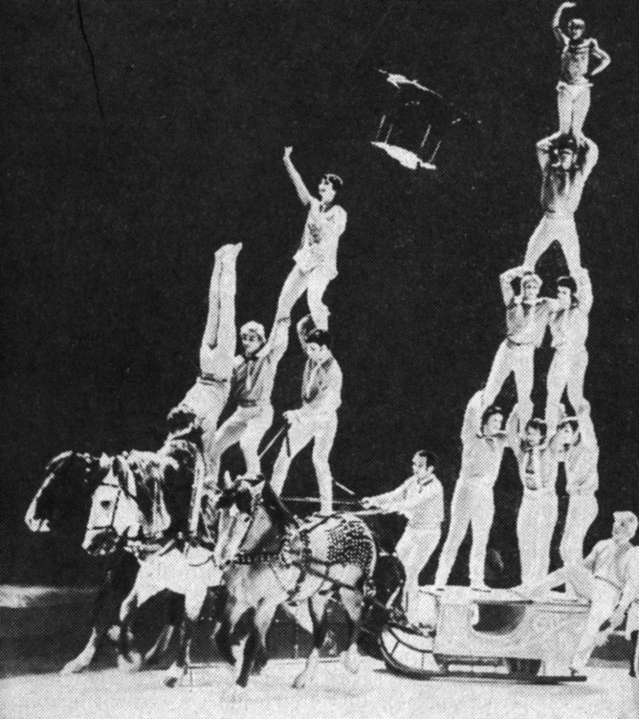
'Русская тройка' под руководством Н. Ольховикова
Акробатика с подкидной доской. Подкидная доска является одним из простейших подкидывающих устройств. Это несколько деревянных реек (обычно шесть), скрепленных между собой параллельно, на некотором расстоянии друг от друга. Длина реек - 280 см, ширина - 6 см, толщина - не менее 3 см. Серединой доска крепится к шарнирной оси, которая опирается на металлическую стойку (высотой до 50 см). Действует подкидная доска по закону рычага: на один из ее концов встает акробат-верхний, на другой, приподнятый, прыгает с высоты партнер, отбивая доску.
От удара, усиленного весом отбивающего, конец рычага резко поднимается и подбрасывает акробата вверх.
Подкидная доска в акробатике стала применяться в начале нашего века. Впервые упражнения с подкидной доской демонстрировались в 1903 г. в Праге артистами Вотперт, а в России - в 1906 г. (Петербург, цирк Чпнизелли) труппой Геральдос. За короткое время подкидная доска завоевала большую популярность и стала одним из наиболее распространенных подкидывающих снарядов. Этому способствовали портативность (доску легко перемещать по манежу соответственно трюковым задачам), простота устройства и безотказность действия, позволяющие артистам выполнять многочисленные оригинальные трюки. Но главным, конечно, оказалось то, что подкидная доска с одного удара обеспечивает взлет акробата на значительную высоту. Это особенно важно в групповом номере. Ведь именно с помощью подкидной доски верхний может исполнить заднее сальто, приходя пятым на колонну из четырех или на плечи партнера, стоящего на вершине перша, балансируемого нижним. В основном подкидная доска используется в сочетании с плечевой акробатикой.
Существует три способа, которыми пользуются акробаты для отбивания доски: прыжок с плеч партнера, с высокой тумбы (нередко для увеличения ударной силы прыгают одновременно двое), с разбегу (отбивающий прыгает на конец подкидной доски, оттолкнувшись от ее середины). В последнем случае, чтобы достичь наибольшей ударной силы, подкидную доску иногда отбивают одновременно двое акробатов, забегая на нее с обеих сторон. В зависимости от трюка выбирается тот или иной способ отбивания доски. Обычно в работе используют все три способа. Приведем примеры наиболее результативных трюков, выполненных с помощью подкидной доски. Тройное заднее сальто на плечи к нижнему. Этот труднейший трюк исполнялся труппой под руководством Шескина (Бено) и до сих пор никем не повторен (рис. 19).
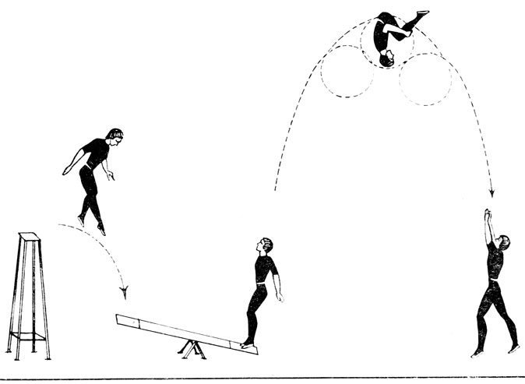
Рис. 19
Заднее сальто, выполненное одновременно двумя верхними, стоящими один на плечах другого. При этом один из верхних приходит на полуколонну, а другой - на плечи нижнего (труппа под руководством Л. Ольховикова-Океанос; рис. 20).
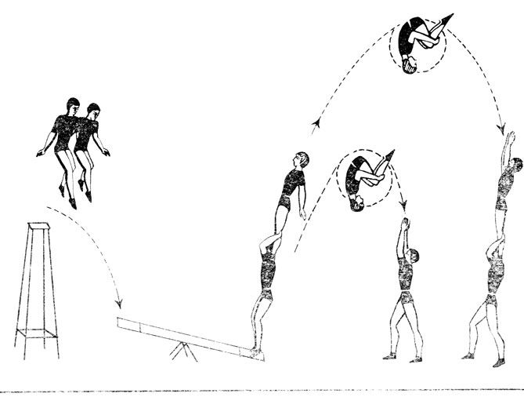
Рис. 20
Двойное заднее сальто с приходом на колонну из трех (И. Девяткин, труппа под руководством В. Белякова, позже - Н. Голубушкин, труппа под руководством Ю. Канагина; рис. 21).
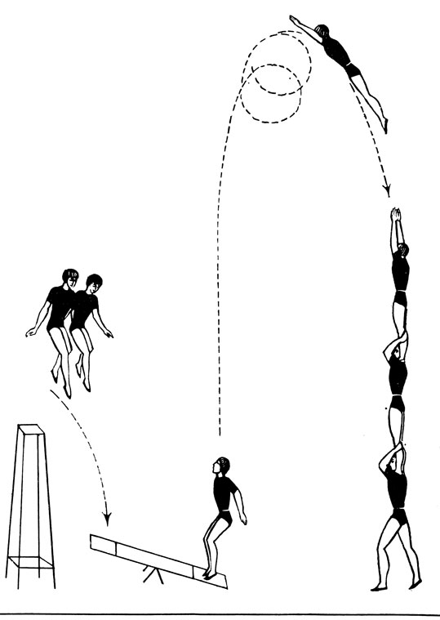
Рис. 21
Заднее сальто с приходом на колонну из четырех (И. Девяткин; рис. 22).
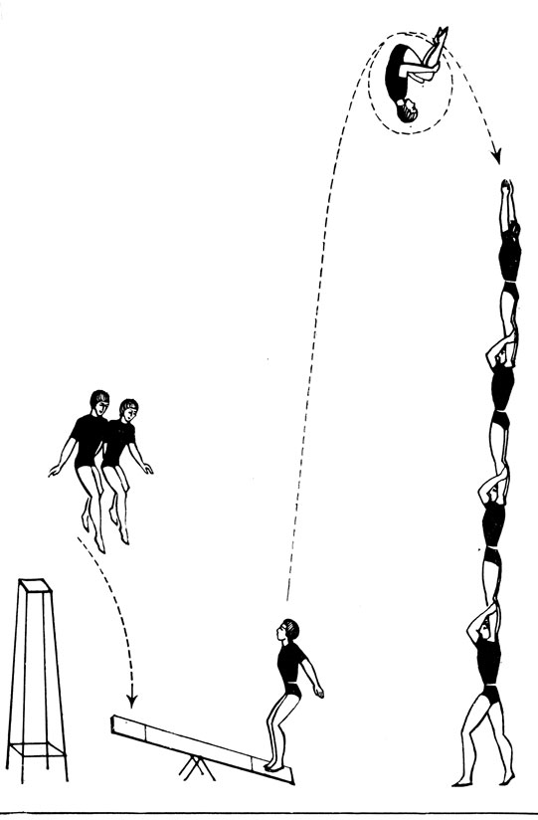
Рис. 22
Тройное заднее сальто с пируэтом на манеж (В. Довейко). Тройное заднее сальто с пируэтом на колонну и двойное заднее сальто с двумя пируэтами (В. Федосеев, труппа под руководством А. Бондарева). Заднее сальто с подкидной доски на ходулях (в том числе и на одной). Такой трюк, предложенный автором этих строк в 1944 г., был впервые исполнен А. Саженевым. В настоящее время этот трюк демонстрируют и другие артисты в различных вариантах, причем делают не только одинарное, но и двойное заднее сальто и даже сальто с пируэтом и сальто с приходом на плечи к нижнему (рис. 23).
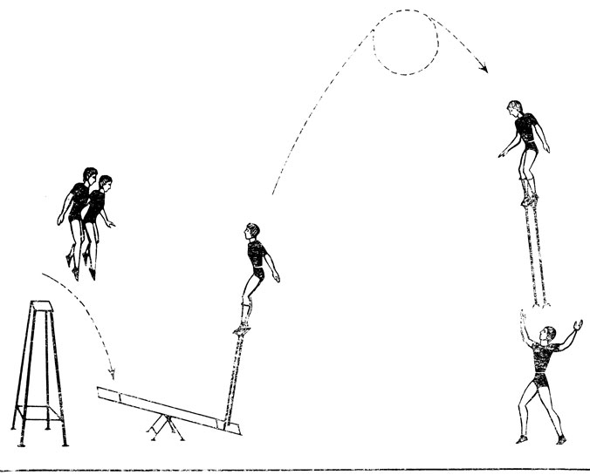
Рис. 23
Несколько сложных трюков с подкидной доской и першем показал артист С. Кожевников. Он поочередно балансировал различные перши (поясной, лобовой, зубной и плечевой), на вершине которых находился партнер (а в иных трюках и два). На такую высоту верхний исполнял заднее, сальто с подкидной доски, приходя на плечи среднего (рис. 24). Особенно сложными были трюки с зубными першами и подкидными досками.
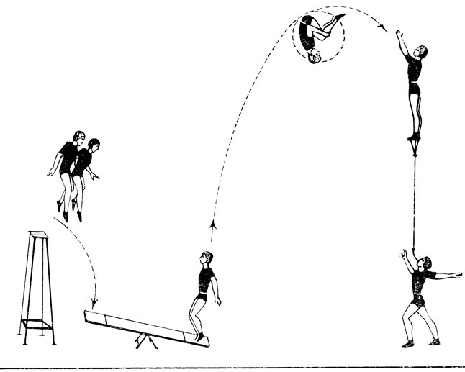
Рис. 24
Не менее сложные трюки демонстрировались артистами Павловыми. Один из участников номера, подброшенный подкидной доской, выполнял заднее сальто с пируэтом и "приземлялся" на площадку поясного перша, а на плечи к нему приходил верхний после сальто с подкидной доски. В репертуаре Павловых был и такой уникальный трюк: стоя на вершине поясного перша, акробат ловил на плечи партнера, а тот, в свою очередь, - еще одного, образуя таким образом на перше колонну из трех человек (рис. 25).
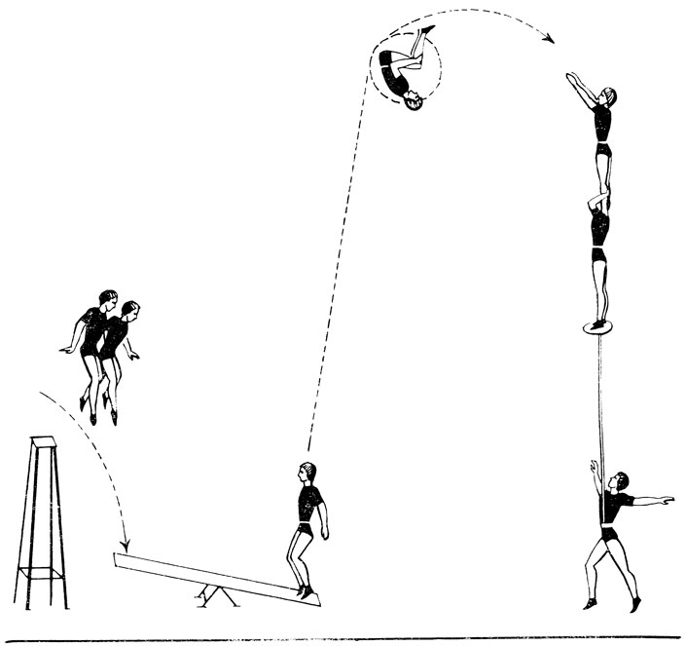
Рис. 25
Долгое время в номерах этого плана применялась лишь одна подкидная доска. В 1927 г. труппа Океанос - Л. Ольховикова ввела в композицию номера три, а впоследствии даже пять подкидных досок. Варьируя их расположение на манеже, артисты исполняли множество самых разных сложных и оригинальных трюков. С тех пор использование в номере нескольких досок стало общепринятым, что значительно расширило трюковый репертуар. Например, верхний отходит задним сальто с одной доски и отбивает поднятый конец второй, подбрасывая таким образом стоящего там партнера, который, в свою очередь, отбивает третью доску, помогая взлететь партнеру, завершающему эту сложную комбинацию сальто с приходом на плечи к нижнему (рис. 26).
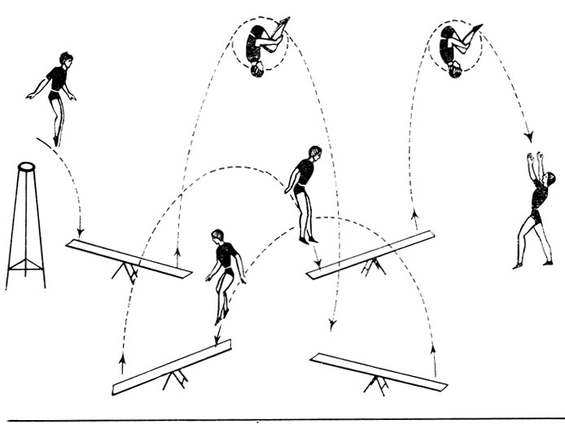
Рис. 26
Подкидные доски располагают на манеже параллельно, гуськом, перпендикулярно, под углом друг к другу, что позволяет исполнять сальто в самых различных конфигурациях (рис. 27).
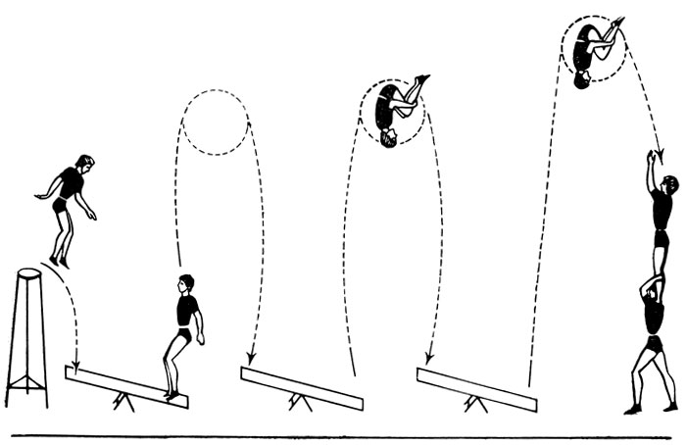
Рис. 27
Работа с подкидными досками сочетается с другими разновидностями акробатики, например с прыжками на батуте. Использование двух разных подкидывающих устройств усиливает трюковую и зрелищную стороны номера. Впервые сочетание подкидной доски с батутом показала труппа под руководством Е. Самолетова. Артисты исполняли различные сальто с подкидной доски на батут, с батута - на колонну и т.д. (рис. 28). В группе под руководством А. Хабарова соединили прыжки с подкидной доски и балансирование на шаре. Верхний с подкидной доски, выполнив заднее сальто, венчает колонну на шаре (рис. 29). Приведенные примеры показывают неисчерпаемые возможности применения этого приспособления.
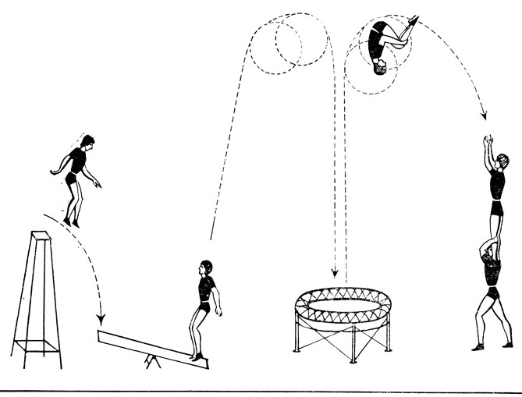
Рис. 28
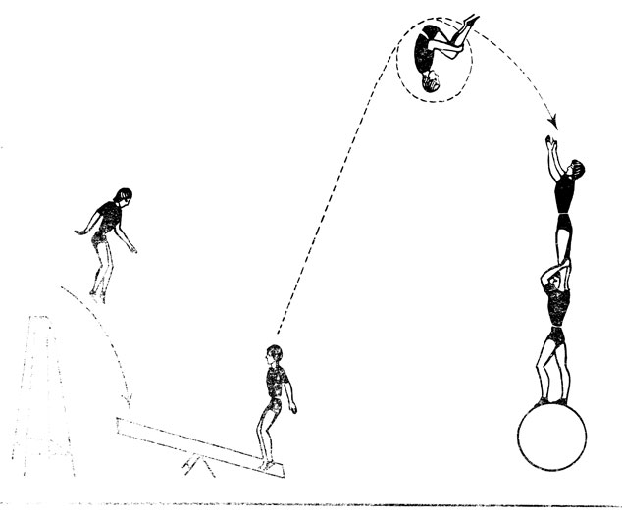
Рис. 29
Икарийские игры. Название этого своеобразного вида акробатики по ассоциации связывают с романтическим полетом легендарного Икара. Оно прочно вошло в употребление во всех цирках мира с половины прошлого столетия, хотя такого рода номера были известны и раньше. Так, в 1777 г. итальянский артист Кольпи демонстрировал с детьми номер, который назывался "Игра с тринкой". Тринка - специальное устройство в виде возвышающегося ложа. Приподнимая поясницу нижнего, тринка создает ему удобный упор для свободного движения ногами и более сильного толчка верхнему. Раньше вместо тринки употребляли мягкий валик. Вполне возможно, что родоначальниками икарийских игр являлись антиподисты, то есть жонглеры ногами, которые стали вместо предметов подбрасывать подростков. Термин "тринка" теперь употребляется редко. Утвердилось название - антиподная подушка. Подбрасывание ногами - основной прием в икарийской акробатике. Нижний толчком ног подбрасывает верхнего, находящегося на его ступнях, на определенную высоту, дающую ему возможность для выполнения упражнений. Существует несколько приходов после трюка: на одну ногу нижнего (ступня в ступню), на плечи к другому нижнему, стоящему на манеже, на ноги к нижнему, лежащему на соседней подушке, и т. д. Своеобразность приемов работы делает икарийские игры несколько обособленным видом акробатики.. Это своеобразие заключается в исходном положении нижнего и верхнего, в способе подбрасывания верхнего нижним, в технике выполнения заднего сальто.
Специфическая сложность номера заключается в том, что нижний, находясь в лежачем положении, оказывается как бы прикованным к определенному месту - подушке. В случае неточного прихода верхнего к нему на ноги он не может подойти под верхнего и выправить ошибку, как это принято в других видах акробатики. Далее, верхний в икарийских играх не получает такого высокого взлета, как в иных акробатических номерах, где применяются другие способы подбрасывания - с четырех рук, с подкидной доски и т. д. В так называемой ножной работе исполняются трюки и комбинации, специально подобранные соответственно возможной высоте взлета верхнего. Именно поэтому феноменальным представляется в икарийских играх тройное заднее сальто из седа в сед, то есть из сидячего положения верхнего в сидячее положение, исполненное еще в прошлом веке знаменитой труппой немецких артистов Кремо и до сих пор никем не повторенное. Разумеется, такой трюк возможен лишь при исключительном сочетании очень сильного и чуткого, в цирке говорят - техничного, нижнего и одаренного, хорошо натренированного ребенка-верхнего.
И наконец, в икарийских играх выработан свой прием выполнения заднего сальто, отличающийся от общепринятых в других видах акробатики, продиктованный специфическими особенностями работы. Поскольку здесь верхний чаще всего выполняет сальто из сидячего положения, то взмах - бросок руками - он делает резко отклоняясь назад, то есть сгибаясь в спине (суплес*) с последующей группировкой или планшем. Всевозможные варианты сальто составляют основу трюкового репертуара икарийских игр.
* (Суплес (от франц. "souplesse" - гибкость, мягкость, податливость) - резкое сгибание туловища назад за счет прогиба в пояснице.)
Как правило, в икарийских играх в качестве верхних выступают юные акробаты, поскольку рост и вес взрослого не позволяют осваивать многие сложные трюки и комбинации, доступные подросткам. А это вызывает необходимость частой замены подрастающих верхних. Вот почему подобные номера довольно редки в наших программах.
Первоначально икарийские игры исполнялись двумя артистами; нижним и верхним. И в репертуаре их были простейшие трюковые подбрасывания. Постепенно исполнители переходили к более сложным трюкам (например, заднее двойное сальто из седа в сед, заднее двойное сальто с приходом на одну ногу нижнего и т.д.). Финалом парной работы в икарийских играх издавна была так называемая мельница - суплесы, исполняемые в быстром темпе до двадцати пяти раз подряд, или другой динамичный трюк - вращение верхнего наподобие пропеллера вертолета.
Все же трюковый репертуар для двух исполнителей был довольно ограниченным. Поэтому дальнейшее развитие этого вида акробатики шло по линии увеличения количества участников. Групповые номера икарийских игр были известны еще в дореволюционном цирке, где их демонстрировали труппа Гордея Иванова и труппа под руководством А. Федосеевского. Групповое исполнение икарийских игр заметно расширило творческие возможности артистов: увеличилось количество трюков, появилось большое разнообразие их комбинаций, а главное - родились новые варианты номеров.
Использование двух и даже трех антиподных подушек, устанавливаемых в различных конфигурациях - одна за другой или параллельно друг другу, - позволило исполнять трюковые комбинации одновременно с двумя и тремя верхними синхронно, а также всевозможные переброски от одного нижнего к другому и встречные пассажи. Кроме того, в групповых номерах появилась возможность включать элементы плечевой акробатики. В последние годы групповые номера вытеснили парные выступления.
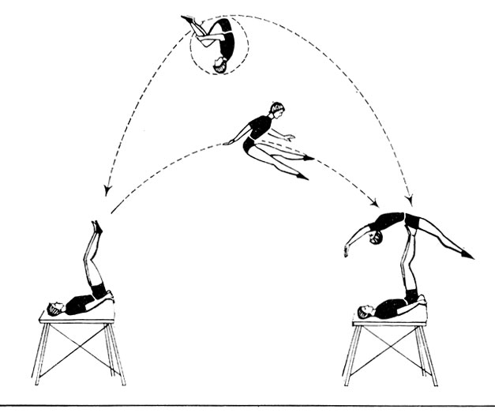
Рис. 30
Антиподные подушки в отдельных трюках помещают на высоком пьедестале. Это позволяет нижнему забрасывать верхнего, выполняющего заднее сальто, на колонну из двух акробатов, стоящих позади пьедестала, а также выполнять традиционный трюк - заднее сальто (одинарное и двойное) с приходом в кресло, которое один из участников держит на плечах. Да и высота взлета верхнего делает зрелище более эффектным (рис. 30, 31, 32).
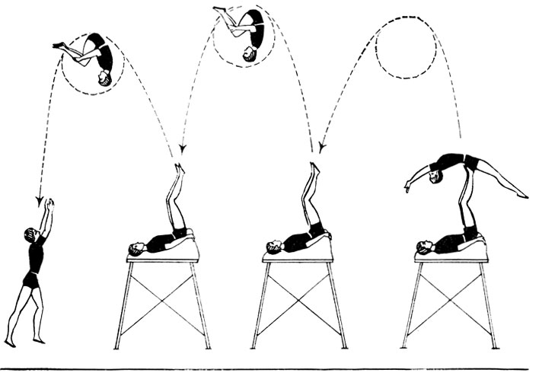
Рис. 31
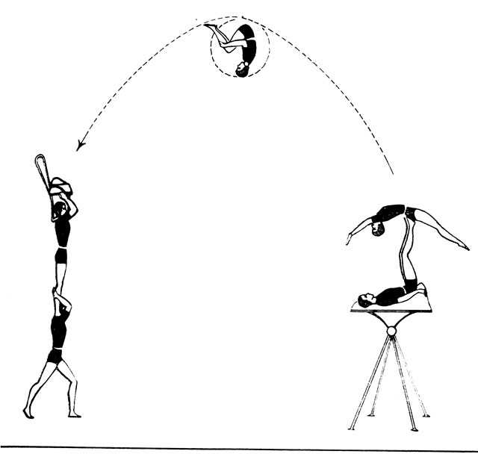
Рис. 32
Значительная роль в развитии икарийских игр в нашем цирке принадлежит замечательному мастеру акробатики А. Александрову-Дайтон. В 20-х гг. он одним из первых создал отличный групповой номер. Из этой труппы вышел талантливый артист В. Плинер, самостоятельно организовавший уже в конце 30-х гг. труппу икаристов, которая превзошла по своим техническим достижениям и артистизму все номера такого плана, известные прежде в советском цирке. Педагог и режиссер В. Плинер обогатил икарийскую акробатику сложнейшими трюками. Например, заднее сальто с пируэтом с приходом на одну ногу нижнего.
В 1971 г. подготовленные Плинером воспитанники демонстрировали такую новаторскую комбинацию: из седа в сед - заднее сальто с пируэтом, двойное заднее сальто, вторично заднее сальто с пируэтом и снова двойное заднее сальто; причем вся комбинация выполняется без интервалов между трюками.
В труппе артистов Сельнихиных икарийские игры исполняются на пьедесталах различной высоты и с поворачивающимися антиподными подушками. Заднее сальто верхний исполняет с ног нижнего в кресло, которое завершает колонну из двух партнеров. Сальто с пируэтом исполняют одновременно трое верхних на ногах у трех нижних. Из достижений в этой области следует также обметить оригинальные трюки, исполненные артистами Горловыми: из седа - пол- сальто с полпируэтом в стойку с упором на плечи, из этого положения - полсальто вперед в сед, полсальто вперед в стойку на плечах, вновь в сед, а затем в стойку на плечах (несколько раз подряд).
Конечно, оценить в полной мере такие комбинации, являющиеся исключительным достижением акробатики, могут лишь профессионалы, ибо трюки проделываются столь быстро, что глаз просто не способен охватить отдельные фазы. Сложность этих трюков можно было бы оценить, лишь зафиксировав их замедленной съемкой и показав на экране.
Прыжки на батуте*. Впервые такие прыжки были показаны в России в 1910 г. артистами Бальцерс. Существует несколько типов этого снаряда. Простейший из них представляет собой сетку из прочной тесьмы, растянутую с помощью резиновых амортизаторов внутри металлической рамы (круглой или квадратной), установленной на ножках, подобно столу. Отсюда и рабочее название снаряда - стол-батут. Более сложная конструкция - батут-дорожка. Она натягивается по диаметру манежа от барьера к барьеру с помощью блоков и тросов и поддерживается металлическими подставками. Используют такую дорожку чаще всего в сочетании с другими снарядами: с турниками, рамками, всевозможной формы мостиками. Батут создает неограниченные возможности для демонстрации разнообразных прыжков, почему он получил широкое распространение не только в цирке, но с недавних пор и в спорте. Изменением длины и толщины амортизаторов и степени их натяжения можно добиться нужного броска - резкого и короткого либо плавного и мягкого - в зависимости от характера номера. Батут используют и в сочетании с вольтижной акробатикой, эквилибристикой, гимнастикой и т. п. Серия различных прыжков, объединенных в целую комбинацию и следующих в точном ритме и с определенным чередованием, создает красивое зрелище: акробат как бы парит в воздухе. На взлетах его тренированное тело обретает особую пластическую выразительность. Большое оживление вносят в номера на батуте комики. Их забавные действия, мнимая неуклюжесть в сочетании с мастерскими перелетами и прыжками обогащают номер, расцвечивают его юмором.
*(Батут (от итал. "battuta" - удар) - снаряд, применяемый как подкидывающее устройство для выполнения фигурных прыжков в высоту.)
Расскажем о некоторых номерах с батутом, показанных советскими исполнителями в разное время.
Артисты Цасгей (С. Царев, А. Недосугова, В. Зимин) использовали батут только для акробатических прыжков. У одного конца батута- дорожки устанавливался мостик высотой 4-4,5 м, с которого артисты прыгали на батут, а после выполнения серии прыжков - обратно на мостик (рис. 33).
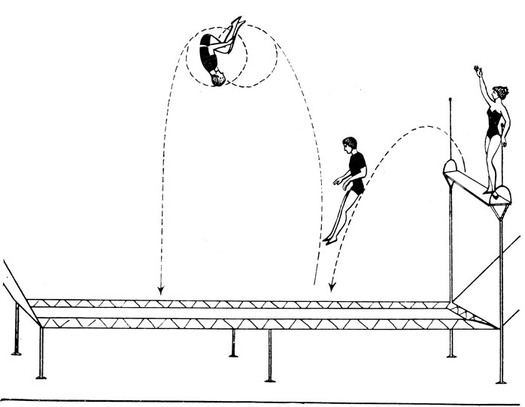
Рис. 33
Артисты Брайтоне (К. Понукалин, М. Скворцов) демонстрировали с помощью батута парную акробатику. Отталкиваясь от батута, замаскированного в соответствии с сюжетом номера под биллиардный стол, верхний приходил к нижнему в стойку на руках - руки в руки и на голове - голова в голову (рис. 34, 35).
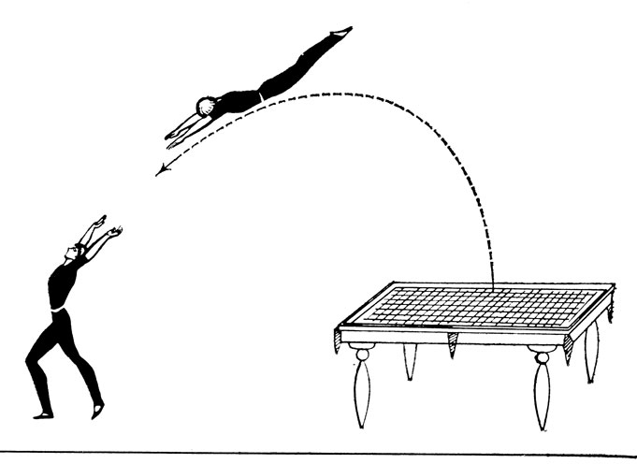
Рис. 34
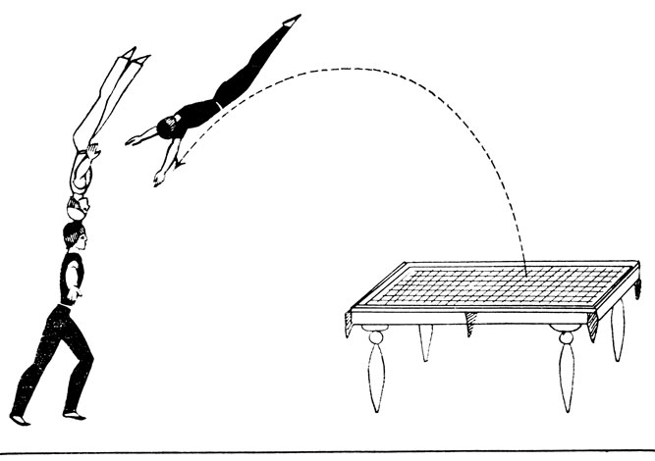
Рис. 35
Труппа Амос (А. Бараненко, Р. Ширман, Л. Тряпицын) разнообразила работу на батуте введением в номер так называемой ловиторки. Небольшая рамка, применяемая в гимнастике, подвешивалась неподвижно к куполу на определенной высоте над батутом с одной его стороны, с другой - устанавливался мостик. Один из участников номера - ловитор - повисал на рамке на подколенках и поочередно ловил в руки партнеров после того, как они исполняли различные прыжки на батуте (рис. 36). Выполнив в руках ловитора (в каче) какой-либо трюк - переднее сальто в руках, гладкий пируэт или курбет, - артист прыгал на батут для демонстрации новой серии прыжков, после чего возвращался на мостик.
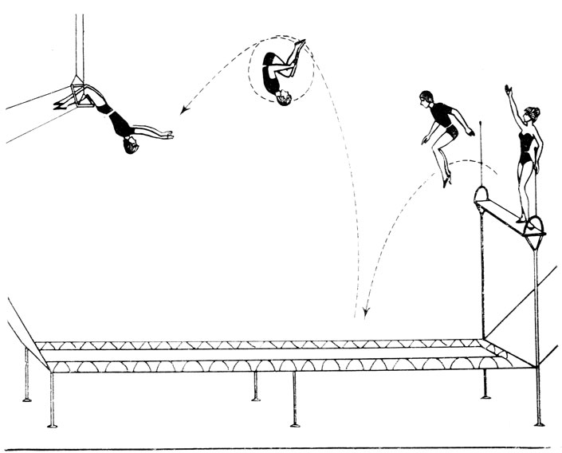
Рис. 36
Труппа под руководством И. Чижевского ввела в композицию номера две ловиторки, подвешенные с обоих концов батута-дорожки. Сочетание перелетов от ловитора к ловитору с выполнением прыжков на батуте значительно расширило трюковые возможности номера.
А группа Хоменко соединила работу на батуте с вольтижной и плечевой акробатикой. Очень интересна финальная комбинация этого номера. Двое верхних поочередно исполняли заднее сальто с батута на плечи к нижним, в темп от нижних - обратно на батут и вновь, в темп, - на плечи нижних. При этом нижние, принимая верхних на плечи, двигались вокруг батута (рис. 37).
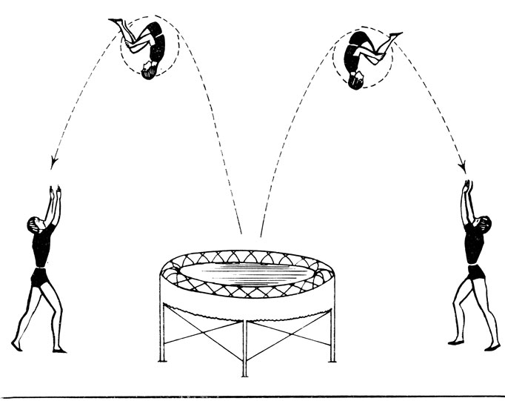
Рис. 37
Зрелищно выигрышно соединение прыжков на батуте с упражнениями на параллельных брусьях в номере артистов Резниковых. Нижние, лежа на антиподных подушках, возвышающихся по краям стола-батута, удерживают на ногах брусья, на которые прыгают верхние, подброшенные сеткой, и выполняют различные трюки, демонстрируемые на этом снаряде (рис. 38).
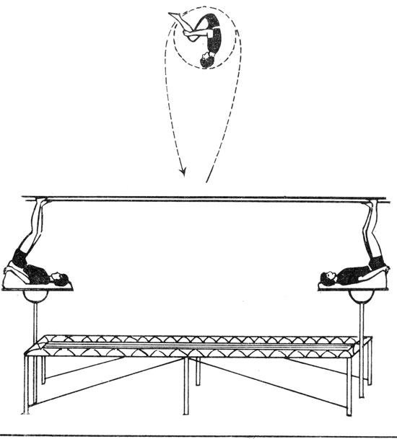
Рис. 38
Темповая и каскадная акробатика. Темповыми акробатами в цирке называют артистов, выполняющих (чаще вдвоем) серию чередующихся прыжков друг через друга, перекатов, взаимных подбрасываний различными приемами: за ногу, через спину, через себя и т. п. Это один из распространенных видов прыжковой
акробатики. Основная особенность его - стремительный темп и непрерывность трюковых комбинаций. Все прыжки, кульбиты, переброски и перекаты следуют подряд в определенной последовательности. Такой быстрый темп в других видах акробатики почти не принят, так как всегда возникает естественная пауза для перестановки реквизита или перестроения исполнителей. В некоторых случаях Гемповая акробатика смыкается с каскадной. Таких артистов называют акробаты-эксцентрики. Они строят свой номер как с использованием реквизита, так и без него. В качестве реквизита чаще всего берется стул и стол. Отполированная поверхность стола создает возможность для разнообразных трюковых скольжений и каскадов, а стул дает повод к комическому конфликту - борьбе за стул. Хотя этот реквизит очень удобен для акробатов-эксцентриков и обладает большим трюковым запасом, все же надо признать, что он стал некоторым штампом, как, впрочем, и сам этот конфликт. Под распространенным названием "акробаты-эксцентрики" можно увидеть и такой номер: двое артистов без какой-либо сюжетной мотивировки и оправдания, вне комедийных образов, затевают на манеже потасовку. Здесь прием темповой и каскадной акробатики используется формально, и зритель остается равнодушным к такой бессмысленной возне. Нельзя просто надеть смешной костюм и, выбежав на манеж, начинать толкать, швырять, подбрасывать друг друга. Такой номер далеко не эксцентрика.
Эксцентрика (от латин. "excentrum" - вне центра) - художественный прием, основанный на комедийно заостренном изображении действительности, нарушении причинной связи явлений, норм поведения и логического смысла. В целях решения той или иной творческой задачи артист прибегает к переосмыслению привычных явлений жизни, как бы смещает их со своих мест или же переворачивает, как говорится, с ног на голову. В результате привычно повседневное предстает в новом, неожиданном свете. Обращаясь к эксцентрике, артист использует присущие данной форме выразительные средства, например эффект контраста, употребление предметов в несвойственных им функциях и т. п. Обязательным признаком эксцентрики является подчеркнуто комическое решение при жизненной достоверности.
Любое кажущееся нелогичным действие, любой трюк эксцентриков должны быть продуманы и иметь свое внутреннее оправдание, только тогда это будет подлинной эксцентрикой. От артистов, выступающих в этом, прямо скажем, нелегком виде искусства, требуется не только профессиональное владение приемами акробатики и актерским мастерством, но и определенная способность к комическому. Издавна утвердившееся в практике цирка название "акробаты-эксцентрики" возникло в рекламных целях и сейчас во многих случаях употребляется лишь по привычке, даже применительно к номерам, вовсе не отвечающим специфическим признакам эксцентрики. Темповая и каскадная акробатика предоставляет массу возможностей для эксцентрических решений, особенно в плане игровых сценок. В качестве примера приведем номер "У телефона-автомата" (артисты Ф. Мумжиу, Г. Адаскин, М. Громов).
На манеже - будка телефона-автомата. Двое ожидающих энергично выражают недовольство тем, что кабинка так долго занята. Один из них раздраженно стучит в дверь, нетерпеливо поторапливая разговаривающего. Возмущенный тем, что ему мешают, последний резко открывает дверь и нечаянно ударяет другого ожидающего. Отношения между всеми тремя обостряются: ссора переходит в акробатическую потасовку, которая выражается в серии каскадов, прыжков и т. п. Поваленная будка телефона-автомата используется как традиционный стол для трюковых скольжений при погоне друг за другом. В данном случае завязка, развитие сюжета, столкновение характеров, поведение персонажей и их несколько утрированный облик вполне оправданы содержанием номера. Конечно, таких потасовок у телефонной будки в жизни не бывает, но ведь цирку свойственны и художественное сгущение красок и комедийное преувеличение.
В эксцентрической сценке "Веселые повара" (А. Будницкий, Ф. Хвощевский) обыгрывались аксессуары кухни, в том числе и бутафорская плита, установленная на манеже. Артисты выступали в комических образах шеф-повара и его незадачливого ученика. Конфликт возникал из-за различия характеров персонажей и их отношения к делу. В отдельных эпизодах действие принимало сатирический оттенок. Вот старательный ученик обнаружил: рыба на сковородке с душком. Он справедливо полагает, что ее надо выбросить. Но шеф- повар на этот счет иного мнения. Он "освежает" рыбу одеколоном и возвращает ее ученику с назидательным видом: вот, мол, как надо работать!
Получившая широкое распространение игра в бадминтон послужила артистам В. и В. Аверьяновым основой для создания оригинального веселого номера, в котором перебрасывание волана друг другу выполняется трюковыми приемами, с каскадами и другими акробатическими действиями, оправданными эксцентрическими типажами исполнителей.
Приведенные примеры показывают, как источником комического может послужить тот или иной факт реальной жизни, решенный эксцентрически.
Сюжеты таких номеров обязательно должны быть основаны на конфликте, причем на конфликте комическом.
А теперь - о каскадной акробатике. В цирке каскадом называется акробатический прыжок-падение, исполняемый из различных положений: с места, с разбегу, с высоты.
Каскады бывают задние (падение на спину) и передние (падение вниз лицом). Исполнение каскадов требует от акробата знания определенных приемов, важнейший из которых - пассировка, то есть максимальное смягчение удара при падении. Пассировка осуществляется преимущественно руками - акробат касается ими манежа раньше, чем туловищем, и тем самым уменьшает силу падения настолько, что практически сводит на нет возможность ушиба. Парное исполнение каскадов включает в себя различного рода броски и захваты. Акробаты-каскадеры, профессионально владеющие актерским мастерством, работают легко и непринужденно, не оставляя неприятного впечатления грубости от всяческих швыряний тела. Зритель воспринимает такой номер как веселую игру-потасовку.
Чаще всего номера каскадеров строятся в виде сценки, в которой соответственно какому-либо незамысловатому сюжету артисты предстают в образах обычно комедийного характера. Вот наиболее распространенная ситуация: один из персонажей изображает уснувшего на садовой скамейке. Его партнер в роли дворника пытается всеми способами выдворить постороннего с вверенной ему территории: выталкивает его, швыряет, тащит, бросает и т. п. По ходу сцепки каскадер вследствие бесцеремонного с ним обращения, падая из различных положений на специально настилаемые щиты для резонирования ударов, принимает забавные позы.
Нужно сказать, что каскадер в роли уснувшего - довольно примелькавшийся типаж. Да и сюжет таких сценок тоже стал банальным. Акробатические каскады могут быть использованы в более интересных сюжетных решениях, например в номере "Девушка и хулиганы". Девушка (в этой роли выступал артист Г. Насонов), эксцентрично пользуясь приемами самбо, расправлялась с двумя хулиганами (каскадеры В. Ампилогов, И. Чекалов). Здесь каскады оправданы темой и образами.
Могут быть, разумеется, и другие принципы построения номеров такого типа. Например, номер артистов В. Феррони, Ю. Логвинова и И. Толкачева "Жонглеры-каскадеры". В нем групповое жонглирование было соединено с элементами акробатики-эксцентрики и каскадами на столе.
Силовая акробатика основана на выполнении определенных акробатических элементов только силовыми приемами, без применения темповых движений (толчков или подбрасываний). Силовая акробатика делится на парную и групповую. Каждая из этих разновидностей имеет свои приемы исполнения и формы построения номеров. Степень приложения мускульных усилий в каждой из них различна. В парной силовой работе эти усилия значительно большие, нежели в групповой.
Парная силовая акробатика. В старом цирке исполнителей этого вида акробатики было принято называть "крафт-акробатами" (от нем. "Kraft" - сила). Основным элементом, на котором строится вся работа силовой пары - нижнего и верхнего, является стойка на руках, выполняемая верхним силовым приемом, получившим распространенное название "стойка жимом".
Силовой выход в стойку на руках осуществляется тремя способами. Первый - с группированными ногами, второй - с ногами, согнутыми под прямым углом, и третий - с прямым корпусом (планшем). Выход в стойку на руках третьим способом наиболее труден. В силовой парной акробатике также выполняется и стойка на одной руке. Разновидностью силовых акробатов являются так называемые партерные акробаты, чье выступление строится на использовании элементов эквилибристики. В композицию номера они включают трюки, основанные на балансировании, например стойку голова в голову или стойку на голове на ступне нижнего (копфштейн* на одной ноге). Выход в стойку на руках партерные акробаты осуществляют преимущественно темповым приемом. Все их разнообразные комбинации по своему характеру и выполнению отличаются от тех, которые свойственны "силовикам". Часто они сочетают отдельные элементы - силовые и темповые (рис. 39, 40, 41).
*(Копфштейн (от нем. "Kopf" - голова, "stehen" - стоять) - балансирование в стойке на голове, не придерживаясь руками.)
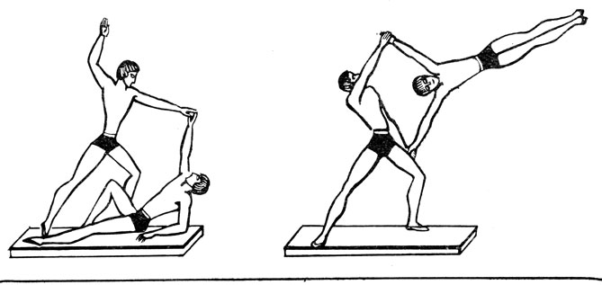
Рис. 39
В силовой акробатике, требующей значительного физического напряжения, женщины почти не выступают. Зато в партерной - довольно часто. И не только в качестве верхних, но и как нижние, причем некоторые из них, обладая хорошими физическими данными, выполняют довольно трудные элементы, демонстрируя высокое владение техникой акробатики. Вообще участие женщин в качестве верхних стало широко практиковаться в цирке примерно с 1930-х гг. Это связано с новой техникой исполнения стойки на руках (см. "Эквилибристика"), которая стала утверждаться именно в эти годы.
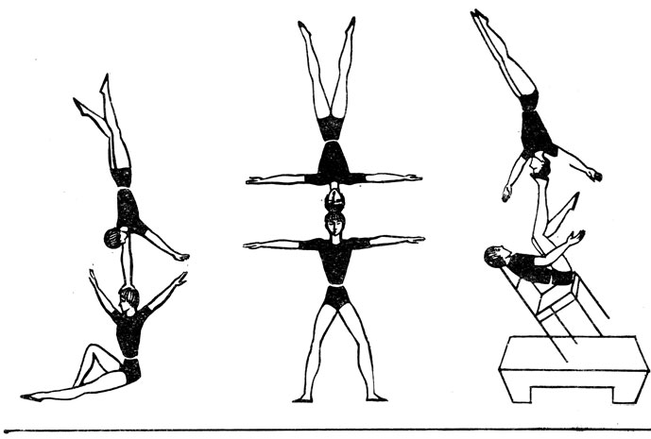
Рис. 40
До 30-х годов в нашем цирке было распространено театрализованное выступление силовых акробатов под названием "Римские гладиаторы" (от латинского "gladius" - меч). Под звуки бравурного марша, освещаемые вспышками огня в жертвенниках, на манеж выходили артисты в стилизованных костюмах древних римлян - тогах, касках, сандалиях, с мечами и щитами в руках. Сначала в небольшом театрализованном прологе воспроизводился фрагмент боя гладиаторов, а затем уже исполнялись упражнения силовой акробатики.
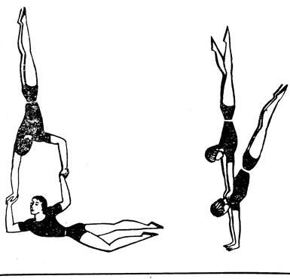
Рис. 41
Вплоть до 40-х гг. в советском цирке были распространены выступления силовых акробатов в так называемом "восточном" стиле. На артистах - соответствующий костюм: шаровары из тонкой прозрачной материи и обнаженный торс. Под плавную арабскую мелодию акробаты выполняли замедленные движения. В таком ключе строились номера "восточных" акробатов. Были распространены и номера под названием "Бронзовые люди". На манеже ставили большие бутафорские каминные часы, украшенные двумя бронзовыми фигурами по бокам (артисты покрывали тело специальным составом). Слышался бой часов, фигуры оживали и в лучах прожекторов исполняли элементы силовой акробатики, перемежая их пластическими позами. Сегодня построение номеров силовой акробатики в художественно- образной форме встречается крайне редко. А ведь именно образное начало и отличает выступление акробатов на манеже от подобных же выступлений спортсменов.
Групповая силовая акробатика. В состав такой группы обычно включают от трех до пяти человек. Основная форма выступления - построение акробатических пирамид, в которых заняты все участники. Один из них - основной нижний, который удерживает на себе партнеров, и один - основной верхний. Остальные - средние, из которых один в некоторых пирамидах выполняет роль второго верхнего. Соответственно конфигурации пирамиды ее исполнители поддерживают друг друга в разных положениях. Каждая пирамида завершается стойкой на двух или на одной руке. Выход в стойку на руках выполняется силовым приемом. Исполнители чаще всего выступают в открытых костюмах. Хорошее телосложение силовых акробатов и развитая мускулатура в значительной степени усиливают эстетическое впечатление номера (рис. 42). Акробатические пирамиды демонстрируются непосредственно на ковре манежа или, чаще, на пьедестале. Каждая пирамида строится быстро, четко фиксируется, затем быстро расформировывается, и после этого строится другая. Номера групповой силовой акробатики чаще исполняются в том стиле, который принято называть спортивным. (Подобным же образом эти номера демонстрируются и в спорте.) Пластическая акробатика. В ее основе - гибкость, плавность и ритмичность движений исполнителей. В числе непременных выразительных средств - пластичность, скульптурность, композиционная целостность. К пластической акробатике относятся номера, которые принято называть: скульптурные группы, акробатические этюды, "каучук", клишники.
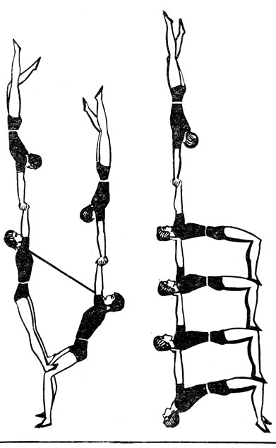
Рис. 42
Пластическая акробатика- одно из древнейших зрелищ. Об этом свидетельствуют дошедшие до нас древнегреческие, древнеримские и древнеегипетские росписи на стенах и вазах, барельефы, изображающие пластические упражнения. Например, акробат, фиксирующий стойку с прогибом над остриями мечей или на щите, который держит в руках атлет. До сих пор в цирках встречается трюк, дошедший до нас через тысячелетия: стоя на скамейке, артистка сгибается назад и зубами достает с полу цветок.
По характеру исполнения пластическая акробатика делится на одинарную, парную и групповую.
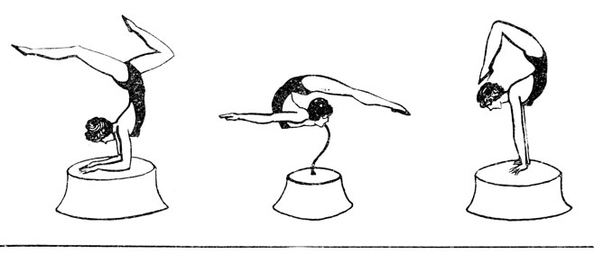
Рис. 43
Одинарная пластическая акробатика. Характерной ее особенностью является всевозможное прогибание тела назад. Крутой прогиб в спине без касания пола руками - так называемая задняя складка - и прогиб с упором на руки - мостик. Стойки на руках с богеном*, прогиб в стойке с опорой на зубы, прогиб спины в арабеске**, а также различные шпагаты - все эти основные элементы многократно варьируются и усложняются исполнителями (рис. 43). Б старом цирке у всех детей, взятых на обучение, непременно развивали гибкость. В афишах такие номера называли "Человек без костей", позднее рекламировали "гуттаперчевых" мальчиков, а когда в быт вошел каучук, оборотистые директора цирков живо откликнулись на новинку и начали именовать артистов этого плана "каучуковыми" людьми. Название "каучук" для обозначения номеров пластической акробатики сохранилось в профессиональной среде по сию пору. На манеже сегодняшнего цирка одинарная пластическая акробатика исполняется преимущественно женщинами. У каждого человека степень эластичности тела сугубо индивидуальна и зависит от подвижности (или, как говорят, от рессорных свойств) межпозвоночных хрящей. Природные данные имеют здесь большое значение. Соответствующей тренировкой их можно развить до такой степени, что гибкость тела становится из ряда вон выходящей. Долгое время исполнители стремились показать лишь достигнутую степень гибкости, что делало "каучук" малоинтересным номером. Примерно с 40-х гг. номера подобного рода стали получать иное решение: их композиция строилась как органичное сочетание гибкости тела с выразительными пластическими движениями и позами в строгом соответствии с музыкальным ритмом. Это значительно подняло художественный уровень номеров. Одной из первых артисток, оказавших определенное влияние на стилистику одинарной пластической акробатики, была Стефания Морус. Ее последовательницы стремились создать пластический образ, подать все выступление как своеобразную балетно-акробатическую сюиту. Номера такого вида пластической акробатики стали включать и в программы Московского и Ленинградского цирков (ранее с номерами "каучук" артисты выступали только в периферийных цирках).
Главной позицией другой разновидности пластической акробатики является сгибание туловища вперед. В цирке ее именуют термином "клишник". Название это возникло от имени английского артиста Эдуарда Клишника, который в 40-х гг. прошлого столетия впервые показал номер, построенный на так называемых передних складках. Нужно сказать, что клишничество во многих своих элементах выглядит довольно неэстетично. Противоестественные сгибания туловища, выворачивание головы на 180 градусов или закладывание ног за шею, за спину - все это вызывает ощущение патологии. Поэтому сольное клишничество как самостоятельный номер давно уже не встречается в нашем цирке. Однако отдельные трюки клишничества (передняя складка, "лягушка" и т. п.) в сочетании с другими элементами пластической акробатики, включенные в продуманную композицию, стали основой номеров, которые с успехом исполнялись нашими артистами (братья Крихелли, братья Игнатовы - псевдоним "Освальд", Пчельников и Серебряков, Зуев и Тертичный и другие (рис. 44).
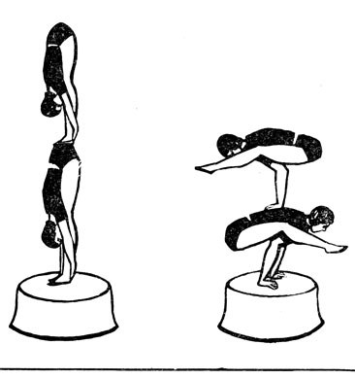
Рис. 44
Кроме того, отдельные элементы клишничества, подаваемые как комедийные заставки, давно и прочно вошли в клоунский репертуар. Парная пластическая акробатика в цирке именуется "Акробатическим этюдом". Номера строятся обычно по принципу классического балета: нижний акробат, чаще всего мужчина (хотя в последнее время в этой роли выступают и женщины), выполняет поддержки, в которых верхний (как правило, женщина) демонстрирует элементы "каучука", партерной акробатики и балета. Трюковую основу акробатических этюдов, выполняемых обычно в плавном, несколько замедленном темпе, соответственно музыкальной теме, составляют арабески, шпагаты, богены, оттяжки, стойки на руках с прогибом.
Форма демонстрации пластической акробатики различна: в строгом классическом дуэте или - гораздо реже - в виде сценки, в которой действуют определенные персонажи. Большое значение в пластической акробатике имеет хореографическая подготовка исполнителей. Завершается этюд обычно каким-либо эффектным трюковым уходом с манежа: нижний уносит партнершу, стоящую одним носком в арабеске у него на лбу, или также в арабеске, но на кисти вытянутой вверх руки, или же в специальной петле, надетой на запястье нижнего (рис. 45).
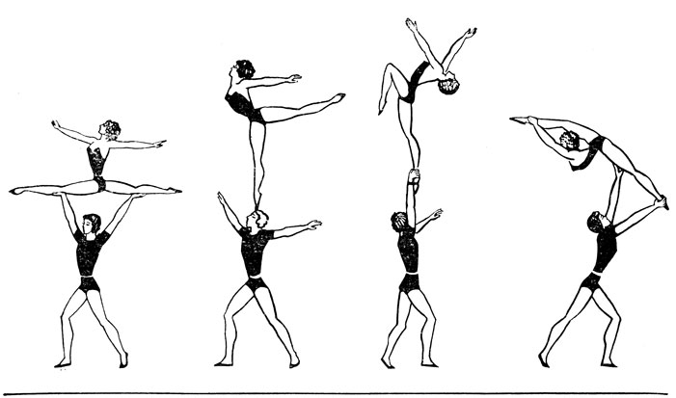
Рис. 45
Групповая пластическая акробатика в практике нашего цирка получила наименование "Художественно-акробатическая группа". Она основывается на построении акробатических пирамид, похожих на пирамиды, исполняемые в силовой акробатике. Но манера подачи, стиль и конфигурация пирамид несколько иные. Все эти компоненты прежде всего подчинены теме номера, музыкальному оформлению и тому пластическому образу, который создается артистами.
В нашем цирке распространен такой состав - трое мужчин и одна женщина. Этот состав наиболее удобен и выигрышен для художественной компоновки номера. Практикуется и выступление художественно-акробатических групп в составе одних женщин. Несколько уступая мужчинам в сложности трюков, женские группы зато имеют значительный перевес в пластической выразительности (рис. 46).
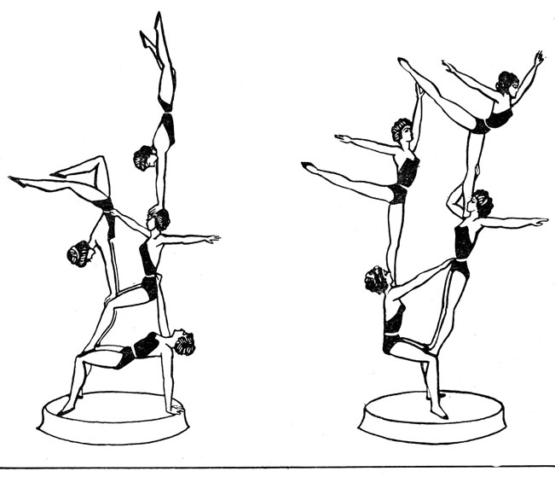
Рис. 46
Номера подобного типа большей частью подаются в театрализованной форме. Например, был распространен такой номер. На манеже расставляли дорические колонны и жертвенники. Выполнив пирамиду, артисты в белых париках и трусах застывали на специальном пьедестале с вращающимся кругом в скульптурно-пластических позах, заимствованных из античных рельефов. Замедленный ритм движений в лучах прожекторов создавал впечатление оживающих мраморных статуй. В финале номера, во время построения самой эффектной пирамиды, из пьедестала били фонтаны. Оригинально был решен в армянском цирковом коллективе номер артистов Магдасяи. В соответствии с многовековыми традициями армянского цирка артисты демонстрировали "живые скульптуры", изображая различные моменты битвы античных воинов. Исполнительская манера артистов характеризовалась национальной самобытностью. Драматическое наполнение номера выразительно передавалось не только средствами акробатики, но и пластической пантомимой. Покрытые бронзовой краской, под разноцветными прожекторами, мускулистые атлеты на пьедестале, орнаментированном национальным узором, являли художественно совершенное зрелище. Пластическая акробатика представляет большие возможности для тематической театрализации, для создания сюжетных сценок и других художественно-зрелищных форм. Причем в них может участвовать большая группа артистов.
В 30-х гг. в нашем цирке с успехом шли крупные номера - "Лесная сказка" (группа под руководством Н. Никитас) и "Лесная идиллия" (группа под руководством В. Волжанского). Объединив в стройной композиции наиболее выигрышные элементы "каучука", клишничества, ручного эквилибра и партерной акробатики, артисты создали впечатляющую картину.
Весь манеж застилался специальным ковром, имитировавшим травяной покров, и окружался тюлевым занавесом, расписанным причудливой растительностью. В середине поблескивала вода, в глубине виднелся грот. Оформление навевало ощущение сказки и вполне отвечало замыслу номера. Артисты, одетые в расшитые блестками костюмы и маски, изображали лягушек, которые прыгали, резвились на возвышающихся холмиках. Трюковые комбинации органично входили в сюжет номера, театрализация сочеталась с цирковой спецификой.
Конечно, могут быть и иные формы показа и построения номеров в художественно-акробатических группах - для творческой фантазии здесь широкое поле деятельности. Однако надо отметить, что примелькавшийся ныне так называемый спортивный стиль подобных номеров обедняет этот вид пластической акробатики.
Конная акробатика. Конные номера в историческом процессе становления цирка занимают особое место. Перенесенные в XVIII в. с ярмарочных площадей в первые стационары, конные зрелища явились основой конного цирка, который предопределил возникновение и развитие цирка в его современном виде. До конца прошлого столетия различные выступления с лошадьми и на лошадях составляли основу репертуара цирка. Номера разделялись на конную акробатику, наездничество, высшую школу верховой езды и дрессировку. Каждый из этих видов, в свою очередь, подразделялся на отдельные разновидности, обогащавшие программу большим количеством конных номеров всевозможного характера: конная карусель, конная клоунада, конная пантомима, конный скетч, конный танец, конно-пластические позы, конные мимико-трансформационные номера и др. Большая часть этих номеров в советском цирке не сохранилась. Специфика конного цирка определила форму и размер площадки для представления - круглый манеж* 13 м в диаметре. Такая площадка в центре зрительного зала стала стандартной для всех цирков мира, так как она наиболее удобна для наклона корпуса бегущей по кругу лошади и для устойчивости стоящего на ней наездника. По мере становления цирка вновь возникавшие жанры постепенно вытесняли конные номера. В советском цирке утвердились лишь некоторые виды работы с лошадьми: акробаты на лошадях, сальтоморталисты, номера па-де-де, па-де-труа, жокеи, гротеск, вольтижировка, джигитовка.
Удельный вес акробатики в перечисленных видах неодинаков. У акробатов на лошадях, сальтоморталистов, жокеев, в номерах па-де-де и па-де-труа акробатика является основой работы, а в номерах гротеска, вольтижировки и джигитовки большую роль играет наездничество. Это обстоятельство особенно важно учитывать для правильного понимания различий чистой акробатики на лошадях и акробатического наездничества.
Акробаты на лошадях. В основе трюков этих номеров - пирамиды, колонны, выполняемые группой артистов на трех-четырех лошадях, бегущих рысцой бок о бок. Номера этого типа появились на манеже в конце XIX в. В отличие от номеров па-де-де и па-де-труа конная акробатика требует более сложных трюков и, следовательно, незаурядной подготовки исполнителей. Высшее достижение в этой области - вольтижная акробатика, впервые включенная в композицию номера труппой под руководством М. Запашного. Высокопрофессиональные акробаты Запашные группой освоили элементы вольтижной акробатики на движущихся лошадях и добились отличных результатов (рис.47).
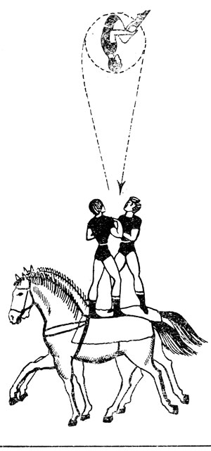
Рис. 47
Сальтоморталисты-наездники. Этот вид конной акробатики строится на исполнении различных сальто на бегущей по кругу лошади (одной или нескольких; рис. 48).
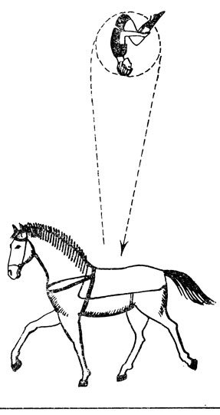
Рис. 48
Сальтоморталист обычно выступает на панно (от франц. "раппеаи" - плоскость), представляющем собой плоскую площадку-матрац, укрепленную на спине лошади. Панно создает для наездника довольно удобную опору. Работа сальтоморталиста наиболее трудная в конном цирке. Возможно, этим и объясняется ее малое распространение.
Выполнение сальто на бегущей лошади существенно отличается от выполнения этого упражнения на неподвижной опоре - оно строго подчинено определенному темпу движения лошади. А ведь лошадь не всегда выдерживает четкий ритм бега. К тому же бег животного вызывает толчки, к которым наездник обязан приноровиться. Малейшая неточность в согласовании движений прыгуна с темпом бега лошади приводит к падению наездника. (И в этом случае его никто не сможет спассировать, как, скажем, при выполнении номеров плечевой акробатики.)
Назовем некоторые трюки из репертуара сальтоморталиста на лошади. Заднее сальто- на панно, через ленты, сквозь обруч, сквозь "зеркало" (обруч, заклеенный бумагой, которую артист прорывает во время прыжка) - и переднее сальто с лошади.
Ленты (обычно четыре-пять), через которые конный акробат перепрыгивает, выполняя заднее сальто, расходятся от центра манежа, где они прикреплены к вертикальному шесту. Концы лент опытные ассистенты, стоящие на барьере манежа в разных его секторах, держат таким образом, чтобы лошадь под ними могла пробегать свободно. Сложность исполнения сальто через ленты заключается в том, что наездник, приближаясь к препятствию, должен точно выбрать момент отхода на сальто соответственно ритму скока лошади - либо ближе к ленте, либо дальше. Задача ассистента - быстро и чутко реагировать на действия наездника: либо отвести ленту вперед, либо подсечь ею наездника, чтобы он успел выполнить сальто. Одним из трудных трюков является сальто сквозь "зеркало", которое наездник держит в руках. Оттолкнувшись от панно, он быстро поднимает круг и в момент переворота туловища (крутки) проходит через "зеркало" сгруппированным, разрывая бумагу ногами. Наиболее сложно и эффектно выполнение сальто с лошади на лошадь, бегущую следом (а со второй лошади - на третью). В финале номера артист, стоя на панно, исполняет несколько задних сальто подряд. Много лет в этом трудном виде конной акробатики держал неоспоримое первенство талантливый наездник Д. Косарев, которого впоследствии заменил его сын А. Косарев.
Жокеи-наездники. На цирковом манеже они появились значительно позже других конных номеров. Их название идет от ипподромных наездников, костюм которых стал традиционным для артистов, выступающих в этом амплуа.
Жокеи выступают на заарнированной* лошади, имеющей седло и гурт**. Само по себе седло никакого значения в трюковой работе не имеет. Оно используется лишь при выезде на манеж как традиционная принадлежность верховой езды, после чего снимается. Для большей устойчивости наездника на лошадь надевают чепрак (суконную накидку, покрывающую спину лошади). Чепрак посыпается канифольной пылью, предохраняющей наездника от скольжения. Жокейский номер делится на три части, или, как говорят в цирке, на три репризы. В промежутке между частями обычно выступают клоуны, исполняющие короткие репризы (отсюда и название части-реприза). Выступления клоунов необходимы для отдыха наездников и лошадей.
Первая реприза - театрализованный выезд, характерный для всех жокейских номеров. Жокеи объезжают несколько раз манеж, затем снимают седла и с седлом в руке, стоя на лошади, позируют, меняя положения. Потом, отдав седло униформистам, исполняют несложную конную вольтижировку*.
Вторая реприза - основная часть номера, состоящая из различных, главным образом прыжковых, элементов, исполняемых в определенной последовательности. Вот примерное построение этой репризы: наездник подбегает к лошади, приноравливается к ритму ее бега, пропускает животное чуть вперед и с разбегу вскакивает, упираясь руками на круп лошади, затем делает маховой выход в стойку на руках и сразу курбет на лошадь. Из этого положения жокей может исполнить такие упражнения, как например, переднее сальто в положении сидя, то есть оказаться верхом на лошади, или заднее сальто на манеж. После этого следуют так называемые жокейские подсечки, и наездник спрыгивает с лошади, чтобы затем вновь вскочить на нее для исполнения еще нескольких сольных трюков. Во время выступления жокей не находится на лошади постоянно, как в джигитовке или в вольтижировке. Выполнив тот или иной элемент, он соскакивает с лошади, чтобы уступить место партнерам, которые также прыгают на лошадь с разбегу. Чередуясь, артисты проделывают комбинацию за комбршацией. Вообще все выступление жокеев - это непрерывная цепь трюковых вскакиваний на лошадь и соскоков с нее. Вскакивание осуществляется различными способами. Наездник берется руками за гурт, отталкивается ногами от манежа и садится верхом либо с разбегу без помощи рук, либо с упором руками о круп. Вскочив на лошадь, он встает в рост. Трюковые элементы жокеи выполняют, стоя на лошади, не держась за поводья.
Многие элементы жокеи исполняют, как говорят в цирке, "от хвоста", то есть наездник отталкивается от крупа лошади или опирается на него. Соскок с бегущей лошади на манеж обычно осуществляется через какой-либо трюк - заднее сальто или переднее, чаще - арабское. Спрыгнув, жокеи, как правило, добавляют еще прыжковую комбинацию, например рондад, заднее сальто уже на манеже.
Третья реприза - заключительная - состоит из серии вскакиваний на лошадь, выполняемых с разбегу, так называемый курс (от франц. "course" - бег). Разарнированная лошадь пускается быстрым галопом, наездник разбегается по диагонали (по отношению к лошади) и, сильно оттолкнувшись от манежа, вскакивает на круп в рост (рис. 49). Курс - один из труднейших элементов в выступлении жокеев, требующий энергичного разбега, сильного толчка и высокого взлета. Жокеи-подростки и жокеи-женщины при исполнении курса часто пользуются подушкой, представляющей собой небольшой, простейшего устройства трамплин.
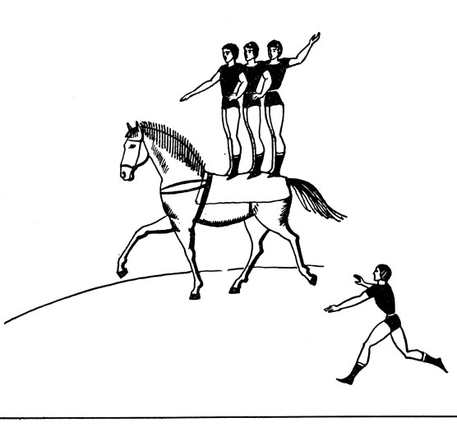
Рис.49
Жокеи-наездники выступают соло, в паре и группой. Сольное выступление ограничено определенными трюками, к тому же требует от исполнителя большой физической выдержки, так как наездник все три репризы проводит один. (В программах советского цирка соло- наездники в последние годы почти не встречаются.) Выступая в паре, наездники демонстрируют трюки и одновременно и поочередно. Вот некоторые из парных трюков: верхний стоит на плечах нижнего, затем выполняет стойку с опорой на руки партнера или заднее сальто с плеч нижнего на манеж и т. п. Наибольшие возможности представляет групповое исполнение - здесь и сольные прыжки, и трюки, рассчитанные на двоих, и комбинации для нескольких наездников, демонстрируемые одновременно на двух или трех лошадях. В групповом номере на каждой лошади могут выступать сразу несколько наездников. Особенно интересны групповые прыжки в сидячее положение и курс. Например, наезд- пики группы под руководством А. Александрова-Серж исполняли курс одновременно вчетвером на одну лошадь.
Выступление группы жокеев более распространено в нашем цирке, чем парные номера. Как показывает практика работы жокеев-наездников, в их номерах элементы акробатики тесно переплетаются с наездничеством: стойка на руках на голове партнера, стоящего на лошади, заднее сальто с плеч нижнего на его же плечи (с плеч в плечи), выпрыжка (заднее сальто на лошадь с плеч нижнего, который, подбросив верхнего, спрыгивает на манеж), заднее сальто с одной лошади на другую, бегущую вслед, заднее сальто с лошади на плечи бегущего за ней партнера. Как видим, очень часто бывает трудно разграничить собственно наездничество и конную акробатику. Па-де-де (от франц. "pas-de-deux" - танец вдвоем) исполняется на двух рядом бегущих лошадях, как правило, мужчиной и женщиной. В основе этого номера - выполнение отдельных элементов пластической акробатики, поддержек, балетных движений и поз, идущих в определенном чередовании и объединенных в целостную композицию.
Лошади бегут бок о бок легкой рысью. Одна по первой писте (дорожка у барьера, занимаемая бегущей лошадью), другая - рядом, по второй. Практически лошади не могут бежать по манежу одинаково, нога в ногу. И, следовательно, наезднику, стоящему на их крупах, чтобы смягчить толчки, приходится попеременно сгибать ноги в коленях в соответствии с ритмом бега лошадей. В таком положении нижний и держит партнершу, которая выполняет различные акробатические упражнения.
Па-де-де относится к тем видам конной акробатики, которые требуют от исполнителей хореографической подготовки, поскольку красота такого номера в значительной степени зависит от пластической выразительности артистов.
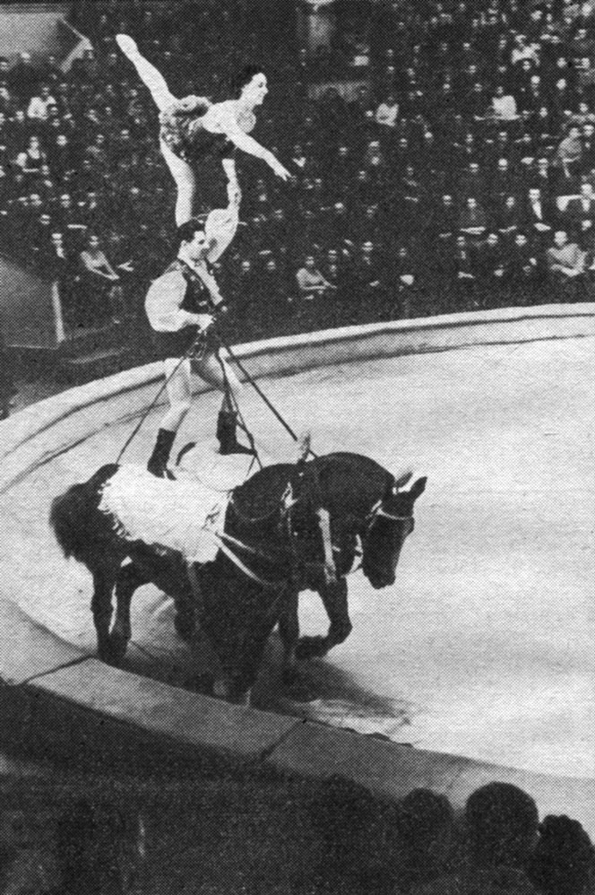
Па-де-де в исполнении Т. Рокотовой и Г. Лапиадо
Па-де-труа (от франц. "pas-de-trois" - танец втроем) исполняется на трех рядом бегущих лошадях, пристегнутых друг к другу специальными ремнями. Участвуют в номере трое артистов - верхний и два нижних (чаще женщины). Исходная позиция - каждый нижний стоит на своей лошади, а в отдельных упражнениях - одновременно на двух лошадях (средняя лошадь, таким образом, является опорой для обоих нижних). Кроме поддержек в па-де-труа исполняются также и акробатические пирамиды.
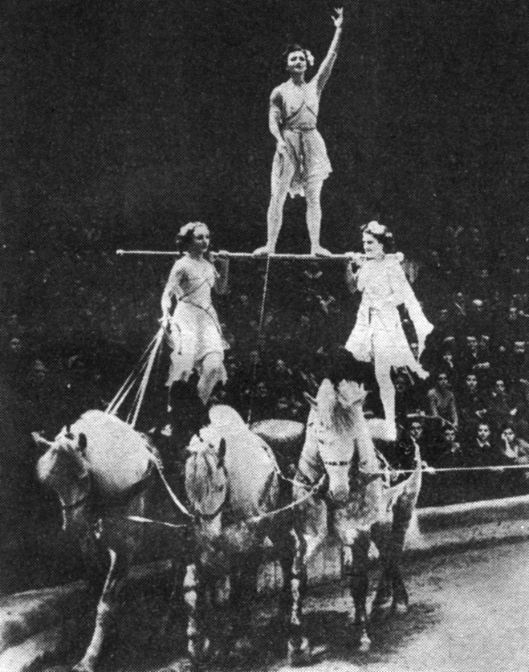
Па-де-труа в исполнении Щитининых
Пластическая выразительность исполнителей в номерах па-де-труа является таким же обязательным условием, как и в па-де-де.
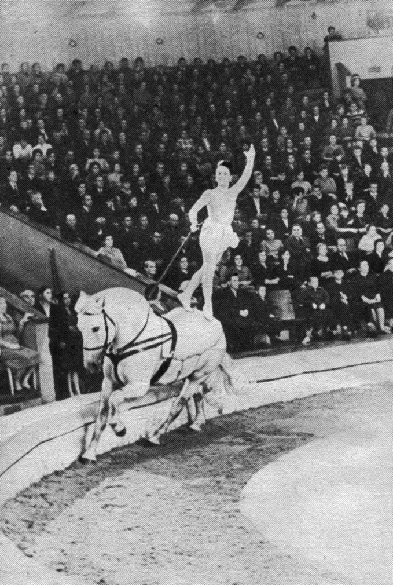
Гротеск-наездница Т. Рокотова
Гротеск-наездница. До сих пор нет сколько-нибудь убедительного толкования термина "гротеск" применительно к цирковой наезднице. Можно предположить, что восхищение и изумление, вызванное когда-то изящной наездницей, вылилось в определение "гротеск" - из ряда вон выходящая.
Еще в начале прошлого столетия в программы европейских цирков стали включаться номера конно-балетного характера. Амплуа балерины-наездницы все более и более утверждалось на манеже, выступления артисток принимали самые разнообразные формы. К началу нашего века номера гротеск-наездниц получили большое распространение в цирковых программах.
Основа номера гротеск-наездницы - танцевально-акробатические элементы и балетные прыжки, исполняемые на бегущей лошади. Среди традиционных трюков - пируэты, полпируэты, стоя на лошади, прыжки через обруч, через багет*, арабески, повороты и т. п. Все свои действия наездница приноравливает к ходу лошади. Длительное время гротеск-наездницы исполняли свои номера на панно. В последние годы его стали заменять чепраком. Обычно выступления гротеск-наездниц состоят из реприз (двух или трех), как и у жокеев. Артистки должны обладать пластической выразительностью, легкостью прыжка и иметь чувство баланса. В финале номера лошадь пускается быстрым галопом, и ее заставляют прыгать через препятствия (парфорсная езда, как говорят в цирке), что значительно усложняет выполнение трюков.
Вольтижировка. Эта форма циркового наездничества родилась из военно-спортивных упражнений. Упражнения вольтижировки исполняются на неоседланной лошади, бегущей галопом по кругу манежа. Вместо седла на нее надевается гурт с двумя поручнями, за которые держится наездник при выполнении элементов вольтижировки. Внизу, по бокам гурта, укрепляются две петли, которыми артист пользуется для упора и виса на ноге.
Существуют мужской и женский виды вольтижировки на лошади, но отдельно они встречаются крайне редко. В современном цирке вольтижировку обычно исполняют женщины-наездницы, включающие в репертуар и так называемые мужские трюки. Держась руками за поручни, наездница, сидя на бегущей лошади, перемахивает ногой через шею и круп лошади, выполняет различные упоры на коленях, стойки (на плече и на груди), "ножницы", собирает флажки с манежа, вися ногой в петле, и другие упражнения. В финале номера наездница, сидя на лошади, заставляет ее прыгать через барьеры (шесты), поставленные на пути. Упражнения вольтижировки исполняются в достаточно быстром темпе. Все движения наездницы точно согласованы с ритмом галопа лошади и в значительной мере зависят от равномерности заданного хода. Джигитовка. Самый динамичный в цирке вид наездничества. Джигит (от тюркск.) - искусный наездник. В основе джигитовки - конно-спортивное искусство верховой езды, свойственное народам Кавказа, Средней Азии, русским казакам, у которых конные игры с незапамятных времен были неотъемлемой частью народных увеселений.
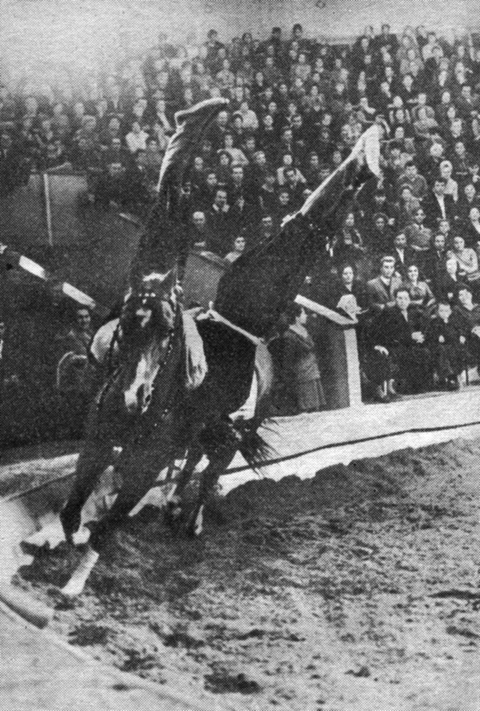
Фрагмент джигитовки
Профессиональная джигитовка родилась в русском цирке. Как вид циркового зрелища джигитовка вначале включалась отдельными фрагментами в пантомимы. Самостоятельно она утвердилась в 80- 90-х гг. прошлого столетия. На манеже джигитовка обогатилась такими трюками и приемами, каких не могло быть в конно-спортивных играх народных праздников. В цирке джигитовка исполняется под бравурную национальную музыку лихо, темпераментно, зажигательно. Артисты, как правило, выступают в национальных костюмах. Для джигитовки применяется мягкое седло с различными приспособлениями в виде ременных петель для ног и рук. Такие петли необходимы при демонстрации многих трюков.
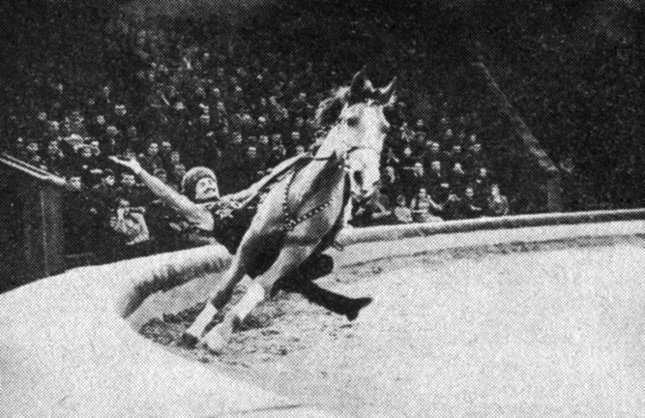
Фрагмент джигитовки
В этом виде циркового наездничества выступали не только джигиты или казаки. Например, знаменитый Вильяме Труцци, сестры Лапиадо, Т. Маншилина, И. Никитин (младший), Д. Скоробогатова, В. Иванов и другие отлично исполняли джигитовку. В старом цирке с номером джигитовки выступал наездник-солист. С 20-х гг. нынешнего столетия джигитовку демонстрируют на манеже только в групповом исполнении, поскольку это позволяет чередоваться артистам, динамично менять трюки, а также осуществлять целые конные постановки.
При групповом исполнении количество участников и лошадей бывает от четырех и больше. При этом некоторые трюки исполняются на одной лошади двумя и даже тремя наездниками. Многие сложные трюки приняты теперь и в спортивной джигитовке. Исполнение некоторых сложных трюков доступно лишь наиболее талантливым и хорошо подготовленным джигитам. К таким трюкам относятся: пролезание с завязанными глазами под животом скачущей лошади; фиксирование горизонтального положения туловища под животом лошади; полный и одновременный оборот вокруг корпуса лошади двух наездников; обороты с завязанными глазами вокруг шеи лошади (вертушка); из положения поперек седла полный оборот на 360 градусов в сидячее положение (крутка); одновременный прыжок через препятствие двух лошадей со стоящим на них наездником. Высокий уровень джигитовки в нашем цирке в значительной степени достигнут благодаря таким прославленным мастерам, как Алибек Кантемиров и Михаил Туганов.
Они усовершенствовали технику джигитовки, обогатили ее многими трудными и оригинальными трюками, которые до них в цирке никем не исполнялись. Большие успехи в области джигитовки связаны с именем многократного чемпиона Советского Союза по конному спорту Ирбека Кантемирова, исполнившего труднейшие конные трюки в популярных кинофильмах "Смелые люди", "Иван Франко", "Атаман Кодр", "Лично известен" и др. Кроме трюковой езды в наших программах были показаны конные тематические постановки, например "Конные игры народов СССР" в исполнении Кантемировых, использовавших фрагменты древних состязаний осетин на лошадях, киргизскую игру "Одарыш", грузинскую "Цхен-бурты" и др. Постановки, осуществленные М. Тугановым,- "В горах Кавказа", "Джигиты Северной Осетии", "Иристон", "Донские казаки" - содержали картинки быта старого и нового Кавказа, демонстрировали лихую езду, погони, стрельбу на скаку, включали игровые сценки типа "раненой лошади", темпераментные национальные танцы.
Сохранив свои самобытные национальные черты, джигитовка в цирке обрела новые формы, новые трюки и новые постановочные решения.
Вольтижная акробатика. Эта форма получила распространение сравнительно недавно. Акробатическая вольтижировка основана на приемах подбрасывания и перебрасывания верхнего нижними, осуществляемых лишь за счет мускульно-темповых усилий рук без применения подкидывающих приспособлений. Демонстрируется вольтижная акробатика как в парном (нижний и верхний), так и в групповом исполнении. Парные номера располагают довольно ограниченным количеством трюков, так как нижний может пользоваться только двумя приемами подбрасывания - с фуса и с рук.
В начальном периоде развития вольтижной акробатики основным элементом, на котором строился номер, была различно варьируемая стойка на руках. Отсюда и первоначальное название "хандвольтиж" (от нем. "Hand" - рука)*. Постепенно артисты начали вводить в номера этого типа и сальто. В парной вольтижной акробатике сальто стали исполнять не только в руках нижнего, но и при сходах на манеж. Изменился характер комбинаций, а следовательно, расширился и трюковый репертуар.
Подбрасывание темповым приемом одними из первых в нашем цирке стали применять в начале 20-х гг. артисты Польди (И. Неустроев и Л. Трейман). Они исполняли курбет из положения стойка на руках, полфлик-фляка в руках нижнего, сочетая эти чисто вольтижные элементы с силовой акробатикой. Постепенно вольтижировку все чаще стали вводить в номера и другие артисты - так эта чрезвычайно эффектная разновидность акробатики приобрела современную форму. Особенно широко распространены номера, в которых верхними выступают девушки небольшого веса и роста, что позволяет выполнять многие трюковые комбинации повышенной сложности, а кроме того, номер приобретает мягкость, пластичность.
Групповая вольтижная акробатика. В группу акробатов-вольтижеров входит от трех и более человек (рис. 50). С увеличением числа участников меняется и характер работы. Если в парных номерах нижний подбрасывает верхнего и сам его ловит, то в групповом номере верхнего еще и перебрасывают от одного нижнего к другому. В этом основное отличие группового номера от парного. Перекидка осуществляется по-разному, в зависимости от количества участников: от одного нижнего к другому, или от двух нижних (например, с четырех рук) к их партнеру на плечи или на голову, или же от двух нижних к двум другим нижним (на колонну или на четыре руки). В отдельных трюках, требующих особенно высокого взлета верхнего, бросок с четырех рук усиливается с помощью третьего и даже четвертого нижнего, так что верхнего подбрасывают одновременно не двое, а трое и даже четверо исполнителей. В групповых номерах могут участвовать и двое верхних, что позволяет исполнять встречные переброски, так называемые пассажи. Это значительно разнообразит комбинации и расширяет творческие возможности артистов.
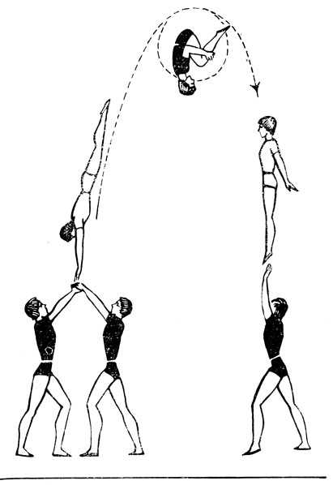
Рис. 50
Впервые элементы групповой вольтижировки продемонстрировали в 20-х гг. артисты Марагош (Г. Марагош, В. Марагош, А. Александров-Дайтон, Н. Тугов). Они перебрасывали верхнего - в стойке на руках - от одного нижнего к другому, чередуя эти упражнения с элементами икарийских игр. В дальнейшем групповая вольтижировка приобрела более самостоятельный характер. Одними из первых исполнителей номеров вольтижной акробатики были группы в составе Г. Нелиповича, Н. Денисова, В. Постникова, а также братьев В. и Н. Волжанских, В. Борисовой и И. Фридман. Успешные выступления этих групп в начале 30-х гг. дали толчок к развитию в советском цирке ручного вольтижа и породили много последователей, которые расширяли трюковый репертуар, а значит, и границы этого вида акробатики.
Отдельные элементы вольтижировки часто вкрапливаются и в другие разновидности акробатики, например в плечевую, в акробатику с подкидными досками, на батуте.
Следует сказать, что в групповой вольтижировке известны и так называемые копф-вольтижные трюки (верхний приходит на голову к нижнему в стойку на голове). Однако эти трюки малочисленны, сложны, они трудно сочетаются в единой комбинации с другими вольтижными элементами, поэтому они не получили большого развития и не утвердились в репертуаре акробатов-вольтижеров.
Воздушная акробатика
Характерной особенностью воздушной акробатики является исполнение акробатических трюков на снаряде, подвешенном к колосникам купола цирка на определенной высоте. Поднявшись на снаряд по веревочной лестнице, или по вертикальному канату, или с помощью подъемных приспособлений, артист находится на нем в течение всей демонстрации номера и лишь по окончании его спускается вниз.
В нашем цирке воздушная акробатика представлена двумя разновидностями: акробатикой на рамке и на штамборте.
Акробатика на рамке. Рамка - один из простейших снарядов воздушной гимнастики. По форме это небольшой металлический прямоугольник, подвешенный двумя тросами к куполу. Снаряд туго укрепляется растяжками с помощью блоков. Рамка используется как своеобразная площадка, на которой исполняются различные фрагменты парной акробатики: стойки голова в голову, руки в руки, стойка на двух руках на голове нижнего (узкоручка), а также стойка на вершине небольшой лестницы, удерживаемой нижним на коленях, и т. п. В акробатике на рамке возможны лишь упражнения статичного характера - нижний, стоя на параллельных перекладинах снаряда, удерживает верхнего, не сходя с места. Все упражнения акробатов на рамке требуют большой сработанности партнеров и должны проводиться плавно без рывков.
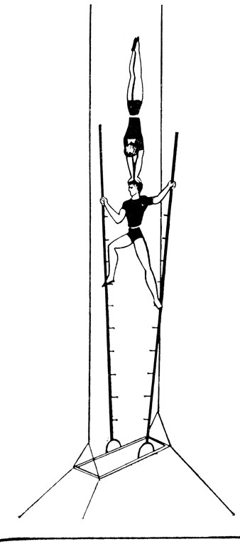
Рис. 51
Воздушные акробаты братья Акопян не только ввели в номер новые трюки, но и осуществили оригинальный подъем - восхождение на снаряд по двум наклонным параллельным тросам, натянутым от форганга к рамке. Достигнув рамки, артисты устанавливали на ней вертикально два металлических шеста высотой 2,5 м с выступами для упора ног. По этим шестам нижний поднимался, как по вольностоящим лестницам, балансируя на своей голове верхнего в стойке на руках. В другом трюке нижний, выйдя в стойку на руках на рамке, удерживал в зубнике гимнастические кольца, на которых партнер исполнял различные упражнения (рис. 51, 52).
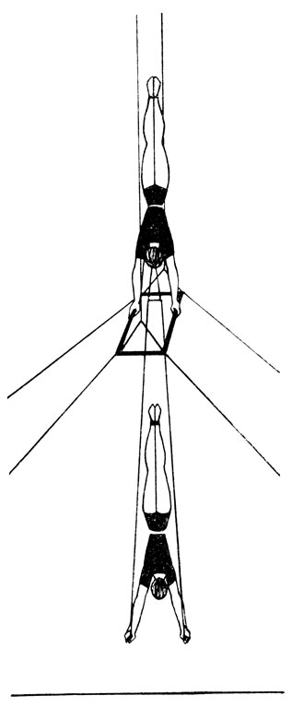
Рис. 52
Как видим, в номерах этого плана применяются разнохарактерные упражнения, однако главенствующими здесь являются трюки акробатики.
Акробатика на штамборте. Группа в три-четыре человека фиксирует на этом снаряде различные акробатические пирамиды, похожие на пирамиды партерной акробатики, - колонны, полуколонны. Все пирамиды завершаются стойкой верхнего на руках (рис. 53).
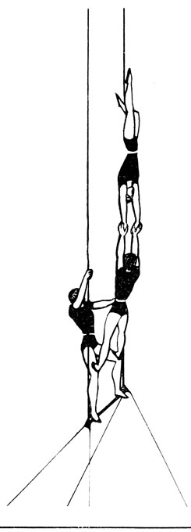
Рис. 53
Акробатика на штамборте была распространена в советском цирке в 20-х и начале 30-х гг.; в настоящее время в программах она встречается редко, так как круг трюковых возможностей на этом снаряде довольно ограничен.
Заключая раздел акробатики, следует остановиться на такой форме, как музыкальные акробаты. Артисты, выступающие с подобными номерами, исполняют музыкальные фрагменты, находясь в различных акробатических положениях. Такие номера были широко распространены в дореволюционном цирке. Как правило, артисты выступали в традиционных клоунских костюмах, с набеленными лицами. Их трюковый репертуар строился на элементах акробатики. Из инструментов обычно использовались скрипки, концертино, окарины. В наше время характер номеров изменился, в частности артисты отказались от клоунских костюмов, а вместо темповых трюков исполняют элементы партерной акробатики. Основная сложность музыкальной акробатики состоит в том, что артисты могут демонстрировать лишь те акробатические элементы, в которых не заняты руки, а таких очень немного. Кроме того, некоторые акробатические положения выглядят неэстетично при музицировании. Поэтому исполнители большое внимание должны уделять подбору трюков и инструментов. Следует учитывать и то обстоятельство, что трюковое положение, в котором находятся артисты, затрудняет игру на иструментах так же, как и сама игра усложняет исполнение трюка. Здесь от артиста в одинаковой мере требуется отличное владение акробатикой и музыкальными инструментами.
До 40-х гг. в наших цирковых программах преобладали номера, в которых игра на инструментах проводилась вне связи с акробатикой (например, исполнив мелодию на саксофонах или гитарах, артисты, отложив инструменты, переходили к акробатической части номера). Это, конечно, лишало номер композиционной целостности. В 1932 г. артистами Папазовыми (М. Кох, К. Кох, И. Папазов) был продемонстрирован номер, в котором элементы акробатики органично сочетались с игрой на музыкальных инструментах. Вот некоторые трюки, исполненные ими: на тумбочке, поставленной двумя ножками на вершину бутафорской ограды (номер строился на несложном сюжете), И. Папазов играл на концертино, балансируя себя и стоящую у него на голове К. Кох, которая в это время исполняла мелодию на флексотоне; И. Папазов в стойке на руке па голове нижней (М. Кох) исполнял мелодию на трубе, которую держал в свободной руке (рис. 54).
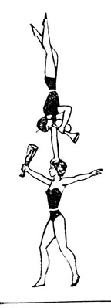
Рис. 54
В 1953 г. группа эквилибристов, руководимая автором этих строк, показала номер, в котором музицирование на различных инструментах сочеталось с акробатикой и эквилибристикой на лестницах и ножных першах, впервые примененных в подобных условиях (рис. 55).
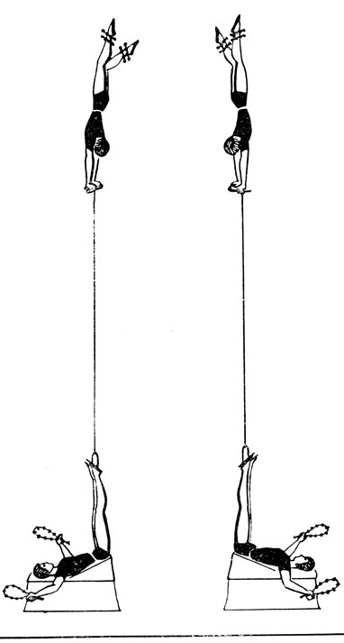
Рис. 55
Среди других работ в этой области следует назвать номер артистов Е. Баранок и В. Кузьмина (впоследствии - Е. Баранок и Ю. Архипцев), исполнявших комбинации партерной акробатики в сочетании с игрой на инструментах. Особенно сложен финальный трюк: нижний, играя на трубе, идет через манеж, балансируя на голове верхнего, стоящего на одной руке и также играющего на трубе и вдобавок - в такт маршу - ударяющего тарелками, прикрепленными к его ногам.
И все же надо отметить, что музыкально-акробатические номера редки в наших программах. Требования высокого профессионализма, а также довольно сложные условия, в которых должны действовать артисты, являются теми серьезными препятствиями для овладения этим видом акробатики, преодолеть которые удается немногим.

Клоунада
Сколько веселья доставляют зрителям клоуны! С каким нетерпением взрослые и дети ждут их появления на манеже! Какой бы отличной ни была программа, но, если в ней почему-либо отсутствуют клоуны, она кажется неполной, в ней "чего-то не хватает". В нашем цирке клоун - неотъемлемый персонаж представления. Его положение на манеже доминирующее. Клоуны - творцы смеха, а искусство вызывать смех - дело серьезное. Смех - одна из возвышенных эмоций человека, проявление радости, веселья. Смех - характерная реакция на комическое, отражающая внутреннее состояние и настроение людей. Способность артиста вызывать такую эмоцию, создавать веселое настроение - поистине бесценное качество. Слово "клоун" произошло от латинского "colonus" -человек из простонародья. На конных представлениях выступал комический персонаж в роли незадачливого, неуклюжего наездника, вызывавшего смех своим "неумением" обращаться с лошадью, своей "трусостью". Смешной была и его лошадь - нескладная кляча. Этот персонаж - неотесанный деревенщина - только казался неповоротливым, а на самом деле артист, выступавший в этой роли, был отличным наездником, а неуклюжесть - это артистический прием, помогавший ему высмеивать, вышучивать знатных господ, увлекающихся модной верховой ездой.
Для каждой эпохи характерны свои клоунские образы, комедийный репертуар, нередко отражавший важнейшие социальные проблемы. Истоки русской клоунады - в старинных лицедействах скоморохов- потешников, с их сатирическими диалогами, монологами, шуточными пантомимами, сценами с дрессированными животными, игрой на музыкальных инструментах. Цирковые клоуны XIX-XX вв. многое восприняли от балаганных и карусельных дедов: приемы речевого комизма, иронию, сатирическое разоблачение господ, завуалированное шуткой, комедийное или сатирическое сгущение красок. Клоунада советского цирка родилась на основе традиций русских мастеров смеха. Она прошла сложный путь развития. Давно уже исчезли с нашего манежа унижающие достоинство человека апачи*, пинки, обсыпание опилками, пустые, бессодержательные антре, весь арсенал грубой и пошлой клоунады прошлого. Исчезли оглупленные до крайности, шаблонные маски старых клоунов. На смену им пришли новые образы - обаятельные и жизнерадостные весельчаки, смешные, остроумные проказники.
И хотя решены далеко не все проблемы современной клоунады, однако уже никто не станет оспаривать ее общественного значения. Основы советской клоунады - идейность, публицистичность, содержательность, актуальность и, конечно, остроумие. В арсенале советских клоунов сохранилось творчески переосмысленное все лучшее, прошедшее испытание временем, что дала традиционная клоунада.
В советском цирке родились новые клоунские образы. В репертуаре клоунов преобладают современные темы. Клоун советского цирка человечен, остроумен, находчив, весел и всегда симпатичен. Его обаяние - важный фактор воздействия на эмоции публики. "Стать клоуном нельзя, им надобно родиться",- говорил знаменитый русский клоун А. Л. Дуров. Это природный дар человека, его призвание, которое, как всякую способность, можно развивать, но нельзя привить. В любом жанре возможен плохой или средний артист, но только не в клоунаде. Если артист слабый, он просто не может быть клоуном.
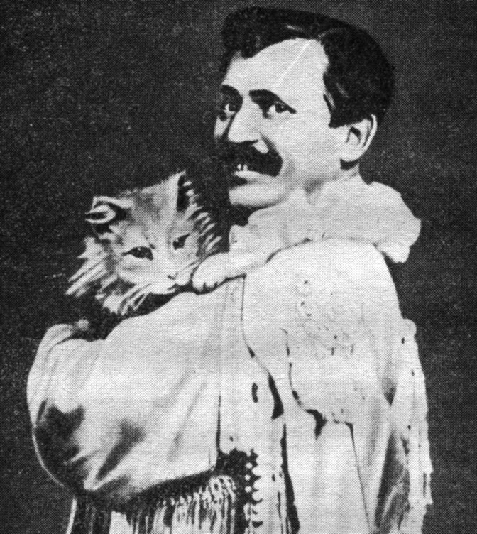
Анатолий Леонидович Дуров
Клоун советского цирка должен обладать широтой общественного кругозора, быть политически грамотным, чтобы средствами цирка бороться за утверждение новой, социалистической морали, разоблачать все отжившее, косное.
Одной из наиболее сложных и ответственных задач в искусстве клоунады является создание образа. И здесь артист исходит прежде всего из своих индивидуальных данных. Это кропотливый поиск, творческий процесс. Исполнитель стремится не только найти внешний облик своего персонажа, но и определить его характер, раскрыть его внутреннее содержание. Сценическое поведение, мысли и чувства клоуна находятся в неразрывном единстве. Репризы, шутки, трюки клоуна должны соответствовать его творческой индивидуальности, поэтому каждый клоун стремится найти свою трактовку исполнения репризы.
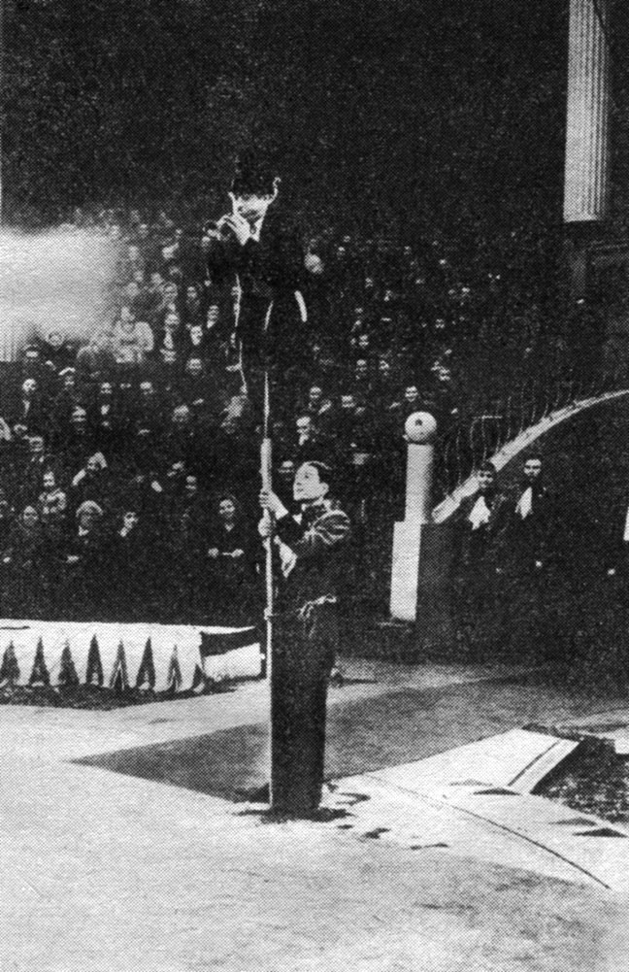
Карандаш
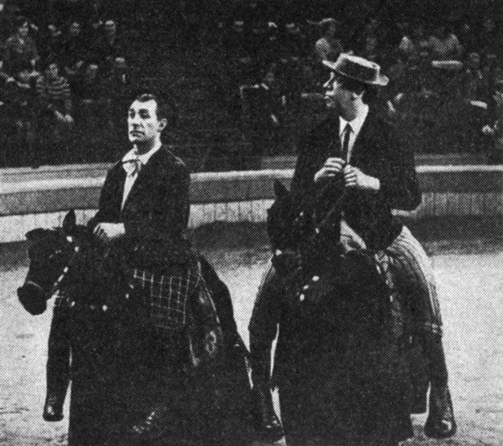
Ю. Никулин и М. Шуйдин
Карандаш - проказник, который озорничает с детской непосредственностью и наивностью, заставляя нас верить в правдивость его действий. Юрий Никулин - медлительный недотепа, на все глядящий педоверчиво; свои нелепые, смешные трюки он проделывает "на полном серьезе". Никулин смешит, но сам почти никогда не смеется. Олег Попов - персонаж веселый, с лукавой хитринкой в глазах, проворный, ловкий и находчивый. Каждый из этих трех клоунов обладает своим ярко выраженным творческим почерком. Каждый из них смешон по-своему. Артиста, который пытался создать образ "под Карандаша", "под Попова" или "под Никулина", всегда постигала неудача. Не удавались и попытки некоторых артистов повторить образ знаменитого Виталия Лазаренко (даже его сыну при всей разносторонней подготовке эта задача оказалась не под силу). Образ нельзя "заучить", его надо создать заново, с учетом своей индивидуальности. Внешний клоунский образ должен отражать внутреннюю его суть, лишь тогда он окажется жизненным. Как показывает опыт знаменитых клоунов, наибольшей удачи добивались те артисты, чей образ являлся обобщением жизненных наблюдений. Такой образ, решенный в игровой форме, всегда логичен, понятен и импонирует зрителям, ибо в нем отражены реальные черты человеческого характера.
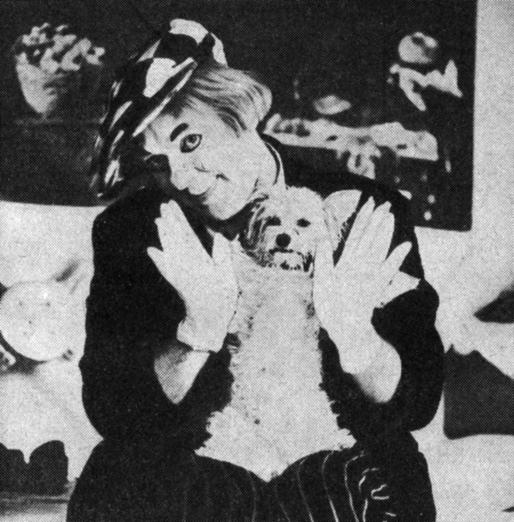
О. Попов
Для жанра клоунады характерно наличие комедийных образов и комедийного конфликта.
Виды клоунады довольно разнообразны. Одни клоуны выступают с веселыми сценками, построенными преимущественно на приемах буффонады, другие специализируются на исполнении сатирического репертуара, третьи - на комическом музицировании, четвертые клоуны строят свои комические действия с участием дрессированных животных.
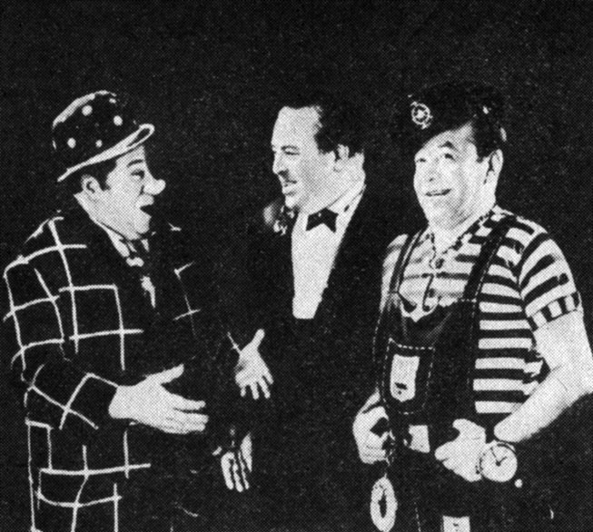
Братья Ширман
И есть, наконец, категория клоунов, которых принято называть коверными. Они, как правило, включают в свой репертуар интермедии, вбирающие все основные приемы и выразительные средства искусства клоунады.
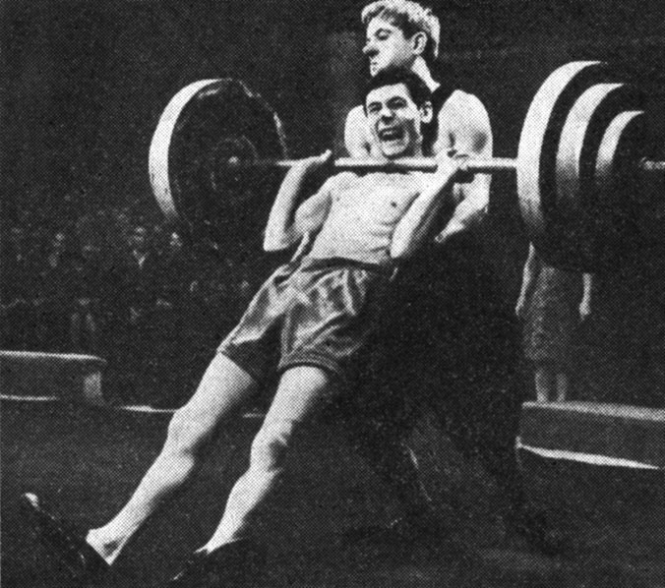
Г. Ротман и Г. Масковский
В советском цирке различают пять разновидностей клоунских амплуа с их характерными особенностями. Это клоуны буффонадные, клоуны-сатирики, клоуны музыкальные, клоуны-дрессировщики, коверные. Сегодня в нашем цирке основную нагрузку в программе несут коверные клоуны, нередко включающие в свой репертуар и буффонадное антре и сатирические репризы. А теперь остановимся на каждом виде клоунады.
Буффонадная клоунада. Слово "буффонада" произошло от итальянского "buffonata" - шутка, паясничанье. Как художественный прием буффонада была известна еще с времен древнегреческого театра. Она фигурировала в выступлениях шутов в эпоху средневековья и Возрождения, в постановках итальянского театра масок (комедия дель арте). Позаимствовав этот прием, цирк придал ему свою специфическую форму. Игровая буффонадная сценка - антре (от франц. "entree" - вход, вступление) - имеет завязку, развитие действия, кульминацию и развязку. С такой комической сценкой клоуны выходят на манеж как с самостоятельным номером. В цирковой буффонаде внешние черты клоуна, его действия и бутафория обязательно резко преувеличены, утрированы. Термин "буффонада" принят во всех цирках мира как условное определение характера исполняемой клоунады. Буффонадная клоунада породила и актерское амплуа - клоун-буфф.
Приемы буффонады свойственны любой форме циркового комического выступления, но в буффонадной клоунаде они являются главными. Основные персонажи здесь - Белый и Рыжий клоуны, традиционные образы цирка. Белый - резонер, Рыжий - комик. Белый одет в красивый, элегантный, расшитый блестками костюм, на голове - белый остроконечный колпак. У него набеленное лицо, красные губы, вздернутые вверх брови. Маска Белого клоуна пришла в цирк из народных фарсов и ярмарочных балаганов. Прообразом Белого был белолицый паяц Пьеро. Рыжий - полная противоположность Белому. На нем мешковатый костюм, большие ботинки и обязательно рыжий парик с поднимающимися волосами. У Рыжего неуклюжая походка, смешные, неловкие манеры.
Названия Белый и Рыжий определяют не только внешнее обличье, но и роль. Облик Белого как бы подчеркивает его превосходство над Рыжим. У него хорошая дикция, он умело владеет голосом. Суждения Белого безапелляционны, а действия - разумны и логичны. Белый недоумевает по поводу нелепых поступков партнера. Иногда полагают, что роль Белого клоуна сводится к умению подавать реплики партнеру, подыгрывать ему, а главный здесь - Рыжий. Это неверно. "Белый клоун - это... атлант, поддерживающий своими плечами сложное сооружение клоунады. Парадоксально, но не Рыжий приковывает к себе внимание, а Белый. Умело направленными репликами, интонацией, жестами - всем своим поведением - он незаметно сосредоточивает все внимание зрителя на своем партнере - Рыжем"*. А вот как оценивает роль Белого знаменитый Рыжий - Эйжен (Пилат): "Без хорошего Белого Рыжий не существует". Рыжий всегда "глуп", он совершает поступки, кажущиеся лишенными здравого смысла, всегда мешает Белому, все делает неуклюже и невпопад. Но на самом деле Рыжий себе на уме, и симпатии зрителя больше на его стороне. Над ним смеются и ему сочувствуют, когда он попадает в нелепые положения. Он по-детски наивен в своих поступках и тугодумом лишь прикидывается, чтобы потом обмануть, перехитрить Белого. Эта черта народного юмора делает Рыжего схожим со сказочным Иванушкой-дурачком.
Контраст между Белым и Рыжим лежит в основе их взаимоотношений. На этом строится и конфликт, заложенный в сценках и репризах, исполняемых ими. (Взаимозависимость партнеров настолько велика, что ошибка или неудача одного сводит на нет усилия другого.) Осмеяние глупости, напыщенности, фанфаронства, алчности и других человеческих пороков - основная цель буффонадных клоунов. Смеясь как бы над собой, клоуны высмеивают недостатки, осуждая не людей, а их пороки. От исполнителей буффонадной клоунады требуется подлинное актерское мастерство. Нелишне напомнить, что многие старые русские клоуны обладали отличной дикцией. Их было слышно в любом уголке цирка. Опытные клоуны всегда учитывают условия круглого зрительного зала цирка и никогда надолго не задерживаются спиной к одному сектору. Они постоянно находятся в движении, непрерывно общаются с партнером и всегда пребывают в контакте со зрительным залом.
Буффонадная клоунада интересна тогда, когда весь текстовой материал органически увязан с действием. Если клоунада насыщена словом и ограничена в действиях, она не будет доходчива. Текст в клоунаде должен быть кратким - это лишь вспомогательный фактор, а основа - действие, трюки, именно они помогают раскрыть содержание клоунады, взаимоотношения клоунов и их характеры. Таким образом строятся все буффонадные клоунады - как классические, известные во всех цирках мира, так и современные.
Выступление буффонадных клоунов в программе ограничено десятью-пятнадцатью минутами. Это обстоятельство требует от артистов предельной лаконичности, умения находить те выразительные средства, которые помогут им наиболее ярко проявить характеры персонажей и четко провести драматургическую линию клоунады - завязку, развитие действия, кульминацию, завершение.
Многие старые буффонадные антре до сих пор пользуются успехом именно потому, что они насыщены действием, построены на определенном конфликте. И не случайно некоторые клоунады из классического репертуара, переделанные, осовремененные, прочтенные сегодняшними глазами, вновь звучат в клоунском репертуаре.
Значение буффонадной клоунады было определено А. В. Луначарским еще в начальном периоде становления советского цирка: "Вторым элементом цирка является тот род комического, который переходит в фарс, шарж, буффонаду"*. Сохраняя классические основы жанра, традиционные образы и приемы исполнения, наши лучшие клоуны сумели проявить те черты в своих персоналках, которые способствовали созданию интересных, лишенных пошлости, осмысленных буффонадных антре. Артисты правильно поняли дух времени и значение клоунады в советском цирке, они отошли от шаблонных образов и устаревших приемов. Немало новых современных клоунад утвердилось в репертуаре именно потому, что в них сегодняшние злободневные темы решались средствами, специфичными для клоунады, ее проверенными в веках приемами.
Внешний облик буффонадных клоунов в нашем цирке несколько изменился. Теперь уже почти никто из исполнителей роли Белого не белит лицо. Да и Рыжий уже не тот. Изменился не только его внешний вид, но и характер. Теперь не встретишь Рыжего с причудливо размалеванным лицом. В его репертуаре нет грубых реприз и действий, унижающих человеческое достоинство. Исчезли из сценического поведения Рыжего черты откровенного кретинизма. Он стал жизнерадостным весельчаком, находчивым и остроумным. Но, к сожалению, в последние годы буффонадные клоуны все реже появляются перед зрителем. Существует мнение, что классические маски Белого и Рыжего неспособны нести современную тематику. Но это утверждение надуманно. Шутовской наряд А. Л. и В. Л Дуровых не мешал им выступать с острым сатирическим репертуаром против самодержавия, а клоунские костюмы и маски Виталия Лазаренко,, Дмитрия Альперова, Николая, Петра и Лаврентия Лавровых и других клоунов не вступали в конфликт со злободневным репертуаром который они исполняли на манеже. Такие клоуны, как Д. Альперов, М. Калядин, А. Бугров, С. Ротмистров, С. Крейн, Н. Лавров, С. Любимов, А. Дубино, Н. Костеренко и другие, доказали, что буффонадная клоунада имеет право на самостоятельное положение в советском цирке как одна из емких, жизнестойких форм древнего жанра. Не случайно буффонадную клоунаду называют классической.
Сатирическая клоунада. С самых первых дней существования советского цирка сатирическая клоунада заняла в программе ведущее положение. Она утверждала себя в борьбе за идейность циркового искусства, за его обновление.
В статье "Задачи обновленного цирка" А. В. Луначарский подчеркивал, что в советском цирке в первую очередь должна процветать сатирическая клоунада. И к тому же "сатира клоуна, народного шута" должна быть целиком правдива, остра и глубоко демократична"*. Среди многих артистов, выбравших трудное амплуа клоуна-сатирика, тех, кто нес с манежа живое, пламенное слово, следует выделить Виталия Лазаренко и братьев Таити. Они вошли в историю советского цирка как наиболее талантливые зачинатели революционной сатиры, как клоуны-обличители, публицисты, стремившиеся к исполнению острого политического репертуара.
*(Луначарский А. В. Задачи обновленного цирка. - "Вестн. театра". 1919, № 3.)
В. Лазаренко был настоящим новатором в сатирической клоунаде. Отлично понимая, что политически острый репертуар нельзя исполнять, пользуясь старыми приемами и в устаревшем облике дореволюционного клоуна, Лазаренко устремился на поиски. Обогатился и изменился его репертуар: в нем появились стихотворные лозунги агитационные призывы.
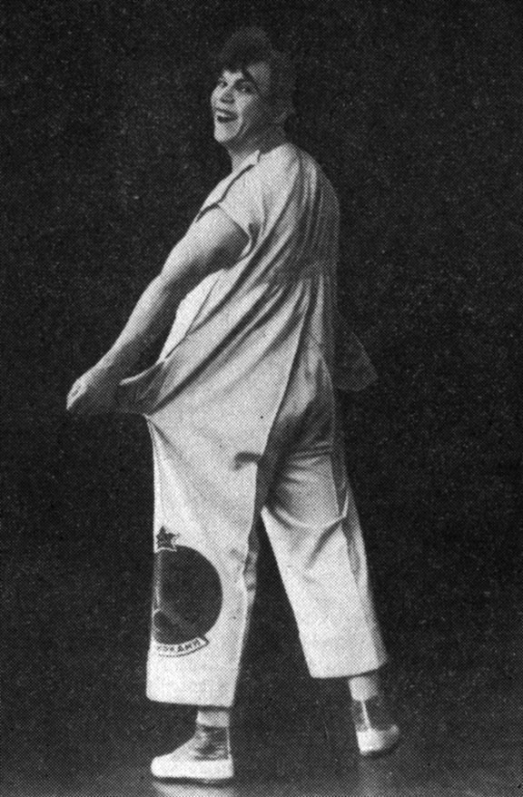
В. Лазаренко
Новую форму приобрела и сатирическая клоунада. Лазаренко стал клоуном-трибуном. В двухцветном костюме (художник Б. Эрдман), со взбитым чубом и задорно поднятой бровью, жизнерадостный, по- плакатному яркий - таким стал новый клоунский образ В. Лазаренко. Он живо откликался на события, происходившие в стране, яростно бичевал в стихотворных монологах, репризах и сценках те уродливые явления, которые достались в наследство от прошлого. В. Лазаренко обладал огромным сценическим темпераментом, выразительной речью. Его выступления оказывали на зрителя сильное эмоциональное воздействие.
Творчеством даровитого циркового сатирика заинтересовался В. Маяковский. Поэт не только подсказывал Лазаренко темы реприз, но и написал специально для него злободневное антре "Советская азбука". Артист показывал зрителям нарисованные на картоне карикатуры на политические и бытовые темы и комментировал их соответствующим сатирическим текстом, каждый раз начинавшимся на очередную букву алфавита. В содружестве с Маяковским Лазаренко был создан и политический памфлет, решенный средствами цирка,- "Чемпионат всемирной классовой борьбы".
В манере, типичной для профессионального арбитра, В. Лазаренко острым стихотворным комментарием представлял каждого участника чемпионата - Антанту, белого генерала, спекулянта-мешочника, саботажника, с которыми революция вступала в борьбу и побеждала. В. Лазаренко умело использовал в своих выступлениях различные элементы цирковой выразительности. Например, он выходил на манеж на высоких (до 3 м) ходулях и обращался к зрителю со стихотворными злободневными шутками. Особое место в его выступлениях занимали акробатические прыжки через препятствия. Причем каждый прыжок сопровождался четверостишием или восьмистишием на темы дня.
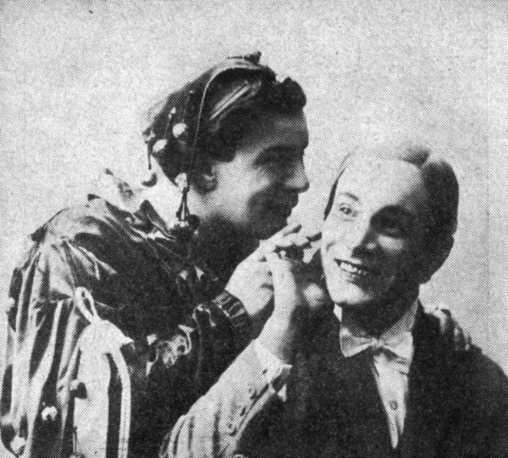
Братья Танти
В ином плане преподносили сатирический репертуар братья Константин и Леон Танти. Они разыгрывали злободневные политические сюжетные скетчи, в которых высмеивали нэпманов, обывателей, спекулянтов и пр. При этом Константин Танти в своеобразном конферансе сообщал зрителям о персонажах скетчей, а Леон с помощью трансформации изображал их. Обращались артисты и к событиям международной жизни. В гротесковой манере братья Танти изображали выступления буржуазных политиков на международных конференциях по разоружению, сатирически высмеивая лицемерие империалистических держав в Лиге Наций.
В. Лазаренко и братья Танти - наиболее яркие представители сатирической клоунады. Талантливые исполнители, они смело обращались к политически значимым темам, поднимая сатирическую клоунаду до большого общественного звучания. Это несомненно оказало влияние на развитие клоунады в целом.
Ну а какие задачи встают перед сатирической клоунадой в наши дни? Мишеней для стрел цирковой сатиры и сегодня более чем достаточно. Сатирическая клоунада призвана разоблачать проявления буржуазной идеологии, бичевать бескультурье, бюрократизм, хамство, равнодушие и т. п. Но сатирической клоунаде противопоказаны прямолинейность, дидактика. Темы, которые она поднимает, должны быть непременно выражены средствами цирка: здесь и гротесковая игровая сценка, и короткая реприза, и пародия, и большое сатирическое обозрение (например, "Лечение смехом" в исполнении клоунской группы О. Попова).
Характерной для сатирической клоунады является сценка "Отелло по-американски" (авторы И. Финк, А. Лазарев). Американский шериф (клоун В. Володин) усердно допрашивает Отелло (клоун Г. Быстров), арестованного за то, что он душил белую женщину - Дездемону, тоже арестованную за связь с негром. Невежественный расист, не имеющий ни малейшего представления о Шекспире, требует переделать классика. Он угрожает огромным пистолетом - газометом, снимает у арестованных отпечатки пальцев, применяет детектор лжи, не забывая похвалиться, что Америка-страна "самой высокой культуры". При этом шериф не прочь поухаживать за прекрасной Дездемоной, закованной в наручники. Как мы убедились, сатирической клоунаде подвластны самые широкие гражданственные темы. Умело воплощенная на цирковом манеже, доходчивая, неизменно пользующаяся успехом у зрителя, сатирическая клоунада и в наши дни должна служить делу коммунистического воспитания народа.
Клоунада музыкальная и музыкальная эксцентрик а. Далекими предшественниками клоунов-музыкантов являются скоморохи - непременные участники народных празднеств и гуляний. Скоморохи не только разыгрывали сценки, плясали, но и играли на гуслях, домре, рожках, бандуре и других музыкальных инструментах.
На фресках Софийского собора в Киеве, относящихся к XI-XIII вв., изображено представление скоморохов, включающее пляски под аккомпанемент накры (род барабана) и игру на различных инструментах - бубнах, рожках, колокольчиках, ложках, балалайках.
Выступления веселых шутов, сопровождаемые игрой на музыкальных инструментах, вошли в традицию, которая сохранялась на протяжении многих веков. От странствующих комедиантов эта традиция перешла на подмостки балаганов, а оттуда - на манеж. Клоуны цирка стали соединять музицирование с клоунскими действиями. Причем в их арсенале были большей частью эксцентрические музыкальные инструменты, звуки из которых они стремились извлекать, находясь в самых необычных положениях. Музыкальные клоуны создали множество необычных инструментов. С целью эксцентрического переосмысления привычных вещей они издавна стремились использовать бытовые предметы в несвойственных им функциях - в качестве музыкальных инструментов. Так появились "поющая" пила и метла, "звучащие" камни, сковородки, березовые дрова, подобранные в определенной тональности, бутылки с водой, налитой на разные уровни, настроенные на определенный музыкальный лад. В арсенал музыкальных инструментов вошли также валдайские колокольчики, бубенцы, флексотоны, тирольские рожки, озвученные мячи, а также гитары, мандолины, скрипки, концертино.
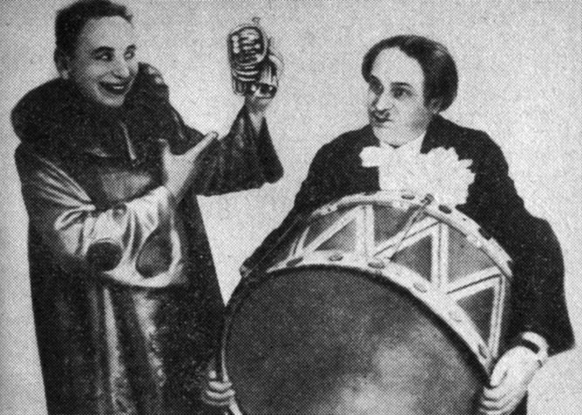
Бим-Бом (И. С. Радунский и Н. И. Вильтзак)
Много оригинальных инструментов создали известные музыкальные клоуны Бим-Бом (И. Радунский и Ф. Кортези, позже И. Радунский и Н. Вильтзак). В их руках источником музыкальных звуков становились ножки пюпитра, куда были упрятаны труба и тромбон, книга с задрапированной в ней цитрой, шестеренки от сломанного будильника. Закручивая их волчком на мраморной доске, артисты извлекали мелодию. Бим и Бом вели юмористический диалог, перемежая его игрой на музыкальных инструментах, исполняли сатирические злободневные куплеты под аккомпанемент гитары и мандолины или гитары и концертино. Номера их музыкальной клоунады, отличавшейся мягкостью и жизнерадостностью, приобрели огромную популярность. Псевдоним Бим-Бом стал как бы определением такого типа музыкально-речевых номеров. У артистов появилось немало последователей и подражателей. Одни откровенно эксплуатировали популярность этого имени и выступали под тем же псевдонимом, другие изобретали аналогичные: Дин-Дон, Биб-Боб, Фис-Дис, Вийс-Вайс.
В музыкальной клоунаде обычно сохраняются те же клоунские амплуа, что и в буффонадных антре,- Рыжий и Белый. В иных номерах бывает по нескольку персонажей, несущих комическую нагрузку, и несколько резонеров. Для музыкальной клоунады и музыкальной эксцентрики характерны комедийный конфликт, наличие комедийного образа, профессиональное владение инструментами. Основной упор здесь делается на клоунские или эксцентрические действия, в которых инструменты помогают артистам в разрешении конфликта. Исполнение мелодии в данном случае имеет второстепенное значение. Оно может быть неожиданно прервано, если того потребует сюжет клоунады. Обыгрывание инструментов является для музыкальных клоунов своеобразным приемом, способствующим раскрытию характеров персонажей. Например, храбро взяв в руки инструмент, клоун, как выясняется, не только не умеет играть на нем, но даже не знает, как с ним обращаться. В трубу он смотрит, как в подзорную, из тромбона извлекает посторонние предметы, дует в инструмент не с того конца, держит ноты вверх ногами и т. д. Клоун-музыкант мешает партнерам играть или сам начинает игру невпопад. Если у него отнимают инструмент, он достает из кармана другой, потом третий и т. д., обманывает партнеров или инспектора манежа. В музыкальной эксцентрике, в отличие от музыкальной клоунады, исполнитель приближен к бытовому персонажу; иногда это чудаковатый старичок, иногда флегматик со скрипкой в руках.
Пародируя знаменитого скрипача, эдакого убеленного сединой маэстро, напыщенно важной походкой выходил на публику эксцентрик Н. Тамарин. Он готовится к "сольному концерту". Долгий взгляд в зрительный зал, надменный кивок пианисту - и концерт начался. Важно и самозабвенно водит артист смычком по струнам (звуки скрипки имитируются с помощью специального пищика). Войдя в раж и не замечая, как скрипка в его руках разваливается (отвалилась дека, от смычка оторвался волос и т. д.), он продолжает играть Даже тогда, когда от скрипки остается только гриф.
Другой музыкальный эксцентрик, А. Ирманов, тоже входит в комический конфликт со своим инструментом - скрипкой - и в конце концов выходит победителем, извлекая мелодию... из оборванной струны. Поступки эксцентрика не соответствуют поведению музыканта, а его обращение с инструментом служит источником комического. Прежде чем зритель услышит отлично сыгранную мелодию, артист продемонстрирует с инструментом ряд смешных моментов. Музыкальные эксцентрики, в отличие от музыкальных клоунов, редко прибегают к слову, предпочитая эксцентрико-пантомимические действия и музицирование.
Известен в цирке и такой эксцентрический прием - объяснение на музыкальных пуговицах. На клоунские костюмы нашиваются пуговицы-помпоны, в которых спрятаны настроенные по тону голоса. Артисты ведут музыкальный диалог, нажимая на пуговицы-помпоны (В. и А. Макеевы).
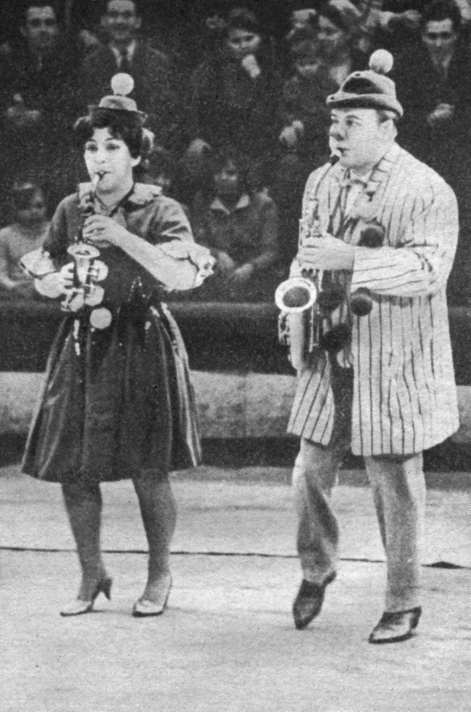
В. И. Макеевы
И еще один пример органичного сочетания эксцентричных образов с эксцентричным действием. На манеже - чудаковатый, смешной старичок музыкант и строгая, серьезная пианистка. Отличный контраст! Старичок играет на трубе. Вдруг сфальшивил и сразу остановился. Он смущен, громко чихает, отчего ноты падают с пюпитра и сами "убегают" за кулисы, труба разваливается на части. Музыкант берется за тромбон, но цепляется им за брюки и никак не может совладать с инструментом. Раздосадованная пианистка отбирает у него тромбон и отлично исполняет на нем "Чардаш" К. Монти. Отношения между персонажами обострились. Следует ряд эксцентрических трюковых действий: из тромбона на музыканта льется вода, из трубы раздается выстрел в пианистку и т. п. А когда в финале номера артисты быстро снимают с себя костюмы, то зрители, к удивлению, видят, что в роли старого смешного музыканта была молодая женщина, а роль пианистки исполнял мужчина (Е. Амвросьева и Г. Шахнин). Музыкально-эксцентрические номера, строящиеся на сюжетной линии, на наш взгляд, особенно интересны.
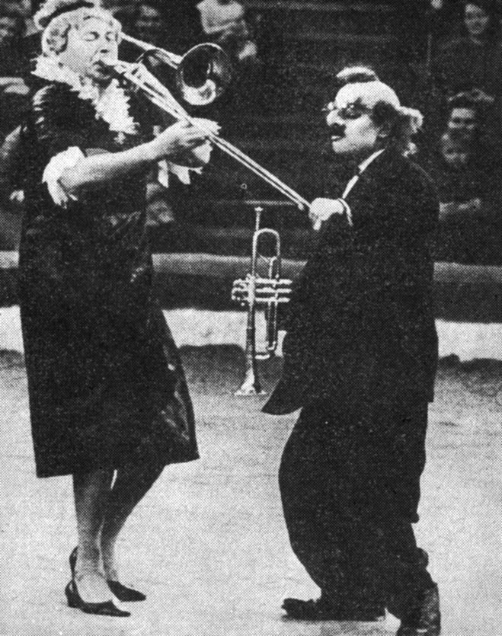
Е. Амвросьева и Г. Шахнин
Существуют и номера, в которых артисты демонстрируют только трюковую игру. Например, двое исполнителей играют в пинг-понг, но необычными ракетками - каждая сторона ракеток имеет металлическую пластинку, подобранную на определенную ноту. Удары ракетками по мячу то одной, то другой стороной позволяют исполнять несложную мелодию (артисты Морозовские). Или - артист играет одновременно на двух концертино, держа по одному в каждой руке. Задача его сводится к тому, чтобы грамотно исполнять в трюковом положении музыкальное произведение и демонстрировать виртуозное владение инструментами.
Интересные трюки показывали артисты Петровы. Они катались на звучащих роликах и перебрасывали друг другу музыкальные кольца наподобие игры в серсо. Музыкальные звуки, которые при движении издают ролики и кольца, складываются в мелодию. Артисты Г. и А. Евтушенко извлекали мелодию из ступенек специальной лесенки, в которую были вмонтированы музыкальные голоса.
Инструменты в номерах музыкальной эксцентрики и музыкальной клоунады могут быть использованы в любой комической ситуации. Артисты могут обращаться с ними как угодно, но профессиональное исполнение мелодии на них является непременным завершением любой игровой сценки. В конечном итоге все трюковые элементы подчинены основной задаче - исполнению какого-либо музыкального фрагмента. В настоящее время в музыкальных цирковых номерах предпочтение отдается джазовым инструментам, а эксцентрические инструменты используются все реже и реже. Новые оригинальные инструменты, а также умелое сочетание эксцентрических и оркестровых инструментов несомненно обогатят номера этого интереснейшего жанра.
Несколько слов о музыкальном репертуаре. Оркестровые инструменты - скрипка, кларнет, труба не ограничивают исполнителей в выборе произведений и тональности. А вот эксцентрические инструменты имеют весьма ограниченный диапазон и, следовательно, требуют подбора специального репертуара.
В заключение необходимо еще раз подчеркнуть, что основой успеха номеров этого типа является комедийно одаренный артист, профессионально владеющий инструментами.
Клоун-дрессировщик. Еще скоморохи широко использовали в своих представлениях обученных медведей, коз, собак, петухов и гусей. Эту зрелищную форму можно считать прообразом клоунады, которая строится на участии в ней дрессированных животных. Клоун, по меткому определению А. В. Луначарского, "окруженный послушными животными, сыплющий остроумные шутки,- прекрасное эстетическое явление". В русском цирке клоунада с использованием дрессированных животных особенно ярко была представлена в творчестве знаменитых Анатолия Леонидовича и Владимира Леонидовича Дуровых. Они смело и дерзко, не боясь гонений и наказаний, несли с арены политически острое слово.
В своих выступлениях Дуровы, обходя преграды полицейской цензуры, исполняли шутки, монологи, куплеты, бичующие царский строй и его чиновников.
Братья Дуровы были новаторами в области клоунады с использованием дрессированных животных. Лучшие традиции знаменитых клоунов, сатирическая направленность их выступлений оказали большое влияние на развитие этой разновидности клоунады. Последователи славных дуровских традиций, известные клоуны- дрессировщики С. Шафрик, М. Золло, Г. Заставников, А. Цхомелидзе, создали развернутые сюжетные представления с участием одетых в костюмы животных и соответствующими декорациями. У С. Шафрика, например, это была интермедия "Заговор императрицы", у М. Золло - "Похороны Распутина", у Г. Заставникова - пародия на Ансамбль цыганской песни и пляски, сделанная с хорошим вкусом и юмором.
Пародии и интермедии, в которых все роли исполняют животные, возможны в тех номерах, где достигнут высокий класс дрессировки, а сам дрессировщик - хороший клоун.
В современном цирке дрессированные животные используются и в маленьких трюковых шутках и в злободневных пантомимах. Петух и гуси, свиньи и собаки и в наши дни являются обычными партнерами клоуна-дрессировщика. Разыгрывая несложные сценки, клоун старается показать животное в забавных обстоятельствах, продемонстрировать его мнимую сообразительность. Вот клоун с шамбриером* в руках вывел на манеж группу собачек, искусно замаскированных под игрушечных лошадей. На них сбруя и султаны, как у настоящих цирковых коней. Пародия на конное табло всегда вызывает веселую реакцию зрительного зала.
*(Шамбрйер (от франц. "chambriere" - манежный бич)-длинный хлыст, применяемый в номерах с дрессированными животными.)
До сих пор в цирке очень популярна сценка, в которой собачка, "не подающая признаков жизни", моментально вскакивает, как только появляется фургончик с красным крестом - "скорая помощь", - и быстро прыгает в него.
Клоунские выступления с дрессированными животными часто строятся на игровых репризах, на разговорах клоуна с его подопечными, причем животные якобы хорошо понимают артиста. Сам же клоун с детской наивностью "верит" в осмысленные поступки животных, в их сознательное поведение, в то, что они "догадываются", как его обмануть, как выйти из затруднения или поставить дрессировщика в комическое положение. Например, собачка посажена клоуном на привязь. Как только он уходит на некоторое время с манежа, собачка сама снимает с себя ошейник (он специально сделан свободным), подбегает к бочонку, переворачивает его, выпускает другую собачку, посаженную туда за провинность, и, возвратившись на свое место, снова надевает ошейник, просовывая в него голову. Вернувшийся на манеж клоун недоумевает: кто бы это мог выпустить пленницу, если на манеже никого нет, а другая собачка на привязи? Так начинается популярная игровая сценка, в которой клоун в конце концов уличает собачку в ее проделках.
Клоуны-дрессировщики выступают не только с небольшими сценками, но и с сюжетными постановками. В качестве примера приведем комический номер "В классе". За партами, установленными на манеже, чинно восседают ученики - собачки. Одна из них в роли дежурной. Проверив, вытерта ли классная доска, не забыт ли глобус, она садится на место. Один нерадивый ученик - Бабай,- встрепанный, лохматый, смешной, опаздывает. Входит учитель (клоун Н. Ермаков), пишет на доске пример на вычитание. Отвечает ученик по кличке Мальчик. Он добросовестно пролаял результат арифметического действия и, получив одобрение учителя, сел на место. А Шарик, вызванный к доске, молчит. Он урока не знает. И лентяй Бабай тоже не готов к уроку: когда его вызывают к доске, он прячется под парту. Типичный двоечник! Дежурный после каждого выхода ученика к доске старательно вытирает ее лапами.
Интересно сделана сценка такого же плана "На приеме у доктора Айболита". Клоун-дрессировщик в облике доктора (А. Попов) лечит пациентов, прописывая им процедуры и лекарства. Выздоровевшие животные весело исполняют различные элементы дрессировки. Клоун-дрессировщик использует и сатирический репертуар. Вспомним нашумевшую в дни Великой Отечественной войны сценку "Речь Геббельса", исполненную собакой Карандаша.
Многие комические сценки с животными давно уже перестали быть привилегией клоунов-дрессировщиков - они вошли в репертуар и тех исполнителей, которые не прибегают к клоунскому образу. В заключение следовало бы отметить, что этот богатый юмористическими и сатирическими возможностями традиционный вид клоунады последнее время мало прогрессирует.
Коверные клоуны. Так в цирке принято называть тех клоунов, которые выступают в паузах между номерами на протяжении всего представления.
Коверный клоун в качестве неотъемлемого персонажа программы утвердился в советском цирке, заменив традиционного Рыжего, выступавшего в паузах. Свое название - коверный - клоун получил от той первоначальной функции, которой ограничивалось его выступление. Он должен был заполнять паузы, когда разворачивали или убирали ковер, устанавливали артистический реквизит. Этот клоун мешал работе униформистов, сыпал на ковер опилки, прятал под полу пиджака что-либо из реквизита и развлекал зрителей другими подобными шутками. А когда увозили с манежа тачку с ковром, он обязательно запрыгивал на нее или вскакивал на спину униформиста, толкавшего тачку. Таков был приблизительно набор шуток и проделок, характерных для первых коверных.
Кончалась пауза - и коверный должен был покинуть манеж независимо от того, успел ли он закончить свою репризу. Такое неуважительное отношение к его выступлению диктовалось теми конкретными, узкими функциями, которые он выполнял в программе. Это, разумеется, ограничивало творческие возможности коверного. В дореволюционном русском цирке встречались, правда, и одаренные "ковровые" или "подковровые" клоуны, как их тогда называли (П. Брыкин, например, или В. Камбаров). Иногда способного коверного клоуны-буфф включали в свои антре. Лучшие артисты, выступающие в амплуа Рыжих у ковра, доставляли публике немало веселых минут. Постепенно интерес к забавному чудаку, к его проделкам все более возрастал. Положение его в цирке изменилось: коверный стал не только обязательным участником каждой программы, но и занял в ней ведущее положение. Его функции давно уже не ограничиваются только заполнением пауз. Вместо термина "коверный" на афишах пишут: "Весь вечер на манеже клоун..." - и называют имя и фамилию артиста. Естественно, изменился и репертуар клоунов у ковра: от маленьких шуток до сюжетных пантомимических сцен, от юмористических интермедий до сатирических памфлетов, от пародий до лирических новелл - таков диапазон творчества сегодняшних мастеров клоунады. Теперь не коверные клоуны приспосабливаются к программе, а, случается, программу "привязывают" к их выступлению. И это закономерно: коверные - любимцы зрителей, их с нетерпением ждут на манеже. Сегодня коверные задают тон всему представлению.
Весь вечер клоун общается со зрителями, "подогревает" их интерес программе, способствует наилучшему восшшятию каждого номера в отдельности и программы в целом; он решительно влияет на эмоциональный настрой зрительного зала. Вот почему в нашем цирке коверные клоуны стали премьерами программы, а выступление наиболее талантливых из них часто приравнивается к аттракциону. Роль коверного клоуна высоко ценится и артистами, отлично понимающими, что от клоуна зависит атмосфера циркового спектакля в целом.
Маска современного клоуна в основном реалистична. Зритель смеется вместе с клоуном над его проделками, а не над ним, как это было в старом цирке. Однако этот так называемый бытовой тип клоуна утвердился не сразу - ему предшествовал длительный период эволюции, трудных поисков, огорчительных неудач и радостных находок. В 20-х гг. клоуны, увлеченные преобразованием циркового искусства, стали отказываться от традиционной маски Рыжего. Однако новые образы пока еще не были найдены. Внимание артистов привлекли знаменитые персонажи кинокомедий. Их яркие типажи, снискавшие огромную популярность у зрителей, перекочевали с экрана на манеж. Маски Пата и Паташона, Гарольда Ллойда и Чарли Чаплина замелькали в цирке и на эстраде. Особенно "повезло" Чарли Чаплину, который появлялся во множестве программ. Но это, разумеется, была лишь бледная копия маленького бродяжки Чарли. Впрочем, очень скоро и сами исполнители поняли, что образ неудачника, грустного и смешного маленького человечка, сталкивающегося с социальной несправедливостью буржуазного общества, каким был Чарли, не соответствует положению коверного клоуна в советском цирке и не может выполнить возложенные на него задачи. Несоответствие между формой и содержанием заставило наших клоунов искать свои, оригинальные образы.
Одним из первых, кому удалось найти новые черты коверного, был П. Л. Алексеев. В самом начале 30-х гг. на манеже Ленинградского цирка появился вечно спешащий бухгалтер Павел Алексеевич, в мешковатом костюме, с портфелем в руке. Этот забавный персонаж пользовался в Ленинграде огромной популярностью. Следом за П. А. Алексеевым отказался от маски Чарли Чаплина и молодой артист Михаил Румянцев. Он создал образ веселого проказника Карандаша, принесший ему всемирную известность; Костюм Карандаша близок к бытовому. И все же он отличает клоуна от сидящих в зрительном зале. Бытовизм обеднил бы образ клоунат низвел его до человека из публики или превратил бы в театральный персонаж. Черный костюм Карандаша чуть-чуть не по размеру, сидит на нем мешковато. Ботинки также немного большего размера, но не огромные, как у буффонадных клоунов. Остроконечная шляпа несколько маловата, она как бы завершает своеобразный парик с копной волос сзади. А как гармонирует этот костюм с фигурой артиста! Образ, созданный Румянцевым, удивительно соответствует индивидуальности артиста.
Чрезвычайно современен и по-своему интересен клоунский образ Олега Попова. Его творческая особенность метко определена эпитетом "Солнечный клоун", полученным им во время гастролей за рубежом и ставшим неотъемлемой частицей его имени. Яркие, своеобразные характеры создали и другие наши одаренные комики. Среди них Юрий Никулин, Леонид Енгибаров, Андрей Николаев, Генрих Ротман и Геннадий Маковский.
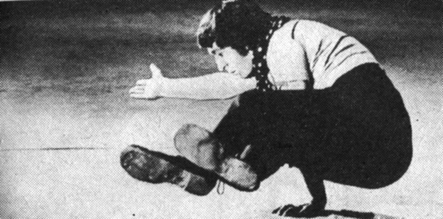
Л. Енгибаров
Среди стройных, сильных и ловких артистов, выступающих на манеже цирка, нескладная фигура коверного всегда выглядит особенно смешно. И это для него выигрышный контраст.
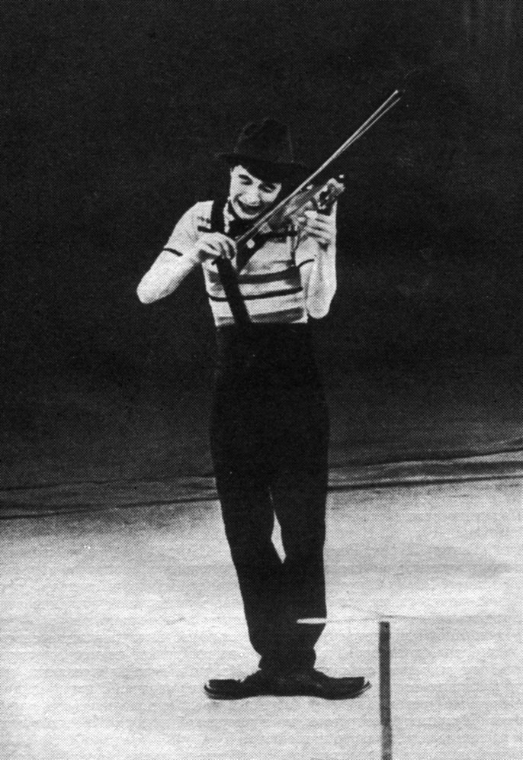
Л. Енгибаров
Коверный - универсальный артист. Он обязан владеть приемами акробатики, гимнастики, жонглирования, эквилибристики, уметь играть на музыкальных инструментах. В его клоунском арсенале и пародия, и гротеск, и эксцентрика, и реприза-слово, и реприза-действие. Подлинно универсальными артистами цирка можно назвать Константина Мусина, Константина Бермана, Алексея Сергеева, Геннадия (Генри) Лерри, Романа Ширмана. Каждый из них, прежде чем стать клоуном, участвовал во многих, различных по жанру, номерах. Например, Роман Ширман был комиком на батуте, выступал в групповом жонглерском номере и в номере музыкальной эксцентриады. Один из испытанных номеров в репертуаре коверного клоуна - пародия. Клоун пытается повторить только что выступавших артистов (акробатов, жонглеров, гимнастов), но все делает неумело, неуклюже, чем вызывает смех зрителей. Клоун и должен выполнять эти упражнения смешно, пародийно. Такова его задача. В конце концов он все же "осваивает" пародируемый трюк и исполняет его с профессиональным мастерством, но в клоунской манере. Именно в этом и раскрывается характер персонажа.
Обращающийся к пародии коверный клоун должен владеть актерским мастерством, выдумкой, в совершенстве знать пародируемый Жанр, в противном случае пародия превратится в имитацию, а комизм станет комикованием.
Пародия не единственный прием в палитре коверного. Клоун должен быть отличным мимом, так как многие его репризы бессловесны. Мимика - одно из основных выразительных средств клоуна. Мимикой можно сказать очень многое, иногда больше, чем словами. Круг тем клоунских пантомим чрезвычайно обширен, своеобразен и условен язык. Клоун "стреляет" из палки, и зритель верит в эту условность.
Талантливый артист с помощью мимики и жеста может убедительно передать сюжет сценки и донести ее основную мысль до зрителя. Действия клоуна в пантомимах должны быть логичны и предельно ясны. Если зритель сразу не поймет, что хотел выразить клоун, и должен об этом догадываться, значит, действия артиста недостаточно продуманы и не достигли цели.
Многие коверные кроме мимики и жеста пользуются словом. Однако клоун не может разговаривать обыденно, как в быту. У него особый, клоунский язык, особая интонация, своеобразный рисунок речи. У каждого хорошего клоуна свое произношение, свое индивидуальное владение словом, своя манера разговора. Артист должен знать законы и технику речи, владеть культурой слова. Некоторые коверные свое появление на манеже сопровождают каким-либо резким возгласом, произносимым часто фальцетом. Этот прием привлечения внимания к себе всегда вызывает веселую реакцию в зрительном зале.
В наше время творчество клоуна тесно связано с режиссером, хорошо знающим специфику клоунады. Пожалуй, ни в одном ином жанре цирка роль режиссера не имеет такого значения, как в этом. Создание клоунского образа, сценическое поведение, подбор репертуара - словом, все, что связано с выступлением клоуна,- требует внимания режиссера. Не случайно многие из учеников главного режиссера Московского цирка М. С. Местечкина, руководившего длительное время студией клоунады и воспитавшего таких ныне известных клоунов, как Ю. Никулин, М. Шуйдин, Ю. Котов, и других, будучи признанными мастерами, продолжали творческий контакт со своим воспитателем.
И в заключение следует сказать, что палитра комического не ограничивается жанром клоунады. Комические персонажи включаются в различные номера программы - воздушные полеты, гимнастику на турниках, в выступления велофигуристов. А сколько веселья вносят в номера забавные прыжки комиков на батуте и с подкидных досок! Однако в последние годы веселые персоналки встречаются в номерах все реже и реже. Такое "осерьезнивание" обедняет программы. Итак, при всем различии форм наша клоунада языком, присущим цирку, борется с отрицательными явлениями жизни, высмеивает человеческие слабости и пороки, поднимаясь до серьезных социальных и политических тем, утверждая нормы коммунистической морали. Трудный жанр клоунады, несущий в себе черты народности, гуманизма, служит высоким идеалам воспитания нового человека.

Гимнастика
Слово "гимнастика" греческого происхождения. В VIII в. до н. э., в период расцвета древнегреческой культуры, эллины проводили спортивные занятия в специальных помещениях - гимнасиях. Занимались они обнаженными, а отсюда и происхождение термина: "gumnos" - обнаженный.
Гимнастика объединяла систему специально подобранных физических упражнений, воздействующих на организм человека или на отдельные группы мышц с целью укрепления здоровья, развития двигательных навыков, силы и координации движений. Последователи греческой гимнастики - римляне - расширили систему упражнений, применив некоторые специальные снаряды: для лазания, для прыжков. Они же первыми внедрили деревянного коня. Постепенно упражнения усложнялись, появлялись новые элементы, совершенствовалась техника их выполнения, исполнители стали больше уделять внимания красоте движений, расширилась и система снарядов, появились перекладина, трамплин. Широкое развитие спортивной гимнастики не могло не оказать своего влияния на цирк. Гимнастика стала внедряться в цирковые номера и с середины XIX в. заняла прочное положение на манеже как самостоятельная зрелищная форма. Современная цирковая гимнастика - обширный жанр, имеющий множество разновидностей. Все упражнения цирковой гимнастики выполняются только на специальных снарядах и аппаратах. Некоторые из них родственны спортивным (турник, брусья и кольца), но большинство - оригинальны и приспособлены лишь для демонстрации упражнений на манеже.
Цирковые снаряды и аппараты, в отличие от спортивных, часто видоизменяются и усовершенствуются. Это диктуется возникновением более сложных творческих задач, появлением новых трюков. Гимнастические упражнения выполняются как на снарядах, находящихся в движении (в раскачке или вращении), так и на неподвижных, прочно закрепленных на месте. Цирковая гимнастика делится на партерную и воздушную.
Партерная гимнастика
Упражнения партерной гимнастики выполняются на снарядах, укрепленных на манеже или подвешенных на такой высоте, что исполнители непосредственно связаны с манежем. К ним относятся следующие виды гимнастики: на турниках, на кольцах, партерный полет.
Гимнастика на турниках. Турник (от франц. "tourner" - вертеть, вращать, перевертывать) - древнейший гимнастический снаряд, заимствованный из спорта, появился в цирке в конце XIX в. Это перекладина из стального прута длиной 1 м 80 см и диаметром до 25 мм, оклеенная специальной лентой.
Перекладина (иногда ее называют грифом) горизонтально укрепляется на двух металлических вертикальных стойках высотой 2- 2,25 м, которые, в свою очередь, неподвижно крепятся тросовыми растяжками к барьеру манежа.
Слегка пружинящий стальной прут перекладины смягчает приход гимнаста на турник. Чтобы предохранить руки от сильного трения, исполнитель надевает специальные перчатки, пропитанные особой смазкой. В отличие от спортсменов цирковые турнисты берутся за перекладину надхватом (все пальцы накладываются сверху), что удобнее при исполнении перелетов с турника на турник. В спорте же гимнасты берутся за перекладину обхватом (четыре пальца сверху, а большой снизу).
Одинарный турник (основной в спортивной гимнастике) в сегодняшнем цирке не применяется. Цирковые гимнасты выступают на двойном, а чаще на тройном турнике, дающем возможность выполнять перелеты с турника на турник. Две или три перекладины устанавливаются параллельно на расстоянии 2,4 м и крепятся между собой туго натянутыми тросами, закрепленными с помощью блоков.
Выступление гимнастов на двойном турнике обычно сочетается с использованием ловиторки - металлической рамки, подвешенной или установленной на подставках на определенном расстоянии от турника. На рамке находится один из участников - ловитор. Повиснув на рамке на подколенках, он принимает (ловит) партнера (вольтижера), перелетающего к нему с турника, и после выполнения того или иного трюка возвращает его обратно на турник (рис. 56). Ловитор и вольтижер - профессиональное определение амплуа каждого участника номера. Они традиционны для многих видов гимнастики. Перелет с турника в руки к ловитору осуществляется по-разному. Например, так называемый гладкий перелет - герадешвунг (от нем. "Gerade" - прямая линия), или перелет с полпируэтом, или заднее сальто с приходом ногами в руки к ловитору, или переднее оборотное сальто. Наиболее распространено выступление на тройном турнике, в котором, как правило, участвует группа от шести до восьми человек. Такой состав имеет большую возможность разнообразить перелетные комбинации и трюки, выполняемые одновременно несколькими участниками. Выполнив какой-либо элемент на одном турнике, гимнаст совершает перелет на другой турник, а с него - на третий. Затем демонстрирует трюковой соскок на манеж.
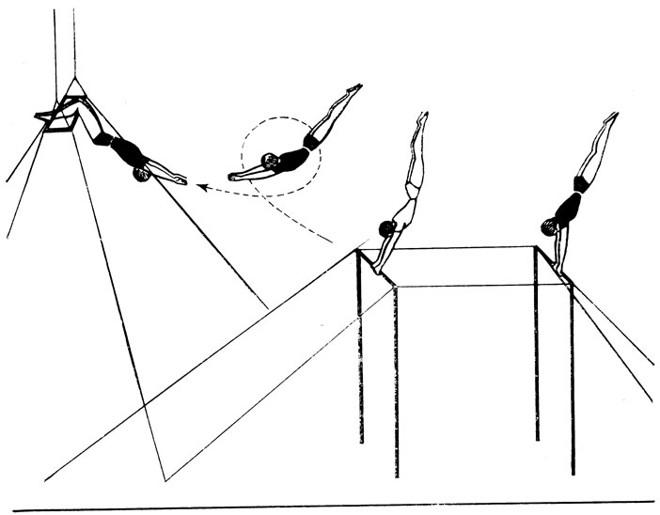
Рис. 56
В трюковых соскоках на манеж, завершающих каждую комбинацию, исполняются заднее группированное сальто, заднее сальто планшем, заднее сальто с полпируэтом, заднее сальто с пируэтом, оборотное переднее сальто, двойное заднее сальто, заднее сальто с двумя пируэтами.
В 1969 г. артист В. Сериков (труппа под руководством В. Пузакова) добился исполнения тройного заднего сальто с турника на манеж. Этот сложнейший трюк теперь выполняют и другие гимнасты. Эффекты и встречные пассажи, то есть одновременные перелеты гимнастов с турника на турник навстречу друг другу.
Номер на тройном турнике обычно строится так, что сольные трюки чередуются с парными и групповыми. Характерная особенность выступления на турниках - высокий теми. Это один из приемов выразительности. Едва один гимнаст заканчивает комбинацию и соскакивает с последнего турника, как на первый уже запрыгивает другой исполнитель.
Основой выступления гимнастов на турниках в цирке являются трюковые перелеты с турника на турник. Поэтому длинные комбинации, состоящие из многих упражнений, выполняемых на одном турнике, как это принято в спорте, в цирке не практикуются. Турники, применяемые на манеже, бывают круглыми, квадратными, шестигранными, а также разновысокими и двухъярусными. В некоторых номерах турники сочетаются с другими снарядами, не только гимнастическими (ловиторка), но и акробатическими, например разновысокие турники с батутом.
Круглый турник был создан в 1946 г. артистом М. Николаевым. Перекладина его имеет форму круга, диаметр которого соответствует дистанции, необходимой для выступления гимнастов. Выполнение упражнений на круглом турнике несколько труднее, чем на прямом, так как изогнутая перекладина менее удобна для захвата руками (рис. 57). Кроме того, групповые комбинации создают тесноту внутри круга, и малейшая неточность, допущенная одним гимнастом, может привести к столкновению с другими исполнителями. На квадратном турнике, так же как и на шестигранном, перелеты выполняются и в прямом и в перекрестном направлениях. Отдельные комбинации демонстрируются группой одновременно на всех перекладинах.
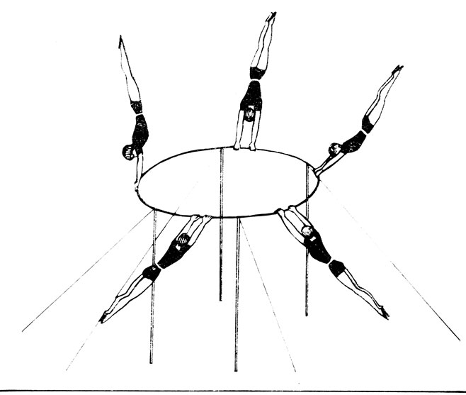
Рис. 57
Разновысокие турники, созданные в 1930 г. артистом Д. Зементовым, представляют собой четыре перекладины, укрепленные на разной высоте - две крайние ниже, чем две средние. Выступление на таких турниках связано с батутом-дорожкой, который позволяет запрыгивать на высокие турники. Кроме того, прыжки на батуте сочетают с элементами гимнастики на турниках (рис. 58). Традиционным завершением комбинации на тройном турнике является одновременное исполнение в одном ритме всей группой полного оборота на руках вокруг перекладины - ризенвелле (от нем. "risen" - громадный, "Velle" - волна). В спорте это упражнение называют большим оборотом, а среди любителей- "солнцем".
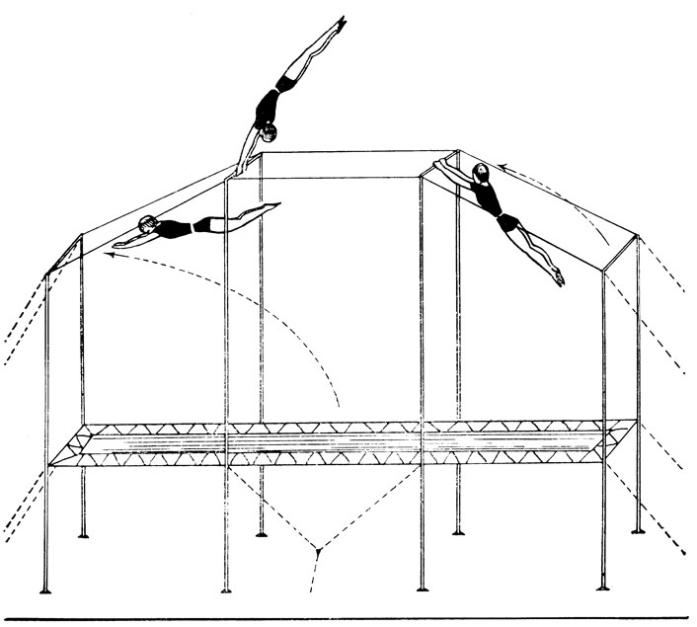
Рис. 58
Двухъярусные турники устанавливают друг над другом. Перелеты исполняются с нижних на верхние турники и обратно, а также одновременно на двух ярусах (рис. 59).
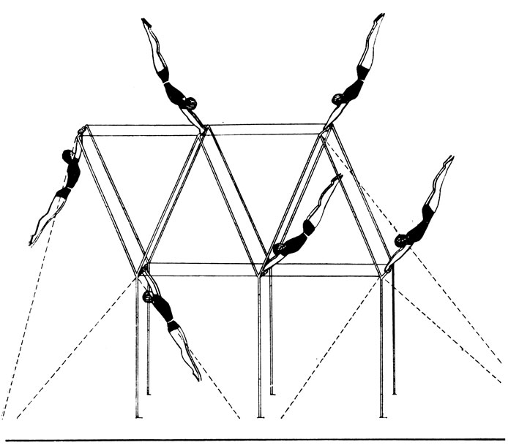
Рис. 59
В 1969 г. появилась еще одна разновидность этого снаряда, созданная педагогом-режиссером ГУЦЭИ Г. Аркатовым. Два турника, скрепленных в единую жесткую раму, свободно подвешиваются на тросах над манежем на такой высоте, которая позволяет гимнастам запрыгивать на них. Это новшество получило название - летающие партерные турники.
Трюковые комбинации, исполняемые на турниках, весьма разнообразны. Многие из них, существовавшие с давних времен, стали традиционными элементами классического репертуара гимнастов, сохранившегося до наших дней. Некоторые возникли значительно позже. Немало замечательных трюков создал выдающийся советский гимнаст А. Сметанин. Он исполнял такие сложнейшие трюки, как пируэт-сальто с первого турника на третий, заднее сальто с приходом ногами на тот же турник, банолло* с первого турника на третий и оборотное банолло на трех турниках.
*(Банолло - перелет с одного турника на другой с приходом в стойку на руках после поворота на 180 градусов. Упражнение названо по имени итальянского артиста Л. Банолло - первого его исполнителя.)
А. Сметанин демонстрировал высокую исполнительскую технику. Например, в двойном заднем сальто при соскоке с турника он второе сальто делал выше первого, а это и в наши дни доступно лишь гимнастам высокого класса.
Перечислим и другие трюки, созданные советскими гимнастами: заднее сальто с первого турника на третий (А. и Г. Агдгомелашвили); твист с первого турника на третий, не снимая средней перекладины (П. Жиловец); двойное заднее сальто с первого турника на третий (Г. Ольтенс); заднее сальто с пируэтом с турника на турник (Пузаковы), оборотное банолло (В. Расцов).
Этим, конечно, не исчерпывается перечень трудных трюков, доступных лучшим гимнастам на турниках.
Необходимо отметить, что выступление на турниках по физической нагрузке и напряжению считается в цирке одним из труднейших. Гимнастика на кольцах. Цирковые кольца относятся к простейшим гимнастическим снарядам. Они имеют форму треугольника, основание которого несколько изогнуто (оно делается из металлической трубки диаметром 25 мм). Обе стороны треугольника состоят из цепей длиной 25-30 см. Кольца подвешиваются на длинных цепях или тросах к штамборту.
Другое название этого снаряда - римские кольца. Треугольная форма колец наиболее удобна для захвата руками при выполнении упражнений. Такие кольца применяют и для общефизической тренировки артистов.
Гимнастические упражнения выполняются на свободно подвешенных, раскачивающихся и поднимающихся под купол кольцах. В зависимости от характера упражнения называются силовыми и швунговыми*. Силовые выполняются за счет разнообразных жимов и подтягиваний, швунговые - с помощью махового движения на раскачивающихся кольцах. Комбинации трюков на кольцах заканчиваются, как правило, соскоком на манеж. Гимнастика на кольцах исполняется группой от двух до пяти человек. В первой части номера артисты проделывают комплекс упражнений, специфических для этого вида гимнастики. Например, штиц (от нем. "stiitzen"-подпирать, опираться), то есть силовой подъем из виса в упор на вытянутые руки, "крест"-упор на руках, разведенных в стороны под прямым углом к туловищу, задний или передний планш, планш на одной руке, маховой выход из виса в стойку на руках и др.
*(Швунг (от нем. "Schwung" - взмах, полет, размах) - резкий рывок всем туловищем или ногами для увеличения маха.)
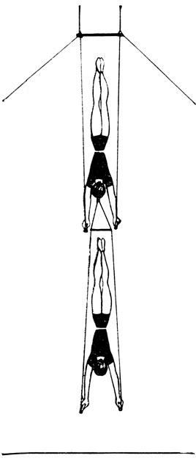
Рис. 60
Вторая часть номера состоит из пирамид в висе. Один из гимнастов удерживает другого (или нескольких партнеров) в различных положениях. Например, находясь в стойке на руках на кольцах, он держит в зубнике другие кольца, на которых партнер также фиксирует стойку на руках. Или, фиксируя задний планш, гимнаст держит в зубнике короткие кольца, на которых партнер также в планше держит в зубнике кольца с третьим участником номера (рис. 60, 61). Вариантов подобных пирамид много. Они - неотъемлемая часть группового номера гимнастов на кольцах.
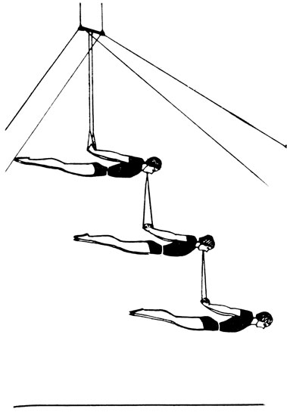
Рис. 61
Обычно к штамборту подвешивают одну пару колец, на которых гимнасты выступают поочередно. Но в некоторых групповых номерах подвешивают две или три пары колец, и упражнения демонстрируются синхронно на всех кольцах несколькими участниками номера, что в чередовании с сольным выступлением очень эффектно. Гимнастика на кольцах по сравнению с другими разновидностями этого жанра развивается мало. Редко возникают новые трюки, почти не модифицируется снаряд.
Полет. Аппарат партерного полета состоит из трапеции, неподвижной рамки-ловиторки, подвешенных на небольшом расстоянии от манежа, и мостика, который устанавливается у барьера манежа на высоте до 4 м. На таком аппарате артисты выполняют перелеты с раскачивающейся трапеции в руки к ловитору.
Расстояние между мостиком, трапецией и ловиторкой рассчитывается заранее и не меняется. Предохранительная сетка, применяемая для воздушных полетов, здесь не используется. Чтобы защитить артистов от возможных травм, под аппаратом расстилают специальные матрацы, покрытые дорожкой.
Первый партерный полет был выполнен французским гимнастом Ж. Леотаром. В 1859 г. номер перекочевал из спортивного зала на манеж. Поначалу выступление представляло собой несложные перелеты гимнаста с одной трапеции на другую без участия ловитора. В дальнейшем в полеты стали вводить ловитора и увеличивать число исполнителей. Это дало возможность осуществить множество новых трюков и значительно ускорило усовершенствование аппаратуры.
В партерном полете обычно участвуют три гимнаста, один из них иногда выступает в образе комика, демонстрируя различные падения, "выскальзывая" из рук ловитора или "срываясь" с трапеции. Строится партерный полет следующим образом. Вначале выполняется вольтижировка на трапеции. Вольтижер, взявшись за трапецию, отталкивается от мостика и, раскачиваясь на ней в висе, демонстрирует несложные гимнастические упражнения, например передний и задний штиц. Затем, опустившись из упора в вис, вольтижер выполняет пол-оборота и возвращается на мостик. Такое вступление служит небольшой разминкой для артистов и подготавливает зрителя к восприятию номера. После вольтижировки начинаются перелеты с трапеции в руки к ловитору и обратно на мостик. Увеличивая амплитуду раскачивания, вольтижер, достигнув наивысшей точки взлета, отрывается от трапеции. Выполнив тог или иной трюк, он вытягивает руки в сторону ловитора (рис. 62). Ловитор захватывает руки вольтижера у лучезапястного сустава, раскачивается с ним и возвращает вольтижера - чаще всего в трюке - обратно на трапецию. Трапецию подает в нужный момент один из гимнастов, находящихся на мостике.
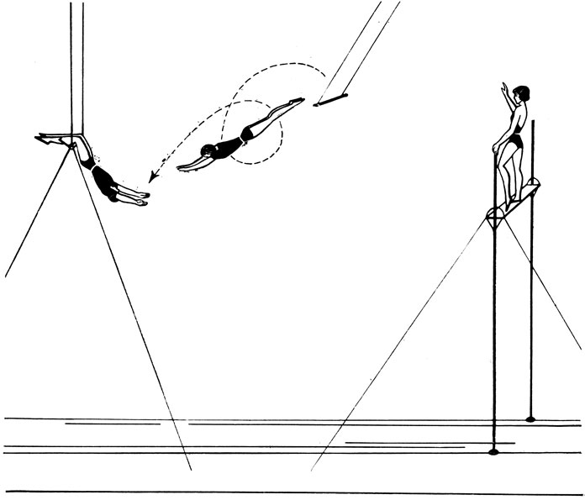
Рис. 62
В партерном полете обычно выполняются несложные трюки. Объясняется это спецификой номера - недостаточными пассирующими свойствами матраца, отсутствием предохранительных откосов позади мостика и ловиторки, небольшой высотой аппарата, короткой дистанцией между трапецией и ловиторкой, ограниченной амплитудой раскачивания ловитора из-за неподвижности рамки-ловиторки. В качестве подбрасывающего устройства в партерном полете используется батут. Впервые он был применен в нашем цирке в 1928 г. артистом Эвальдо (Э. А. Мюльберг). Широкий батут в форме дорожки устанавливался над манежем на специальных подставках на высоте до 140 см. Над батутом подвешивалась туго закрепленная рама, к которой, в свою очередь, крепились две рамки-ловиторки, две трапеции и два мостика. Такая оригинальная аппаратура позволяла артистам исполнять перелеты в сочетании с прыжками на батуте (рис. 63). К партерным относится и полет от ловитора к ловитору ("Летающие акробаты") без трапеции, о котором говорилось выше.
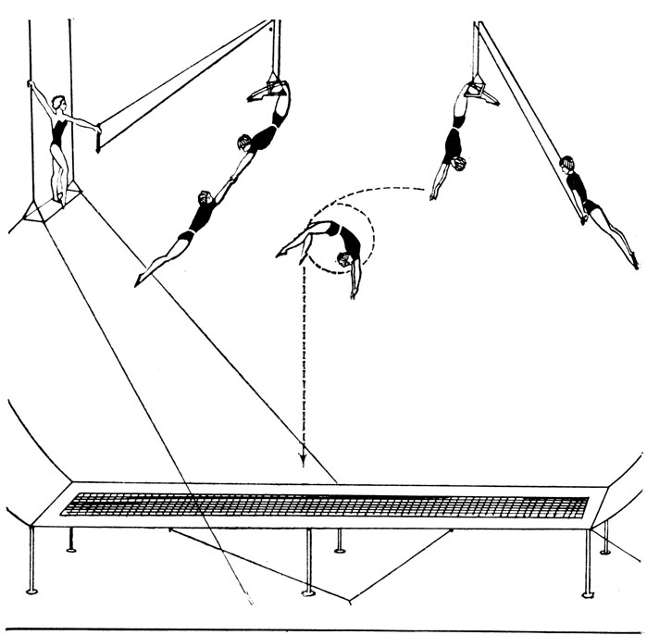
Рис. 63
Воздушная гимнастика
К воздушной гимнастике относятся упражнения, выполняемые на снарядах или аппаратах, подвешенных к куполу цирка: гимнастика на трапеции, гимнастика на корд де волане* гимнастика на вертикальном канате, гимнастика на турниках, гимнастика на рамке, гимнастика на бамбуке, воздушный полет.
*(Корд де волан (от франц. "corde" - шнур, канат, "volant" - летающий, развевающийся) - канат, свободно подвешенный за концы так, что образуется провис.)
Номера воздушной гимнастики исполняются как на снарядах, закрепленных на месте, так и на снарядах, раскачивающихся, движущихся по кругу, а также поднимающихся и опускающихся. Гимнастические снаряды типа трапеции, корд де волана, вертикального каната, рамки и бамбука наиболее просты.
Гимнастика на трапеции. Трапеция была перенесена в цирк из спорта во второй половине XIX в. Используют этот снаряд во многих разновидностях гимнастики.
Трапеция представляет собой металлическую перекладину длиной 60-65 см (в полетах-до 90 см) и диаметром 25-30 мм. Для более удобного захвата перекладину обматывают тесьмой, а руки гимнасты натирают магнезией. К краям перекладины крепятся веревки (с тонким тросом внутри для прочности), концы которых зацепляются за штамборт. Снаружи веревки декорируются тесьмой или бинтом. Длина веревок может регулироваться, обычно она не превышает 4 м. Трапеции, используемые в полетах, подвешивают к штамборту не на веревках, а на тонких тросах.
Трапеции бывают одинарными, двойными и групповыми.
Одинарная трапеция применяется для женского сольного выступления. На ней демонстрируются упражнения, выполняемые в висе и в упоре. Наиболее характерны вис на подколенках, "флажок" на одной руке, балансирование на спине, задний планш, обороты вокруг трапеции, а также различные "обрывы" на подколенки, на пятки, на носки. "Обрывы" бывают и более сложными, например: "обрыв" в носки из упора на шее, "обрыв" на подколенки из положения стоя на трапеции в раскачке, "обрыв" в носки из балансирования на спине в раскачке (рис. 64, 65).
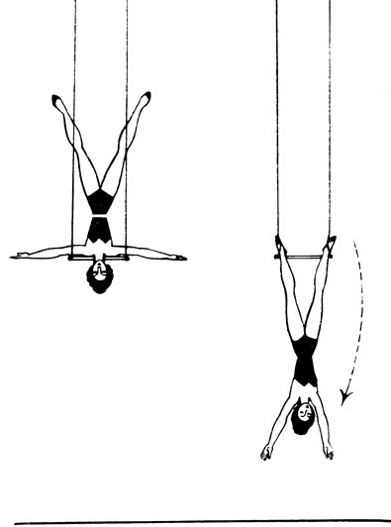
Рис. 64
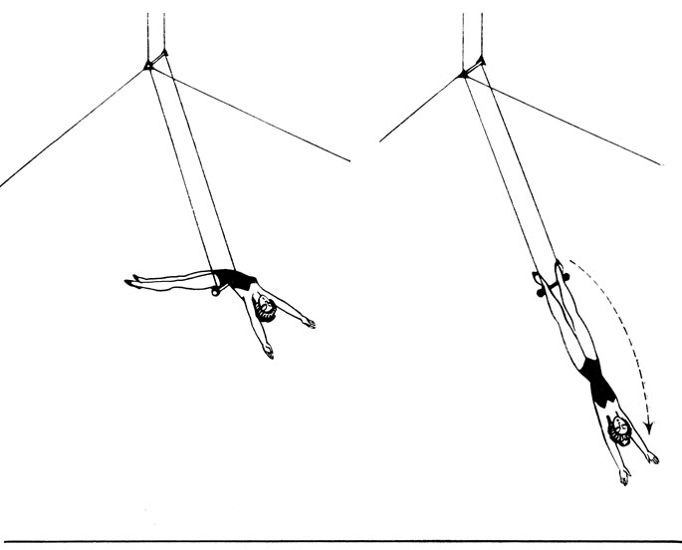
Рис. 65
Многие трюки, такие, как вис на пятках, на носках, "обрывы",чаще выполняются на раскачивающейся трапеции, как более эффектные. Демонстрацию упражнений динамического характера называют выступлением на швунг-трапе.
Традиционным финалом номера на одинарной трапеции является лопинг (от англ. "looping the loop" - мертвая петля) - вращение вокруг штамборта. Существует несколько способов такого вращения, например, стоя в рост, зацепившись специальными выступами (штифтами) на подошвах обуви за прорези вращающейся втулки, надетой на штамборт (рис. 66).
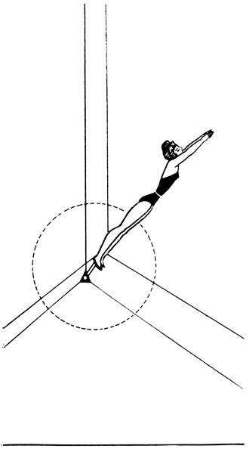
Рис. 66
Другой способ - вращение на жесткой трапеции, то есть на трапеции, имеющей вместо веревок или тросов твердые металлические стропы по бокам. (Впервые этот трюк показал болгарский артист Л. Добрич в 1905 г.) Стоя на снаряде, артист, достигнув наибольшей амплитуды раскачивания, вместе с трапецией переворачивался вокруг штамборта. Развив круговое вращение в одну сторону, он потом переводил вращение в обратную сторону (рис. 67).
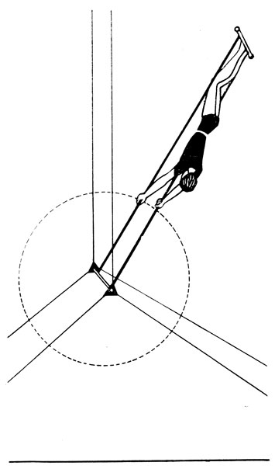
Рис. 67
Вращение вокруг штамборта осуществляют и на аппарате, напоминающем подвесные качели (этот способ можно демонстрировать только вдвоем). Стоя на концах узкой длинной (2 м) площадки, гимнасты раскачиваются до тех пор, пока не начнут вращаться вокруг штамборта. Этот вид лопинга был впервые показан в 1930 г. М. и А. Ширай (рис. 68).
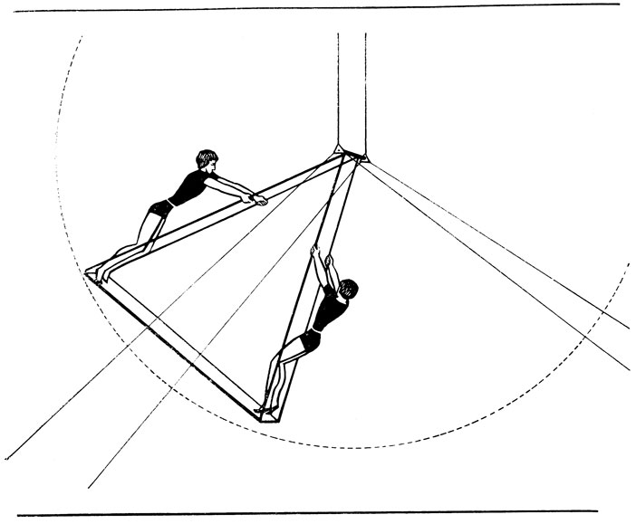
Рис. 68
В финале номера иногда исполняют и ризенвелле, используя штамборт в качестве перекладины (В. Суркова). Гимнастка Г. Адаскина усложнила этот трюк: сделав несколько оборотов вокруг штамборта, она отрывалась от него и, используя специальное приспособление, опускалась на манеж, держась за тонкие тросы, которые разматывались с вращающейся катушки, установленной на аппарате. Трюк ризенвелле в женском исполнении встречается очень редко и доступен лишь гимнасткам высокого класса.
Наиболее распространены завершающие номер трюки такого типа: повиснув на руках на петлях, прикрепленных к краям штамборта, гимнастка сильным маховым движением быстро проносит туловище между рук, повторяя эти круговые перевороты много раз подряд. Подобное вращение исполняется и в висе на одной руке. Двойная трапеция (доппель-трапе) предназначена для двух гимнастов. Она состоит из широкой перекладины, подвешенной к штамборту на трех тросах, причем один трос, находясь в середине, как бы делит перекладину пополам, образуя две трапеции (рис. 69).
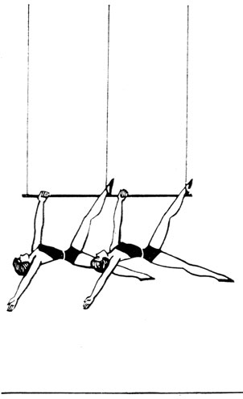
Рис. 69
Вначале оба участника номера синхронно, каждый на своей трапеции, выполняют различные упражнения. Затем один из них повисает на подколенках, а другой, взявшись за его руки, "обрывается" с трапеции. Из положения в висе партнеры выполняют всевозможные упражнения парной гимнастики (рис. 70).
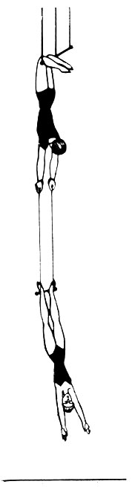
Рис. 70
Особая сложность этого номера заключается в том, что вис на подколенках осуществляется без каких-либо упоров или захватов носками ног. Поэтому ловитору удерживать вольтижера в таком положении значительно труднее,, чем в номерах на рамке или ловиторке, где есть возможность прочно зацепиться ногами.
Традиционным завершением выступления гимнастов на двойной трапеции являются различные вращения. Например, отцепив средний трос, артисты, сплетаясь, вращаются вокруг грифа валетом. Или, вися на подколенках, гимнаст-ловитор держит вращающегося в зубнике партнера ("зубы в зубы" или за пояс).
Групповая трапеция рассчитана на одновременное выступление четырех-пяти гимнасток. Она состоит из длинной металлической перекладины, подвешенной к штамборту пятью-шестью тросами, разделяющими перекладину на четыре-пять трапеций.
Номер начинается с синхронного выполнения упражнений одновременно всеми исполнительницами. Далее следуют построения различных пирамид в висе. Две гимнастки, повиснув на подколенках или зацепившись ногами за петли, держат остальных участниц группы в различных положениях. Подобного рода построения создают красивые фигурные композиции в воздухе (рис. 71).
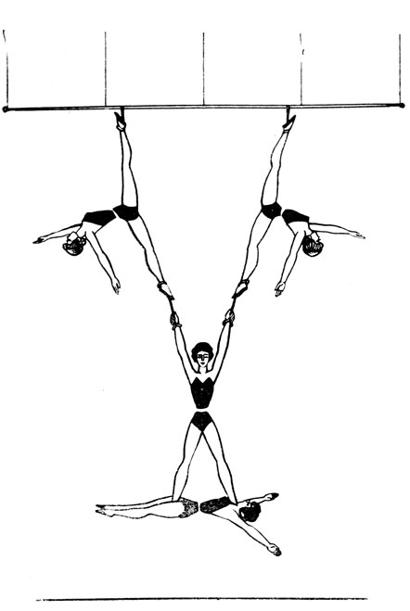
Рис. 71
Интересный номер на одинарной трапеции создали артисты Денисовы. Зацепившись за трапецию пятками, один из участников номера удерживает в руках небольшую трапецию, на которой точно в таком же положении, как и он, висит партнер, тоже держащий трапецию с партнершей. Эта трехэтажная пирамида поднимается вверх и опускается.
Другой трюк: раскачавшись на трапеции (при этом следует отметить очень широкую амплитуду), артист, вися на пятках, принимает с мостика, установленного у барьера манежа, партнершу, которая, взявшись за короткую трапецию в его руках, также повисает на ней пятками. Находясь в таком положении, партнеры продолжают раскачиваться. Еще трюк: вися на трапеции на одном носке, артист держит в руках короткую трапецию, на ней удерживается на пятках партнер тоже с трапецией в руках, на которой партнерша висит на одной пятке.
Гимнастика на корд де волане. Корд де волан - старинный гимнастический снаряд. Артист, находясь в середине этого провисшего каната, исполняет гимнастические упражнения как в висе, так и в упоре. Причем большая их часть демонстрируется на раскачивающемся канате. Многие гимнастические элементы, выполняемые на корд де волане, аналогичны упражнениям на одинарной трапеции. Традиционным финалом этих номеров является так называемая вертушка. Гимнаст, стоя на канате, держится за него руками и маховыми движениями туловища осуществляет быстрое вращение вокруг своей горизонтальной оси.
Этот вид гимнастики исполняется также и двумя артистами на двух корд де воланах (рис. 72).
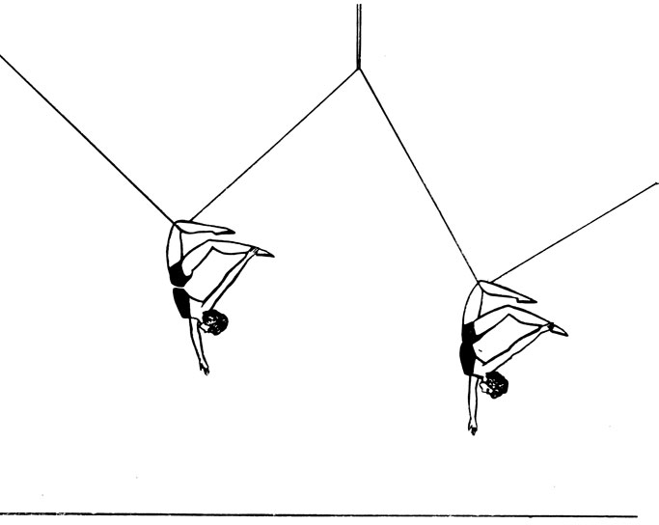
Рис. 72
Парное выступление в этих номерах может сочетаться и с элементами других жанров - скажем, с эквилибристикой, как, например, у артистов Дашевских. Под проволокой, натянутой на большой высоте между двумя маленькими мостиками, подвешивался корд де волан, на котором А. Дашевский демонстрировал гимнастические упражнения. Его партнерша А. Дашевская, чередуясь с ним, ходила по проволоке и выполняла на ней различные элементы эквилибра (рис. 73).
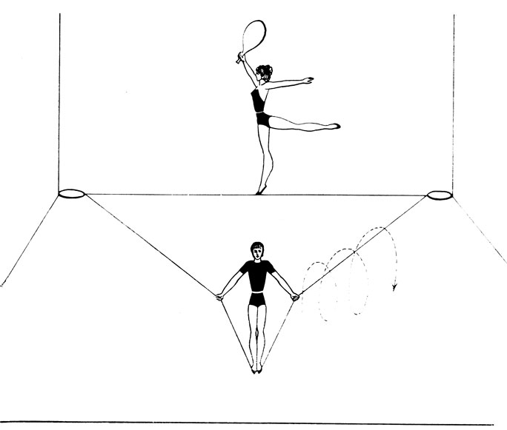
Рис. 73
В финале номера, повиснув ногой в петле, артистка, держа в зубнике один конец корд де волана, быстро вращалась, а в это время партнер исполнял вертушку на канате.
Нужно отметить, что номера на корд де волане многие годы почти не менялись по форме и по приемам.
Гимнастика на вертикальном канате. Верхний конец вертикального каната крепится под куполом цирка, а нижний вручную натягивается ассистентом, чутко регулирующим степень натяжения каната в зависимости от характера упражнений. Гимнастка в момент демонстрации номера находится в верхней части каната (подъем вверх осуществляется либо силовым подтягиванием на руках без помощи ног, либо с помощью рук и ног). Существуют особые приемы обхвата каната ногами, которые дают возможность артистке удерживаться на нем, даже освободив руки. Основные элементы гимнастики на вертикальном канате - ручной и ножной "флажки" (зацепившись за петлю рукой или ногой), арабески с обхватом каната ногой, боген, различные упражнения в висе на руках, задний планш на одной руке и различные круговые вращения.
Номера этого рода обычно заканчиваются эффектными оборотами вокруг каната. Повиснув рукой в петле, гимнастка быстро вращается вокруг каната, который в это время энергично раскручивает ассистент.
Используя центробежную силу, гимнастка отводит туловище на вытянутую руку и постепенно принимает горизонтальное положение.
Один из видов спуска вниз исполняется следующим образом: прижав к себе канат под одним плечом и обвив его одной ногой, артистка скользит по канату вниз головой.
Выступления на вертикальном канате бывают сольными и парными. Для парной работы к одному штамборту подвешивают рядом два каната параллельно друг другу. Вначале артисты выполняют одинаковые упражнения одновременно на двух канатах. Затем один гимнаст повисает на штамборте на подколенках или в ножной петле на одном из канатов и в таком положении удерживает партнера, выполняющего трюки, аналогичные тем, что демонстрируют на рамке и бамбуке.
Выступление в паре на двух канатах разнообразит номер, предоставляет артистам больше возможностей для расширения репертуара. Гимнастика на воздушных турниках. Аппарат воздушных турников представляет собой продолговатую раму, подвешиваемую высоко над манежем непосредственно к куполу цирка. Поперек продольных сторон рамы крепятся две перекладины (турники), а на одном из концов - рамка-ловиторка. Внизу, под турниками, устанавливается предохранительная сетка. Гимнастика на воздушных турниках значительно сложнее, чем на партерных. Здесь невозможна пассировка партнерами друг друга, и малейшая ошибка гимнаста приводит к падению в сетку. В связи с этим весьма ограничивается репертуар трюков и комбинаций. Выполнение упражнений на воздушных турниках начинается не из виса, как в партерных, а из упора (что менее удобно), поскольку гимнаст заходит на турник с рамы, а не запрыгивает с манежа. В воздушных турниках не могут исполняться эффектные сходы, венчающие комбинации в партерных турниках, снижен здесь и темп работы. В наших программах больше представлены выступления на партерных турниках, а не на воздушных.
Гимнастика на рамке. Выступление на рамке демонстрируется двумя гимнастами - ловитором и вольтижером. Исходное положение ловитора - вис на рамке на подколенках. В этом положении ловитор с партнером выполняют фрагменты гимнастической вольтижировки, в том числе и такие трюки, когда оба партнера на какой- то момент размыкают руки. Основные элементы вольтижировки - маховой перехват попеременно руки-ноги, кабриоль* (рис. 74), грече** и др. Ловитор попеременно держит в руках или в зубнике*** то трапецию, то кольца, то зубник, на которых вольтижер проделывает упражнения, характерные для данного вида гимнастики.
* (Кабриоль (от франц. "cabriole" - скачок) - прыжок лошади с поджатыми передними ногами. В гимнастике - маховой выкрут прямым туловищем назад между рук партнера из виса за руки в раскачке. Исполняется в парном выступлении на рамке.)
** (Грече (от нем. "Grdtsche" - спортивная позиция, при которой ноги находятся врозь) - гимнастическое упражнение: а) раскачиваясь в висе на руках, гимнаст махом поднимается на турник в сидячее положение, удерживая ноги в разножке; б) элемент вольтижировки, выполняемой в парном выступлении на рамке.)
*** (Зубник - кожаный язычок с утолщением в средней части по конфигурации полости рта, приспособленный для выполнения упражнений, основанных на висе в зубах или удержании партнера в зубах.)
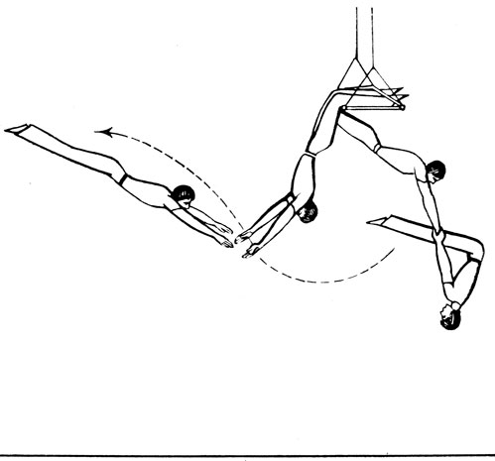
Рис. 74
Обычно гимнасты работают на закрепленном снаряде и очень редко - раскачиваясь на свободно подвешенном снаряде, представляющем собой ловиторку, какая применяется в воздушном полете. Выступать на подвижном снаряде значительно сложнее. Переход вольтижера с рамки в руки к ловитору осуществляется так же, как и на двойной трапеции, то есть "обрывом" из сидячего положения или прыжком с рамки в руки к ловитору, например выполнением полфлик-фляка.
В качестве финальных трюков наиболее распространены три: "мельница", штрабаты и передний планш в зубнике. В "мельнице" ловитор, вися на подколенках, раскручивает вольтижера в зубнике, зацепленном за пояс (рис. 75). Штрабаты - это две длинные веревки, собранные в легко распускающиеся петли. Одним концом они закрепляются на щиколотках вольтижера, другим - на запястьях ловитора. Раскачав партнера в висе за ноги, ловитор выпускает "его из рук, петли быстро распускаются, и вольтижер, пролетев несколько метров вниз головой, повисает над манежем (рис. 76). Передний планш в зубах исполняется так: круговыми движениями рук ловитор раскручивает короткий трос, на конце которого партнер висит в зубнике. Благодаря центробежной силе, возникающей при быстром вращении, туловище вольтижера постепенно поднимается До горизонтального положения.
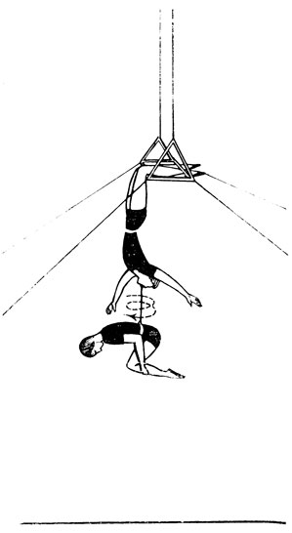
Рис. 75
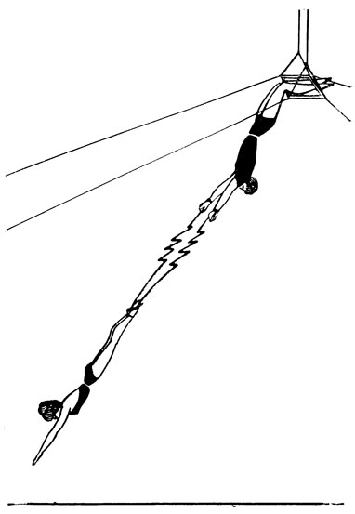
Рис. 76
Гимнастика на бамбуке. Этот снаряд представляет собой металлический шест 4 м длины и 45-50 мм в диаметре, подвешенный к штамборту вертикально. В верхней и средней части снаряда имеются прочные петли для рук и ног. В нижней и средней части укрепляются поперечные короткие прутки (штыри), на которые артисты, находясь на снаряде, становятся ногами. Родина этого снаряда - Япония, там он изготовлялся из прочного и эластичного ствола бамбука, издавна служившего на Востоке материалом для циркового реквизита.
Гимнастика на бамбуке, как правило, исполняется двумя артистами. Один из них находится в верхней части бамбука, другой - в нижней. Повиснув одной ногой в петле, ловитор, опустившись вниз головой, отводит от себя - отжимает - бамбук другой ногой и в этом положении ("флажок" ногой в петле) держит вольтижера (рис. 77). Многие элементы гимнастики на бамбуке идентичны парной гимнастике на рамке.
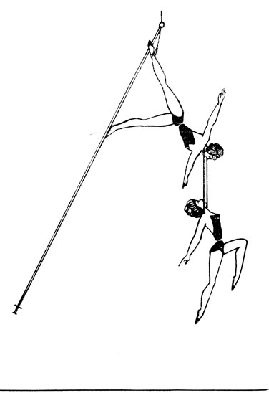
Рис. 77
Номера на бамбуке долгое время исполнялись при неподвижном положении снаряда. С 30-х гг. бамбук стали прикреплять к аппаратуре, движущейся под куполом по кругу, - торпедам, самолетам, ракетам и т. п. В 1930 г. артисты Б. Эдер и О. Беретта демонстрировали гимнастику на коротком бамбуке, подвешенном к одному концу горизонтальной перекладины, установленной на вершине десятиметровой модели Эйфелевой башни ("Полет вокруг Эйфелевой башни"). На другом конце перекладины была подвешена авиетка - модель небольшого самолета. Находившийся в ней ассистент-пилот включал мотор, который приводил в движение всю конструкцию. Летая вокруг "Эйфелевой башни", авиетка вращала перекладину с бамбуком, на котором гимнасты выполняли различные упражнения. Вскоре громоздкая "Эйфелева башня", заимствованная у иностранных гастролеров Вельданос, уступила место более портативным подвесным вращающимся аппаратам. Впервые такой аппарат был создан в 1933 г. артистами В. и М. Волгиными, которые исполняли гимнастику на бамбуке, прикрепленном к хвостовой части торпеды, подвешенной под куполом цирка и вращающейся вокруг своей вертикальной оси.
Такая динамичная форма выступления на бамбуке быстро завоевала популярность в цирке. Советские артисты создали немало оригинальных вариантов вращающейся подвесной аппаратуры. Вслед за торпедой появилась сигарообразная ракета с двумя бамбуками по концам. Упражнения исполнялись одновременно на двух бамбуках двумя парами гимнастов (группа под руководством Д. Зементова). В другом номере бамбук прикреплялся к модели спутника (Л. Ионо- ва и Г. Резников). Артисты П. Чернега и С. Разумов несколько изменили форму бамбука, придав ему вид стрелы, вращающейся по кругу.
На вращающуюся аппаратуру была перенесена и гимнастика на рамке. Рамку прикрепляли под фюзеляжем небольшой модели летающего по кругу самолета (Е. и А. Бараненко и А. Тряпицын) или под ракетой, которая выезжала из-за кулис, плавно поднималась вверх с помощью троса и лебедки и летала над манежем
(Е. Синьковская и В. Лисин). Рамка укреплялась и внутри большого металлического шара, который по кругу вращался над манежем. Шар раскрывался, и артисты, находившиеся на рамке, демонстрировали гимнастические упражнения (Е. Лебединская и П. Щетинин).
Центробежная сила, развивающаяся при вращении аппарата, конечно, усложняет работу гимнастов, но и придает ей эффектность. Вот некоторые трюки, выполненные на вращающемся аппарате артистами П. Чернегой и С. Разумовым: закрепив ногу в петле на бамбуке, ловитор держит в зубнике две веревки с петлями на концах, на которых партнерша фиксирует шпагат, как на гимнастических кольцах, затем неожиданно "обрывается" и повисает на одной ноге; в другом трюке ловитор, вися на руках, держит партнершу, зацепившуюся носками за его носки; еще трюк: в руках у ловитора две короткие петли, ухватившись за которые партнерша выполняет в темп маховые выкруты между рук (кабриоли). В финале номера артисты демонстрировали "обрывы" с помощью штрабатов. Конечно, такие трюки доступны лишь мастерам высокого класса.
Одинарный полет. Аппаратура одинарного полета состоит из двух трапеций, подвешенных к двум штамбортам, соединенным поперечно одной длинной перекладиной. Стропы одной трапеции длиннее. Это диктуется условиями выполнения перелетов. В этом номере перелеты исполняются с одной трапеции на другую вольтижером самостоятельно, без ловитора. Сидя на длинной трапеции, он раскачивается. Достигнув наибольшей амплитуды, гимнаст повисает на руках и перелетает на другую трапецию, висящую неподвижно на некотором расстоянии. Выполнение трюков подчинено точности расчета и выбора момента полета, поскольку здесь все зависит от одного исполнителя - никто не подаст гимнасту трапецию, когда это необходимо, и никто не сумеет остановить ее раскачивания.
Специфика выполнения одинарного полета несколько ограничивает трюковые возможности номера. Назовем основные трюки: гладкий перелет с одной трапеции на другую, перелет из виса на подколенках, заднее сальто с трапеции на трапецию, полпируэта с трапеции на трапецию.
Перелеты чередуются с отдельными элементами балансирования на трапеции - например, стоя на трапеции на одной ноге или сидя на стуле, опирающемся задними ножками на трапецию. Кроме того, в этих номерах исполняются и вставные трюки, вроде перехода по петлям, прикрепленным к перекладине, соединяющей оба штамборта. Повиснув на подъемах ног вниз головой, артист, слегка раскачиваясь, переставляет поочередно каждую ногу из одной петли в другую, преодолевая таким образом всю длину перекладины (рис. 78), или выполняет "обрыв" с раскачиваемой трапеции в носки.
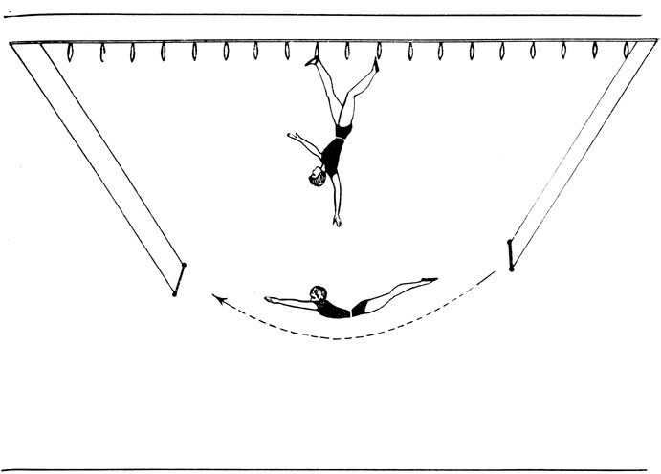
Рис. 78
Такие вставные трюки в одинарном полете необходимы - они не только зрелищно разнообразят номер, но и дают возможность вольтижеру осуществить переход на другой конец перекладины, чтобы остановить раскачавшуюся трапецию и подготовить ее к следующему перелету.
Одинарные полеты редки в наших программах. Гораздо шире представлены групповые воздушные полеты. Они более динамичны и разнообразны по своим трюковым и художественным возможностям. Групповой полет. Аппарат для группового воздушного полета аналогичен партерному, но в нем обычно применяется качающаяся ловиторка.
В групповом воздушном полете участвует не менее четырех человек. Один из них - ловитор, который находится на раскачивающейся ловиторке, представляющей собой узкую трапецию с двумя стержнями по бокам для упора подъемами ног (рис. 79). Это надежно страхует артиста при сильных рывках, неизбежных во время выполнения упражнений с вольтижером, и создает упор во время броска вольтижера на трапецию.
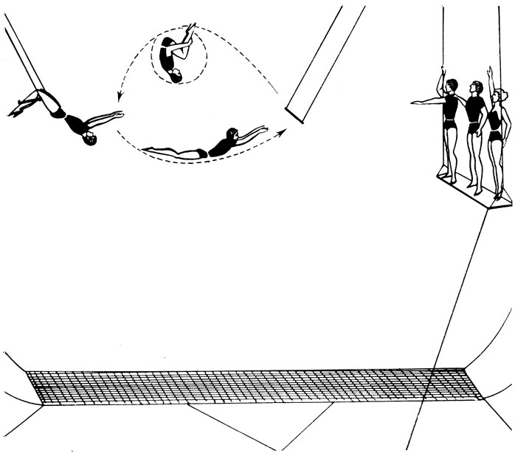
Рис. 79
В групповом воздушном полете ловитор кроме виса над подколенках может находиться и в других положениях. Например, на подъемах ног (ловитор зацепляется за гриф ловиторки специальными небольшими крючками, скрытыми в шнуровке обуви) или в висе захватом, то есть как бы обвив ногами боковые стропы ловиторки (для этого их делают мягкими).
Внешне положение в висе на носках несколько эффектнее, чем распространенный в полетах вис на подколенках, так как раскачивающиеся два вытянувшихся в рост гимнаста смотрятся лучше, более плавными и длинными получаются амплитуды. Однако ловить вольтижера в таком положении менее удобно, поскольку ловитор лишен той опоры подъемами ног, какую он обретает в висе на подколенках. Поэтому положение ловитора в висе на подколенках в воздушных полетах более распространено.
Взаимодействия ловитора и вольтижера четко рассчитаны. Ловитор в групповом полете - очень ответственная фигура. От его мастерства часто зависит исход выполнения трюка. Он должен хорошо знать индивидуальность каждого вольтижера в группе, его возможные ошибки при исполнении того или иного трюкового перелета. При неточном выполнении трюка вольтижером опытный ловитор может выправить положение. Абсолютное доверие к ловитору имеет большое психологическое значение для вольтижера, который должен быть уверен, что в трудном положении, какое может возникнуть во время исполнения любого трюка, партнер сумеет не только поймать его, но и удержать в руках.
Длина строп ловиторки и трапеции не одинакова, но рассчитана так, чтобы на высшей точке раскачивания они, максимально сблизившись, дали возможность вольтижеру перелететь с трапеции в руки к ловитору. Вольтижер должен сойти с мостика в точно установленное время, рассчитываемое для каждого трюкового перелета индивидуально. Незначительное нарушение точности этого момента может привести к тому, что вольтижер не попадет в руки к ловитору.
Существенно для выполнения полета расстояние (дистанция) между мостиком, трапецией и ловиторкой, оно строго сохраняется при установке аппарата. У гимнастов вырабатывается привычка к одной и той же дистанции. Малейшее отклонение от нее нарушает ритм, так как меняется привычная амплитуда раскачивания на трапеции, изменяется время отхода на трюк.
До 30-х гг. почти на всех наших аппаратах для групповых полетов расстояние между трапецией и ловиторкой было около 7 м, длина трапеции - до 3 м, длина ловиторки - 2 м. В 1939 г. группа под руководством Ю. Рябинина первой в нашем цирке перешла на увеличенную дистанцию между трапецией и ловиторкой, изменив ее до 8 м. Соответственно удлинились и стропы трапеции до 4 ж, а величина ловиторки - до 2 м 35 см. На 1 м был поднят и мостик. Изменения аппарата и увеличение дистанции потребовали от артистов серьезной перестройки в работе. Но в целом такая перестройка дала отличные результаты. Увеличилась амплитуда раскачивания трапеции, более плавными стали швунги, а благодаря этому усилилось зрелищное впечатление: полет стал пространственно более ощутимым, так как вольтижер, отрываясь от трапеции, какие-то мгновения фиксировался в воздухе, поскольку встреча с ловитором происходила позже.
Трюковый репертуар групповых воздушных полетов обширен и разнообразен. Мы расскажем лишь о нескольких наиболее сложных и интересных трюках, демонстрировавшихся лучшими советскими вольтижерами. Среди них особое место принадлежит выдающемуся гимнасту, вольтижеру мирового класса, Евгению Морусу. Его рекордные достижения в воздушном полете оказали огромное влияние на развитие этого вида гимнастики.
Перечислим наиболее трудные трюки Е. Моруса: двойное заднее сальто с пируэтом в руки к ловитору, два с половиной сальто с пируэтом, тройное заднее сальто. Завершая номер, Е. Морус исполнял с трапеции четыре задних сальто в сетку. В течение двадцати лет Е. Морус был единственным исполнителем этих сложнейших трюков. И только в 1966 г. тройное заднее сальто сумели сделать два молодых гимнаста - В. Ракчеев и Н. Сухов. Этот трюк и в наши дни в мировом цирке исполняют лишь очень немногие артисты.
Вот еще несколько сложных трюков, выполненных в воздушных полетах: переднее сальто из-под трапеции (из положения в висе) в руки к ловитору (Л. Леонтенко); двойное заднее сальто в мешке с завязанными глазами (А. Дашевский в номере под руководством Ф. Конева); двойное переднее сальто из упора на трапеции (Ю. Морус); оборотный двойной твист (А. Бредо); пируэт-сальто - пируэт-сальто (Н. Сухов).
Все эти трюки были в репертуаре мужчин. Участия женщин-гимнасток в качестве вольтижеров в полетах до середины 20-х гг. не отмечалось. В отдельных номерах (полеты под руководством Г. Руденко, Ф. Гаупт, В. Манион) в паузах между трюками вольтижеров они исполняли гимнастические упражнения на одинарной трапеции, подвешенной в середине дистанции. Однако эти статичные выступ-ления сильно проигрывали по сравнению с динамичными трюками полетчиков, и начиная с 30-х гг. их перестали вводить в номера. Постепенно гимнастки стали овладевать мастерством вольтижеров. Вслед за В. Волгиной (труппа Донато), О. Гаупт (труппа Гаупт) выдвинулась С. Бадина. Благодаря отличным артистическим данным и технической подготовке она немало способствовала успеху труппы, в которой выступала (руководитель Ф. Конев). Среди ее трюков гладкий перелет из упора на трапеции в руки к ловитору, заднее сальто, оборотное переднее сальто, заднее сальто с пируэтом. В финале номера Бадина исполняла прыжок со штамборта трапеции в руки к ловитору, а также двойное заднее сальто в сетку. Успех Бадиной вдохновил многих гимнасток, следом за ней пришедших в номера воздушного полета. В числе их достижений можно назвать такие трюки: полтора задних сальто в руки к ловитору (М. Душухина); двойное заднее сальто в руки к ловитору (Н. Витоль, Р. Расцева, Я. Кокина, В. Ватулина); два с половиной задних сальто в руки к ловитору (Н. Витоль); полтора задних сальто в руки к ловитору из виса на трапеции на подколенках (Я. Кокина).
К трюкам, демонстрируемым в финале полета, относятся пассажи. Один вольтижер исполняет перелет с трапеции в руки к ловитору, а другой пролетает под первым от ловитора на трапецию. Интересны и прыжки в сетку, венчающие выступление гимнастов. Артисты прыгают поочередно с раскачивающейся трапеции из различных положений - из виса и из упора. Особенно эффектен прыжок-падение из-под купола цирка. Гимнаст поднимается на второй (маленький) штамборт, находящийся гораздо выше аппарата, и повисает на нем на носках. Из этого положения он падает вниз головой, но в последнюю минуту подгибает голову и приходит на сетку спиной (К. Галаган, Я. Кокина).
Существует и такая разновидность жанра гимнастики, как перекрестный полет. В таком номере может участвовать группа из восьми- девяти гимнастов.
Аппарат перекрестного полета состоит из трех трапеций, трех мостиков и одной ловиторки. На основной (главной) дистанции расположены один мостик, одна трапеция и ловиторка. А на поперечной - два мостика и две трапеции.
На основной дистанции полеты совершаются с трапеции к ловитору, потом обратно на трапецию и в исходное положение - на мостик.
На поперечной дистанции перелеты исполняются с одной трапеции на другую. В процессе выступления вольтижеры перелетают с одного мостика на другой и с основной дистанции на поперечную и обратно. Таким образом, полеты демонстрируются почти всей группой одновременно в обоих направлениях. Воздушная сфера цирка как бы заполняется плавно летящими гимнастами. Это эффектное и очень красивое зрелище.
Первым в России перекрестный полет продемонстрировал известный гимнаст Л. Матеус. Его продолжателем в советском цирке стал замечательный мастер М. Эльворти. Успешно исполняла перекрестный полет труппа гимнастов под руководством В. Галагана. Представляет интерес и комический полет с амортизаторами, созданный А. Вязовым. Аппарат для такого полета состоит из мостика, трапеции и неподвижной рамки-ловиторки. Предохранительная сетка здесь не применяется. Артист в момент перелета с трапеции в руки к ловитору неожиданно "обрывается"; тонкие тросы, прикрепленные одним концом к его поясу, а другим к резиновым амортизаторам у аппарата, растягивая их, не препятствуют падению артиста. Перед тем как гимнаст приблизится к манежу, амортизаторы резко сжимаются и подбрасывают его вверх в руки к ловитору. Это устройство позволяет демонстрировать и многие другие комические трюки.
Следует отметить, что комические персонажи еще в 20-30-х гг. были непременными участниками большинства воздушных полетов. В труппах, которыми руководили Д. Донато, Манион, Боно, Галаган, комики выступали в облике буффонадных клоунов. В труппе Ф. Конева комик появлялся в образе этакого прожигателя жизни, довольно распространенном в номерах старого цирка,- с щегольской тростью, в визитке, белых перчатках, с котелком на голове. А мягкий, обаятельный комик А. Снозе (труппа под руководством М. Эльворти) создавал образ веселого, доброго, разбитного малого. В труппе под руководством Н. Силантьева одновременно выступали два комика (М. Синякин и В. Гаврилов) в образах популярных в те годы киногероев - Пата и Паташона.
Линия поведения комических персонажей в полетах несложна. Чаще всего комик выступает в роли трусливого человека, случайно оказавшегося на мостике. Вначале участие в полете его пугает, а потом он "неожиданно" увлекается и оказывается умелым гимнастом. Такая игровая линия традиционна. Участие комиков не только оживляет номер, но и несет еще определенную смысловую нагрузку: панический страх, трусость персонажа в нелепом, мешковатом костюме выгодно подчеркивают и оттеняют контраст между ним и бесстрашными, ловкими, стройными гимнастами. Не менее важным является и то, что этот персонаж в конце концов преодолевает "страх".
Остановимся еще на нескольких разновидностях полетов.
Оригинально сочетание воздушного полета с качелями в номере под руководством О. Лозовика. Качели подвешиваются под мостиком, на котором находятся гимнасты. Полеты к ловитору осуществляются и с мостика и с качелей. Раскачавшись на качелях и достигнув высшей точки взлета, вольтижер выполняет трюковый перелег в руки к ловитору, а затем на поданную с мостика трапецию и далее - на мостик. Прыжки-полеты с качелей очень эффектны.
Интересен полет, осуществленный труппой "Галактика". В этом номере аппарат состоит из двух мостиков, подвешенных друг против друга на противоположных сторонах манежа, и двух трапеций по краям дистанции. В середине дистанции находится ловиторка,. которая может поворачиваться в обе стороны. Благодаря этому ловитор получает возможность не только принимать вольтижера с любой трапеции, но и, поворачиваясь вместе с ним, раскачиваться и направлять его на другую трапецию. Еще один важный момент - над первым ловитором находится второй ловитор. Он стоит на штамборте, к которому подвешена ловиторка. Второй ловитор, прикрепленный к аппарату с помощью коротких тросиков, идущих к его поясу, принимает вольтижера от первого, ниже располагающегося ловитора. Раскачавшись, второй ловитор снова направляет партнера к первому, а уже от него вольтижер перелетает на трапецию и далее - на мостик.
Такое сочетание полетов вольтижеров между двумя ловиторами и двумя трапециями весьма интересно и перспективно.
Своеобразен параллельный полет: к двум штамбортам, установленным друг против друга на расстоянии дистанции полета, подвешиваются рядом по две трапеции. Полеты вольтижеров выполняются параллельно и одновременно с двух мостиков, находящихся с обеих сторон (группа под руководством В. Лобзова). Своеобразие аппарата сказалось и на композиции номера. В этом полете вольтижеры сначала выполняют гимнастические упражнения на четырех трапециях одновременно. Затем две трапеции и мостик (с одной стороны) убираются вверх, а на их место опускается ловиторка. Далее полет исполняется с участием ловитора.
Оригинальный воздушный полет без сетки демонстрирует группа под руководством А. Бредо. Хотя сетка и является надежным страхующим приспособлением, но все же она не гарантирует от травм при неудачном падении. Кроме того, она ограничивает обзор полета для некоторой части зрителей. Группа Бредо применила вместо сетки в качестве страхующего средства тонкие тросы, которые крепятся к поясу артиста и почти незаметны из зала, но эти поясные тросы не дают возможности исполнять традиционный трюковый репертуар в полном объеме.
Следует назвать и трехъярусный полет, который осуществлялся гимнастами на трех уровнях (группа под руководством Ф. Конева).
В верхнем ярусе перелеты совершались между двумя турниками, в среднем - от ловитора к ловитору (они находились на двух рамках-ловиторках), в нижнем - с трапеции на трапецию. По ходу номера одна из трапеций заменялась ловиторкой. Несмотря на то, что состав исполнителей был достаточно квалифицированным и соответственно подобран трюковый репертуар, в номере не удалось добиться композиционной целостности перелетов на всех ярусах. Поэтому творческая жизнь интересно задуманного и перспективного номера оказалась недолговечной.
Разнообразие аппаратуры, обилие трюков и приемов исполнения дает основание считать воздушный полет одной из самых перспективных разновидностей жанра гимнастики.

Жонглирование
Искусство жонглирования, то есть умение подбрасывать и ловить одновременно несколько одинаковых или различных предметов, было известно еще в древности. Изображения жонглеров сохранились на наскальных рисунках Бени-Хасанских гротов в Египте, нанесенных три с половиной тысячи лет до нашей эры. На некоторых древних гробницах Египта художник запечатлел двух женщин, которые, сидя на спинах двух других женщин, перебрасывались шарами. Римский историк Квинт Курций описывает выступление индуса-жонглера перед Александром Македонским (IV в. до н. э.) во время его похода в Индию.
Французский термин "жонглер" произошел от латинского слова "joculator" - шутник, забавник, остряк. В средние века во Франции жонглерами называли уличных артистов, бродячих комедиантов. Переходя из города в город, они выступали на площадях во время народных гуляний - декламировали под аккомпанемент старинных инструментов, пели песни, прославлявшие героев. Позже в их репертуаре появились фокусы, показ дрессированных животных. Но самое большое место в их выступлениях отводилось умению вертеть мяч на ножах, ловко подбрасывать и ловить оружие, искусству балансирования.
В разных странах жонглеры использовали в качестве реквизита разнообразные предметы. В Древнем Риме, например, жонглировали в основном шарами. Вот почему артистов этого жанра называли "пилариус" (от латин. "рilа" - шар); в странах Древнего Востока были распространены волчки, дьяболо, деревянные палочки и тряпичные мячи. Жонглирование часто сочеталось с демонстрацией Фокусов.
В России при дворе царя Федора Иоанновича в 1634 г. жонглирование показывали скоморохи ("метальники"). Иностранные жонглеры появились в России только в XVIII в.
Время обогатило искусство жонглирования. В процессе развития жанра были придуманы многие интересные формы подачи трюков, изменился реквизит, возникли новые трюковые комбинации, выросла техника. Но основа жанра - умение подбрасывать, ловить (и балансировать) различные предметы в определенной последовательности и в установленном ритме - не изменилась и поныне. От жонглера требуются предельная ловкость, мгновенная реакция, быстрота движений и развитое чувство ритма. И, конечно, выдержка и терпение. Эти качества артист вырабатывает упорной тренировкой, которая не прекращается всю его творческую жизнь. Жонглер должен быть постоянно в форме.
Любой вид жонглирования подчиняется общему правилу: артисту необходимо иметь в поле зрения все предметы, находящиеся в воздухе, и мгновенно реагировать на малейшую неточность, малейшее отклонение предмета от заданной траектории полета. Во время репетиции жонглер иногда сотни раз должен нагнуться, чтобы под- пять упавшие предметы. И не один месяц или год пройдет, пока эти предметы станут послушны ему.
Жонглируют четным и нечетным количеством предметов, причем предметы могут быть всевозможных форм и назначений. Здесь и спортивный инвентарь - теннисные ракетки, мячи, булавы, и предметы одежды - головные уборы, перчатки, и кухонная утварь - ножи, тарелки, бутылки, тазы, кувшины, и детские игрушки - обручи, шары, кольца. Жонглируют не только однородными предметами - скажем, булавами, кольцами или шариками, - но и разнородными - четырьмя-пятью палочками и мячом или тросточкой, цилиндром, сигарой и перчатками, свернутыми в клубок. Подбрасывать и ловить одновременно предметы разной формы и веса труднее, чем предметы однородные и одинаковые по весу. Послушные воле артиста, легкие палочки или мячи, как бы вдогонку один за другим, перелетают из правой руки исполнителя в левую, то поочередно перекрещиваются, то взлетают парами, то неожиданно появляются из-за спины жонглера, продолжая стремительный полет в пространстве. Мяч, подброшенный вверх, падает на лоб артиста. Подпрыгнув несколько раз, он вдруг замирает на месте, хотя, казалось бы, по форме это самый неустойчивый предмет для балансирования. Легкое движение головы исполнителя - и мяч начинает кататься вокруг шеи, со лба перемещается на одно ухо, затем на другое, потом на кончик носа, оттуда на темя, с него скатывается по спине и, ударившись о согнутую и отведенную назад ногу артиста, подскакивает вверх, снова падает на лоб исполнителя, катится по одной его вытянутой руке, потом по другой.
Эта игра с предметами увлекает и самого жонглера. Как бы ожившие в его руках, предметы приобретают динамичность и устойчивость. Они не падают на манеж даже тогда, когда это кажется неизбежным. Таково искусство жонглера, который постоянно борется со своим извечным противником - земным притяжением. Малейшая неточность в движении, неверность броска, ничтожно малая погрешность в расчете - и сила природы восторжествует над человеком. Только высокое профессиональное мастерство артиста делает предметы, которыми он жонглирует, как бы освобожденными от законов земного притяжения.
Зрители даже не всегда могут по достоинству оценить труд жонглера-мастера. Для них не существует особой разницы: семь предметов в руках исполнителя или восемь. Артисту же "путь" от седьмого, скажем, кольца до восьмого стоит огромного труда. В жонглировании немало таких трюков, чистого выполнения которых артист добивается в течение нескольких лет. Такова цена той легкости и ловкости, какую публика привыкла видеть в жонглерских номерах. Выступление жонглеров часто строится на органическом сочетании двух жанровых элементов - жонглирования и балансирования.
Правда, существуют и номера, основанные преимущественно на балансировании. Это жонглеры-балансеры (или малабаристы). В прежние времена они балансировали на лбу зажженную лампу, самовар, а позже - длинные трости с различными предметами на конце. Причем балансировали не одну, а несколько тростей одновременно: на лбу, на носках ног, в руках. Но и жонглеры-балансеры никогда не строят свой номер только на приемах балансирования - это выглядит однообразно и лишает исполнителей возможности продемонстрировать профессиональную разносторонность. Поэтому они всегда включают в свои номера жонглирование. Сложность такого номера заключается в том, что внимание артиста одновременно направлено и на балансирование и на жонглирование.
Приемы построения номера этого жанра различны. Одни исполнители ставят перед собой задачу демонстрировать высокую технику жонглирования, исполнять наиболее трудные трюки, добиваться умения подбрасывать и ловить одновременно большое количество предметов. Другие строят номер на необычном композиционном решении. Исполняемые ими трюки несложны, но реквизит оригинален и разнообразен.
Существуют в этом жанре и комедийные номера. Поведение жонглеров-комиков, возможность показать различные комические трюки, подбор необычного реквизита - все это создает богатейшие возможности для построения веселого, оригинального номера. Жонглирование в цирке используется и в других жанрах. Например, жонглерские трюки включаются во многие виды эквилибристики - на шарах, на першах, на вольностоящих лестницах, на проволоке, на велосипедах, а также в акробатические номера. Сочетается жонглирование и с музицированием.
Жонглирование как жанр делится на четыре разновидности: соло- жонглирование, групповое жонглирование, жонглирование на лошади, антипод.
Соло-жонглирование. Соло-жонглер выступает один на протяжении всего номера. Трюки, комбинации и реквизит- все специально подбирается для одного исполнителя. Наиболее распространенными предметами, которыми пользуются соло-жонглеры, являются палочки, мячи, шарики, булавы, факелы. С этими предметами легче всего строить трюковые комбинации.
Соло-жонглирование может исполняться в классическом стиле, в эксцентрическом, с элементами трансформации и в сочетании с акробатическими прыжками.
Довольно долго в выступлении соло-жонглеров был распространен так называемый салонный стиль. Артист появлялся на манеже во фраке или в визитке, с цилиндром и тростью, с сигарой в зубах и в белых перчатках. Эти аксессуары соответствовали образу светского кутилы и являлись обычно предметами жонглирования, утвердившимися в номерах подобного плана. Салонно-ресторанный налет в подаче номера, возникший под влиянием западных варьете, сохранялся некоторое время и у наших жонглеров как дань прошлому.
Позднее такие номера стали подаваться в эксцентрическом плане, подчеркивавшем ироническое отношение исполнителя к образу кутилы. Некоторое пристрастие к такой форме выступления оправдывалось реквизитом, дающим возможность для многих интересных комбинаций. Однако в настоящее время этот стиль подачи номера в цирке не встречается; редко используются в арсенале обширного жонглерского реквизита и цилиндры, перчатки, сигары и т. п.
Необходимо сказать о различии технических приемов, которыми пользуются жонглеры. Эти приемы принято называть жонглированием и выбрасыванием. Собственно жонглирование строится на том, что артист многократно подбрасывает и ловит предметы. А при выбрасывании исполнитель, подкинув друг за другом несколько предметов, сразу же собирает их, не повторяя действия вновь. Выбрасывание применяется лишь в работе с большим количеством предметов, когда артист только и успевает подбросить их один за другим и собрать - слишком велика скорость, сообщаемая предметам, слишком стремителен их поток.
Количество предметов, которыми жонглирует артист, конечно, не беспредельно. Чем их больше, тем труднее работа. В течение длительного времени единственным исполнителем жонглирования восемью предметами в советском цирке был А. Кисс и выбрасывания одиннадцати предметов - А. Петровский.
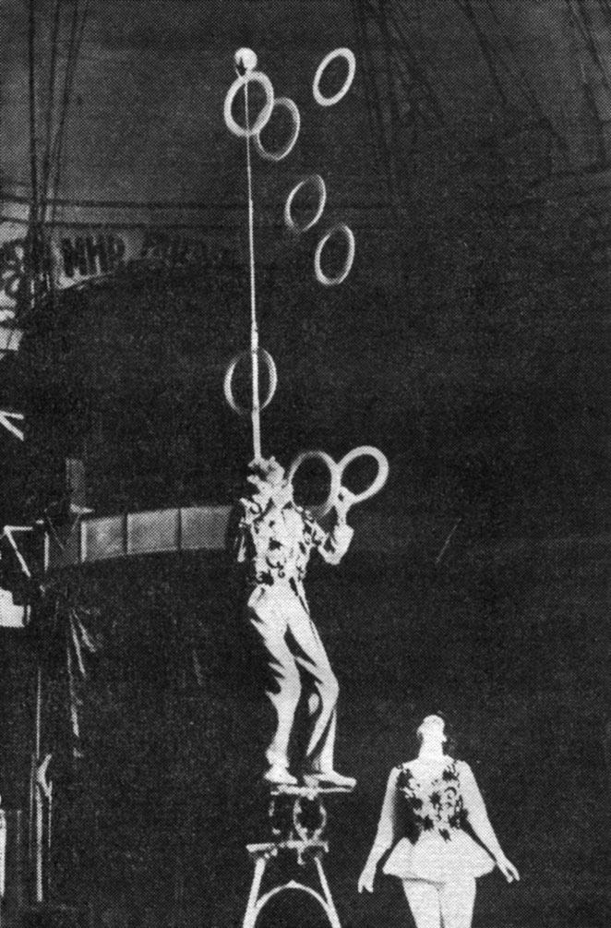
А. Кисс
А. Кисс - жонглер мирового класса, удостоенный в 1969 г. в Италии приза имени выдающегося итальянского жонглера Энрико Растелли. Кисс жонглировал восемью кольцами, стоя на катушке, и вдобавок балансировал на лбу длинную трость с мячом на конце. Свободно жонглировал Кисс и пятью палочками за спиной, повторяя прием до сорока раз, тогда как другие жонглеры (два-три человека) сумели освоить этот трюк значительно позже.
Групповое жонглирование. Для такого номера требуется не менее двух участников. Групповое жонглирование основано на приемах перекидки предметов друг другу.
Чем большее число исполнителей занято в номере, тем большее количество комбинаций перекидок предметов возникает на манеже. Обычно групповое жонглирование исполняется шестью-восемью артистами. В групповом жонглировании могут демонстрироваться и сольные элементы, которые являются как бы вставными фрагментами номера.
Наиболее распространенным реквизитом, которым пользуются артисты в групповом жонглировании, являются булавы. При броске артисты подкручивают булаву, заставляя ее делать одинарные или двойные обороты, а это создает более интересный рисунок траектории полета булав.
В групповой перекидке от жонглеров требуются точность расчета броска, мгновенная реакция на малейшие отклонения предметов от траектории полета и так называемое чувство партнера. Неточный бросок одного участника группы сразу же нарушает весь ритм перекидки, осложняет действия партнеров и может привести к срыву всей комбинации.
Четкая, уверенная и ритмичная перекидка всегда создает впечатление хорошо отрегулированного механизма, работающего без остановки и перебоев. Как правило, перекидки исполняются в быстром темпе, что увеличивает зрелищный эффект номера. Осуществляются перекидки предметов с большого и малого расстояний. Вариантов перекидок множество, многообразны и построения артистов при групповом жонглировании: двое против двоих, трое против троих, четверо располагаются крест-накрест, один против всех остальных или все, стоя в затылок друг другу, перебрасывают булавы через плечо к стоящему сзади.
Перекидки исполняются артистами и стоящими на месте и в движении по манежу - по прямой линии и по кругу. Исполнять групповые перекидки удобнее при четном количестве участников. В групповом жонглировании у каждого артиста в руках по три-четыре булавы. Чем больше участников в группе, тем больше булав одновременно находится в воздухе. Двое жонглеров могут перекидываться девятью (братья Аберт) и даже десятью булавами (В. Голубев и А. Чжан). Но такое достижение доступно далеко не каждой паре. Кроме булав в групповом жонглировании в качестве реквизита используют бутафорские бутылки, колпачки, широкополые шляпы, перекидка которыми выглядит особенно эффектно, и другие предметы.
Во многих номерах группового жонглирования демонстрируется финальный трюк с алюминиевыми тарелками. Стоя у входа на манеж, один из участников группы ловит тарелки, которые ему бросают одну за другой партнеры, стоящие на противоположной стороне манежа. Тарелки летят через весь манеж сплошным потоком и с такой скоростью, что артист едва успевает ловить их одной рукой и складывать на другую. Но именно этот очень высокий темп, в каком выполняли трюк артисты Н. Лихачев, В. Оскал-оол, Э. Аберт, и создает большой зрелищный эффект.
Жонглирование на лошади. Эта разновидность жанра довольно трудна, так как в данном случае жонглирование выполняется при постоянном перемещении точки опоры артиста.
В прошлом исполнитель этого номера был связан с группой дрессированных лошадей, поскольку в дореволюционном цирке конюшни дрессированных животных являлись частной собственностью. Поэтому их владелец стремился создать как можно больше конных номеров, в которых были бы заняты члены его семьи. К числу этих номеров относилось и жонглирование на лошади.
Однако в современном цирке многие жонглеры (В. Викторов, В. Попов, Фатеевы, Тепловы и другие) в конных номерах не участвовали. Поэтому, создавая номер "Жонглер на лошади", они прежде всего должны были освоить езду, стоя на лошади, бегущей по манежу. Овладение этим видом искусства жонглирования требует от артиста большого труда и терпения. Как правило, вначале артист овладевает собственно жонглированием, а затем учится исполнению жонглерских трюков на крупе бегущей по кругу лошади. Процесс этот довольно сложен. Успешное его завершение зависит от ряда обстоятельств. Во-первых, жонглировать, стоя на лошади, может лишь тот исполнитель, который в совершенстве овладел искусством жонглирования; во-вторых, артист должен освоить уверенную стойку на лошади, чтобы никакие нарушения ритма ее бега не могли повлиять на его работу. Ведь как бы ни была хорошо выезжена лошадь, все же иногда она может нарушать заданный ход, что сразу же отразится на устойчивости жонглера. Артисту приходится учитывать пугливость лошади, ее нервозность. Она может шарахнуться от неожиданности, например от разворачиваемой в первом ряду газеты. Испугавшись чего-то однажды, лошадь долгое время будет боязливой (у лошади хорошая память). Поэтому подбор и подготовка лошади для жонглерской работы - дело весьма сложное. В начальном периоде подготовки лошадь приучают к ровному ходу, к условиям вечернего представления: яркому свету, звукам оркестра, шумным аплодисментам. (Впрочем, та же работа ведется со всеми лошадьми, участвующими в цирковых номерах.)
В процессе подготовки познается характер лошади и способность к данному виду работы.
Раньше для большей устойчивости жонглера применялось панно, в наши дни спину лошади покрывает чепрак.
Во время жонглирования артист стоит на лошади слегка согнув ноги в коленях. Такая поза помогает ему пассировать толчки, неизбежные при беге лошади.
Номер может исполняться и двумя артистами на двух лошадях, бегущих по кругу манежа друг за другом. Это дает возможность создавать новые трюковые комбинации, разнообразить номер. В таком выступлении демонстрируются и сольные трюки на каждой лошади, и перекидка между жонглером, стоящим на лошади, и находящимся на манеже и между жонглерами на разных лошадях и т. д.
Антиподисты. Так в цирке называют артистов, жонглирующих ногами (от греч. "anti" - против, "podos" - нога). Выступление антиподистов было известно еще в древности. Рисунки на древнегреческих вазах свидетельствуют о том, что древние антиподисты жонглировали в довольно сложных акробатических положениях. Например, на одном рисунке изображена женщина, которая, стоя на руках, ногами жонглирует бубном. На другом рисунке женщина, стоя на руках, пальцами одной ноги поддерживает кувшин на шаре, стоящем на краю горла большой амфоры, а пальцами другой ноги держит лояшу, которой, видимо, собирается наливать что-то из амфоры в кувшин.
Как видно из рисунков, уже древние антиподисты стремились разнообразить свои в общем-то довольно статичные номера оригинальными трюками.
Современные антиподисты выступают на подушке (тринке), которая применяется и в икарийских играх. Статичное положение артиста, его "привязанность" к месту усложняют само жонглирование. Наиболее распространенный реквизит антиподиста - сигара (длинный цилиндр из фанеры, оклеенный тканью и покрашенный), мальтийский (восьмиконечный) крест, бочонок, кубики и т. п. Предметы подбрасывают резким выпрямлением согнутых в коленях ног, а ловят их на ступни "мягких" ног, пассируя приход предметов сгибанием в коленных суставах и соответствующими движениями в подъемах. В работе антиподиста движения ног в подъемах имеют большое значение. Они способствуют толчку и пассировке предметов, поэтому отработке этих движений уделяется значительное место в тренировке антиподиста.
Вращение предмета осуществляется в двух плоскостях - горизонтальной и вертикальной. При вертикальном вращении предмета артист не только дает ему толчок, но и подкручивает предмет ногами, а при вращении в горизонтальной плоскости раскручивает предмет за счет частой и ритмичной перестановки ступней. Количество предметов, которыми жонглирует антиподист, ограничено, и сами предметы должны иметь определенный размер, вес и форму для большей устойчивости и удобства при балансировании. Долгое время традиционным реквизитом антиподистов были предметы мебели, которыми обставляли манеж, как бы превращая его в комнату. Антиподисты подбрасывали и вращали стулья, столы, большую бутафорскую карту, кровати, ширмы, чемоданы, тумбочки, настольные лампы и т. п.
И хотя с крупными предметами антиподисту работать легче, чем с мелкими, этот реквизит, надоев и зрителям и исполнителям, постепенно исчез с манежа. Новые предметы реквизита, такие, как шары, шестигранники, барабаны и т. п., позволяют артисту демонстрировать технически усложненные трюки антипода, расширяют творческие возможности исполнителя. Для разнообразия номера некоторые антиподисты жонглируют и руками.
Приводим несколько трюков из сольного репертуара антиподистов: различные пассажи с тремя мячами (С. Карякин); забрасывание на одну ногу нескольких кубиков - один на другой пирамидой (Н. Лукьянов); одновременно - вращение на одной ноге шестигранника, подбрасывание сигары шаговыми движениями другой ноги и жонглирование палочками в руках (Н. Лукьянов).
Интересен номер, в котором в качестве реквизита используются предметы национального быта - кувшин, бочонок, молдавский бубен. Трюки исполняются в определенном музыкальном ритме (Е. Кайсын).
Наиболее характерным для антиподистов всегда было сольное выступление. В 40-х гг. эту традицию нарушили артисты Микитюк, которые стали выступать группой на двух и на трех подушках одновременно (рис. 80). Сольные трюки в их номере чередовались с перекидкой предметов друг другу. Для выступления антиподистов как соло, так и группой характерен быстрый темп выполнения трюков.
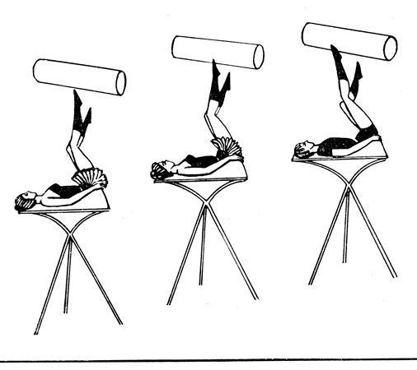
Рис. 80
Некоторые элементы антипода иногда сочетаются с эквилибристикой. Например, стоя на голове, эквилибрист вращает ногами двухметровое древко. Более сложные трюки исполнялись Виолеттой Кисс. В стойке на одной руке на голове партнера (А. Кисс) она другой рукой крутила кольцо и одновременно вращала ногами древко. Другой трюк: стоя на голове партнера на руках (узкоручка), В. Кисс балансировала, подбрасывала и вращала ногами небольшой бочонок. Необходимо подчеркнуть, что такие трюки, когда артист не видит предметы, которыми оперирует, наиболее сложны в антиподе.
Совершенствование жанра жонглирования в советском цирке идет в основном по линии повышения исполнительской техники, увеличения количества бросаемых одновременно предметов и усложнения трюков. Различные средства выразительности, которыми располагает этот жанр, используются пока недостаточно. В наших программах редко встречается комическое жонглирование, которое могло бы разнообразить и сольные и групповые номера, выступление жонглеров на лошади, на проволоке и т. п.
Интересная форма - жонглирование с трансформацией, которое демонстрировала в прошлые годы Т. Брок-Сидоркина. Выступая поочередно в костюмах народов СССР (узбекском, таджикском, туркменском), артистка, меняя свой внешний облик, меняла и реквизит, чтобы он соответствовал национальному колориту номера. Она балансировала тазами, вращающимися на трех длинных тонких жердях, удерживаемых в равновесии на лбу и на подъемах ног; ставила на лоб деревянную вытянутую дугу наподобие лука без тетивы, на вершине которой находился таз, и, сильно раскрутив ее, жонглировала шестью тарелками. Лежа на тринке, Т. Брок-Сидоркина жонглировала тремя палочками. А в это время на носке одной ее ноги вращалась звезда, другой ногой артистка крутила обруч, а на конце палочки, зажатой в зубах, вертела чашку. Выбегая на манеж в пионерском костюме, артистка била в барабан тремя мячами в ритм музыки. Т. Брок-Сидоркина уверенно жонглировала восемью шариками, а жонглируя тремя зажженными факелами, выбрасывала их из-за спины.
Редким стал номер жонглера-прыгуна, который строится на органическом сочетании элементов жонглирования и прыжковой акробатики. Этот номер демонстрировал известный жонглер-акробат К. Никольский. (Кстати, его трюк - жонглирование тремя мячами, отбиваемыми поочередно лбом, и жонглирование четырьмя факелами, горящими с обоих концов. - до сих пор никем не повторен.) А ведь такие номера могут стать украшением наших программ.
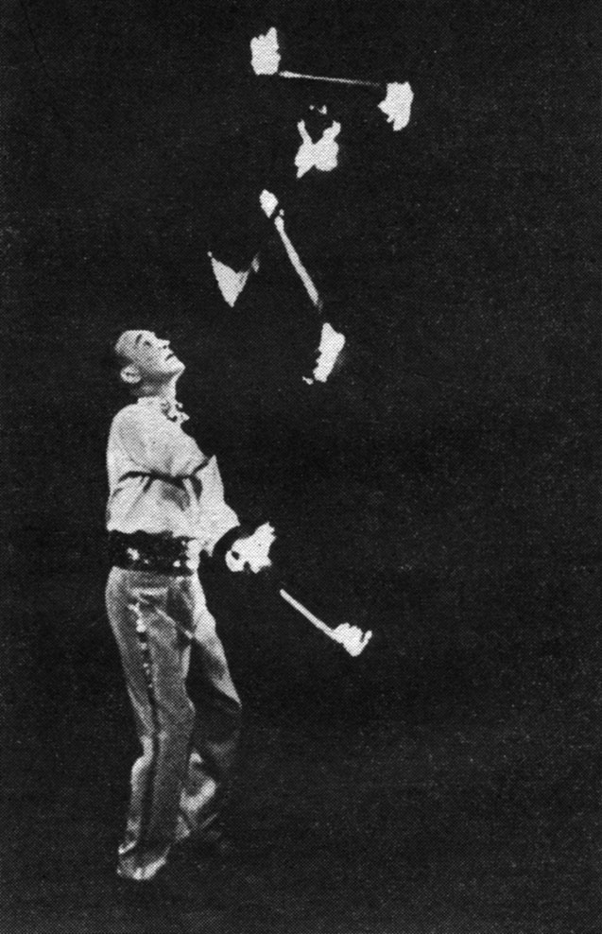
К. Никольский
Достижения мастеров советского цирка в жонглировании показывают, сколь богаты возможности этого жанра. С каким интересом воспринимается, например, номер Т. Александровой, соединившей жонглирование с выступлением дрессированных собачек. Вот она балансирует на лбу спираль, на вершине которой сидит собачка и ловит ртом мячи, поочередно бросаемые артисткой вверх. Поймав мяч, четвероногая партнерша опускает его в воронку спирали, и мяч скатывается в руки жонглера. На подобных трюковых комбинациях, в которых собачки выступают в роли партнеров, построен весь этот оригинальный номер.
А как выразительно сочетается жонглирование с современными танцевальными ритмами, которое демонстрировала пластичная и подвижная М. Рубцова. Выполняя трюки жонглирования, она двигалась по манежу в легком танце.
Очень интересный номер - "Жонглеры на мачтах" - исполняли Грачевы. Артисты демонстрировали сложные перекидки булавами, находясь в ножном "флажке" на вертикальных мачтах. Оригинальные номера, о которых рассказано выше, еще раз подчеркивают широчайшие возможности жанра жонглирования.

Дрессировка
Чувство любви к животным заложено в самой природе человека. Человек всегда проявлял интерес к животному миру и стремился к приручению отдельных видов животных и птиц. Известно, что многие племена, населяющие джунгли, испокон веков использовали слонов для охоты, переноски тяжестей и на других работах. Разум и воля человека, любовь к животным способствовали тому, что приручение переросло бытовые цели - дрессировку зверей и птиц стали показывать как зрелище, а в дальнейшем она стала одним из жанров цирка.
Говоря о дрессировке, необходимо учитывать и то обстоятельство, что многие животные проявляют к человеку определенное доверие и привязанность. Подтверждается это многочисленными фактами. Был случай, когда медведица принесла из леса в деревню раненого медвежонка и оставила его, а на другой день, после того как люди оказали медвежонку медицинскую помощь, пришла за ним. В печати сообщалось и о том, что лоси часто заходят в города и при встрече с человеком не проявляют пугливости или агрессивности. Выступление дрессированных животных - привлекательная часть цирковой программы. По мнению А. В. Луначарского, "прекрасные экземпляры различных пород животного мира, начиная с лошади и до какого-нибудь морского льва, показываемые со стороны внешней ловкости, присущей именно их организму, и со стороны не бросающегося в глаза ума их, являют собою зрелище в высокой степени интересное и поучительное"*.
*(Луначарский А. В. Задачи обновленного цирка. - "Вести, театра", 1919, № 3.)
Каких только животных, зверей и птиц не видит зритель в цирке! Грозных львов и свирепых тигров, коварных пантер и злобных леопардов, смышленых медведей и неповоротливых бегемотов, шустрых собачек и проворных белок, проказниц мартышек и чистоплотных енотов, горделивых верблюдов и хитрых лисиц, а также дикобразов, голубей, петухов, красавцев попугаев! Всех представителей фауны, показываемых в цирке, перечислить просто невозможно. Звери и птицы становятся послушными воле дрессировщика. Они проделывают то, что подчас кажется для них невозможным: балансируют на канате, катаются на шаре, ходят на передних лапах, ездят на велосипеде и даже на мотоцикле, прыгают на батуте, боксируют, катаются на коньках.
Любителей цирка всегда удивляет, что мыши благодушно соседствуют с котом, лиса мирно уживается с петухом, да и заяц в цирке перестал быть трусливым. Почему так меняются природные инстинкты животных? Почему свирепые хищники становятся послушными и позволяют обращаться с ними, как с домашними животными? В чем секрет их беспрекословного повиновения человеку? И вообще, что такое дрессировка?
Ответы на поставленные вопросы следует искать в науке о животном мире и применении этой науки в цирковой практике. Многолетние наблюдения над животными и многочисленные опыты дали возможность установить, что ряд реакций животных является благоприобретенным. Академик И. П. Павлов, создавший учение о высшей нервной деятельности, назвал их условнорефлекторными. Вырабатываемые в течение жизни животного условнорефлекторные реакции, как показали опыты, оказываются чрезвычайно стойкими. Использование законов высшей нервной деятельности животных и выработка условиорефлекторных реакций лежат в основе дрессировки. Чтобы приучить животное выполнять те или иные действия, дрессировщик добивается от него определенных реакций. Постепенно задача усложняется - происходит формирование системы направленного поведения животного.
Большой вклад в науку о поведении животных внес знаменитый дрессировщик, зоопсихолог В. Л. Дуров. Изучая повадки животных, их природные инстинкты, проведя множество экспериментов, он разработал наиболее действенные способы дрессировки, основанные на законах рефлексологии, открытых И. П. Павловым. Суть дуровского метода, названного им эмоциональным, заключается в непосредственном воздействии на психику животного; приручения добиваются лаской, а не болевыми приемами, чтобы наказанием не вызвать у животного состояния подавленности, страха и озлобления. Дуров считал, что страх перед болью заставляет животных в иных случаях выполнять требуемые действия, однако не всегда дает нужные результаты в выработке условных рефлексов. Сам Дуров, побуждая животное что-либо сделать, давал звуковой или действенный (жестом) сигнал и одновременно применял поощрение лакомой пищей. Так у животного вырабатывался нужный рефлекс, в результате которого оно реагировало на тот или иной условный раздражитель и четко выполняло заданные действия по команде дрессировщика. Постепенно действия животного превращались в привычку. Этот прием Владимир Дуров назвал вкусопоощрением.
Гуманная дрессировка частично применялась еще в прошлом веке К. Гагенбеком - известным владельцем немецкой фирмы, поставлявшей дрессированных животных во все страны мира. Заслуга же В. Л. Дурова состоит в том, что он впервые дал научное обоснование практическому опыту и результатам, достигнутым им в области гуманной дрессировки. В своих трудах "Дрессировка животных", "Научная дрессировка промыслово-охотничьих собак", "Записки дуровской свиньи", "Мои пернатые друзья", "Звери дедушки Дурова" он обобщил накопленный им опыт.
Деятельность В. Л. Дурова вызывала большой интерес ученых. Опыты, проводимые им над животными в присутствии академиков В. М. Бехтерева, П. И. Лазарева, профессоров Г. А. Кожевникова, Г. Н. Россалимо, А. В. Леонтовича и других, получили положительную оценку. По мнению ученых, работы В. Л. Дурова оказали определенное влияние на возникновение советской зоопсихологии, намного опередившей эту область науки за рубежом.
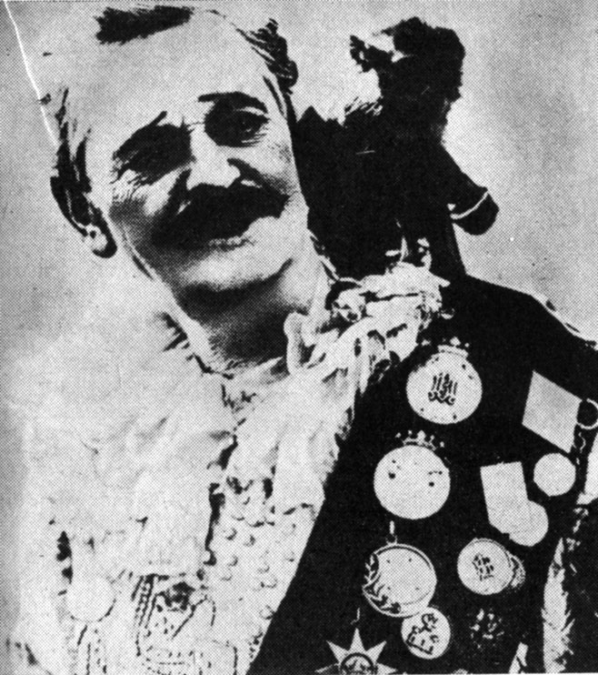
Владимир Леонидович Дуров
В Москве плодотворно работает Уголок им. В. Л. Дурова, созданный в 1919 г. по решению Наркомпроса республики с научно-просветительной целью, как практическая лаборатория по зоопсихологии. Ныне при Уголке, возглавляемом внучкой Владимира Леонидовича - Натальей Юрьевной Дуровой, действует Театр зверей имени В. Л. Дурова.
Итак, цель дрессировки - выработка у животных и птиц условных рефлексов на основе их природных инстинктов, с тем чтобы приучить их выполнять определенные действия.
Но не только инстинкт руководит животными. Дрессировщики всегда были убеждены, что у четвероногих артистов существует простейший разум. Это мнение основывалось на многочисленных фактах и наблюдениях. Выводы практиков подтверждаются работами советского зоопсихолога профессора Л. В. Крушинского и кандидата биологических наук В. Назарова. Полемизируя с устаревшей теорией о том, что поведение животных подчиняется лишь инстинктам, В. Назаров писал: "...эта формулировка давно уже устарела... Дарвин, Гексли, Павлов понимали, что наряду с инстинктами и простейшими ассоциациями животные обладают элементами разума"*. В настоящее время во многих странах ученые изучают язык животных.
*(Назаров В. Учиться у животных. - "Комс, правда", 1971, 13 февр.)
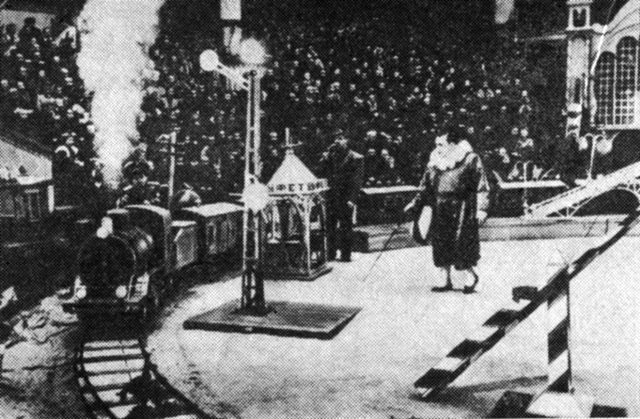
'Железная дорога' В. Г. Дуров
В. Л. Дуров придавал большое значение отбору животных и изучению их индивидуальных свойств. Он исходил из того, что у каждого животного свой характер, своя восприимчивость, свой темперамент, и поэтому не все экземпляры животных пригодны для дрессировки.
Отличительной особенностью Дурова-дрессировщика было разнообразие демонстрируемых им видов животных. Первым в России он вывел в манеж морских львов, лисиц, морских свинок. В созданной им знаменитой "Дуровской железной дороге" все роли пассажиров и обслуживающего персонала "исполняли" животные и птицы.
Разнообразие дрессируемых животных стало одной из дуровских традиций, которую продолжили представители этого прославленного рода - В. Г. Дуров, Ю. В. Дуров, Т. В. Дурова и Ю. Ю. Дуров. Научные опыты В. Л. Дурова, его открытия в области зоопсихологии получили признание ученых-зоологов, а созданный им гуманный метод дрессировки лег в основу работы советских дрессировщиков.
"...Все, сколько ни есть нас в советском цирке,- все мы испытали на себе влияние дуровских традиций", - подчеркивает в своих мемуарах известный дрессировщик хищников А. Александров-Федотов.
Дрессированных животных, показываемых в цирке, обычно делят на следующие группы: конную, мелких животных, крупных животных, хищников, птиц. Соответственно специализируются и дрессировщики советского цирка. Каждая группа может состоять из животных одного вида, и в этом случае она называется однородной, или из животных различных видов, и тогда она называется смешанной.
Конная группа
Поклонникам цирка, особенно старшего поколения, трудно себе представить программу без дрессированных лошадей - благороднейших и красивых животных.
С каким интересом смотрят зрители на лошадей в манеже, подобранных в масть, с горделивым изгибом шеи, тонкими, стройными ногами, перехваченными у копыт бинтами, с начищенной до блеска шерстью, расчесанной на крупе шахматными квадратиками, и завитой гривой. Как они прекрасны, украшенные султанчиками и нарядной сбруей! Умные кони, повинуясь жесту дрессировщика, выполняют с необычайной грациозностью различные перестроения и сложные проходы.
Испокон веков лошадь играла значительную роль в жизни человека. Сегодня ее место в нашей жизни гораздо скромнее. Красота экстерьера* лошади много веков вдохновляет художников и скульпторов. Лошадь отражена и в художественной литературе. Многие замечательные поэты и писатели, такие, как В. Шекспир, М. Сервантес, А. Пушкин, М. Лермонтов, Л. Толстой, А. Куприн и другие, воздали должное этому прекрасному животному. А как часто знаменитые деятели и полководцы прошлых времен увековечивались верхом на лошади. Не случайно именно конный цирк стал родоначальником цирка современного.
*(Экстерьер (от франц. "exterieur" - внешний вид) - внешнее строение животного.)
Дрессировка лошадей занимает в цирке особое место по количеству разновидностей и формам показа. В практике советского цирка сложились следующие виды конной дрессировки: высшая школа верховой езды, тандем, кабриолет, "свобода", аппортировка и групповая дрессировка.
Высшая школа верховой езды. Уже три тысячи лет назад человек, как полагают ученые, использовал лошадь для верховой езды. А позже лошадей приучали к выполнению определенных фигур, необходимых в военных условиях. Это были приемы конного" боя. Первые школы верховой езды появились в XVI в. В них обучали наездников искусной верховой езде. Впоследствии, перенесенная из военно-спортивных манежей в цирк, высшая школа верховой езды стала одним из интереснейших конных номеров, представляющих наиболее сложную форму конной выездки и дрессировки. Используя природные свойства лошади и различные виды ее хода и бега, наездник приучает животное выполнять всевозможные шаговые, скаковые, прыжковые и танцевальные движения, которые лошади не свойственны. Исполнение ею этих упражнений - результат длительной и упорной дрессировки, которой предшествует выездка лошади, сводящаяся к выработке у нее определенных двигательных навыков.
Животное воспринимает команды наездника-дрессировщика благодаря таким развитым анализаторам, как кожный, вкусовой и зрительный.
В основе высшей школы верховой езды в цирке лежат сложные искусственные элементы, рассчитанные на внешний зрелищный эффект. Многие из них были описаны в книге "Основы выездки и езды" (1890 г.) Джемса Филлиса, который преподавал в Русской кавалерийской школе с 1898 по 1909 г. Эти элементы вошли в Устав русской кавалерии, а позднее - в Наставление коннице РККА и сохранились в практике конных номеров цирка (школьная рысь, школьный шаг и др.).
Для номеров высшей школы верховой езды кроме хорошей выездки и дрессировки большое значение имеет безупречный экстерьер лошади. Не менее важна и красивая, свободная посадка в седле наездника, правильное положение его рук, ног, туловища. Наездник должен уметь глубоко сидеть в седле, а не стоять на стременах, должен отлично владеть поводом, уметь пользоваться шпорами и шенкелями*, однако не злоупотребляя ими. От посадки наездника и приемов управления зависят движения лошади.
*(Шенкель (от нем. "Schenkel") - часть ноги ниже колена. Нажимая шенкелями в бока лошади и одновременно действуя поводьями, наездник заставляет лошадь выполнять различные действия.)
Хороший наездник управляет лошадью почти незаметно для зрителя. Животное проделывает все аллюры* в строго установленном порядке и в определенной последовательности. Четкие движения лошади в цирке выполняются под специально подобранную ритмичную музыку. Каждый шаг, каждый прыжок - словом, каждый элемент - как бы подчеркивается звучащей в оркестре мелодией. Зрители, увлеченные танцующей лошадью, восхищаются искусством наездника, особенно в тех случаях, когда он управляет лошадью почти незаметно и создает впечатление, будто лошадь все проделывает без его участия.
*(Аллюр (от франц. "allure" - походка) - различные виды хода лошади: шаг, рысь, галоп, карьер и др.)
Высшую школу верховой езды можно назвать классикой конной дрессировки. По характеру исполнения она бывает одинарной - когда наездник (наездница) выезжает на одной лошади, и парной - когда выступают двое (наездник и наездница) на двух лошадях. Это своего рода дань традиции.
В парной работе лошадей приучают выполнять те же школьные аллюры, идя гуськом, реже - рядом в паре, а также находясь в разных местах манежа. Синхронные действия лошадей достигаются длительной тренировкой, поскольку у каждого животного свой шаг, а также несхожий с другими характер и темперамент. В композицию такого рода номеров включаются и сольные репризы, которые наездники демонстрируют поочередно.
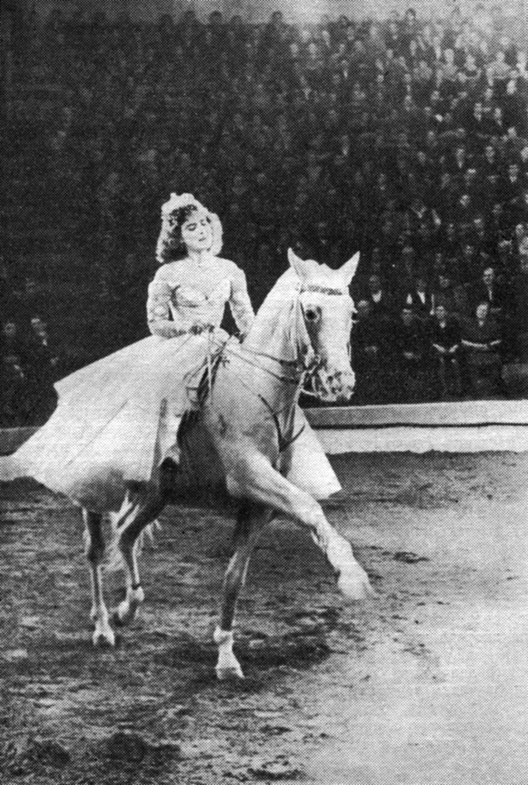
Высшая школа верховой езды. Л. Туганова
Тандем. Тандемом называют упряжку лошадей, следующих цугом, одна впереди другой. Такая упряжка широко применялась в быту во времена фаэтонов и карет, когда лошадь была основным средством передвижения.
В цирке этим термином обозначают разновидность школьной езды на двух лошадях, идущих по кругу манежа одна за другой. Наездница (этот номер обычно исполняют женщины), сидя верхом в седле на второй лошади, с помощью длинных поводьев, прикрепленных к первой, легким движением вожжей направляет ход лошади и заставляет ее делать повороты. Вторая лошадь, следуя за первой, повторяет все ее движения.
Управлять в таком положении двумя лошадьми, исполняющими школьные аллюры, довольно трудно, так как наездница должна регулировать их движения одновременно: первой, как уже сказано, с помощью поводьев, второй - приемами, выработанными для исполнения высшей школы верховой езды.
Кабриолет. Это легкий двухколесный экипаж на высоком ходу, в который запрягается лошадь, выполняющая школьные аллюры. В таком экипаже отсутствуют обычные для упряжки оглобли. Их заменяет металлическая штанга, один конец которой соединен с гуртом, надетым на лошадь, а другой, несколько изогнутый и раздвоенный, крепится посреди кабриолета. Такая своеобразная оглобля проходит над спиной животного и благодаря шарнирному устройству позволяет ему свободно поворачиваться в обе стороны. Сидя в кабриолете, наездница управляет лошадью с помощью поводьев.
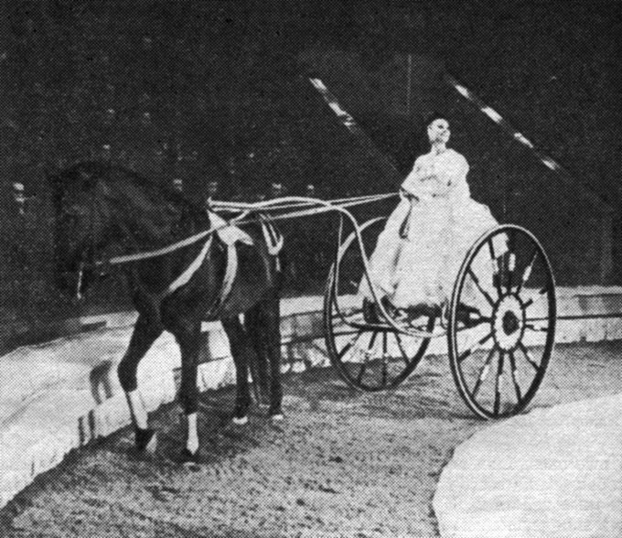
Кабриолет. Л. Котова
Иные наездники вводят в композицию номера показ дрессированных собак (чаще всего борзых), проделывающих по ходу кабриолета различные действия. В качестве оформления применяют гирлянды цветов или разноцветные электролампочки, смонтированные на спицах и ободе больших колес..
Иногда исполнение элементов высшей школы верховой езды с кабриолетом является вступительной частью номера групповой дрессировки (в номере Л. Котовой и Ю. Ермолаева).
Тандем и кабриолет расширяют репертуар наездников и вносят разнообразие в демонстрацию простейших элементов высшей школы верховой езды.
Свободная дрессировка ("свобода"). Кроме выступления дрессированных лошадей, выполняющих те или иные эволюции непосредственно под управлением наездника, существует и другая форма - животные действуют как бы самостоятельно, без наездников, лишь подчиняясь дрессировщику, находящемуся от них на определенном расстоянии. В цирке такая работа с лошадьми называется "свободой". Эта форма дрессировки подразделяется на два вида: аппортировка и групповая дрессировка.
Аппортировка. Демонстрируется одной лошадью, которая по команде берет зубами заданный предмет и подает его дрессировщику (от франц. "apporter"-приносить, привозить). В старом цирке на различных, весьма многочисленных, элементах аппортировки строился самостоятельный номер. Обычно он состоял из маленьких игровых сценок, иногда шуточного характера. Например, лошадь-посыльный. Дрессировщик посылал животное в буфет за шампанским и при этом давал ему в зубы деньги. Посыльный возвращался с корзиной вина. "А где же сдача?" -спрашивал хозяин. И пристыженный посыльный высыпал мелочь дрессировщику в руку. Дрессировщик спохватился, что забыл о цветах и торте, и снова отправлял за ними посыльного. Бытовали такой сюжет. Часы, перчатки или платок прятали в один из деревянных ящичков с крышками. Ящички устанавливали на противоположных сторонах манежа. По заказу зрителей лошадь подходила именно к тому ящичку, в котором был спрятан названный предмет, открывала мордой крышку, доставала содержимое и приносила дрессировщику.
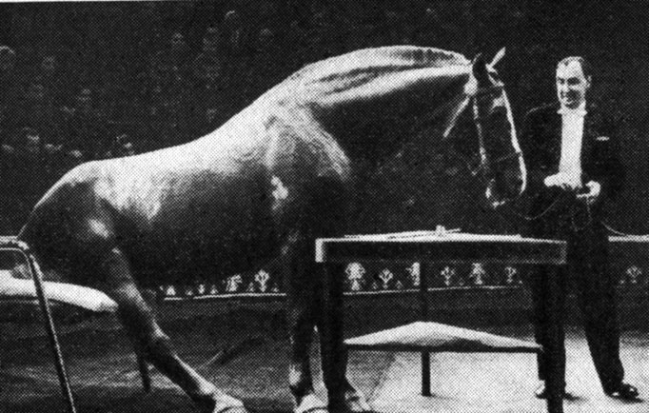
Аппортировка. Б. Монжелли
Лошадь-математик из группы цифр, разложенных по манежу в беспорядке, поднимала зубами цифру, соответствующую результату арифметической задачи, предложенной зрителем.
В другой сценке лошадь, облаченная в костюм щеголя, появлялась на манеже на задних ногах. "Ночной гуляка" раздевался, срывая одежду зубами, и укладывался в постель, натягивая на себя одеяло. Лошадь-аппортер выносила из-за кулис стек дрессировщику, подавала оброненную перчатку, отыскивала платок, спрятанный в опилках. Подобных сценок существовало довольно много. Лошадь выступала в них без уздечки и арнира. Команды, подаваемые дрессировщиком, в таких случаях неуловимы для зрителя, ибо производятся легким пощелкиванием пальцев, причмокиванием, незаметными движениями рук и тому подобными действиями, к которым приучена лошадь. В результате у зрителя создается впечатление, будто лошадь действует самостоятельно. И поскольку задачи, выполняемые животным, порой довольно сложны, такой номер всегда удивляет публику.
В сегодняшнем цирке подобная конная дрессировка в качестве самостоятельного номера, к сожалению, почти не встречается. Элементы аппортировки используются лишь как вставные эпизоды в групповой дрессировке.
Групповая дрессировка - выступление дрессировщика с группой лошадей, одновременно находящихся на манеже. В номере может участвовать четверка, шестерка, восьмерка, двенадцать, шестнадцать и даже более лошадей.
Повинуясь воле дрессировщика, находящегося в центре манежа с шамбриером в руках, лошади бегут по кругу, исполняют всевозможные построения, ложатся, встают, становятся на колени или вздыбливаются на задние ноги, кружатся в вальсе, бегут поодиночке, парами или целой группой, расходящейся веером от центра манежа, или движутся навстречу друг другу, проходя сквозь ряды, строят пирамиды, встают на тумбы, прыгают через барьеры и т. д.
Управляя лошадьми с помощью шамбриера, дрессировщик направляет их движения в ту или иную сторону, ускоряет или замедляет их бег, указывает момент фигурного перестроения в группе и переход от одного положения в другое.
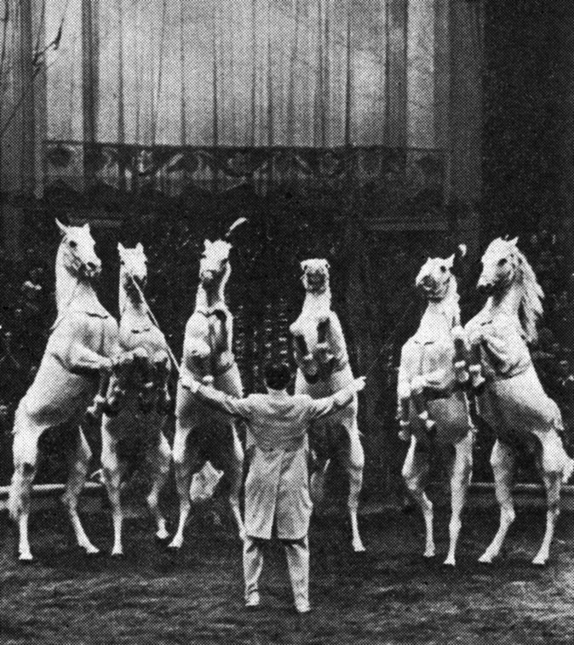
Групповая дрессировка. Ю. Ермолаев
Хорошо выдрессированные лошади настолько чувствительны к движению шамбриера или даже к легкому жесту руки артиста, что он может управлять ими, не прибегая к наказаниям. Достаточно лишь указующего движения шамбриером либо легкого пощелкивания кончиком его, чтобы животные точно выполнили команду. Щелкание шамбриером - это звуковое предупреждение, рассчитанное на соответствующий рефлекс лошади, выработанный у нее в процессе дрессировки. Кроме реакции на шамбриер у лошади вырабатывается еще реакция на словесные команды.
Используя великолепную память лошадей, дрессировщик приучает их к выполнению определенных действий в нужной последовательности и применяет для закрепления заданий вкусовое поощрение (главным образом во время репетиций).
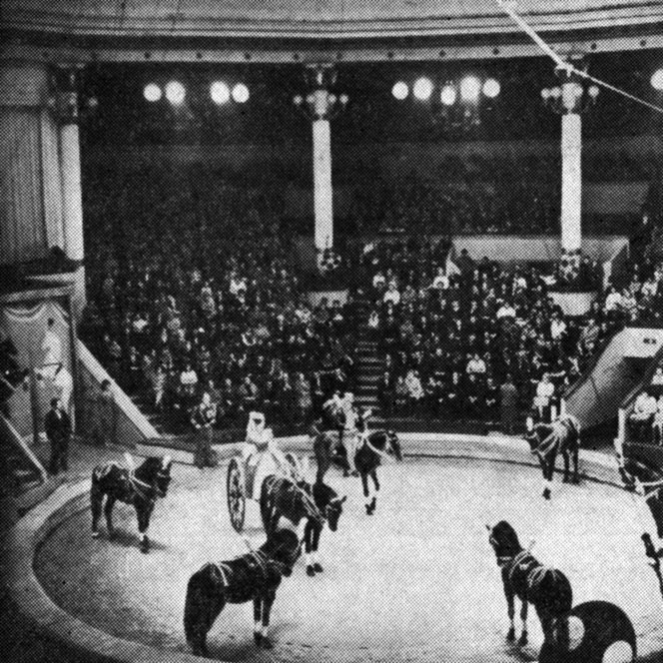
Групповая дрессировка Л. Котова и Ю. Ермолаев
Дрессировщик хорошо знает характер и привычки каждой лошади, ее индивидуальные способности. Во время выступления он видит каждую лошадь, что позволяет ему мгновенно реагировать на малейшее отклонение или ошибки в действиях животного. Ведь при групповом выступлении ошибка одной лошади может нарушить согласованность действий всех. Лошадь знает свое место в группе и после различных перестроений должна вновь его занять. Демонстрация конных групп представляет собой очень интересное зрелище. Обычно дрессировщик готовит несколько программ, которые меняет в течение сезонного пребывания в городе. Отличное впечатление оставляют хорошо подобранные группы разномастных лошадей или подобранных только по одной масти.
В цирке накоплен обширный репертуар конной дрессировки, многообразные формы и способы демонстрации лошадей - от небольших и несложных фигурных перемещений до конных табл*, конных пантомим, в которых четвероногие артисты выполняют сложные трюки, и до "каруселей", то есть круговых движений больших групп лошадей. На манеже устанавливается специальный станок. На нем, а также по манежу и по барьеру кружат в разных направлениях конные ансамбли.
*(Табло (от франц. "tableau" - картина) - общий вид большой группы лошадей, выполняющих на манеже различные построения на тумбах, вокруг них и т. п.)
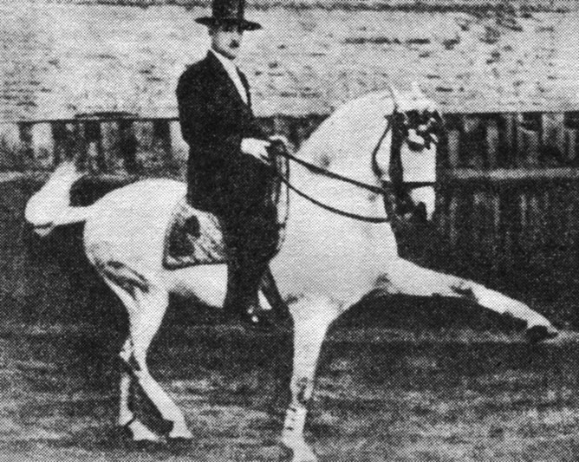
Вильямс Труцци
В советском цирке много отличных конных номеров было создано Вильямсом Труцци - выдающимся артистом, одаренным режиссером, изобретательным дрессировщиком, наделенным богатой фантазией. Труцци стремился к тематически-театрализованной форме показа. Он создавал красочные, праздничные зрелища, используя сказочные или романтические сюжеты ("Тысяча и одна ночь", "Карнавал в Гренаде", "Черный пират" и др.), а также комические сценки. Значительной работой стала его батальная пантомима "Махновщина". Характерным для творчества Труцци было использование большого числа лошадей (в некоторых его постановках участвовало до сорока животных), причем все работы отличались точной сработанностью лошадей и их безупречным подчинением дрессировщику.
Труцци оказал большое влияние на творчество лучших советских дрессировщиков, многие из них прошли у него хорошую школу в качестве помощников (берейторов).
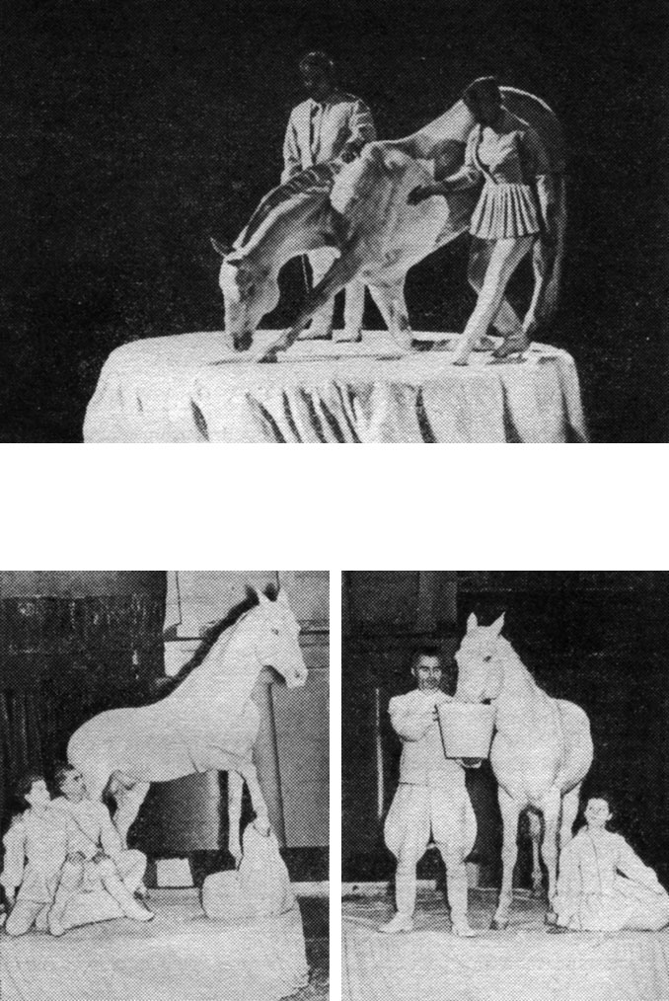
'Конные скульптуры'. И. и А. Королевы
В середине 40-х гг. потомственный конник А. Королев продемонстрировал своеобразный номер с дрессированной лошадью "Скульптурные группы". Вместо показа двигательных функций лошади (ходовых и беговых), что стало уже привычным, демонстрировал ее абсолютную статичность. А. Королев и его дочь Изабелла выступали с необыкновенно красивым ахалтекинцем редкостной белоснежной масти. В этом номере лошадь довольно долго фиксировала многочисленные положения и позы, что называется, не дрогнув ни одним мускулом. Удивительным было не то, что лошадь стояла буквально как вкопанная. (Это результат уникального строения организма лошади. Стоя, она как бы "запирает" суставы, и мускулы, расслабляясь, отдыхают. Поэтому лошади обычно спят стоя и редко ложатся.) Поражало другое - высокий уровень дрессировки, благодаря которому лошадь так картинно позировала вместе с артистами, подчеркивая скульптурную выразительность композиции этого оригинального номера.
Мелкие животные
В цирке демонстрируется множество видов мелких животных: собаки, обезьяны, лисы, зайцы, козы, свиньи, белки, еноты, дикобразы, барсуки и др., но наибольшее распространение получили собаки и обезьяны. Благодаря природной сообразительности эти животные легче, чем другие, поддаются дрессировке и выполняют более сложные задачи.
Собаку отличает необычная привязанность к человеку. Общеизвестны факты голодовки и даже смерти собак от тоски по умершему хозяину. На такую преданность, пожалуй, не способно никакое другое животное. Не случайно собаку называют другом человека. Первым прирученным животным у первобытных племен была именно собака. Собаки податливы, послушны, быстро закрепляют рефлекторные навыки. Они наделены отличной памятью и очень восприимчивы к командам дрессировщика, подчас незаметным для зрителя. Именно эти их качества и используются в популярных сценках, когда, например, собака берет из группы цифр заданную или "производит" арифметические действия и лаем отсчитывает итог ("Собака-математик"). По свидетельству цирковых дрессировщиков, а также писателя-натуралиста Б. С. Рябинина, собака может запомнить свыше пятидесяти слов.
Собаки легко осваивают многие трудные трюки. Они чрезвычайно подвижны, легко и высоко прыгают, поэтому прыжки через барьеры, сквозь обручи, друг через друга и т. п. занимают значительное место в их выступлениях. Легко дается собакам такой сложный переворот, как сальто. Исполняют они его с явным удовольствием, в быстром темпе и много раз подряд. Увлекшись этим упражнением, собака даже не реагирует на команду дрессировщика прекратить его и продолжает исполнять сальто под дружный смех зрительного зала. Собакам быстро удается стойка на передних лапах. Они не только ходят в таком положении по барьеру, но и участвуют в акробатических трюках. Например, выполняют стойку на передних лапах на руках дрессировщика или на его голове. На подобных трюках строится целый номер "Собачки-акробаты", в котором исполняется даже стойка на одной лапе на вытянутом пальце дрессировщика.
Способность собак к длительному хождению на задних лапах используется в шуточных танцевальных сценках. Одетые в различные костюмы - сарафаны, штаны, рубахи, собаки выглядят очень забавно, вызывая веселую реакцию зрительного зала. Танцевальные сценки являются завершением многих номеров с дрессированными собачками.
Наиболее приемлемы для дрессировки шпицы, фокстерьеры, эрдельтерьеры, пудели, дворняжки. Реже используются в цирке собаки крупных пород; овчарки, доберманы, борзые, доги, хотя в некоторых номерах представители этих пород проявили себя довольно искусными артистами. Например, неукротимый темперамент боксеров позволил им стать в "собачьем футболе" великолепными результативными "нападающими", которые проводят игру с редкостным напором и азартом. Овчарки хороши в игровых сценках, легко выполняют сложные прыжки (двойное заднее сальто со спины яка в номере под руководством В. Тихонова) и ловко ловят жонглерские мячи. Врожденная склонность обезьян к подражанию и их любопытство, природное чувство равновесия и врожденная цепкость позволяют приучать их к выполнению самых различных действий. Они легко осваивают хождение по канату, висы и раскачивание на трапеции, турнике, езду на маленьком двухколесном велосипеде, легко приучаются ходить на ходулях, зацепляясь за них пальцами всех четырех конечностей. Они довольно свободно ходят на передних лапах, легко выполняют сальто. Совершенная координация движений, отличающая обезьян от других животных, делает их репертуар весьма многообразным.
Дрессировать обезьян труднее, нежели, скажем, собак. Они не терпят наказания, нередко противодействуют требованиям дрессировщика, иногда даже стремятся удрать с репетиции, бывают злы и капризны. Если собака редко осмеливается укусить своего воспитателя, то почти все дрессировщики, работающие с обезьянами, очень часто страдают от их укусов.
Более податливы дрессировке такие породы обезьян, как резус, гамадрил, лапундра, а по своим "творчески-исполнительским" возможностям равных шимпанзе нет. У этих обезьян выразительная физиономия, их жесты и некоторые манеры бывают похожими на жесты и манеры человека. Обезьян обычно наряжают в костюмы человека, отчего они очень выигрывают в сценках. Особенно забавно и смешно выглядят обезьяны, когда они действуют руками. Они могут "играть" на музыкальных инструментах, пользоваться ложкой, чашкой, вилкой, копируя человека.
Однако обезьяны - неженки. Они чрезвычайно чувствительны к перемене климата и нуждаются в особых условиях содержания. Поэтому работа с ними довольно сложна. Этим в основном и объясняется редкое участие шимпанзе в цирковых программах. Собаки и обезьяны - неизменные участники почти всех смешанных групп дрессированных животных (кстати, со своими партнерами по группе они довольно легко уживаются).
Из числа мелких животных, показываемых в цирке, наименее поддаются дрессировке кошки, хотя они легко привыкают к человеку и восприимчивы к его ласке. Но кошки хитры, ленивы и весьма осторожны. Они не любят подчинения и не проявляют интереса к освоению каких-либо действий. Поэтому их участие в номерах обычно ограничивалось позированием в сценке "Кошка и мыши" и ролью кучера на тройке, запряженной собачками.
Крупные животные
Перечень крупных дрессированных животных, показываемых в цирке, менее обширен, чем мелких.
В отдельных номерах в разное время были показаны такие довольно редкие в цирке животные, как бегемоты, верблюды, кенгуру, зебры, олени, лоси, яки, ламы, зубры. Некоторые из них оказались зрелищно эффектны в отдельных трюках (например, матч бокса, проведенный двумя кенгуру или кенгуру с ассистентом дрессировщика).
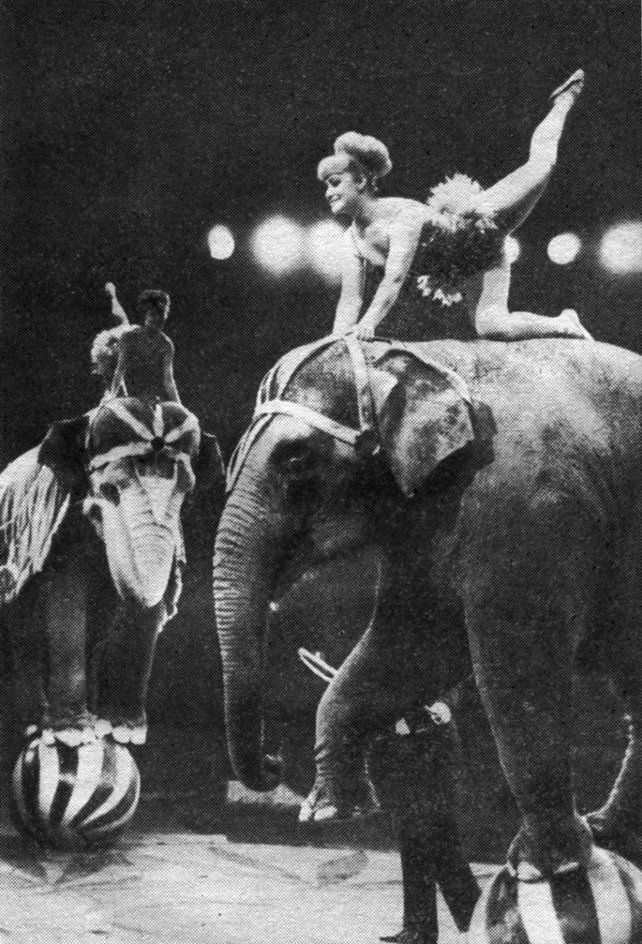
'Слоны и танцовщицы'. Аттракцион под руководством А. Корнилова
Особое место в цирковых программах издавна занимают слоны. Умные и послушные, они очень восприимчивы к требованиям дрессировщика, быстро привыкают к человеку и позволяют добиваться от них выполнения интересных трюков. Несмотря на огромный вес и габариты, слоны способны ко множеству действий, которые на первый взгляд не соответствуют их данным.
Слоны умеют подниматься на задние ноги, становиться на передние и даже стоять на одной передней ноге. Они кружатся в вальсе, строят пирамиды, отбивают подкидную доску, на которой стоит артист, ходят по "бутылкам", передвигаются на шаре и т. д. Особенно забавны слоны в игровых сценках. Например, в сценке "Слоны-футболисты" они деловито стремятся точно ударить ногой по мячу, вызывая смех зрителей. В популярной сценке "Слон-парикмахер" гигант старательно намыливает лицо клоуна большой кистью, которую он держит хоботом. Мыльной пены у него полное ведро. Затем "парикмахер" усердно "бреет" огромной бутафорской бритвой дрожащего от страха клиента.
Громоздкость слонов, послужившая поводом для иронического обозначения человеческой неуклюжести ("как слон"), в соединении с аккуратностью их действий всегда вызывает удивление. С какой осторожностью эти махины перешагивают через лежащего на манеже дрессировщика или поднимают его хоботом!
Трюковый репертуар дрессированных слонов обширен. Однако работа с ними требует внимания и терпения. В цирке известны случаи, когда слоны, в общем-то добродушно настроенные к человеку, внезапно становились злыми и жестоко мстили за когда-то нанесенную обиду. Рассерженный слон может принести немало бед. Противостоять их силе весьма сложно. Поэтому за кулисами слонов прикрепляют к полу (к специальным толстым щитам) цепями. А на манеже самое надежное средство - это ласковое обращение. Но, несмотря на свою огромную силу (слон - единственное животное, у которого нет врагов, даже львы не отваживаются нападать на него), эти великаны довольно трусливы. Иногда малейшая неожиданность может навести на них панический страх. Ночью они никогда не спят все одновременно - один слон обязательно "дежурит", пока его не сменит другой.
В советском цирке хорошо известен аттракцион "Слоны и танцовщицы" под руководством Александра Корнилова. (В настоящее время его сменил сын Анатолий Корнилов.) Всегда были представлены слоны в крупнейших дуровских зооаттракционах.
Слоны выступают не только однородной группой, но и участвуют в смешанных. По отношению к другим участникам группы ведут себя довольно миролюбиво. Бывает даже, что слоны выбирают себе кого-либо из более мелких четвероногих в друзья. Известна многолетняя дружба слона с верблюдом в зооаттракционе В. Г. Дурова. Находясь на манеже, слон следовал за своим другом, обязательно держа верблюда хоботом за хвост. А за кулисами, во избежание шумного скандала, их ставили в стойлах, расположенных рядом.
Смешанные группы животных в нашем цирке наиболее распространены. Совместное выступление животных различных видов дает возможность дрессировщику выигрышно использовать контраст между крупными и мелкими экземплярами, выполняющими вместе те или иные трюки, показать забавные сценки, в которых хищные звери выступают партнерами домашних животных. Конечно, зрительный эффект номера во многом зависит от подбора животных, от удачного сочетания их в совместных действиях на манеже. В оригинальном номере Л. Филатовой "творческое содружество" объединило попугаев, медведя, пони и обезьян различных пород. А в номере; Л. Кафаровой партнерами оказались огромный неповоротливый верблюд и резвая егоза обезьянка. Сценка с их участием восхищает и детей и взрослых. Для дрессировщиков всегда было заманчивым показывать редких экзотических животных. Но подобрать такую группу весьма сложно. Как правило, эти животные в нашей стране очень трудно проходят процесс акклиматизации. Некоторые виды экзотических животных недостаточно изучены, а поэтому нелегко подыскать ключ к их дрессировке. Вот почему особый интерес представляет созданная С. Исаакяном группа экзотических животных, в которую входит крокодил, удав, бегемот, павлины, шимпанзе и др.
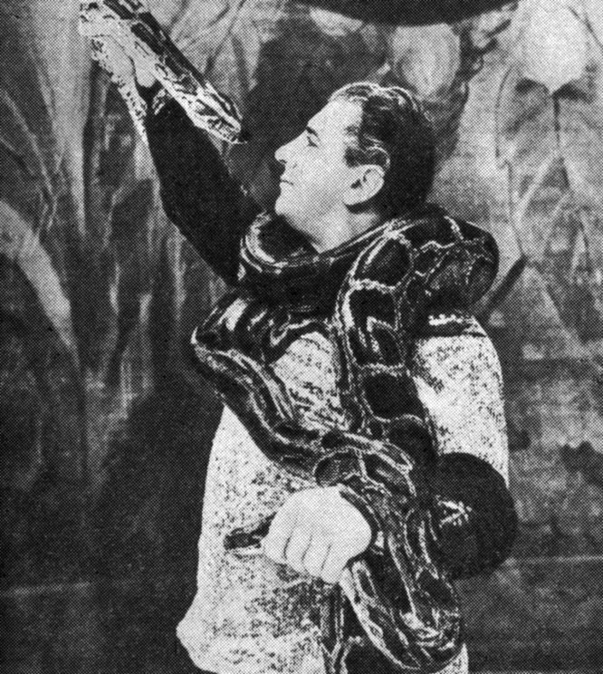
С. Исаакян
Дрессировщики Б. и Л. Федотовы выступают с редкой по составу группой животных: зебрами, ламами, страусами. Есть в группе и совсем необычное для цирка животное - лошадь Пржевальского, которую Федотовы впервые вывели на манеж.
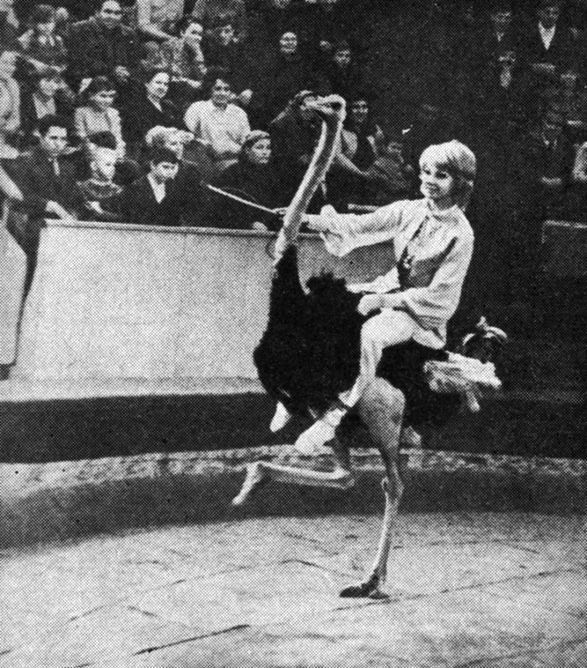
Л. Федотова
Нечасто встречается на манеже бегемот (в русском дореволюционном цирке это животное не было представлено вообще). Несмотря на огромный вес и видимую неповоротливость, бегемоты довольно легко ходят по барьеру, переступают по "бутылкам", делают боковые перевороты.
В нашей стране водится много животных, показ которых был бы не менее интересен, чем показ экзотических "иностранцев". Несколько лет назад артист Г. Богомолов впервые в цирке вывел на манеж группу красавцев оленей. И. Боргунов создал оригинальную группу из черно-бурых лисиц и белок, к которой сумел подключить дрессированного лося.
Очень редко можно увидеть на манеже удава. Мозг этого пресмыкающегося крайне примитивен, он не способен понять, что от него хотят. К тому же удав лишен слуха и, следовательно, не может воспринимать звуковую команду. При таких весьма ограниченных "артистических" данных удава можно использовать в цирке лишь для демонстрации борьбы с ним.
Еще в прошлом веке номер "Борьба с удавом" рекламировался как сенсация. Но, конечно, в такой борьбе больше театрализации, элементов игры, чем действительного единоборства человека с удавом. Ведь могучие кольца удава способны задушить даже быка. Мускульная сила удава необычайна. Поэтому для артиста, выступающего с удавом, всегда существует реальная опасность нападения со стороны его подопечного. Работа с удавом требует большой осторожности и знания его повадок. В процессе многочисленных репетиций удав постепенно привыкает обвиваться вокруг своего хозяина без применения мускульных усилий.
Трудно бывает предугадать неожиданности в поведении удава - от предельной пассивности он может внезапно перейти к необузданной ярости. Артист всегда должен быть, как говорится, начеку. Одно из условий спокойствия удава - своевременное и обильное кормление и содержание в тепле. Испытанное средство защиты от него - умение быстро и ловко схватить удава за голову, чтобы избежать серьезных ран от его острых зубов.
Огромным успехом у зрителей пользуется морской лев, обитатель южных широт. Природная способность морских львов к балансированию просто изумительна. Благодаря гибкой, сильной и подвижной шее, врожденному чувству баланса животное может исполнять такие трюки, которые требуют поистине жонглерской техники. Морские львы легко, изящно, можно сказать виртуозно, балансируют на кончике носа множеством предметов - от мяча до горящей керосиновой лампы. И не просто балансируют, а и переносят через лестницу.
Понятливые и наблюдательные, эти животные быстро осваивают и другие трюки, исполняя их с явным удовольствием. Ни одно из животных не может так точно отбивать и ловить колпачки и мячи, как это делают морские львы.
Такие удивительные жонглерские способности выработались у морских львов благодаря условиям существования, а также физиологическим особенностям - у них тонкая черепная коробка и узкий пищевод. Предохраняя темя от ударов, морской лев отбивает своей крепкой челюстью любой бросаемый ему предмет, а узкий пищевод, затрудняя проглатывание рыбы с хвоста, заставляет его всегда подбрасывать добычу, чтобы поймать ее с головы.
Условия содержания морских львов довольно сложны. Они питаются только свежей рыбой и нуждаются в бассейне с водой. Нарушение этих условий часто является причиной их гибели.
Хищники
Демонстрация хищных дрессированных животных - одно из древнейших зрелищ. В России еще в 1619 г. выступал с дрессированным львом Григорий Иванов. Его, пожалуй, можно назвать первым русским укротителем. В 1899 г. цирковые афиши извещали о "гастролях укротителя и борца со львами М. В. Трускова". В те же годы выступал с хищниками Веретин (псевдоним Гамильтон). Но в дореволюционном цирке укротителей были единицы - редко кто из артистов мог приобрести зверей, оплачивать их содержание и транспортировку. Не менее трудно было изготовить реквизит, железную клетку и вагончики, в которых звери должны находиться за кулисами.
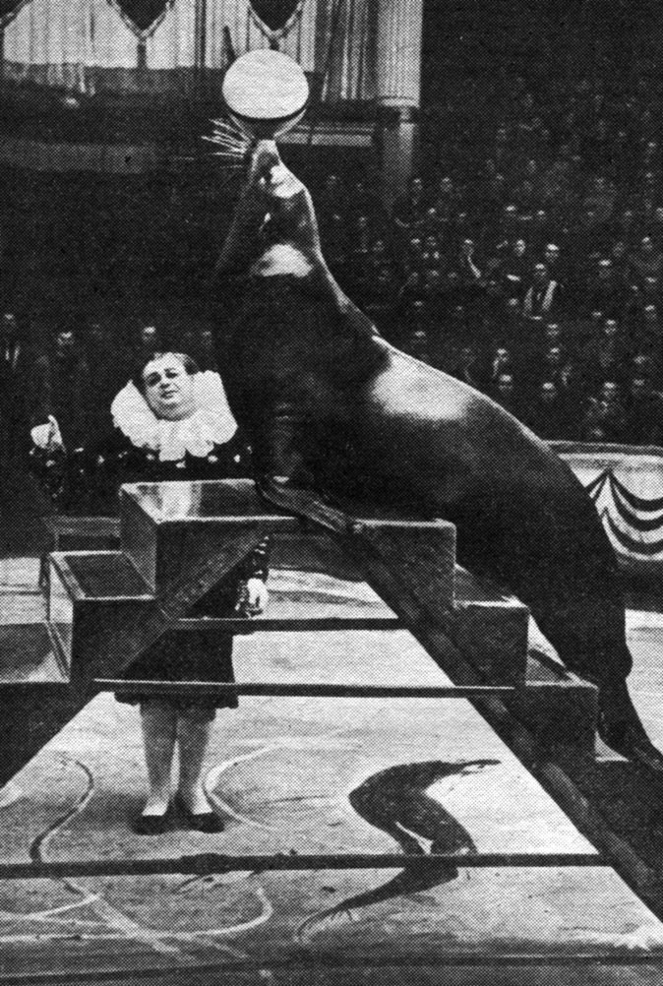
Ю.В. Дуров
Первое время выступления с дрессированными зверями в советском цирке являлись монополией иностранных гастролеров. Некоторые из них умышленно возбуждали зверей, злили их ударами хлыста и холостыми выстрелами из револьвера, который всегда демонстративно носили за поясом. Все устрашающие приемы были рассчитаны на внешний эффект, на ошеломление зрителя, на то, чтобы произвести впечатление "необычного героя".
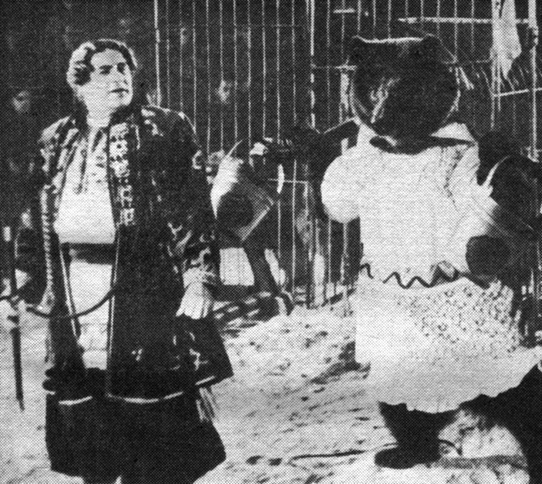
Н. Гладильщиков
Выступавший в 20-30-х гг. советский дрессировщик А. Фаррух оказался под влиянием иностранных укротителей. Жестокий и грубый в обращении с животными, А. Фаррух стал жертвой своего метода дрессировки - он был растерзан львами во время выступления в Брянском цирке.
В буржуазном цирке бытует мнение, что выступление дрессировщика с группой хищников должно подаваться как зрелище повышенного риска. Это якобы в значительной мере способствует привлечению зрителя в цирк. Поэтому там применяют грубые методы воздействия на животных. Но подобный принцип работы с хищниками, как показала практика, чаще вызывает у зрителя чувство жалости к животным и неприязнь к дрессировщику.
Используя грубые методы работы с хищниками, некоторые дрессировщики опирались на ошибочное представление, будто запуганный зверь менее опасен. Конечно, это не так. Но неправомерно и подчеркнутое отрицание всякого риска в общении со львами и тиграми, обращение с ними как с домашними кошками. И тот и другой стиль выступления артиста создает у зрителя неверное представление о характере работы с хищниками.
Первое фундаментальное освоение этого вида дрессировки в советском цирке связано с именем Н. Гладилыцикова, который в 1927 г. создал смешанную группу хищных зверей, состоявшую из белого, бурых и гималайских медведей, львиц, догов. Он укрощал животных методом гуманной дрессировки, используя безболевые приемы, разработанные В. Л. Дуровым.
От артиста, посвятившего себя работе с хищниками, требуются храбрость, большое самообладание и постоянное чувство настороженности. Миролюбие дрессированных зверей - понятие весьма относительное. Как бы хорошо ни были приручены звери, все же их врожденные инстинкты неожиданно могут проявиться в любой момент.
Дрессировщик не гарантирован от случайностей и должен быть готов в любое мгновение отразить нападение зверя. Опытный дрессировщик наблюдателен и умеет вовремя заметить перемену в настроении хищника.
Животные, как и люди, наделены различными характерами и тоже бывают в плохом настроении. Особенно раздражительны звери в брачный период. В это время они часто выходят из повиновения и становятся опасными для дрессировщика.
Обычно артист выступает не с одним хищником, а с целой группой - от пяти и более животных. В этом случае важно учитывать взаимоотношения хищников между собой. Одни звери терпимо и да- же "дружелюбно" относятся друг к другу, другие настроены агрессивно и часто пытаются вступить в драку. Конфликты в группе между зверями чреваты нападением на дрессировщика. Соединение в одной группе нескольких животных, различных по характеру, и приучение их к постоянному терпимому соседству - это и есть начало подготовки номера - труд весьма кропотливый, требующий терпения и огромной выдержки.
В большинстве случаев для дрессировки подбирают молодняк из зоопарков и значительно реже берут зверей, пойманных на воле.
У молодых животных еще не сложились повадки, не проявились природные инстинкты хищников, поэтому они лучше поддаются дрессировке, чем взрослые хищники.
Прежде чем приступить к работе, дрессировщик длительное время изучает характер животного, приучает к непосредственному общению с человеком. Долго и настойчиво - лаской и вкусовым поощрением стремится подавить в звере агрессивное поведение, терпеливо добивается от него привыкания к себе.
Как утверждают цирковые дрессировщики, полностью уничтожить природный инстинкт зверя невозможно. Можно лишь подавить его проявления и приучить к подчинению. Упорство и терпение берут свое - наступает некоторое сближение зверя и человека. Достигнутые результаты закрепляются, зверь привыкает к тому, что человек не приносит ему никаких неприятностей.
Этот начальный период в общении дрессировщика со своим будущим артистом - настойчивое подавление хищного инстинкта, природной злобности - является весьма ответственным и предопределяет успех всей дальнейшей работы.
Наступает период обучения. Каждому отрабатываемому действию предшествует длительная подготовка, в процессе которой зверь постепенно привыкает к новой для него обстановке, к предметам, с которыми ему предстоит иметь дело, к тем местам, которые ему надлежит занимать на манеже.
Зверь должен привыкнуть к условным командам дрессировщика, к интонации его голоса - то властного, приказывающего, то ласкового, одобряющего. Постепенно хищник сживается с необычными для него условиями, примиряется с необходимостью выполнять те действия, из которых складывается его репертуар.
Успешная работа дрессировщика в значительной степени зависит от индивидуальных данных его подопечных. Одни звери обладают хорошей памятью, весьма подвижны, быстрее воспринимают и запоминают требования дрессировщика. Другие, наоборот, ленивы, непонятливы и часто бывают упрямы. Индивидуальные особенности животного выявляются в процессе предварительного знакомства, и они имеют решающее значение при отборе животных для группы. Бывает, что некоторые хищники довольно дружелюбно настроены к своему дрессировщику, охотно выполняют его команды и даже, в случае необходимости, защищают его от других зверей. И все же такая дружба не бывает стабильной.
Ошибочно считать, что процесс дрессировки хищников проходит абсолютно миролюбиво, на одних только ласках и вкусопоощрениях. Бывает, что дрессировщик вынужден применить к зверю болевое принуждение, чтобы заставить его подчиниться или пресечь агрессивность. Но это не является системой. И, уж конечно, принуждение как крайняя мера ничего общего не имеет с жестокостью. Многолетний опыт наших лучших дрессировщиков подтверждает, что гуманное обращение с животными позволяет добиться больших результатов, чем попытка заставить зверя повиноваться под страхом наказания. Боясь своего истязателя, звери ненавидят его и при удобном случае - а такой случай, всегда представится - обязательно отомстят.
Если учесть, что воспитание у хищника миролюбивого отношения к человеку само по себе является гуманным актом, то естественно, что всякое проявление жестокости вступает в противоречие с той целью, которую ставит перед собой дрессировщик. В процессе длительной работы с хищниками, сопоставляя полученные результаты и наблюдения, обобщая свой опыт, наши лучшие дрессировщики - Н. Гладильщиков, Т. Исаенко-Эклер, Т. и Б. Эдер, М. Борисов, И. Бугримова, А. Буслаев, А. Александров-Федотов, В. Филатов - значительно обогатили наши представления о поведении животных в неволе, основательно расширили методы дрессировки.
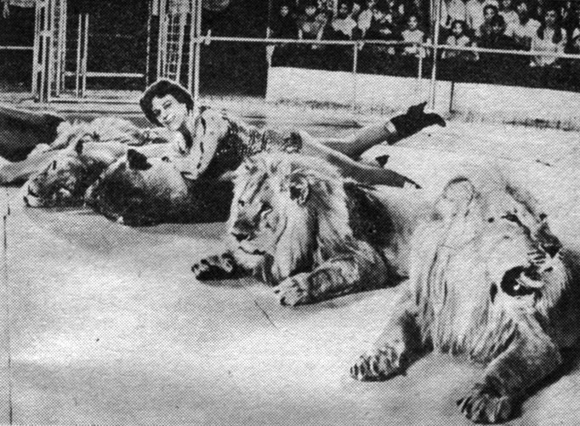
И. Бугримова
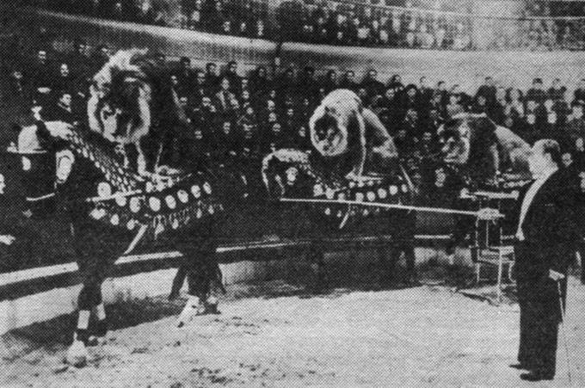
А. Буслаев
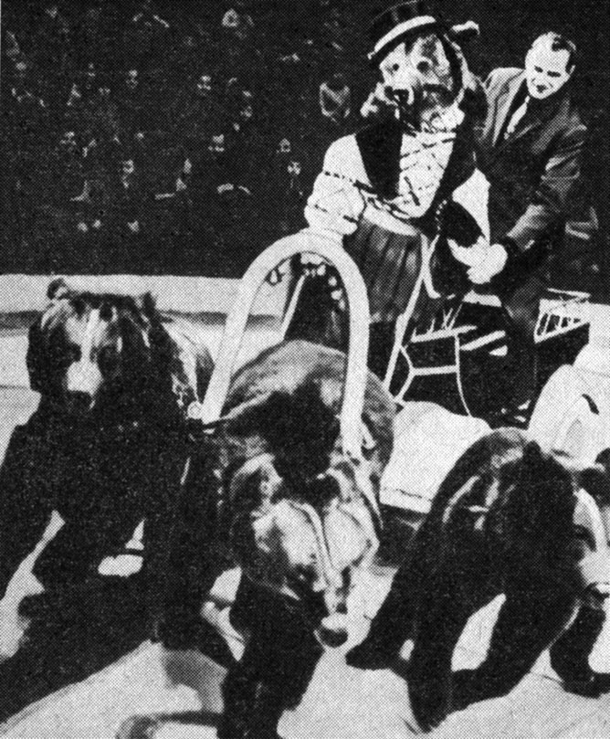
В. Филатов
Появилась новая плеяда мастеров этого жанра - И. Рубан, Л. Безано, М. Назарова, В. Запашный, Э. Подчерникова, Вик. и Вит. Тихоновы, В. Денисов, Д. Шевченко, С. Денисов, Л. и В. Шевченко. Каждый из них характеризуется собственным творческим почерком. Из крупных хищных животных в нашем цирке в основном представлены львы, тигры, бурые и гималайские медведи. Царственные львы, мощные тигры, забавные медведи привлекают внимание зрителей. Содержание этих зверей сравнительно просто, их приобретение вполне доступно, так как они хорошо размножаются в неволе.
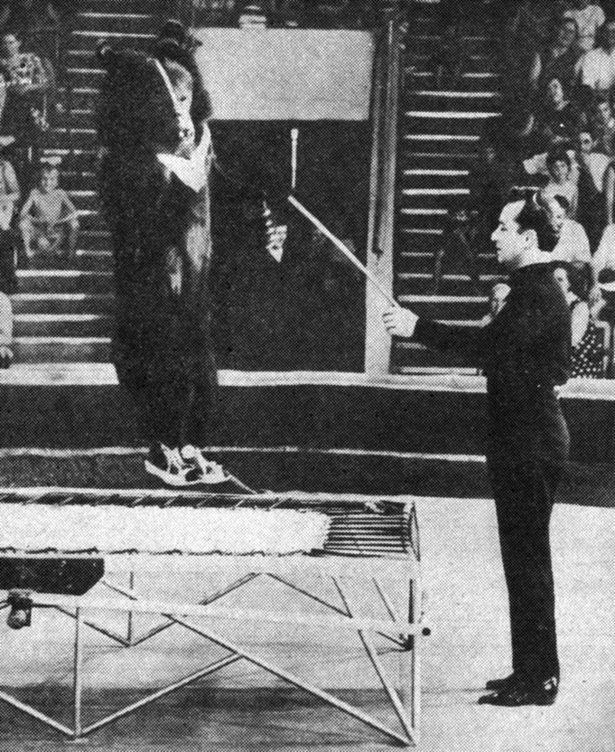
Л. Безано
Из семи существующих на земле видов медведей три обитают в нашей стране - белый, бурый и белогрудый (его называют еще черный, или гималайский). Житель арктических просторов белый медведь относится к числу наиболее редких млекопитающих планеты. Он внесен в международную "Красную книгу" как особо охраняемый вид. В мире насчитывается примерно до двадцати тысяч белых медведей, из которых половина находится в советском секторе Арктики. В цирке дрессированных белых медведей показывают довольно редко - они менее проворны и менее сообразительны, чем бурые и гималайские. Их репертуар весьма ограничен: белые медведи катаются на шаре, ходят по "бутылкам", скользят по наклонному скату-горке, строят пирамиды.
Белые медведи отличаются особой агрессивностью и коварством, из-за чего их выступление на манеже нельзя показывать без клетки. Наиболее эффективное в цирке средство защиты дрессировщика от нападения хищников - сильная струя воды, направленная из брандспойта в морду зверя, - на белых медведей не оказывает усмиряющего действия, так как вода - их стихия. (Для них даже устраивают за кулисами специальный бассейн, это одно из непременных условий содержания белых медведей в неволе.)
В нашем цирке с белыми медведями выступали Т. и Б. Эдер, М. Эльворти, С. Синицкий. В настоящее время с белыми медведями работает дрессировщик А. Денисенко. Есть белый медведь и в смешанной группе дрессировщика И. Рубана.
Выступление с "учеными" медведями перед зрителями известна очень давно. Бурый медведь - первый из дрессированных зверей, кого стали показывать в России. Более тысячи лет назад скоморохи ходили по дворам с обученными медведями. В XVIII в. в Сморгони дрессировка медведей являлась своеобразным промыслом. Их вылавливали и обучали разным затейливым трюкам. Обученные в этом селении медведи, сопровождаемые поводырем с бубном, были частыми гостями на ярмарках в Пруссии, Баварии, Венгрии.
Особенно любят бурые медведи участвовать в борьбе. Это их природное пристрастие использовали скоморохи. Единоборство с медведем было одним из самых ярких эпизодов их выступления. Первым в нашем цирке возродил этот старинный скомороший номер Н. Гладильщиков, за ним Н. Ермаков и М. Шкодников. Они настолько хорошо освоили борьбу со своими "противниками", что их выступление буквально захватывало зрителей.
Явное удовольствие, с каким медведи борются, и их забавные приемы всегда вызывают хохот зрительного зала. Бурые и гималайские медведи обладают отличными природными данными для выступления в цирке - они "артистичны". Пожалуй, ни один хищник не способен выполнять такие трюки, как медведь. Подтверждением этого был уникальный аттракцион В. Филатова "Медвежий цирк", все трюки которого перечислить просто невозможно. Именно под влиянием достижений В. Филатова номера с дрессированными медведями получили в нашем цирке столь широкое распространение.
Поклонники цирка хорошо помнят филатовского Макса в роли секунданта в сценке "Медвежий бокс", а также медведя-велофигуриста, не желающего покидать манеж По команде дрессировщика и продолжающего кататься с независимым видом. В цирке представлены и медведи-футболисты артистов Касеевых, и медведи-прыгуны на батуте дрессировщика Л. Безано, и медведь-таксист дрессировщика Н. Калинина. А сколько азарта было у медведей-хоккеистов А. Майорова, стремившихся забить шайбу в ворота! Для выступления с бурыми и гималайскими медведями не нужна громоздкая клетка на манеже. На них надевают только широкие намордники. Однако следует помнить, что медведи - это хищники и, следовательно, работа с ними тоже чревата опасностями. Агрессивность медведя проявляется совершенно неожиданно, подчас без какого-либо явного повода. Сила удара лапой превышает собственный вес медведя в несколько раз, а вес взрослого животного может быть от двухсот килограммов и более. К этому следует добавить, что и когти у медведя очень остры и цепки. Охотникам известно немало случаев, когда раненый зверь, нападая на человека, хватает его за голову и снимает скальп.
Реже показывают в цирке дрессированных пантер, ягуаров, рысей, барсов. Эти звери менее внушительны по внешнему виду, хотя они коварнее других хищников. Их чаще демонстрируют в составе смешанных групп. Единственный номер - группа леопардов А. Александрова-Федотова, с которыми он выступал в конце 30-х гг. Почти нет в цирке и дрессированных волков. Из-за внешнего сходства с овчаркой зрители не воспринимают волков как хищников и поэтому не проявляют к ним особого интереса. К тому же эти хитрые и осторожные звери еще недостаточно изучены. Созданный в начале 30-х гг. артистами Кротон (Т. и И. Рукавишниковы) номер с группой дрессированных волков просуществовал на манеже цирка сравнительно недолго.
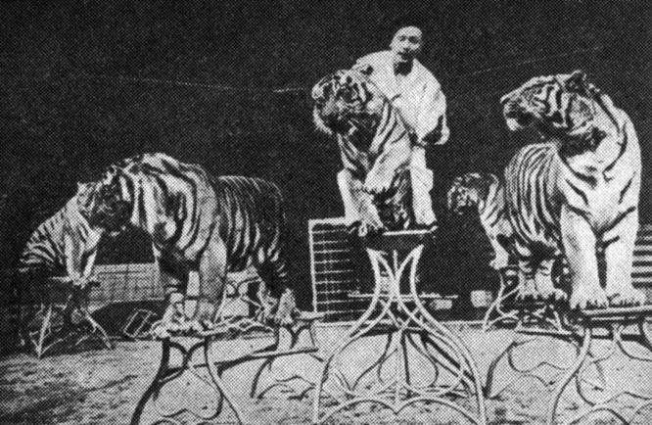
А. Александров-Федотов
Формы выступления с хищниками весьма разнообразны. Одни дрессировщики отдают предпочтение однородному составу групп, другие - смешанному, что, конечно, более сложно: объединение в одной клетке различных видов зверей, которые по своей природе являются врагами, требует колоссальных усилий, терпения и осторожности.
За кулисами все звери содержатся по отдельности, в специальных вагончиках или вольерах, и только на репетициях и во время выступлений их объединяют в большой круглой клетке, устанавливаемой на манеже.
В середине прошлого века в цирках стали применять железную подвижную клетку. Это был фургон, стенки которого заменили железными решетками. Такой фургон и дал возможность демонстрировать в цирке хищников, которых раньше показывали лишь в зверинцах.
Но фургон-клетка все же был неудобен для работы. Его размеры ограничивали трюковые возможности, и к тому же звери находились в опасной близости для дрессировщика. В 1891 г. дрессировщик Ю. Зетт сконструировал разборную железную клетку, которая ставилась по периметру всего манежа. Такая клетка позволяла выступать уже с большим количеством зверей и открывала перед дрессировщиками широкое поле деятельности.
Разборная клетка получила распространение во всех цирках мира и просуществовала без особых изменений много лет, хотя она имела свои недостатки. Частые переплеты толстых металлических прутьев затрудняли обзор зверей. Клетка была тяжелой и громоздкой, что осложняло ее транспортировку и установку.
В 1940 г. А. Александров-Федотов создал новую конструкцию, заменив тяжелую железную клетку сеткой, сплетенной в форме квадратов из тонкого, сечением до 3 мм, троса. Такая конструкция клетки облегчала зрителям обзор зверей, упрощала установку.
Через некоторое время А. Буслаев сконструировал тросовую сетку на металлических рамах, которые благодаря несложному механизму самостоятельно выдвигались из форганга, охватывая манеж с обеих сторон в считанные минуты. Установка такой конструкции почти не требовала участия униформистов. На смену устаревшей, громоздкой клетке пришла новая - легкая, удобная и портативная. В первые годы становления советского цирка многие наши дрессировщики копировали выступления с хищниками иностранных гастролеров.
По установившейся традиции такого рода номера строились следующим образом.
Звери, выигрышно размещенные на различных тумбах, преимущественно позировали в так называемых пирамидах. Ставка делалась на величавый вид хищников. Затем ими исполнялись такие несложные трюки, как прыжки с тумбы на тумбу, хождение по буму и по "бутылкам". В финале выступления дрессировщик оглушительно палил из пистолета, гонял зверей по манежу, заставляя прыгать через горящие обручи.
Но постепенно советские артисты отказались от такой формы показа зверей, они стремились делать номера динамичными, насыщать их новыми трюками. Львы бежали за мотоциклом, на котором сидел дрессировщик, ездили на спинах лошадей, переступали поверх ренского колеса. Звери стали качаться на поднимающихся вверх качелях, перепрыгивать через высокие препятствия, ходить по натянутому над манежем канату, перелетать через манеж и так далее.
Так постепенно сложилась более эффектная форма показа дрессированных хищников. Многие трюки созданы нашими дрессировщиками, иные были заимствованы у иностранных артистов, но переосмыслены и представлены в новой редакции.
Номера с хищными животными привлекают внимание многих молодых поклонников цирка. Они пишут письма в редакцию журнала "Советская эстрада и цирк" и самим дрессировщикам, в которых выражают желание стать укротителями. Подобного рода увлечение связано с той романтикой, какой окружена профессия дрессировщика. Однако в массе своей люди неискушенные плохо представляют себе, как сложна и опасна работа с хищниками. Она требует осознанной смелости, а не безрассудного риска, ибо дрессированные звери воплощают идею победы человека над дикими силами природы.
Чтобы овладеть искусством дрессировщика, нужны талант, любовь к избранной профессии, любовь к животным. Словом, дорога к этой профессии весьма крута. Зато того, кто одолеет подъем, ждет большое удовлетворение. "Я очень люблю свою опасную профессию. В ней, несомненно, есть романтика. Мне нравится покорять и подчинять своей воле диких зверей", - говорит знаменитая дрессировщица львов И. Бугримова, создавшая романтический образ волевой, смелой женщины.
Птицы
Многие виды птиц селятся около людских жилищ. Они вьют гнезда под крышами домов, на деревьях, растущих во дворах, устраиваются в скворечниках, сооружаемых для них человеком, охотно принимают пищу, оставленную им, и в то же время не проявляют стремления к более тесному контакту с человеком. При его приближении птицы, как правило, мгновенно улетают.
Осторожность птиц продиктована инстинктом самосохранения. Подавить этот инстинкт очень трудно. Даже в домашних условиях птиц чаще содержат все же в клетках. (Исключением, являются, пожалуй, только ручные голуби.)
Известно, что отдельным любителям птиц удавалось приучить некоторых своих питомцев к более тесному общению с человеком и даже на какое-то время выпускать их из клетки. Но это единичные примеры. Ведь одно дело - ручная птица в домашних условиях, и совсем другое - выступление птиц на публике, когда необходимо демонстрировать усвоенные трюки. К тому же многие известные виды птиц для показа на манеже непригодны - они слишком мелки. Из сказанного выше становится понятным, почему дрессировка птиц представлена в цирке в значительно меньших масштабах, чем разнообразных животных. Наибольшее распространение в цирковой дрессировке получили попугаи и голуби.
Другие представители мира пернатых - орлы, пеликаны, гуси, петухи - встречаются только в смешанных зоономерах, где их участие сводится к функциям живописно-декоративных пятен. Они лишь эффектные статисты, а не "актеры".
Попугаи и голуби быстрее, чем другие птицы, привыкают к человеку. Кроме того, попугаи не способны хорошо летать, поэтому отличаются усидчивостью.
Красивое яркое оперение попугаев и способность некоторых из них воспроизводить человеческую речь издавна привлекали цирковых артистов. Попугаи заучивают и произносят довольно свободно значительное количество слов, что позволяет дрессировщику строить в номере диалог из вопросов и ответов. Впрочем, подражать чужим голосам, в том числе и голосу человека, могут и некоторые другие птицы. Биолог В. Гусев, например, упоминает о скворце, который "произносит свое имя, имя жены владельца и довольно мило чертыхается". У любителя птиц из румынского города Залэу вороненок в своем лексиконе насчитывает несколько десятков слов. Воспроизводить звуки человеческой речи способны грачи, сороки, галки и особенно вороны. Но для выступления в цирке более интересны попугаи.
Дрессированные попугаи способны выполнять многие действия. Они перепрыгивают через невысокие барьеры, вальсируют, качаются на качелях, кружатся на каруселях, вертятся вокруг перекладины крошечного турника, повисают на клювах. Дрессировщики строят трюки, учитывая цепкость лап и силу клюва птиц. Так, в номере Л. Филатовой три попугая, повиснув лапками на круглом штамборте, держат в клювах по кольцу, на каждом из которых, зацепившись клювами, висит еще по одному попугаю. И вся эта пирамида поднимается, опускается и вращается по кругу.
Довольно легко осваивают многие трюки и голуби. Они бегают по мячу и перекладинам лесенки, которые дрессировщик вращает в руках. Облетев над манежем круг, птицы стайкой приземляются на попону маленькой лошадки, бегущей по кругу. Артистка Л. Жирнова даже жонглировала тремя порхающими голубями. Отдельные номера строятся на природной склонности голубей летать стаями. Среди номеров такого типа наиболее популярна дуровская сценка "Сон охотника": по первому выстрелу дрессировщика голуби вылетают из-за кулис и прямехонько устремляются в охотничью сумку; после второго выстрела еще одна стайка садится на ружье; третий выстрел производится из ружья, на котором уже сидят голуби. Действительно, такое можно увидеть только во сне или в цирке.
Многое сделали советские мастера-дрессировщики для развития жанра. В числе задач, которые стоят перед ними, - создание целых зоопредставлений с разнообразными занимательными сюжетами, в том числе и для детей на темы популярных сказок, а также и конных пантомим - этого прекрасного циркового зрелища, хорошо зарекомендовавшего себя в прошлые годы.

Эквилибристика
Одна из особенностей организма человека - врожденное чувство равновесия. Человек ощущает это на каждом шагу. Идет ли по улице, катается ли на коньках, перебирается ли по доске через лужу - он постоянно балансирует. Это настолько привычно, что даже не замечается. Но вот человек поскользнулся, оступился, неудачно перепрыгнул через канаву - равновесие нарушено, и он падает. Органы равновесия чутко реагируют на малейшее изменение положения тела в пространстве. Виртуозное умение человека удерживать равновесие в необычном положении стало одной из зрелищных форм, получив название эквилибристики (от латин. "aequilib- ris" - находящийся в равновесии). Еще гистрионы - бродячие артисты Средневековья - включали в свои выступления упражнения, в которых надо было удерживать равновесие на бутылках, бокалах, на ножках стула, на канате и стоя на руках. Скоморохи балансировали шест с человеком на верху. В первых стационарных цирках такие упражнения приобрели несколько разновидностей. Развитие жанра пошло по пути профессиональной специализации и усложнения трюков на отдельных снарядах. Появились номера канатоходцев, балансеров на лестнице, на трапеции (штейн-трапе), на шарах, на проволоке, на пирамидах из стульев и столов. Демонстрация равновесия на манеже имеет специфически цирковую форму - она носит трюковый характер.
Однако не всякое балансирование в цирке относится к эквилибристике. Скажем, балансирует жокей, стоя на бегущей лошади, гимнастка, лежа спиной на трапеции, тоже балансирует. Но это еще не эквилибристика; здесь имеет место лишь простейшая форма балансирования, постоянно сопутствующая любому артисту цирка в его работе. В названных номерах артисты демонстрируют жокейскую езду и гимнастику, а не умение удерживать равновесие, как в эквилибристике, где оно - основа номера и основное действие артиста.
Эквилибристика - сложное искусство, требующее предельной точности и чувства равновесия, доведенного до виртуозности. Малейшее замедление реакции исполнителя - и равновесие нарушено. Поэтому в эквилибристике каждый трюк, каждый прием балансирования доводится до филигранной отделки. Работа эквилибриста - это непрерывная, незаметная для зрителя напряженная борьба за сохранение "мертвой точки" (не случайно для рекламирования номера балансеров употреблялось название "Люди мертвой точки").
Конечно, понятие "мертвая точка" весьма условно, ибо снаряд и партнер-верхний, находящийся на нем, всегда пребывают в колебании. Умение балансировать как раз и заключается в том, чтобы не допустить отклонения дальше критической точки, чтобы удержать балансируемый объект (или самого себя) в заданном положении. Номера эквилибристики исполняются только с реквизитом или на снарядах. При этом приемы балансирования на канате отличаются от приемов, используемых в эквилибристике на шаре, а балансирование перша на лбу требует иных навыков, нежели сохранение равновесия на штейн-трапе.
В зависимости от задачи, выполняемой артистом в номере, разнятся и условия, в которых он действует. Нижний в одних видах эквилибристики балансирует верхнего (или снаряд с верхним на вершине), стоя на твердой опоре (на манеже, на пьедестале); в других - на неустойчивой опоре (на шаре, катушках, проволоке); в третьих - находится в движении (на переходной лестнице, на вольностоящих лесенках, на велосипеде). Таково положение эквилибриста-нижнего. Верхний же - стоит ли он на голове нижнего, или исполняет стойку на голове на перше, или венчает пирамиду на плечах канатоходца- нижнего - всегда находится на неустойчивой опоре. Отдельные элементы эквилибристики, так же как и элементы акробатики, используются во многих жанрах, и если акробату необходимо развитое чувство баланса, то эквилибрист должен владеть приемами и элементами акробатики.
Один из основных элементов эквилибристики - стойка на руках - свойственна и акробатике (силовой, вольтижной, пластической). Распространена в обоих жанрах и стойка на голове. Выполнение обеих этих стоек основано на балансировании. Стойка на руках более древнего происхождения. Ее можно видеть на многих дошедших До нас старинных изображениях акробатов. Странствующие артисты Далеких времен стояли на руках, согнув их в локтях и сильно подав
плечи вперед (грудная стойка с прогнутой спиной). В подобном виде стойка на руках просуществовала многие века и примерно такой пришла на манеж. Но в последние десятилетия в цирке стали применять более удобную стойку на руках - с прямой спиной, убранными плечами и прямыми руками. Такая стойка требует меньше физических усилий, легче для исполнения и устойчивее при фиксировании в сложных трюках, которые при старой технике были просто невыполнимы. Более удобна такая стойка и при темповом выходе. Принята она теперь и в спорте.
Новая техника выполнения стойки на руках способствовала развитию вольтижной акробатики. При старой технике выполения стойки на руках вольтижная акробатика была невозможна вовсе, так как стойка не позволяла делать перекидки верхних. При новой стойке в качестве верхних почти во всех эквилибристических номерах стали выступать и женщины.
Изменилась и техника исполнения стойки на голове. Вместо широко и некрасиво раскрытых ног, согнутых под прямым углом к туловищу, утвердилось совершенно прямое положение туловища с вытянутыми вверх ногами. Балансирование в этом положении выполняется не движениями рук и ног, а усилиями шейных мышц, с некоторым упором на темя. Стойка стала устойчивее, исчезло размахивание руками и, ногами, а прямая линия туловища придала стройность - всей фигуре артиста - стала более эстетичной.
Эквилибристика по видовым признакам, формам и приемам исполнения подразделяется на ручной эквилибр (стоечники), эквилибристику с першами и лестницами, эквилибристику на переходной лестнице, эквилибристику на вольностоящих лестницах, эквилибристику на канате, эквилибристику на проволоке, эквилибристику на шарах, эквилибристику на катушках, велофигуристов, эквилибристику на штейн-трапе. Кроме того, она делится на партерную, исполняемую непосредственно на манеже, и воздушную, исполняемую на каком-либо снаряде, подвешенном к куполу.
Партерная эквилибристика
Ручной эквилибр. В основе этого вида - равновесие в стойке на руках (на двух и на одной), выполняемое в различных положениях и на разнообразных опорах, в том числе и на вращающихся. Отсюда и название - ручной эквилибр, или стоечники, принятое в профессиональной среде. Значительно позже в этом виде эквилибристики стала чаще исполняться стойка на голове, но прежнее название - ручной эквилибр - сохранилось до нашего времени.
Довольно долго характерным для номеров ручного эквилибра было построение пирамид из столов и стульев. Их ставили друг на друга в разных положениях, и на вершине таких неустойчивых пирамид, на спинке самого верхнего стула, артист выходил в стойку на руках. Номера такого плана особенно были популярны до 30-х гг. (рис. 81).
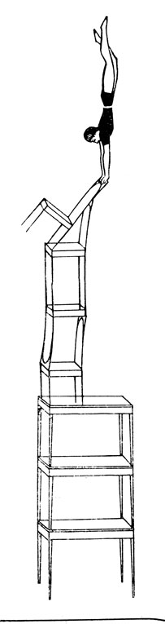
Рис. 81
Позднее получили распространение номера, в основе которых также была стойка на двух руках, на одной, на голове, но в качестве реквизита здесь использовали не столы и стулья, а предметы легкие, портативные: тросточки, кубики и т. п. Этот реквизит сохранился в ручном эквилибре до сегодняшних дней, так как он наиболее удобен для демонстрации различных трюковых элементов. Например, артист выходит в стойку на руках, опираясь на две тросточки, вставленные вертикально в углубление тумбы (пьедестала), затем переходит на одну руку, опускается в равновесие на локте (поцирковому-"крокодил"), далее силовым подъемом выходит в стойку на руках. Или, стоя на руках, собирает и разбирает пирамиду из нескольких кубиков, поставленных друг на друга (рис. 82, 83).
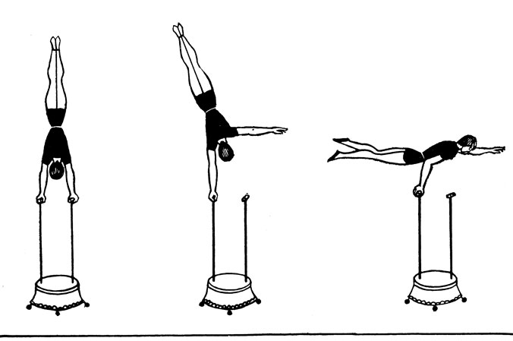
Рис. 82
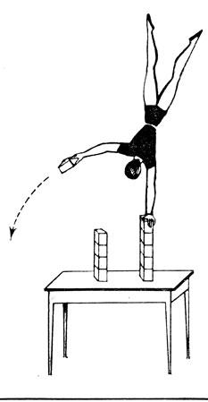
Рис. 83
Другие трюки: стоя на голове, артист жонглирует тремя мячиками; в этом же положении ловит на ноги и на руки кольца, которые бросает партнерша; в стойке на голове крутит ногами палку с флажками на концах (рис. 84, 85). Это основные фрагменты, из которых составлялись различные трюковые варианты номера.
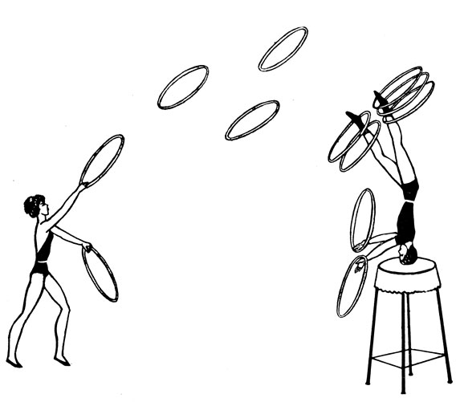
Рис. 84
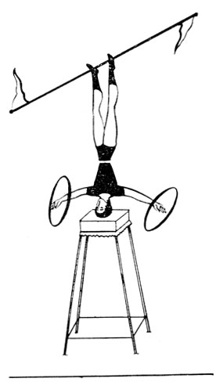
Рис. 85
Развитие ручного эквилибра идет по линии усложнения трюков и повышения исполнительской техники. Наиболее распространен трюк - стойка на одной руке. Ярким примером ее творческого воплощения являлся уникальный номер Л. Осинского, который композиционно строился только на трюках стойки на одной руке (рис. 86). Ручной эквилибр требует от артиста больших физических усилий, так как в продолжение всего номера ему приходится многократно исполнять стойку на руках преимущественно силовым приемом - на различных неустойчивых точках опоры.
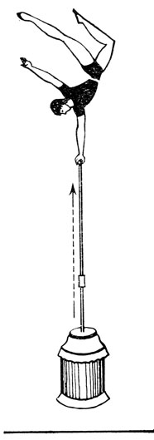
Рис. 86
Перечислим некоторые сложные трюки, выполненные в ручном эквилибре советскими артистами в разные годы: прыжки на одной руке на ходуле (В. Волжанский, М. Егоров, В. Яковлев); поочередное сбрасывание кубиков в стойке на одной руке (А. Егоров, В. Саргун; рис. 87); пируэты в стойке на голове с одновременным жонглированием тремя шариками и вращением колец на ногах (Л. Мокеев); прыжки четыре раза подряд в стойке на одной руке с тросточки на тросточку (рис. 88); курбет в стойку на одной руке (Н. Головин).
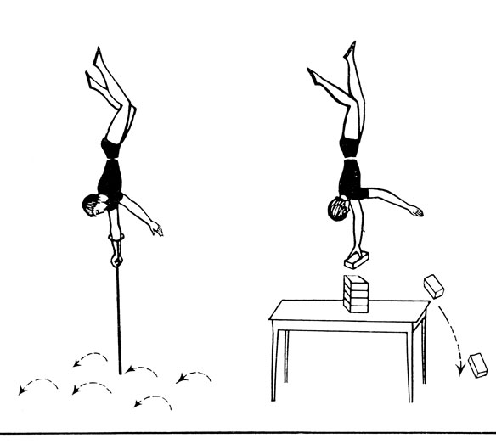
Рис. 87
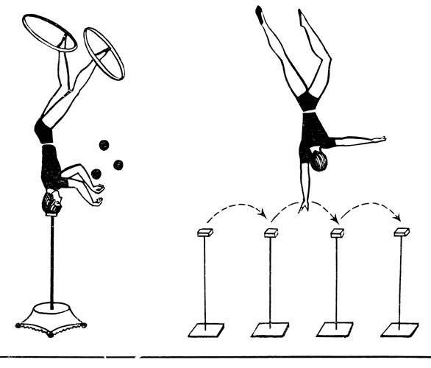
Рис. 88
Больших успехов добился эквилибрист В. Яковлев. Среди его достижений - подъем в стойке на руках, на ходулях, по двум наклонным проволокам и спуск по ним в стойке на руках на роликах; передвижение в стойке на руках на вольностоящей лестнице по мостику над манежем (рис. 89).
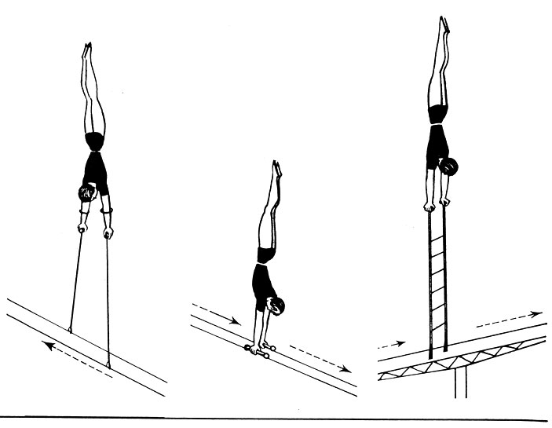
Рис. 89
Здесь приведены лишь некоторые трюки, показывающие степень развития ручного эквилибра. Кроме сольного демонстрируется и парное исполнение. Вот несколько трюковых комбинаций. Один из партнеров выполняет стойку на руках на тросточках, а другой фиксирует у него на шее стойку на голове; один исполнитель,
находясь в стойке на голове, держит в руках бубен, а его партнер, также в стойке на голове, поочередно каскадом посылает три мяча, которые, отбиваясь от бубна, возвращаются в руки к бросающему. Этот трюк повторяется несколько раз в темп. Стоя друг против друга на тросточках в стойке на одной руке, два эквилибриста перекидываются тремя шариками, ритмично отскакивающими от пьедестала.
Выйдя в ручную стойку на пирамиде из кубиков, один исполнитель поочередно передает кубики другому, также стоящему на руках; последний укладывает их пирамидой, поднимаясь на ней все выше и выше (братья Шуляковские; рис. 90, 91).
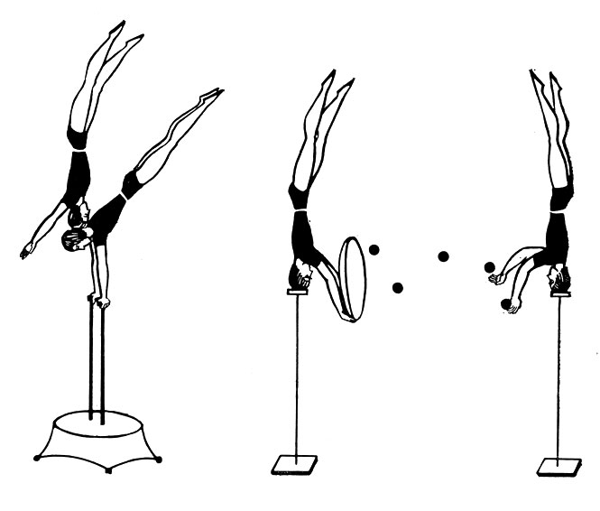
Рис. 90
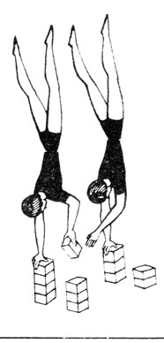
Рис. 91
Эквилибристика с першами и лестницами. Перш - один из наиболее распространенных в эквилибристике снарядов. Он был известен в Японии еще в XII в. В стационарных цирках номера с першами стали демонстрировать с первой половины XIX в. Довольно долгое время эти номера исполнялись двумя артистами - нижним и верхним.
На Востоке снаряд изготовлялся из бамбука. Европейские артисты применяли деревянные перши. Однако и те и другие не лишены недостатков. Перши из бамбука вибрируют, усложняя работу артиста, и ограничивают возможности исполнения многих трюков. Деревянные же перши тяжелы, непрочны, а потому неприменимы в трюках с несколькими верхними, находящимися на перше одновременно. В современном цирке используются перши и лестницы из дюралевых труб. Они прочны, легки и удобны при разборке и транспортировке.
Балансирование першей осуществляется в вертикальном положении - на лбу (лобовой перш), на поясном упоре (поясной), на плече (плечевой), на одной руке (ручной), в зубнике (зубной), на ногах (ножной). Каждый перш или лестница снабжены специальным приспособлением, соответствующим приемам балансирования. Например, перш или лестница, балансируемые на лбу, имеют в нижней торцовой части небольшое углубление, обтянутое мягкой кожей для предохранения лба от царапин. На нижних концах плечевого перша или лестницы делают полуовальные упоры, которые для удобства обтягивают мягким материалом. Перш, балансируемый на поясе, имеет в нижней части специальный стержень с закруглением, который вставляется в металлический стакан, прикрепленный к поясу, надеваемому нижним. Для балансирования перша на одной руке применяется устройство, благодаря которому нижняя часть перша упирается в плечо. (На практике балансирование перша только на руке, то есть без упора на плечо, исполняется редко - трюк чрезвычайно труден, а его технические возможности ограничены.)
Перши и лестницы, балансируемые на ногах, снабжены в нижней части двумя опорными площадками, которыми снаряд ставится на подошвы ног нижнего, лежащего на антиподной подушке. Для зубных першей (это наиболее трудный вид балансирования) изготовляется специальный зубник с упором на переднюю часть челюсти. На вершине першей и лестниц делается специальное устройство для выполнения различных упражнений эквилибристами-верхними. Например, для стойки на голове применяется "бублик" - приспособление, по форме и размерам напоминающее бублик; для стойки на руках - рукоятки (или велосипедный руль); для стойки на одной руке - локтевой круговой упор; для ручных и ножных "флажков" - петли, для виса в зубах - кожаные зубники.
На вершине першей и лестниц, применяемых в парной работе, имеются специальные ножные упоры и полукруглые обхваты для икроножных мышц среднего, исполняющего с верхним акробатические трюки, например стойки голова в голову, руки в руки. В тех случаях, когда в номера с першами и лестницами вводятся отдельные элементы гимнастики, на специальных кронштейнах подвешиваются трапеция или кольца.
По мере развития этого вида эквилибристики изменялся характер трюков и увеличивалось количество исполнителей. Первым в советском цирке, в 20-х гг., начал балансировать перш на лбу с двумя, а затем и с тремя верхними Я. Бахман. В течение нескольких лет он был единственным исполнителем этих трюков. Примерно с 30-х гг. балансирование перша на лбу с двумя и тремя партнерами стали исполнять и другие артисты.
Участие женщин в качестве нижних в этом виде эквилибристики - явление довольно редкое. Основная причина - невыигрышное впечатление, которое оставляет у зрителя вид исполнительницы-нижней, испытывающей большое физическое напряжение. Первой женщиной, освоившей балансирование перша на лбу, стала артистка А. Сазонова. Она и ее последовательницы - М. Казанская, М. Ширай, В. Аникина-Будницкая - сумели овладеть отличной техникой балансирования першей. Своим артистизмом, высокой культурой исполнения предельно смягчали вызываемое трюком ощущение напряженности, сохраняя привлекательную женственность.
С увеличением числа верхних возникли новые трюки, изменился и характер работы с першами. На их вершине стали исполняться отдельные элементы парной акробатики. Балансирование все более и более усложнялось вводимыми новыми элементами.
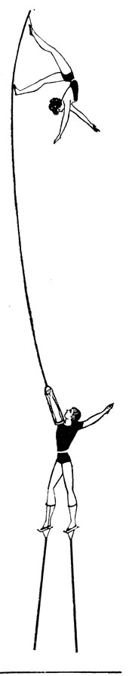
Рис. 92
Чтобы лучше представить достижения советских артистов в этой области, назовем наиболее трудные и оригинальные трюки: А. Ширай балансировал перш на плече, стоя на ходулях (рис. 92); Г. Утехин балансировал перш на лбу, стоя на катушке (рис. 93); П. Маяцкий балансировал на лбу перш с ренским колесом, внутри которого вращалась артистка К. Барышникова (рис. 94); Р. Манукян держал на лбу перш с двумя ренскими колесами, внутри которых вращались двое верхних; Ю. Половнев балансировал лобовой перш с верхним Г. Ульдановым, стоящим на руках, затем выбивал перш в сторону и ловил верхнего в стойку руки в руки (рис. 95); Л. Костюк, идя по штанге, балансируемой двумя партнерами на плечах, балансировал на лбу перш с верхним в стойке на голове (рис. 96).
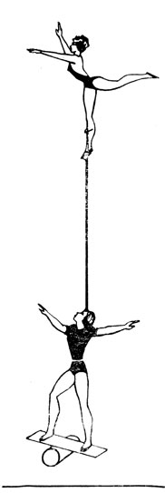
Рис.93
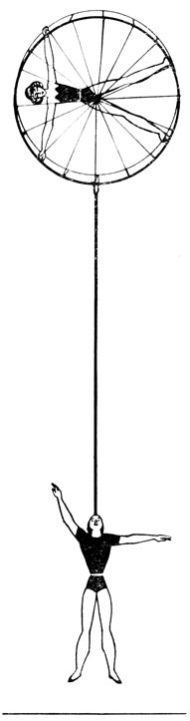
Рис.94
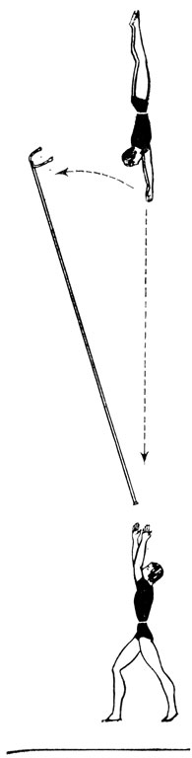
Рис. 95
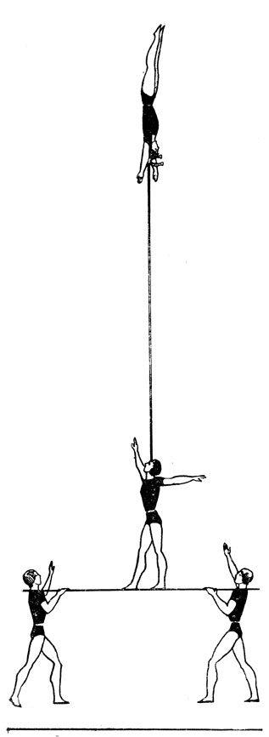
Рис. 96
Группа Андроновых показала сложное сочетание нескольких форм эквилибра: нижний движется по кругу манежа, сидя на высоком одноколесном велосипеде и держа лобовой перш с верхним в стойке на голове; велосипед одновременно вращает находящийся в центре манежа пьедестал, лежа на котором партнерша балансирует на ногах лестницу с верхним в стойке на руках (рис. 97). Артисты Французовы демонстрируют одновременное балансирование нижним двух першей: один - на лбу с партнершей на вершине, другой- на плече с верхним в ножном "флажке" (рис. 98). В их репертуаре были и другие уникальные трюки: переброска балансируемого на плече перша с верхним от одного нижнего к другому; балансирование нижним на лбу перша, на вершине которого - средний, держащий на плече второй перш с верхним в стойке на руках (рис. 99). Перш используется также в номерах эквилибристов на переходных лестницах, на канате, проволоке, на велосипеде и в номерах с подкидными досками.
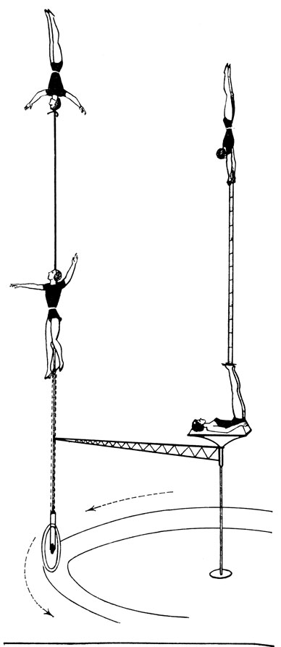
Рис. 97
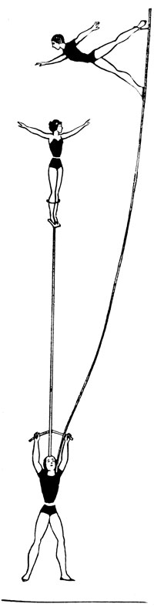
Рис. 98
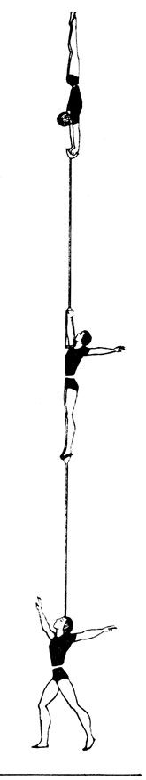
Рис. 99
Отдельно следует остановиться на так называемых ножных лестницах и першах. Особенность техники балансирования этих снарядов заключается в том, что нижний находится в лежачем положении, а значит, он лишен возможности передвигаться по манежу, как при работе с другими снарядами. Такой вид балансирования значительно сложнее не только для нижнего - он усложняет и задачи верхнего.
В течение долгого времени исполнителями такого номера были лишь нижний и верхний. Но в 20-х годах в номере артистов Лурих (Сауковы) появились двое верхних. Еще больше усложнили номер на ножных лестницах артисты Геддаль: нижний, лежа на вращающемся пьедестале, балансировал лестницу с двумя верхними (рис. 100).
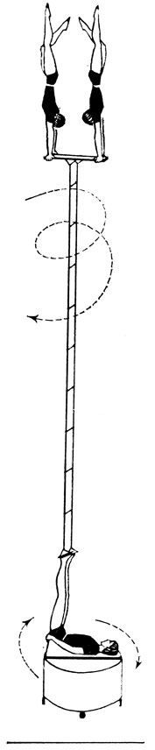
Рис. 100
Дальнейшее усложнение номеров этого плана связано с именем артиста А. Ротберта, который первым освоил балансирование лестницы на ногах с тремя взрослыми верхними, работавшими к тому же в повышенном темпе, до того времени не принятом (рис. 101а). Эта же группа продемонстрировала трюки с двумя лестницами, балансируемыми одновременно двумя нижними. А в 1937 г. впервые в практике мирового цирка эта группа показала сложный трюк двойного баланса: на вершине лестницы, балансируемой А. Ротбертом, артистка М. Ротберт, лежа на антиподной подушке, балансировала на ногах другую лестницу, на которой находился верхний 3. Гуревич (рис. 101б).
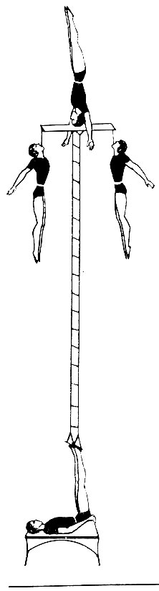
Рис. 100а
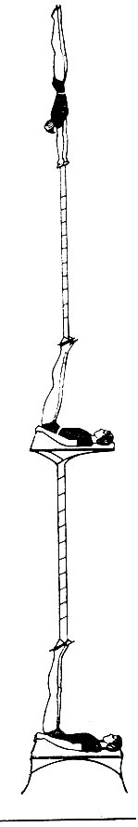
Рис. 100б
Этим трюком было положено начало "двойному балансу" в эквилибристике. Именно после "лестницы на лестнице" появился трюк "перш на перше", показанный на рис. 99.
В последующие годы исключительных достижений в этой области эквилибристики добился Е. Милаев. Он являлся единственным исполнителем уникального трюка - балансирование лестницы на ногах с пятью верхними (рис. 102). Среди других достижений группы под руководством Е. Милаева такой трюк: по лестнице, балансируемой Е. Милаевым на ногах, поднимается один из партнеров (Ю. Арефьев), балансируя верхнего (А. Милаев) на голове в трюке оборотный копфштейн, а затем спускается вниз, держа верхнего на голове в стойке на руках.
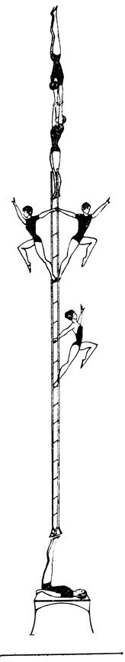
Рис. 102
Эквилибристика на переходной лестнице. Лестница, называемая в цирке переходной, представляет простейший снаряд, укрепленный вертикально в центре манежа с помощью тросовых растяжек.
Иногда лестницы ставят на специальный пьедестал. Высота, ширина лестниц и расстояние между перекладинами в каждом отдельном случае зависят от творческих задач номера. Изготовляется лестница чаще всего из металлических труб. Переходные лестницы устанавливают иногда и в два яруса - одну над другой - или в форме стремянки. Иногда переходную лестницу укрепляют на вращающемся пьедестале. В этом случае демонстрация трюков получает круговой обзор.
Принцип работы на переходной лестнице заключается в следующем: нижний, балансируя верхнего в одном из трюковых положений, поднимается вверх по одной стороне лестницы и, перешагнув через верхнюю перекладину, спускается по другой стороне лестницы,
Держась руками за ее боковины (рис. 103). В репертуаре верхнего три основных трюка: стойки на руках, на голове и на одной руке, фиксируемые на голове нижнего (или среднего) и на перше, из которых и составляются различные комбинации.
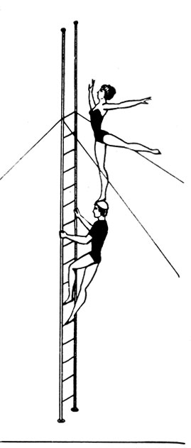
Рис. 103
Первыми переходные лестницы в советском цирке освоили известные мастера В. Мильва, А. Войницкий и В. Мирославский. Их приемы работы и трюковый репертуар и поныне являются основой этого вида эквилибристики. Артисты первыми освоили переход через лестницу с першем на лбу, позже вошедший в репертуар многих эквилибристов как финальный трюк. Номера с переходной лестницей могут исполняться двумя участниками - нижним и верхним - и группой. В групповом исполнении значительно больше трюковых возможностей. Например, нижний может переносить через лестницу не одного верхнего, а сразу двоих, находящихся в каком-либо трюковом положении: первый верхний - в ручной стойке на голове нижнего, а второй верхний - в ручной стойке на шее первого верхнего (артисты Юлиане - Н. и С. Мачейкис и Г. Матарадзе; рис. 104).
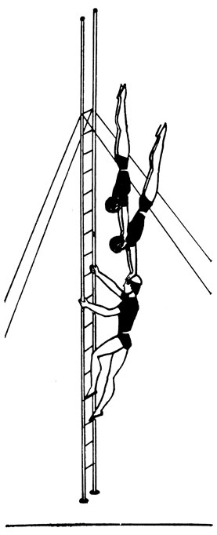
Рис. 104
Назовем еще несколько трюков, характерных для этого вида эквилибристики: переход через лестницу с першем, балансируемым в зубнике (артисты Лабецкие); переход с першем, балансируемым на лбу, на вершине перша - двое верхних в стойке на руках (артисты Шидловские).
Иногда демонстрация номеров на переходной лестнице происходит на высоте. Так, артисты Н. Хибин и Р. Грилье устанавливали лестницу на площадке, венчающей пятиметровую мачту (рис. 105). Нередко трюки на переходной лестнице сочетаются с эквилибристикой на канате и на шаре. Между двумя переходными лестницами, стоящими на расстоянии шести метров друг от друга, натягиваются два параллельных каната. Эквилибрист-нижний, балансируя на лбу перш с верхним в стойке на голове, поднимается по переходной лестнице, доходит до середины канатов, опускается на площадку, лежащую на канатах, и сидя исполняет пируэт (продолжая держать перш на лбу), затем поднимается, доходит до другой переходной лестницы и спускается по ней (А. Сима до и Д. Маслянов; рис. 106). На похожем аппарате артист И. Монастырский поднимается по первой переходной лестнице, держа лобовой перш, на котором двое верхних фиксируют стойку на руках. Потом он встает на шар, лежащий на узкой колее, соединяющей две лестницы, и, балансируя на шаре, движется до другой лестницы, затем спускается по ней (рис. 107).
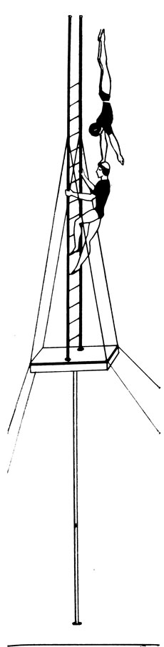
Рис. 105
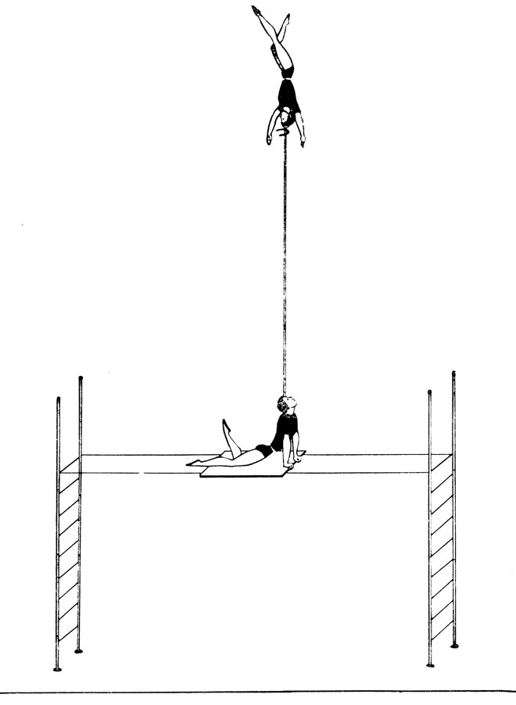
Рис. 106
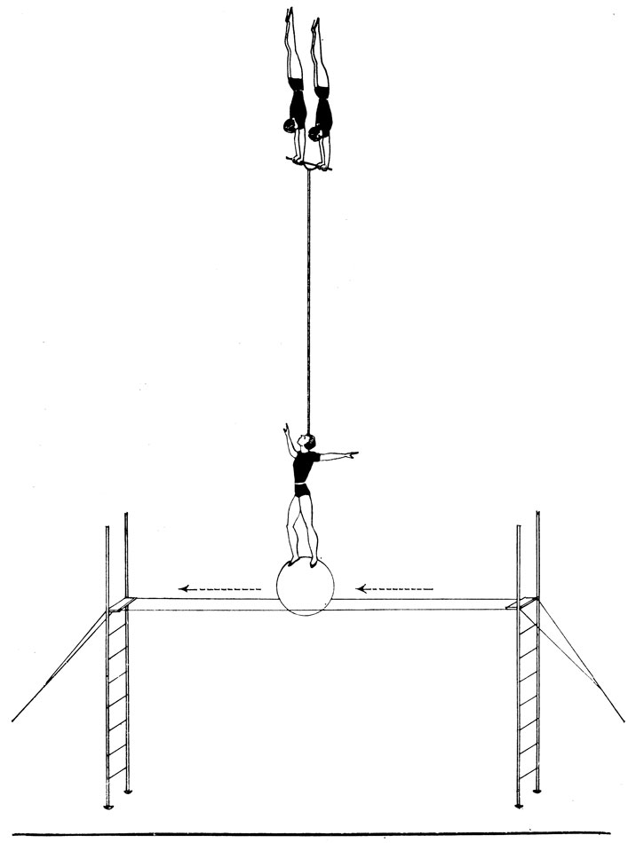
Рис. 107
Оригинален подъем с балансируемым першем, в котором использован старинный способ лазания по шестам, известный еще акробатам Древнего Востока, так называемый "обезьяний лаз": перехватывая шест руками, исполнитель одновременно переступает по нему ногами (рис. 108).
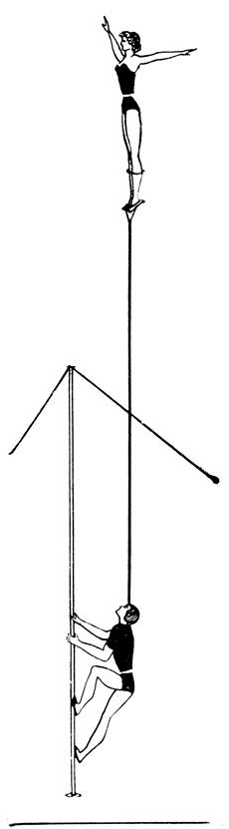
Рис. 108
Выпускники циркового училища молодые артисты А. Полещук, В. Шемфельд, О. Абрамова, А. Бондарь первыми в нашем цирке показали такой интересный номер. Поднявшись на вершину лестницы с партнером, находящимся в одной из стоек (на одной руке, на голове либо на двух руках), нижний становится на специальную перекладину, подвешенную на тросах наподобие трапеции, и, балансируя верхнего, перелетает с ним на другую переходную лестницу, укрепленную на расстоянии шести метров от первой, а затем спускается по ней вниз. Особенно эффектен и сложен финальный трюк: перелет с першем, на вершине которого верхний фиксирует стойку на голове.
Эквилибристика на вольностоящих лестницах. Вольностоящими называются лестницы, которые не имеют никаких креплений и устанавливаются на жесткой основе (пьедестал или деревянный щит) в вертикальном положении. Устойчивости лестниц исполнитель добивается соответствующими для каждого вида снаряда движениями.
Существует три разновидности вольностоящих лестниц. Первая - одинарная до 3 м длины и 40-45 см ширины. Держась за ее боковины, артист становится на первую ступеньку и усилиями рук и ног заставляет лестницу двигаться вперед-назад, сохраняя таким образом равновесие. При остановке лестница теряет равновесие. Такая техника балансирования - короткие покачивания - позволяет артисту взбираться на вершину лестницы и даже двигаться, стоя на ней, по наклонному трапу. Поднявшись на вершину, артист быстро переносит одну ногу через верхнюю перекладину лестницы. Теперь покачивание ее осуществляется усилиями ног (в это время артист стоит на предпоследней ступеньке, упираясь коленом и подколенкой в последнюю перекладину).
Номера на вольностоящей лестнице чаще исполняются группой. Это позволяет применять две-три лестницы, на которых работает одновременно вся группа. Как правило, в трюковый репертуар входят элементы парной акробатики. Например, стойки руки в руки, голова в голову, на одной руке, на двух (узкоручка), арабеск на голове нижнего и т. п. (рис. 109). Сложность исполнения трюков заключается в том, что нижний должен заботиться о сохранении равновесия самой лестницы и одновременно балансировать партнеров. Нередко в номера на вольностоящих лестницах вводятся трюки жонглирования, как сольные, так и групповые: перекидки между участниками, стоящими на лестницах друг против друга. Иногда же номера на вольностоящих лестницах строятся целиком на жонглировании.
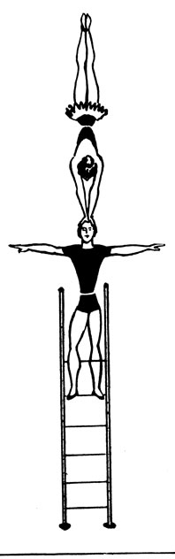
Рис. 109
Вторая разновидность вольностоящих лестниц представляет собой две лестницы высотой 2-2,2 м и шириной 40-45 см, установленные на пьедестале также вертикально. Артист встает между ними, берется за верхние ступеньки и, слегка раскачивая лестницы в стороны, плавно поднимается вверх, переступая ногами по ступенькам и перехватываясь руками по мере подъема вверх. В таком положении исполнитель балансирует верхнего, стоящего у него в стойке на голове, на плечах, а также перш на лбу (рис. 110, 111).
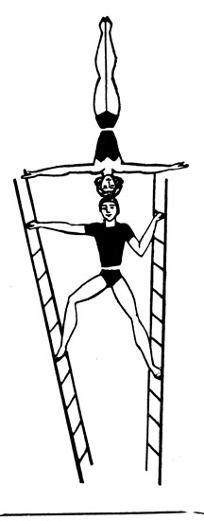
Рис. 110
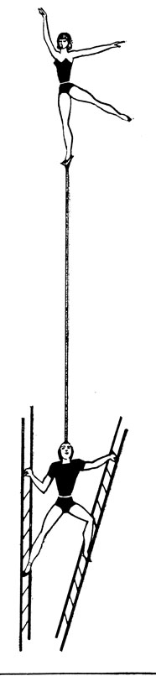
Рис.111
Первым исполнителем эквилибристики на двух вольностоящих лестницах был артист П. Маяцкий, который, в сущности, положил начало этой разновидности жанра.
Вольностоящая лестница третьей разновидности обладает особой конструкцией. Лестница также устанавливается вертикально. Ее боковины сдвоены; в нижней части устроены специальные упорные лапки. Устойчивость такой лестницы по сравнению с описанными выше очень ограничена, а поэтому возможности выступления на ней небольшие. Этим и объясняется ее редкое применение. Трюки на ней демонстрируются в качестве вставного элемента в сочетании с другими видами эквилибра.
Эквилибристика на канате. Эквилибристика на канате - один из наиболее древних видов циркового искусства. Конечно, репертуар современных канатоходцев значительно усложнился по сравнению с репертуаром их родоначальников. Претерпели изменения и снаряд и установка аппаратуры. Партерные канаты укрепляют непосредственно на манеже на небольшой высоте (до 4 м). Другие виды канатов укрепляют высоко над манежем. Канат, на котором выступают современные эквилибристы, не пеньковый. Это стальной трос, натягиваемый между двумя мостиками специальным винтом с ленточной резьбой. Канат может быть укреплен не только горизонтально по отношению к манежу, но и наклонно, под определенным углом. В этом случае он называется наклонный или косой канат.
Балансирование на канате осуществляется с помощью длинного шеста-балансира (от франц. "balance" - коромысло, рычаг), который артист держит в руках перед собой в горизонтальном положении и движениями его вправо-влево удерживает равновесие. Канатоходцы выступают в одиночку, вдвоем и группой. В зависимости от состава номера меняется и характер выступления артистов.
Назовем некоторые трюки партерных канатоходцев: заднее сальто с плеч одного нижнего на плечи к другому нижнему, также стоящему на канате; заднее сальто с подкидной доски, укрепленной на канате, на плечи к партнеру, стоящему на плечах нижнего (группа под руководством Р. Абакарова; рис. 112, 113); прыжок верхнего с колонны из трех человек на плечи нижнего, стоящего на канате впереди колонны (артисты Алихановы). Эти трюки в цирке называются отрывными. Их исполнение на канате очень сложно, так как верхний приходит на зыбкую опору, а, кроме того, руки нижнего заняты шестом и он не может держать среднего за икроножные мышцы, как в трюках плечевой акробатики.
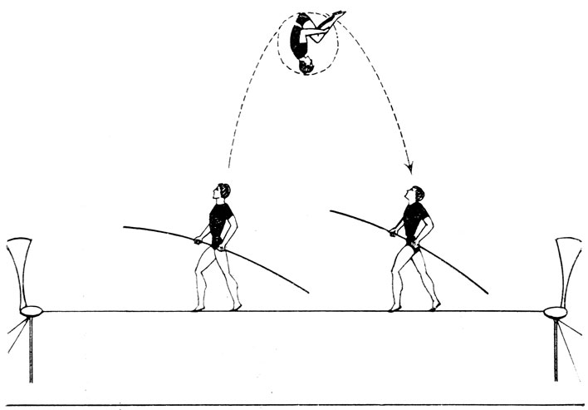
Рис. 112
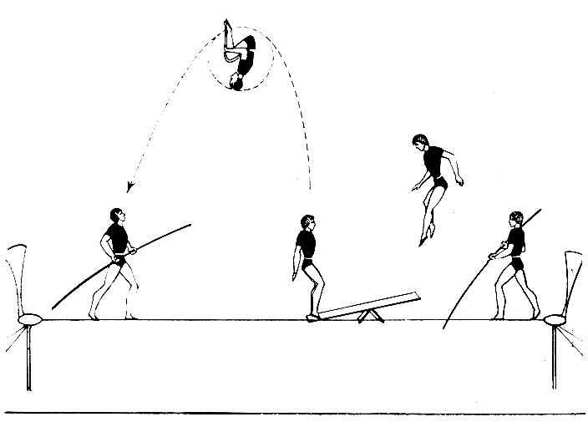
Рис. 113
Среди неотрывных трюков назовем следующие: переход по канату четырех артистов, стоящих на плечах друг у друга (рис. 114); переход группы из пяти человек в сложной конфигурации: трое нижних идут по канату друг за другом, между ними две девушки фиксируют шпагат, опираясь ногами на головы нижних (артисты Ташкенбаевы; рис. 115); нижний движется на моноцикле (одноколесный велосипед), балансируя поясной перш, на котором верхний исполняет стойку на руках (Г. Григорян и С. Миносян; рис. 116); подъем и спуск по вольностоящей лестнице, поставленной на канат (Н. Манукян); подъем и спуск по наклонному канату с першем на лбу, на вершине перша - партнерша (Н. и М. Ивановы; рис. 117). Немало выдумки и фантазии вложено в создание оригинальных аппаратов для канатоходцев. В качестве примера можно назвать такой необычный для цирка аппарат, как семафор-гигант, сконструированный старейшим мастером цирка Б. Кухаржем-Кох. Аппарат чем-то напоминает огромный семафор, подвижная сторона которого - стрела - медленно поднимается вверх, опускается на противоположную сторону, совершая оборот на 180 градусов, и возвращается в первоначальное положение. А во время вращения стрелы на наружном узком ее ребре сестры Кох (теперь их сменили сестры Авдеевы) исполняют сложные трюки эквилибристики. Подвижность рабочей части аппарата усложняет артисту выполнение трюков и повышает зрительный эффект выступления.
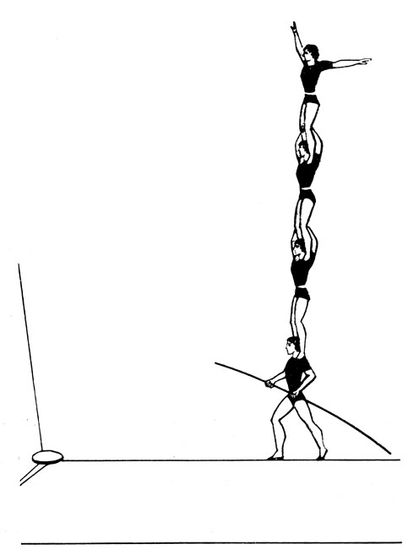
Рис. 114
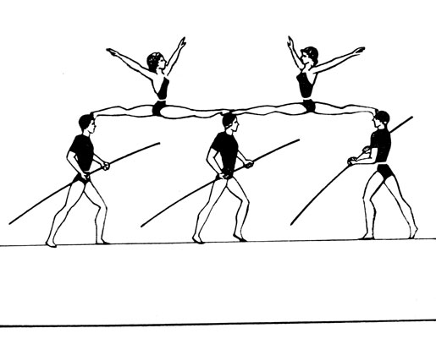
Рис. 115
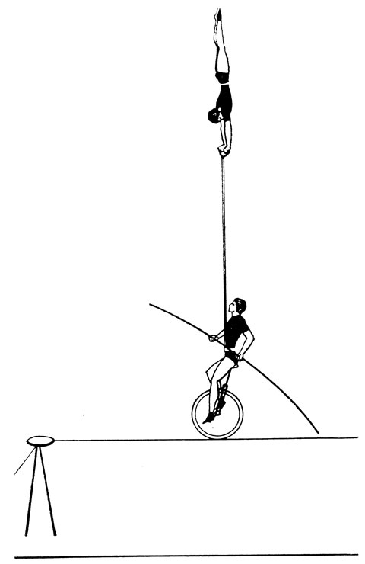
Рис. 116
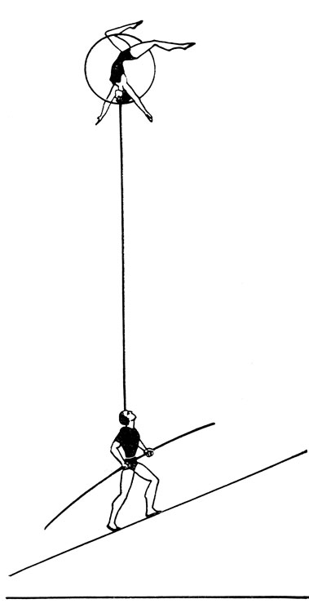
Рис. 117
Одной из разновидностей каната является шпрунг-канат, отличающийся от обычного тем, что он имеет специальный резиновый или пружинный амортизатор, укрепленный за мостиками. Шпрунг-канат может подбрасывать артиста вверх (по принципу батута) и смягчать его приход после прыжка. Шпрунг-канат не натягивают туго, как обычный, поэтому он вибрирует под ногами исполнителя, усложняя его устойчивость. Для сохранения равновесия на шпрунг-канате артисты пользуются балансиром, несколько облегченным по сравнению с тем, какой при-меняется на канатах, не имеющих амортизаторов.
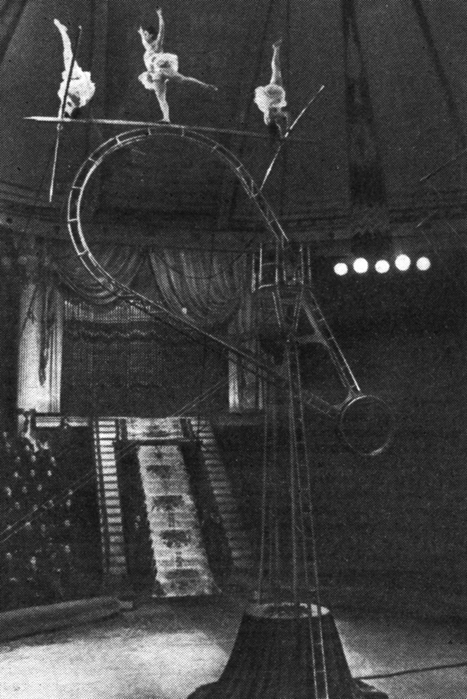
Сестры Кох
Эквилибристы строят выступления на шпрунг-канате с учетом его подбрасывающих и пассирующих свойств. В основе их номера прыжки на месте и прыжки по всей длине каната. При этом приходы выполняются не только на ноги, но и гораздо чаще в сидячее положение-в седам, а также верхом. Седамы исполняются боком, с поворотами (полпируэта и пируэт). Особенно интересны седамы, выполняемые в темп. Кроме того, на шпрунг-канате исполняют заднее и переднее сальто (отход на заднее сальто выполняется из положения сидя и стоя на канате), а также прыжки через препятствия - столик, стул, удерживаемые ассистентом над канатом. Прыжковые элементы на шпрунг-канате сложны, но очень эффектны. Эквилибристика на проволоке. В номерах этого типа демонстрируются упражнения, выполняемые артистом, удерживающим равновесие на такой минимальной площади опоры, как проволока.
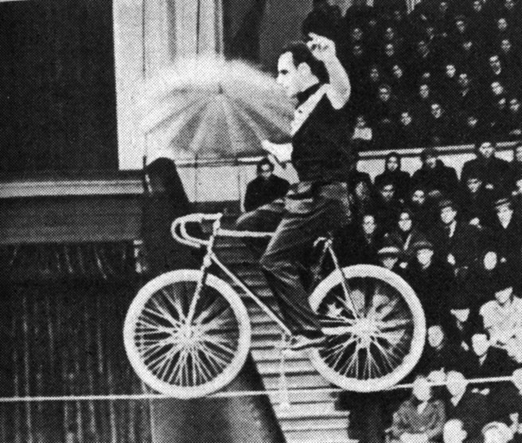
Эквилибрист Г. Курзямов
Эквилибристика на проволоке стала развиваться в европейских цирках примерно с середины 50-х гг. прошлого столетия. Снаряд, именуемый проволокой, является разновидностью туго натянутого площадного каната. С давних времен в номерах этого плана применялась стальная проволока. Технические сложности и неудобства в эксплуатации, опасность разрыва, когда проволока, скручиваясь, может нанести тяжелую травму исполнителю, привели к тому, что ее стали заменять многожильным мягким стальным тросом, более надежным и более удобным. Это произошло в конце 20-х - начале 30-х гг. нашего века. Но прежнее название этого вида эквилибристики сохранилось до сих пор во всех цирках мира.
Существуют тугая проволока и свободная проволока, отличающиеся друг от друга устройством аппаратов, условиями применения и способом балансирования на них. Соответственно и упражнения, выполняемые на каждом из этих видов проволоки, различны. Тугая проволока натягивается специальным винтом в горизонтальном положении между двумя мостиками, устанавливаемыми на расстоянии 6-8 м. В зависимости от характера исполняемых трюков натяжение троса регулируется - оно может быть более упругим и менее. Две тугие проволоки устанавливают параллельно друг другу (двойная проволока), либо крест-накрест (перекрестная), либо одну над другой (двухъярусная), а также под некоторым углом к манежу, что позволяет исполнять подъем вверх и скольжение вниз на ногах спиной вперед (рис. 118), или на роликовых коньках, или даже в стойке на голове.
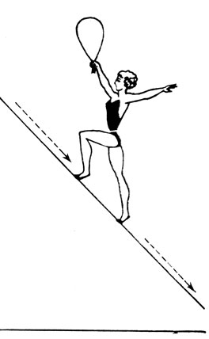
Рис. 118
Разнообразные варианты установки проволоки расширяют творческие возможности артистов, позволяя создавать многочисленные трюковые комбинации. По способам балансирования и некоторой общности трюков тугая проволока близка к канату. Однако эти снаряды имеют существенное различие: трос проволоки меньшего диаметра, чем трос каната; равновесие на проволоке достигается с помощью веера, а не балансира. Веер представляет собой эллипс из металлического прутка, к концам которого прикрепляется ручка. Плоскость веера (зеркало) обтягивается тонкой прочной тканью. Движения веером вниз-вверх вызывают сопротивление воздуха, что дает некоторую опору при балансировании. Веер получил распространение сравнительно недавно. Примерно до 30-х гг. балансирование на проволоке осуществлялось с помощью небольшого зонтика, который артистка держала в руке раскрытым. Но веер оказался более удобным для балансирования, чем зонтик (прочнее, проще в эксплуатации, его легче держать, так как ручка находится сбоку плоскости, а не под ней, как у зонтика).
Трюковый репертуар этого вида эквилибристики долгое время состоял из хождения, бега, приседаний, поворотов, балансирования, сидя на стуле, поставленном двумя ножками на проволоку, балансирования, стоя на ступеньке лесенки, поставленной вертикально, и тому подобных упражнений (рис. 119). Легкость, изящество, пластичность движений, свойственных эквилибристике на проволоке, способствовали тому, что среди ее исполнителей были главным образом женщины. Мужчины стали осваивать этот снаряд позднее,причем расширение их трюкового репертуара шло за счет введения элементов акробатики. Так, мужчины начали переносить по проволоке от одного мостика к другому партнершу, стоящую ногами на плечах нижнего или на его голове. (С 30-х гг. в качестве нижних стали выступать и женщины.)
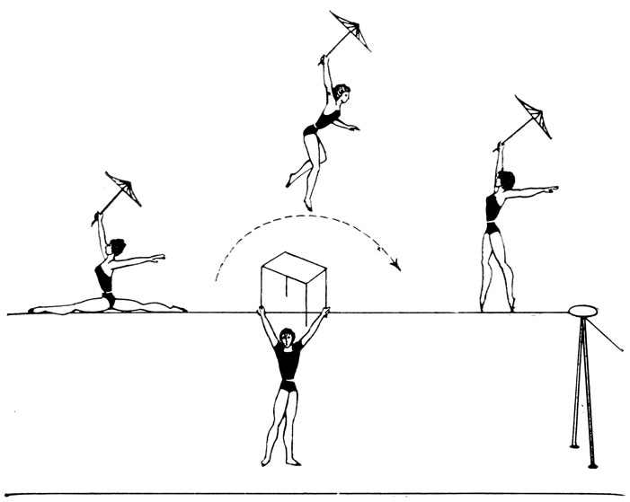
Рис. 119
Постепенно трюки усложнялись. Партнерши стали выполнять стойки на руках на голове нижнего. Увеличивалось и количество участников номера. Назовем некоторые наиболее сложные трюки, показанные в нашем цирке в разные годы. Знаменитая эквилибристка Нина Наито одной из первых стала переносить верхнюю в прямом копфштейне (голова в голову), в стойке на руках на голове, в арабеске (рис. 120, 121, 122). Своеобразным рекордом этой артистки было исполнение на проволоке сложной прыжковой комбинации: рондад, флик-фляк, заднее сальто (через темп). Заднее сальто и теперь является редким трюком на проволоке, а комбинация Нины Наито до сих пор никем не повторена.
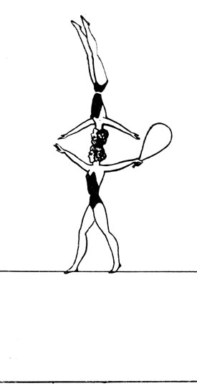
Рис. 120
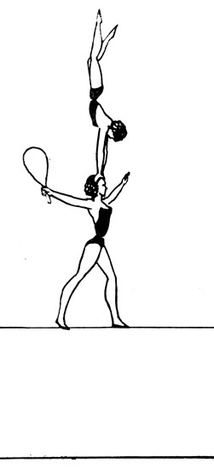
Рис. 121
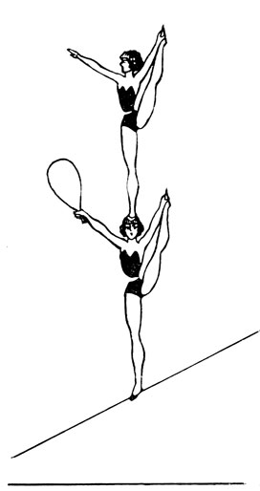
Рис. 122
Артистка А. Дашевская (также нижняя), дойдя до середины проволоки с верхней, Л. Жирновой, стоявшей ногами на ее голове, садилась на проволоку в шпагате, вставала и продолжала переход к другому мостику (рис. 123). Она же переносила по проволоке колонну из двух партнерш, стоящих на ее плечах. Отличные достижения на двойной проволоке показали сестры Кох. Достаточно назвать хотя бы такой трюк: стоя на двух проволоках и балансируя верхнюю - 3. Кох - В стойке на голове (голова в голову), нижняя -М. Кох - садилась на одну проволоку, затем поднималась и вставала на обе (рис. 124). Этот труднейший трюк также до сих пор никем не повторен.
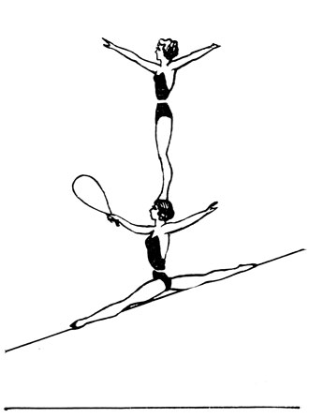
Рис.123
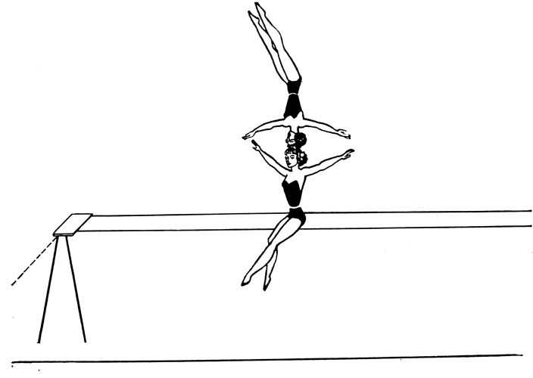
Рис. 124
По принципу тугой проволоки в цирке созданы снаряды оригинальной конструкции: артист И. Курзямов сконструировал движущуюся проволоку (трос продвигается между двумя мостиками по принципу велосипедной передачи); Н. Чумаков - проволоку, которой управляет ассистент, отклоняя ее влево или вправо и таким образом осуществляя балансирование находящихся на ней артистов. Фактически на этом снаряде не артисты балансируют на проволоке, а проволока балансирует их. В таком номере отпадает необходимость в пользовании веером (рис. 125).
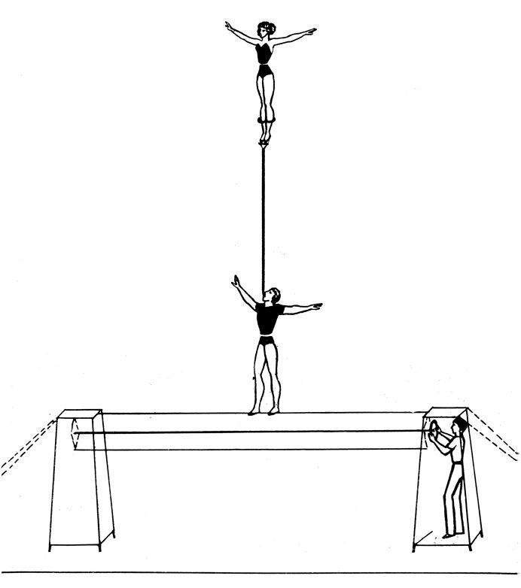
Рис. 125
Кроме акробатики на проволоке исполняют и танцы, причем не отдельные движения или па, характерные для большинства работающих на проволоке, а целые танцевальные номера с единой хореографической композицией и определенным музыкальным ритмом. При всем своеобразии этой формы эквилибристики нет оснований выделять танцы на проволоке в особую разновидность жанра, так как исполнители в данном случае используют те же приемы сохранения равновесия.
Танцевальные номера на проволоке, очень популярные в старом цирке, одно время стали исчезать с манежа. В 30-х гг. артисты Якутские, создав оригинальный номер (в образе веселых матросов они задорно исполняли на проволоке популярное "Яблочко"), как бы заново пробудили интерес к танцевальной эквилибристике. У них появилось много последователей. Как наиболее интересные из номеров этого плана следует отметить танцы народов СССР (В. Сербина), классические танцы (Н. Логачева, Л. Косяченко), украинские танцы (Т. Виноградова, В. Довейко), татарские танцы (А. Минулина), классические мужские вариации (Г. Гвоздев), комические танцевальные переплясы (Артемьевы и Бурдон).
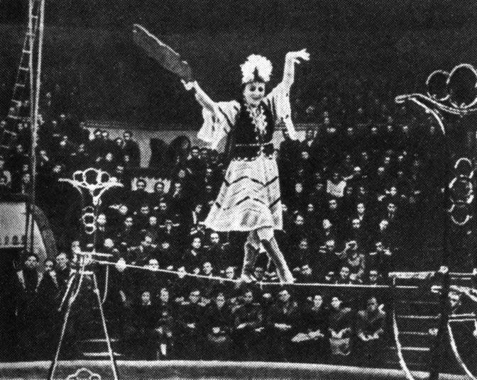
В. Сербина
Исполнение танцев на проволоке требует от артиста совершенного владения техникой балансирования на весьма неустойчивой "танцплощадке", тонкого чувства ритма и специальной хореографической подготовки. Лишь в сочетании всех этих компонентов может родиться прекрасное, доставляющее эстетическое наслаждение произведение искусства.
Характеризуя номера на свободной проволоке, следует отметить, что они не имеют такого трюкового разнообразия, как номера на тугой проволоке.
Свободная проволока подвешивается между двумя мачтами (или козлами), закрепленными на манеже. Образующийся провис троса создает для артиста определенную неустойчивость. Поэтому на свободной проволоке невозможно быстро бегать, прыгать, исполнять сальто. Оторвавшись от проволоки, артист не сможет вновь встать на нее из-за возникающей раскачки.
На свободной проволоке исполняются трюки жонглирования, отдельные элементы ручного эквилибра, например стойка на двух руках, в том числе и в раскачке (рис. 126), стойка на одной руке. Артист А. Мещеряков демонстрировал такой трюк: он лежал на проволоке, раскачиваемой ассистентом. В момент ее наивысшего взлета артист совершал прыжок в кольцо, подвешенное у форганга на высоте четырех метров.
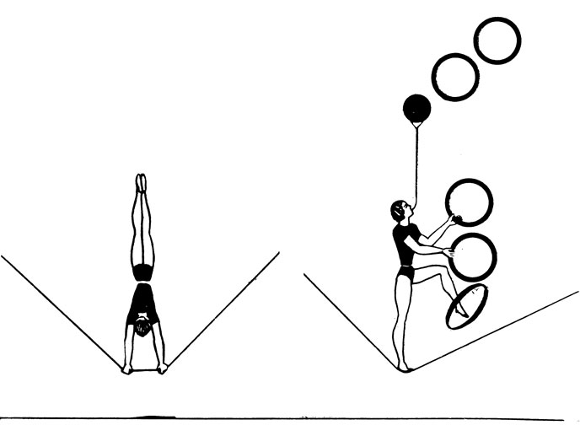
Рис. 126
Весьма сложен и интересен номер на оригинальной двойной - одна над другой - вращающейся свободной проволоке, который показали артисты грузинского цирка Лалашвили. Благодаря конструкции аппарата обе проволоки с находящимися на них исполнителями перемещаются, меняясь местами (верхняя становится нижней, а нижняя - верхней), и, кроме того, вращаются по кругу. Это позволило ввести в номер ряд новых трюковых комбинаций (рис. 127). Свободная, шаткая, болтающаяся проволока очень выигрышна в номерах комедийного плана. Впервые такой номер в нашем цирке показали артисты Р. Славский и А. Воронцова. В их образно решенной лирико-эксцентрической сценке неуклюжий, робкий влюбленный, "не умеющий" ходить по проволоке, после ряда забавных перипетий становился заправским балансером.
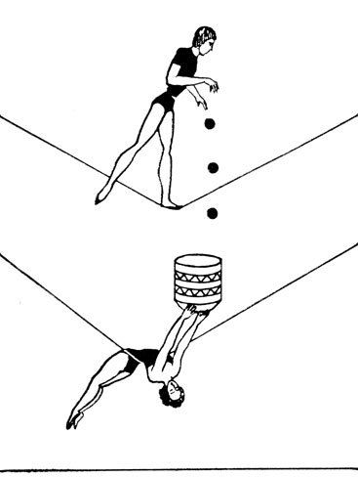
Рис. 127
А сколько поистине комических трюков демонстрировал на свободной проволоке Олег Попов! Здесь и жонглирование кольцами, и вращение на тросточке платка, и поиск кепки, упавшей с головы и зацепившейся за тросточку, - каждый из этих трюков он проделывал удивительно легко, изящно, демонстрируя великолепное владение снарядом.
Эквилибристика на шаре. Балансирование на шаре - древнее искусство. Известно настенное изображение танцовщицы на шаре в "позе богини Фортуны", найденное при раскопках Помпеи. Шар для эквилибристики представляет собой прочный каркас круглой формы, выполненный из коротких, склеенных брусков, которые обтягивают прочной тканью. Ткань покрывают масляной краской. Выступают эквилибристы в обуви на тонкой резиновой или кожаной подошве, предохраняющей от скольжения. К тому же поверхность шара посыпают канифольной пылью. Размер и вес шара зависят от характера номера. Для исполнения акробатических трюков, требующих устойчивости, шар должен быть тяжелее и большего диаметра, нежели шар, используемый жонглерами, который легко поддавался бы передвижению.
Шар - довольно неустойчивая опора для балансирования, так как он катится во все стороны. Артист, находящийся на шаре, должен непрерывно регулировать его ход: направлять, замедлять или останавливать и, сохраняя равновесие, одновременно исполнять трюки с партнером (партнерами).
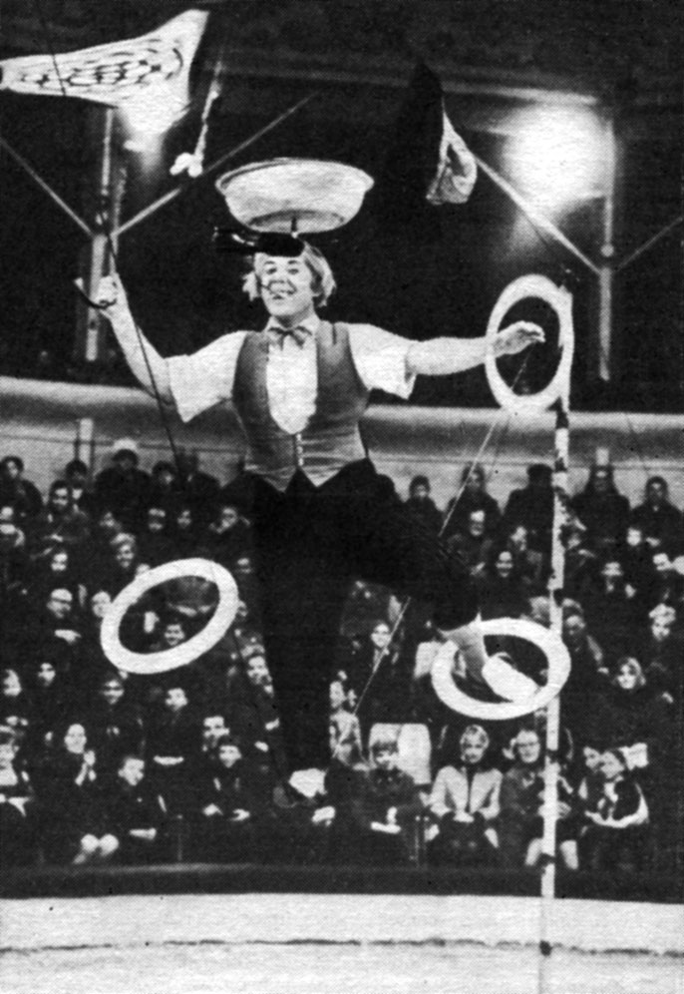
О. Попов
Число участников номера на шаре может быть от двух и более. Трюки чаще всего демонстрируются на движущемся шаре. Техника передвижения на нем несложна: переступая ногами и одновременно слегка наклоняя туловище в нужном направлении, артист заставляет шар катиться с заданной скоростью вперед, назад, в стороны - куда требуется. Скорость движения шара может быть различной. Она зависит от трюковых условий. В репертуар, исполняемый на шаре, обычно входят трюки парной акробатики. В групповом исполнении трюковые комбинации более сложны, разнообразны, а значит, и интересны. Приведем несколько трюков парной и групповой эквилибристики на шаре.
Двигаясь по кругу манежа, нижний балансирует на голове верхнего в стойке на одной руке (братья Маренковы; рис. 128). Стоя на шаре, нижняя балансирует поясной перш с верхним в стойке на руках (Е. Мюльберг и В. Миенко; рис. 129). Верхний исполняет заднее сальто с плеч одного нижнего, стоящего на шаре, на плечи другого, стоящего позади первого; нижний, стоя на шаре, держит на плечах партнера, балансирующего перш на лбу с верхним в стойке на руках (артисты Левкины; рис. 130). Артисты Газарян демонстрируют оригинальную колонну из трех (рис. 131).
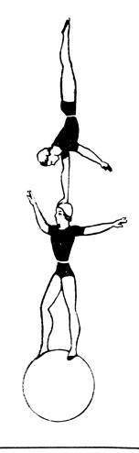
Рис. 128
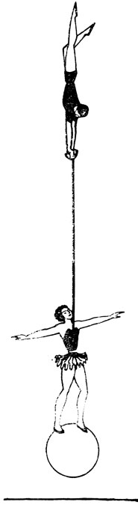
Рис. 129
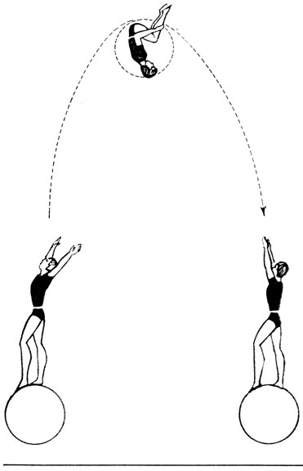
Рис. 130
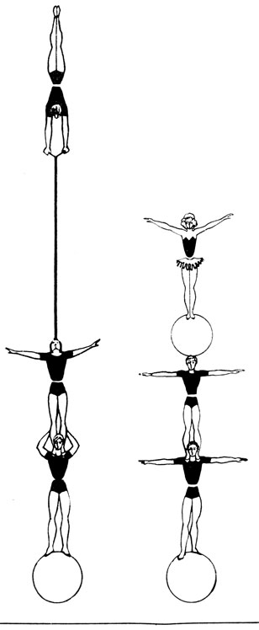
Рис.131
В эквилибристике на шарах могут исполняться также и элементы акробатической вольтижировки, например полфлик-фляка с рук одного нижнего в стойку на руках к другому. Эффектен и такой акробатический этюд: нижний по узкому желобу поднимается на шаре на высокий пьедестал, балансируя при этом партнершу, стоящую ногами на его голове (артисты Ярославские; рис. 132).
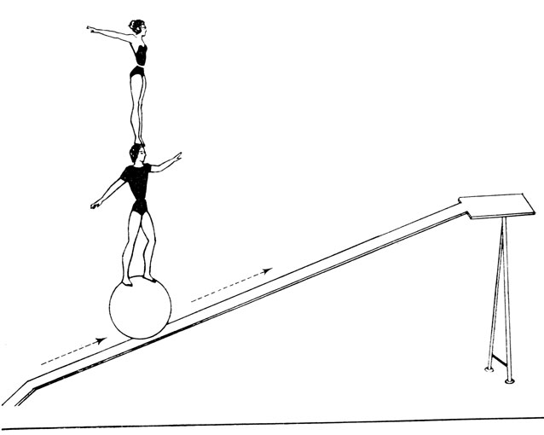
Рис. 132
Эквилибристика на катушке. Реквизит, называемый в цирке катушкой, представляет собой гладкий деревянный валик или металлический полый цилиндр длиной 25-30 см и 15-16 см в диаметре. Обязательной принадлежностью такого реквизита является деревянная дощечка 50-60 ом в длину и 14-16 см в ширину, которая кладется на круглую поверхность катушки. Артист встает на края дощечки. Чтобы сохранить равновесие, он, попеременно сгибая ноги в коленях, уравновешивает горизонтальное положение дощечки, не давая катушке выкатиться из-под него. Иногда для усложнения баланса вместо доски используют квадратную раму в виде ящика без дна и крышки. В некоторых случаях доску снабжают теми или иными приспособлениями, необходимыми для выполнения отдельных трюков.
Номера на катушке получили широкое распространение в цирке в 20-х гг. А впервые этот реквизит был применен (и запатентован) бразильским артистом Васксе для исполнения отдельного трюка. Оригинальность реквизита привлекла внимание артистов цирка, что и способствовало рождению новой разновидности эквилибристики. Эквилибристика на катушке, как правило, демонстрируется на пьедестале. При сольном исполнении номер строится на одной или нескольких катушках, поставленных друг на друга в различных положениях - горизонтально и вертикально. Удерживание равновесия на пирамиде, составленной из нескольких катушек, - наиболее распространенный трюк сольного выступления. Сложность его заключается в том, что при многоэтажной пирамиде движение катушек крайне ограничено, и поэтому от исполнителя требуется высокоразвитое чувство баланса.
Приведем несколько примеров наиболее сложных трюков, демонстрируемых в сольном исполнении. Артист Н. Подгорный применяет пьедестал, к которому с одной стороны крепится лестница с пятью широкими перекладинами. На каждой перекладине - по катушке. Доска для балансирования, используемая Н. Подгорным, снабжена ременными петлями, в которые он вставляет носки ног. Артист поочередно запрыгивает на каждую катушку вместе с доской, поднимаясь таким образом на пьедестал. Восхождение на высоту осуществляется и по-другому: на первую катушку артист кладет доску и ставит по краям ее вертикально еще две катушки. Накрывает их доской. Балансируя на этой шаткой пирамиде, он сооружает подобным образом шесть этажей, перемещаясь все выше и выше. Затем последовательно разбирает свое сооружение и с последней доски делает заднее сальто на манеж (рис. 133).
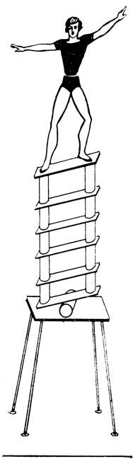
Рис. 133
Еще один трюк из репертуара эквилибристов на катушках: артист удерживает равновесие на вершине пирамиды из нескольких катушек, поставленных друг на друга в разных положениях (горизонтально и вертикально; рис. 134).
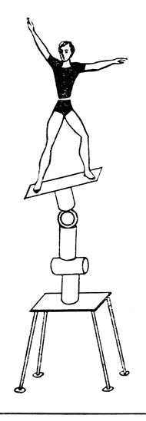
Рис. 134
В парном исполнении эквилибристика на катушках имеет несколько иной характер. Здесь участниками номера являются нижний и верхний и в соответствии с этим распределением ролей строятся трюки. Например, нижний, держа на плечах верхнего, поднимается по перекладинам вольностящей лестницы, поставленной на пирамиду из двух катушек. Для другого сложного трюка артисты прикрепляют к доске вольностоящую лестницу. Здесь используется тройной баланс: на катушке - лестница, а на вершине ее нижний удерживает на голове партнершу в арабеске.
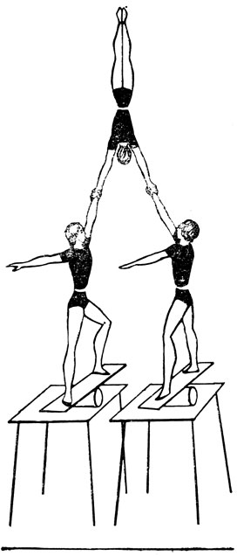
Рис. 135
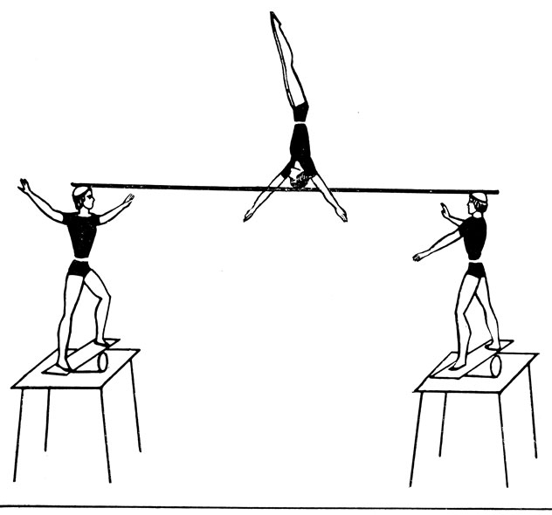
Рис. 136
Групповая эквилибристика на катушках впервые была показана в 1966 г. Н. Авдеевым, Н. Киселевым и В. Хазовым. В их репертуаре следующие трюки: двое нижних, балансируя на катушках, держат верхнего в стойке на руках (рис. 135); верхний, зафиксировав у нижнего, стоящего на катушке, трюк голова в голову, переходит на плечи к другому нижнему, тоже стоящему на катушке напротив первого нижнего, и исполняет стойку-узкоручку; двое нижних держат на голове горизонтальную перекладину длиной 2,5 м, на которой верхний исполняет стойку на голове (рис. 136); стоя на катушках, двое нижних держат в руках короткие спортивные брусья, на которых третий партнер выполняет гимнастическую комбинацию, затем переходит в стойку на руках на катушке, поставленной на брусья, и заканчивает комбинацию задним сальто на манеж (рис. 137); в финале номера нижний, лежа на антиподной подушке, держит на ногах площадку с катушкой, на катушке стоит другой партнер, удерживая верхнего в стойке руки в руки (рис. 138).
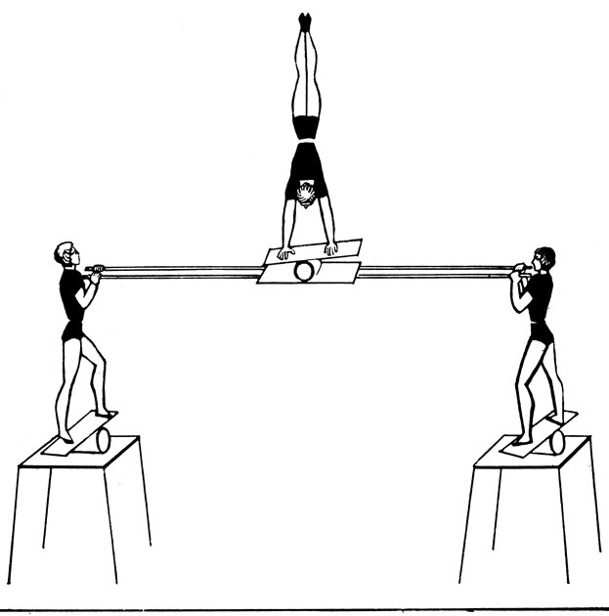
Рис. 137
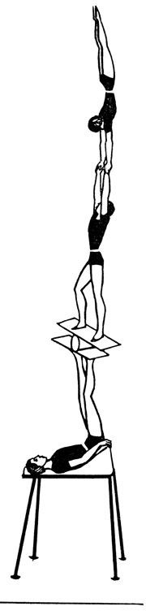
Рис. 138
Велофигуристы. Прежде всего необходимо пояснить, почему велофигуристы относятся к жанру эквилибристики. По своей конструкции велосипед может удерживаться в равновесии только за счет определенных действий седока. При этом седок должен уметь сохранять нужное положение туловища. В цирке различные упражнения на велосипеде выполняются не только во время его движения, но и во время остановки. В этом случае равновесие сохраняется за счет точной координации действий рулем, педалями и верным положением туловища. Все номера велосипедистов связаны с балансированием, будь это езда на головке рамы (артист сидит на вздыбленном велосипеде - переднее колесо поднято), пируэты на месте, езда, стоя одной ногой на седле, другой на руле. Любой из этих трюков требует умения чутко удерживать равновесие. Используют велофигуристы и упражнения, характерные для эквилибристики. Вот почему выступления велофигуристов и должны быть отнесены к жанру эквилибристики.
Велосипед, как вымуштрованный конь, подчиняется воле ловкого седока - мчится, останавливается, крутится на месте на одном колесе. Велофигурист то вспрыгнет на велосипед, то пролезет сквозь раму, то пересядет с седла на руль, то встанет одной ногой на седло, другую поставит на руль, или может поехать спиной к рулю, или встать в стойку на руках на руле. Вот он отбросил одно колесо, снял вилку, открутил руль и, вращая педалями, продолжает быстро ехать, едва удерживаясь на раме и заднем колесе. Машина не прекращает свой бег даже в разобранном состоянии. Мы привели фрагменты трюковой езды на велосипеде - трудной, сложной и эффектной. Неискушенному зрителю действия велофигуриста в цирке могут показаться даже легкими. Он и не подозревает, сколько труда нужно вложить, чтобы добиться столь виртуозного владения машиной. В цирк велосипед попал из спортивных циклодромов (от греч. - "zicle" - колесо, "dromos" - место для бега). Вначале выступления велофигуристов носили спортивный характер, поскольку первыми исполнителями, пришедшими на манеж, были спортсмены-велофигуристы. Некоторые из них в дальнейшем стали артистами. Они демонстрировали гонки в велокорзине, несложную фигурную езду, всевозможные перегруппировки. Для их выступлений на манеж настилали деревянные щиты - велосипедный пол.
Велокорзина - это высокая круглая (в виде бочки) решетчатая стенка, устанавливаемая на манеже. Ее вертикальные деревянные планки крепятся на некотором расстоянии друг от друга, чтобы сквозь них свободно просматривались действия артистов внутри корзины. Внизу велокорзина имеет трек, с которого начинается заезд на стенку. Езда по отвесной стенке, основанная на законах центробежной силы, требует от исполнителя большой смелости и ловкости. Назовем наиболее распространенные трюковые заезды: обгон (гонки двух исполнителей, происходящие на разных уровнях корзины); езда навстречу друг другу; езда зигзагами; езда с завязанными глазами; езда с партнером, стоящим на плечах; езда, не держась руками за руль.
В цирке всегда существовало четкое разграничение между фигурной ездой на манеже и выступлениями в велокорзине. Различен характер этих номеров, различно и их положение в программе.
Велокорзина занимала в программах старого цирка положение аттракциона. Номера имели большой зрелищный эффект. Однако со временем однообразные трюки примелькались, устарела и конструкция аппарата, не менявшаяся со дня создания ее известным гонщиком Ш. Наузеттом (90-е гг.), и к концу 40-х гг. нашего столетия велокорзины исчезли из репертуара цирка. Фигурная езда на велосипедах, наоборот, получила довольно значительное развитие. От простейших перегруппировок, от езды парами, четверками, навстречу друг другу, так называемой гребенкой и т. п. до сложнейших трюков.
В первые десятилетия после возникновения этой разновидности эквилибра велосипедисты ради привлечения публики подавали свои номера в форме спортивных матчей: "Поло на велосипеде", "Футбол (или баскетбол) на велосипедах". Суть этих номеров сводилась к следующему. Разделившись на две команды, исполнители, сидя на велосипедах, стремились забить гол в сетку ворот противника. В руках у них были специальные ракетки, которыми они перебрасывали мяч друг другу и забрасывали его в сетки, установленные по противоположным сторонам манежа. При игре в футбол удары по мячу осуществлялись передним колесом. Игра шла в большом темпе, с должным спортивным азартом. Большое оживление в эти номера вносили комические персонажи.
Однако и спортивные номера просуществовали недолго, так как в условиях цирка не имели самостоятельного значения. Использование велосипеда на манеже приняло иное направление, имеющее трюковый характер. Сама по себе велофигуристика также прошла сложный путь развития. В фигурную езду все более вводились элементы акробатики и эквилибра. Значительно изменилась и конструкция циркового велосипеда: рама стала короче, уменьшился диаметр колес, изменились формы руля и седла, меньше стало колесо педальной шестерни цепной передачи (хотя принцип действия и сама передача остались такими же, какими их предложил еще Леонардо да Винчи). Повышенная нагрузка циркового велосипеда - в общей пирамиде он должен выдерживать несколько человек одновременно - заставила усилить прочность рамы. Участие комических персонажей вызвало к жизни серию велосипедов оригинальной конструкции и формы.
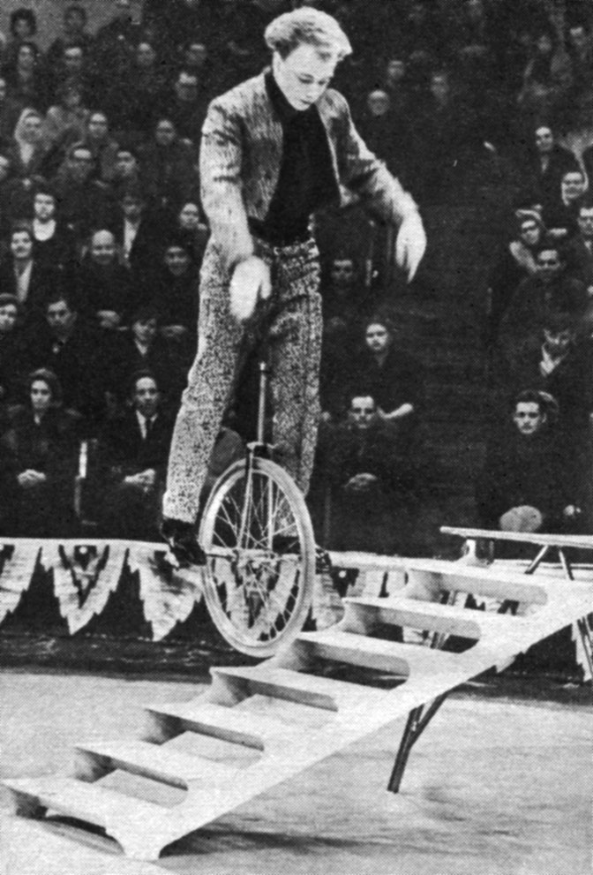
Ю. Федотов
Широко применяется в цирке и одноколесный велосипед различной высоты - от 80 см до 3 м, так называемый моноцикл. Выступление велофигуристов идет, как правило, в высоком темпе, без пауз. Заезды следуют один за другим. Сольное выступление сменяется групповым, комические трюки, выполняемые на специальных машинах, чередуются с акробатическими трюками и пирамидами.
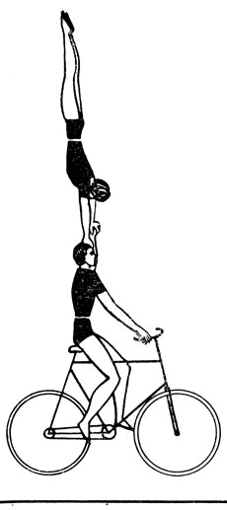
Рис. 139
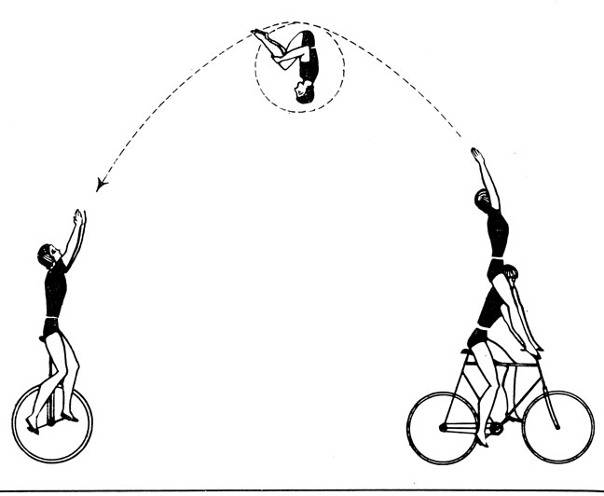
Рис. 140
Большинство трюков велофигуристов стали уже традиционными. Среди них немало сложных, например: сольные пируэты на заднем колесе, сидя спиной к рулю; пируэты из седла в седло - опираясь руками на руль, артист отрывается от седла и, описав в группированном положении полный оборот над рулем, вновь садится на место. Вдвоем исполняется стойка на руках с упором одной рукой на голову нижнего, сидящего на движущемся велосипеде, другой -на его руку (рис. 139); с плеч партнера, сидящего на плечах нижнего, третий партнер выполняет заднее сальто на плечи четвертого партнера, едущего сзади на моноцикле (рис. 140). На моноциклах исполняются жонглирование, прыжки по широким ступенькам лестницы, забрасывание блюдец и чашек с носка ноги на голову. Артисты Вартановы, Асмус исполняли марш на фанфарах во время езды на разновысоких моноциклах. Получили распространение парные акробатические упражнения на моноциклах. В нашем цирке впервые такой номер демонстрировали братья А. и Н. Польди. Еще в начале 30-х гг. они освоили сложные трюки на моноцикле: стойки голова в голову, руки в руки, узкоручка (рис. 141). На высоком моноцикле исполняется также балансирование партнерши, стоящей в арабеске на голове нижнего или на лобовом перше, балансируемом нижним (Л. и Г. Карпи; рис. 142). Часто в номерах велофигуристов исполняется групповая пирамида на одном велосипеде. В ней участвует до шести-восьми человек.
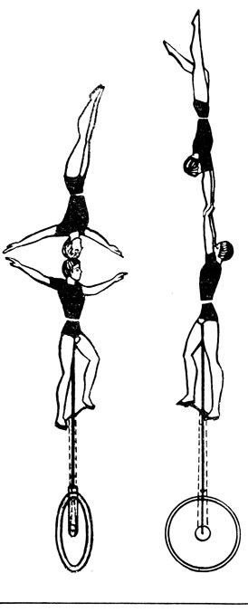
Рис. 141
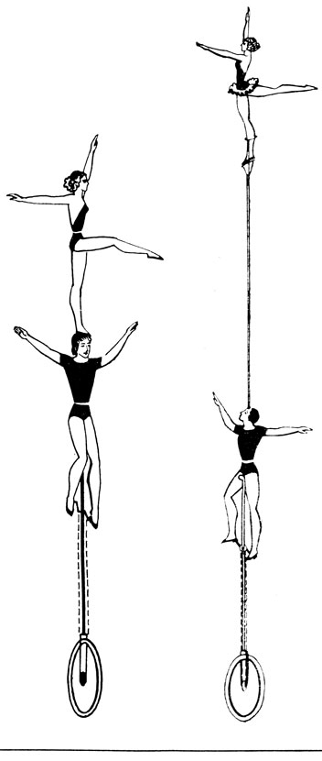
Рис. 142
Воздушная эквилибристика
Воздушная эквилибристика представлена двумя разновидностями: на штейн-трапе и на канате. Эти снаряды подвешиваются непосредственно над манежем на различной высоте.
Эквилибристика на штейн-трапе. Штейн-трапе - специальная трапеция, основная рабочая часть которой - горизонтальная перекладина (гриф) - значительно тяжелее и несколько шире, чем У трапеции гимнастической. Гриф представляет собой круглую металлическую штангу - 40-45 мм в диаметре, верхняя сторона которой плоская (с насечкой), чтобы артисту было удобнее стоять на ней. На концах грифа укрепляются вертикальные стержни для подвески снаряда к штамборту, благодаря чему снаряд приобретает большую устойчивость. Для утяжеления грифа к его концам прикрепляются металлические шары (они же выполняют и декоративные функции). Чем тяжелее снаряд, тем он более устойчив. А это является одним из основных требований к его устройству, так как трюки на штейн-трапе выполняются не из виса, как на гимнастической трапеции, а балансируя на снаряде (отсюда и его название: "stehen" - по-немецки - стоять).
Причем балансирование в различных положениях осуществляется исполнителем, который не держится руками за вертикальные стропы. Снаряд при этом может быть неподвижным или находиться в раскачке прямой, боковой и круговой. Некоторые трюки исполняются на трапеции, раскручивающейся по вертикальной оси. Для усложнения трюков на штейн-трапе применяется различный реквизит: лестницы, стулья и пр. Например, артист ставит на штейн-трапе вертикально небольшую лесенку, встает одной ногой на нижнюю ступеньку и, держась за верхнюю перекладину, в таком положении сохраняет равновесие. Свободные рука и нога отведены в сторону и помогают балансированию. Затем артист поочередно поднимается на следующие ступеньки. Балансируют и сидя на стуле, поставленном задними ножками на гриф. Выступление на штейн-трапе может сочетаться с игрой на музыкальных инструментах (рис. 143).
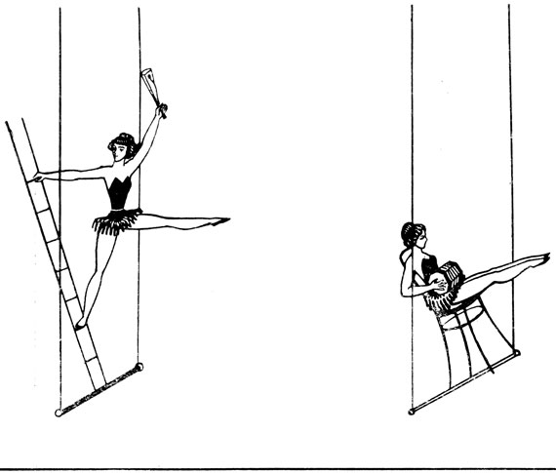
Рис. 143
Все эти виды балансирования демонстрируют чаще всего женщины. Другая группа трюков на штейн-трапе - исполнение стойки на голове (копфштейн). Номера такого плана получили название копфштейн-трапе. Их исполняют в основном мужчины, хотя иногда с подобного рода трюками выступают и женщины. Кроме стойки на голове в трюковый репертуар вводятся и стойка двумя руками на велосипедном руле, вставленном в углубление грифа, а также стойка на зубнике. Чаще всего артисты демонстрируют трюки в движении - на поднимающемся или спускающемся (с помощью лебедки или вручную) снаряде, а также раскачиваясь или раскручиваясь (рис. 144). Применяются две формы маятникового раскачивания (по-цирковому - раскачки) - боковая и лицевая. Причем боковая имеет довольно большую амплитуду.
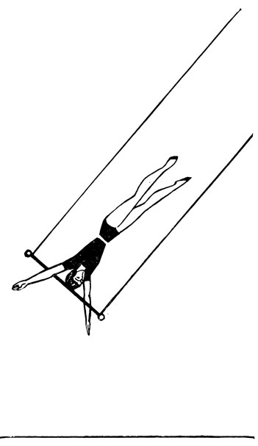
Рис. 144
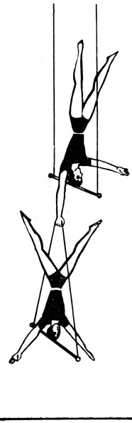
Рис. 145
Номера на штейн-трапе демонстрируются соло, вдвоем и даже втроем. В этом случае трюки несколько видоизменяются. Например, стоя на голове, артист держит в одной руке вторую штейн-трапе, на которой партнер фиксирует стойку также на голове (рис. 145). В другом трюке, стоя на голове, артист держит в руках гимнастические кольца, на которых партнерша делает шпагат. Или - партнер балансирует на лесенке, положенной горизонтально поперек штейн-трапе, и одновременно держит на лбу партнершу, стоящую в арабеске (артисты Н. и Г. Раевы; рис. 146, 147).
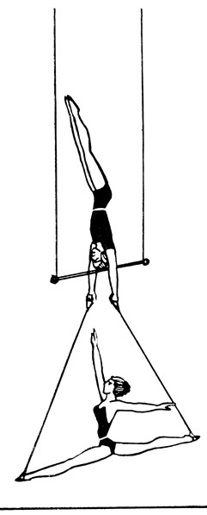
Рис. 146
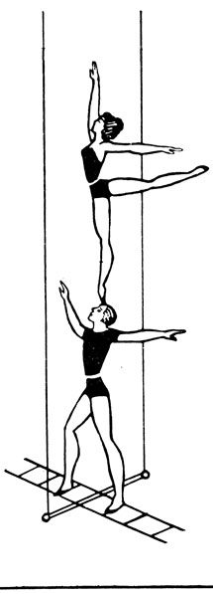
Рис. 147
Известный мастер цирка И. Папазов сконструировал оригинальный аппарат для выступления одновременно трех эквилибристов на трех штейн-трапе, подвешенных к одному круговому штамборту. На каждой из перекладин артисты одновременно исполняли стойку на голове, а в это время снаряды быстро вращались по кругу, а затем опускались вниз (рис. 148).
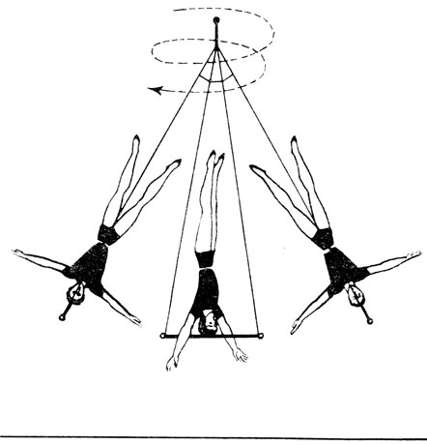
Рис. 148
Канатоходцы. Воздушный канат подвешивается под куполом Цирка. Его рабочий трос (в цирке его называют дистанцией) несколько длиннее, чем трос партерного каната, из-за чего в средней части воздушного каната возникает вибрация, затрудняющая действие исполнителей. Во избежание этого канат по центру натягивается тонкими тросами, так называемыми "усами", которые пропускаются через ролики. К концам "усов" подвешивали мешочки с песком, регулируя таким образом постоянное натяжение каната. Теперь канатоходцы редко применяют этот способ.
Равновесие на воздушном канате поддерживается с помощью длинного шеста-балансира, который для большей устойчивости артиста делается несколько тяжелее, чем балансир, применяемый на партерном канате. Выступление на высоте требует от артиста повышенного внимания и особой осторожности. Для предохранения исполнителей от возможного падения под канатом подвешивается длинная сетка. Трудно точно установить, когда воздушные канатоходцы стали ею пользоваться. Но западные исследователи утверждают, что еще древнеримский государственный деятель Марк Аврелий, "увидев, как ребенок упал с веревки на землю и разбился насмерть, приказал, чтобы впредь под канатом стелили матрацы или натягивали сетку". Однако и такая предосторожность не всегда может оградить исполнителя от травм. Падение в сетку требует определенного умения - падать нужно только на спину.
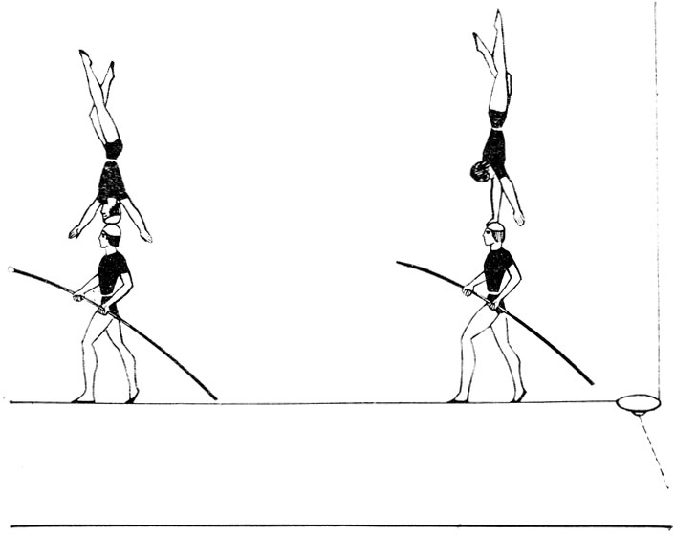
Рис. 149
В 1933 г. артисты Свирины впервые в мировом цирке, а затем и труппа под руководством П. Тарасова продемонстрировали совершенно новые трюки на воздушном канате. Они органично соединили баланс и акробатику. Нижние стали переносить по канату верх-них в стойках голова в голову, узкоручке, в стойке на одной руке на голове нижнего (рис. 149), а также колонну из трех партнеров, стоящих на плечах друг друга. Оригинален был и такой трюк: верхний (В. Свирин), стоя позади нижнего и оттолкнувшись ногой от его икроножной мышцы, запрыгивал на голову нижнего (Н. Свирин). Особенно сложными и интересными были финальные переходы по канату. Например, трехъярусная пирамида (рис. 150) или переход нижнего с тремя партнерами. Двое балансировались им по краям коромысла, третий -на шее (артисты Тарасовы; рис. 151).
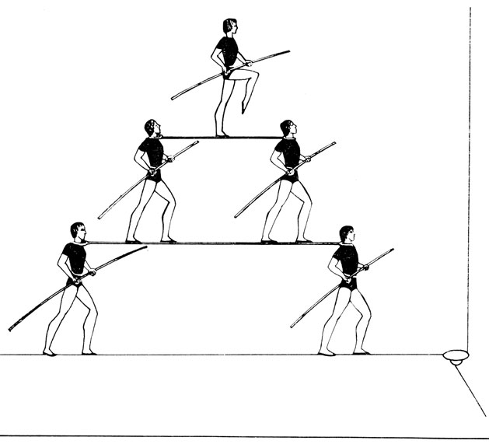
Рис. 150
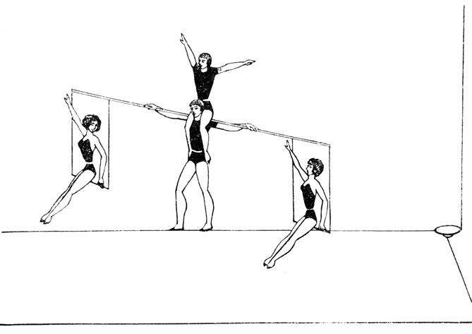
Рис. 151
Достижения Свириных и Тарасовых стали основой дальнейшего развития искусства канатоходцев, способствовали возникновению многих отличных номеров. Например, артисты Хибины освоили на канате некоторые трюки на ходулях.
Но особенно больших успехов добились артисты Волжанские. Они не только создали ряд новых, уникальных трюков, но и демонстрировали их на аппарате, конструктивно усовершенствованном руководителем номера В. Волжанским. По ходу выступления канат меняет угол наклона, поднимается вверх, ослабляется для горизонтальной раскачки.
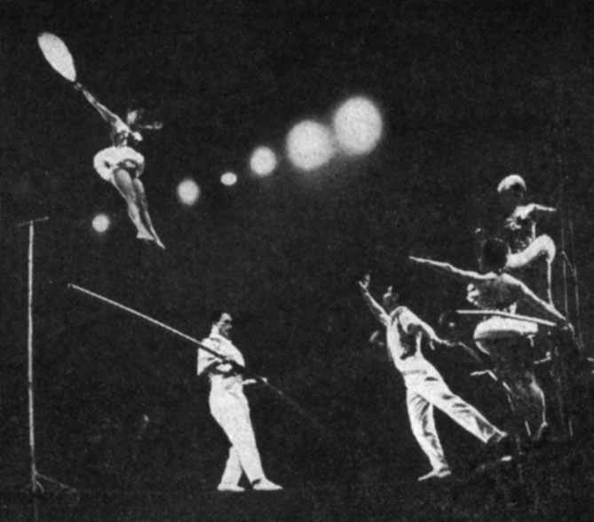
Канатоходцы Волжанские
Назовем лишь некоторые их трюки. Нижний скатывается на роликах по наклонному канату, балансируя партнершу, стоящую ногами на его голове. Поднимаясь по канату, нижний балансирует на лбу партнершу, стоящую в арабеске. Поднимаясь по канату, нижний балансирует двух партнерш, стоящих на узкой дощечке, удерживаемой им на голове.
Номер Волжанских вошел в число лучших номеров мирового цирка.

Атлетика
Когда употребляют слово "атлет", имеют в виду человека физически сильного, с гармонично развитой мускулатурой. В Древней Греции, где высоко почитали красоту и гармонию человеческого тела, атлетами ("athletes") называли участников спортивных соревнований. Художники и скульпторы античного мира, прославляя физическое совершенство человека, большое внимание в своих произведениях уделяли атлетам.
Необычайная физическая сила человека всегда привлекала к себе внимание. Состязания по поднятию тяжестей, национальная борьба и другие соревнования того же плана были неотъемлемыми элементами праздников и гуляний многих народов. Постепенно такие состязания утрачивали чисто спортивный характер - демонстрация физической силы стала приобретать элементы профессионализма.
В России выступления силачей известны еще с XVII в. Они поднимали гири, гнули подковы, железные балки, разрывали цепи, удерживали на коромысле десять-двенадцать человек ("живая карусель") и т. п.
Наряду с демонстрацией незаурядной силы в номерах атлетов, подвизавшихся на подмостках балаганов и провинциальных цирков, было немало обманного. Чтобы порвать цепи, сломать подкову, согнуть балку или монету, они применяли особую технику, секреты которой тщательно скрывали. Подчас их выступления превращались в антиэстетические зрелища. Явно на невысокий вкус были рассчитаны такие трюки, как разбивание кирпича о голову человека, удары молотом по камню, лежащему на груди исполнителя, проезд автомобиля по телу атлета и т. п. Конечно, номера такого плана носили чисто рекламный характер и включались в программы для привлечения публики.
Другим видом демонстрации физической силы была борьба, которая получила особенно широкое распространение в дореволюционной России. Впервые показанные в петербургском цирке Чинизелли в 1904 г., чемпионаты профессиональной борьбы очень быстро утвердились на манеже и стали одним из самых популярных аттракционов.
Так называемая французская борьба процветала в любительских кружках, получивших распространение в России в 90-х гг. XIX в. Первый кружок любителей атлетики, в котором молодежь с увлечением занималась борьбой и поднятием тяжестей, был создан в Петербурге в 1885 г. доктором В. Краевским. Из этого кружка вышло немало способных атлетов.
Среди борцов-профессионалов, первенствовавших на чемпионатах России и за границей, особенно выделились И. Поддубный, И. Заикин, И. Шемякин, П. Крылов, Н. Башкиров, Н. Вахтуров, К. Буль, С. и В. Збышко-Цыгановичи, Ф. Каптуров и другие. Спортивный дух, первоначально царивший на состязаниях по борьбе, под натиском кассовых интересов довольно быстро выветрился. Профессиональная борьба приобрела коммерческий характер. Результаты схваток планировались заранее: искусственно разжигался интерес зрителей к отдельным борцам. Широко использовались такие приемы привлечения публики, как интригующая борьба под маской, розыгрыши "первенств", присвоение "чемпионских" титулов и т. п. В ход пускалась и игра на патриотических чувствах. Например, отыскивали в городе силача-любителя и привлекали его к участию в борьбе. Понятно, что такой местный силач обязательно должен был выйти в победители вне зависимости от своих действительных возможностей. И, конечно, зрители-земляки принимали его победу за чистую монету.
В цирковых чемпионатах существовало разделение борцов на комиков, героев, злодеев. Соответственно амплуа борцы и разыгрывали свои выступления перед публикой. Героем чемпионата всегда становился тот борец, который больше нравился зрителям. Он обязательно "побеждал" всех, даже если не был самым сильным в чемпионате. Об этом заботились устроители чемпионатов в финансовых интересах.
В кассовых целях для чемпионатов подбирались борцы преимущественно огромного роста и большого веса. Каждый участник наделялся соответствующим его внешнему виду псевдонимом. Например, дядя Пуд, Ванька Каин, Циклоп и т. п. Далекая от спорта и от искусства цирка, такая борьба приобретала все более уродливые формы. Большая роль отводилась арбитру. Он задавал тон всему ходу чемпионата. Во время традиционного парада арбитр торжественно представлял публике каждого борца, особо подчеркнуто объявляя его надуманный громкий титул - "непобедимый", "знаменитый", "всемирно известный", "чемпион чемпионов" и т. п. Арбитр умело создавал видимость беспристрастного судейства, хотя сам участвовал в предварительном планировании окончательных результатов. В перерывах между схватками арбитр беседовал с "почтеннейшей публикой", отвечал на многочисленные, подчас каверзные, вопросы о борцах и борьбе.
Особую славу приобрел арбитр И. Лебедев, "дядя Ваня", - один из первых учредителей профессиональных чемпионатов борьбы. В качестве арбитра он выступал вплоть до 20-х гг.
Лебедев посещал кружок Краевского. Образованный и остроумный, наделенный даром организатора и актерскими способностями, он отлично умел "подогреть" интерес публики к предстоящему состязанию. Чемпионаты в русском цирке процветали. Но, как писал Ю. Дмитриев, "развитие борьбы на цирковых аренах свидетельствовало не о силе, а о слабости буржуазного цирка предреволюционной эпохи"*. Правда, профессиональная борьба, демонстрируемая на манеже, в какой-то степени сыграла положительную роль в развитии русского спорта. Но все-таки "борьба - это чисто спортивное зрелище, лишенное образной сущности, поэтому, естественно, борьба не может быть отнесена к цирку в полном смысле этого слова"**.
*(Дмитриев Ю. Русский цирк. М., "Искусство", 1953, с. 235.)
**(Там же.)
Профессиональная борьба демонстрировалась и в первые годы советского цирка и даже была популярна среди некоторой части зрителей. Однако растерявшая элементы народности, лишенная спортивного содержания, профессиональная борьба утратила свою эстетическую ценность. Ее пытались возродить в 30-е гг. в несколько "окультуренном" виде, но с сохранением старых форм демонстрации. Но это зрелище выглядело анахронизмом.
Борьба - это один из видов спортивных состязаний, таких же, как, например, бокс или фехтование, не имеющих никакого отношения к цирку. Советские спортсмены-борцы первенствуют на международных соревнованиях, и вполне естественно, что театрализованные "чемпионаты" в цирке, являющиеся профанацией спорта, на которых фальсифицировались физические и волевые качества человека, быстро изжили себя.
Иное дело - выступление цирковых атлетов. Художественно-образная форма циркового номера позволяет, как сказал А. Луначарский, "преобразить простое физическое упражнение в выразительное средство искусства". И уже в первые годы советского цирка начались поиски именно в этом направлении. Известный скульптор
С. Коненков в 1920 г. поставил композицию по мотивам легенды о Самсоне, в которой цирковые атлеты в виде оживших скульптур изображали основные моменты героической борьбы Самсона за свободу своего народа. Эта работа имела успех и была одобрена наркомом просвещения Л. Луначарским.
В те же годы артист Я. Бахман создал номер, который давал ему возможность демонстрировать отлично развитую мускулатуру. Артист стоял на специальном пьедестале под большим абажуром, освещавшим его фигуру, и принимал позы античных скульптур. Были попытки привлечь атлетику к оборонной тематике. В номере "Краском Устинов" (30-е гг.) артист выступал в костюме командира Красной Армии и в противогазе. Он выполнял упражнения с винтовкой, гранатами, пушечными ядрами, балансировал на лбу небольшую модель пушки, демонстрируя перед напуганным "обывателем" (в его роли выступал партнер-комик) готовность к обороне. Однако значимость и масштабность темы оказались не под силу пантомимическому цирковому номеру - эксперимент был обречен на неудачу.
Более точно жанру атлетики соответствовало воспевание в художественно-образной форме могущества человека, его физических и духовных качеств, слитых воедино. Именно такими номерами и утвердилась атлетика на манеже советского цирка как самостоятельный жанр.
Жанр условно может быть подразделен на разновидности, каждая из которых объединяет номера, отличающиеся по форме и приемам исполнения. Это силовые жонглеры и атлеты.
Силовые жонглеры. Номера силовых жонглеров строятся на подбрасывании тяжелых специальных предметов. Соло, вдвоем, редко группой они подбрасывают гири, ядра, перекидываются гирями, вращают в быстром темпе штангу в руках, вокруг туловища и т. д. Стоя на "живом мосту"*, партнер демонстрирует упражнения с гирей.
*( "Живой мост" - положение, при котором атлет прогибает туловище назад так, что упирается в манеж головой и ногами.)
Силовые жонглеры ловят на шею тяжелые ядра, которые подбрасывает вверх партнер или ассистент с помощью подкидной доски или специальной портативной катапульты.
Несмотря на некоторую общность приемов подбрасывания, отождествлять силовых жонглеров с обычными нельзя. В данном случае термин "жонглирование" используется условно, лишь как афишное обозначение характера действий исполнителя. Силовое жонглирование в лучших традициях атлетики, которое демонстрировали такие представители жанра, как братья Нелипович, И. Боргунов и В. Херц, является одной из интересных цирковых форм.
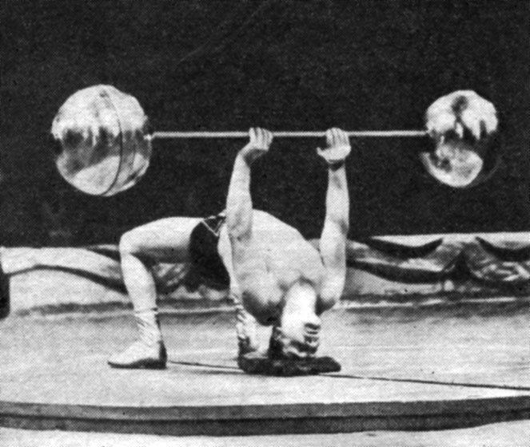
Силовой жонглер В. Херц
Атлеты. Выступление атлетов представляет собой демонстрацию в образно-художественной форме незаурядной физической силы. Атлеты поднимают тяжелые штанги, удерживают одновременно несколько гирь, держат две-три гири на одной вытянутой вверх руке, поднимают гирю мизинцем, держат их в зубах. В силовом аттракционе "Русский богатырь" артист Н. Жеребцов в роли добра молодца, наделенного огромной силищей, показывал на народных гуляньях свою богатырскую удаль. Он легко тянул возок с пятнадцатью девушками, держал на себе живую карусель, а в финале, стоя на помосте, приподнимал сразу двух быков. В другом аттракционе - "Атлетическая поэма", - созданном известным атлетом Г. Новаком с сыновьями, силовые упражнения органично соединены с акробатикой и жонглированием тяжелыми предметами.
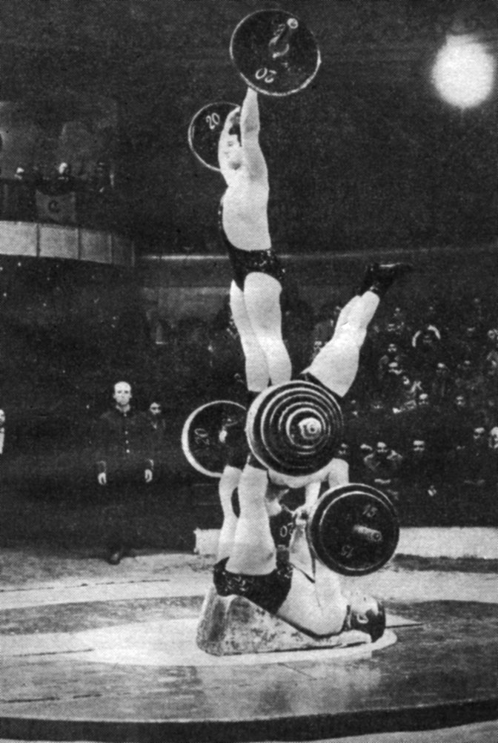
Силовой аттракцион под руководством Г. Новака
Многие силовые упражнения, трюковые элементы и приемы, а также реквизит одинаково используются и силовыми жонглерами и атлетами.
Показ в атлетических трюках недюжинной силы, осуществляемый образными средствами, делает силовые номера произведением циркового искусства.

Фокусы
Содержанием этого древнего жанра является демонстрация замысловатых появлений, исчезновений, перемещений различных предметов, животных и людей. Искусство фокусников*, создающих иллюзию чудодейственных превращений, иногда называют "честным обманом". Их мастерство зиждется на быстроте и ловкости рук и на применении специальной аппаратуры.
*(Фокус (от нем. "Hokus-Pokus" - ловкий прием, ловкая проделка) - трюк, поражающий зрителя своей сверхъестественностью.)
Искусство фокусников - тонкое и сложное. Овладение им требует очень большого труда. Успех выступления фокусника зависит не только от изобретательности и оригинальности его трюков, но и от того, насколько он их изящно, легко, артистично преподносит. Зрители простят ошибку жонглеру или акробату, но с осуждением отнесутся к нечетким действиям фокусника. Ведь для них фокус - это интересная головоломка, и малейшая погрешность при демонстрации фокусов может обернуться провалом артиста. Поэтому кроме отличной техники исполнения артист должен обладать еще и находчивостью, чтобы уметь вовремя скрыть ошибку, завуалировать ее или превратить в "преднамеренную" шутку, как это делают опытные мастера.
Наиболее интересные представители жанра, как правило, строят свои выступления в образно-игровой форме. Артисты либо непринужденно разговаривают со зрителями, либо общаются с залом средствами пантомимы. Исполнители умело обыгрывают каждый фокус, в одних случаях откровенно показывая, что они лукавят со зрителем, в других - как бы иронизируя над своими действиями, в третьих - "изумляясь" тому, что у них получается. Искусство фокуса насчитывает несколько тысячелетий. Оно было известно, когда цирка еще не существовало.
В Берлинском музее ГДР хранится древнеегипетский папирус, в котором собраны народные предания об иллюзионном искусстве, относящиеся к 2900 годам до н. э. Бродячие фокусники кочевали по всему свету, удивляя толпы людей необычным зрелищем. Наибольшее развитие искусство фокуса получило в странах Востока, в особенности в Индии, Японии, Китае. Всемирную славу снискали индийские фокусники и факиры*. Это способствовало тому, что многие европейские представители жанра долгое время выступали в облике индийских магов.
*(Факир (от арабск. "fakir" - бедняк) - исполнитель номера, основанного на демонстрации нечувствительности тела к физической боли.)
Искусство факиров - тоже род иллюзии. Начало этому искусству положили индусские и мусульманские бродячие монахи. Они заклинали болезни, толковали сны, показывали фокусы и выступали с дрессированными животными.
В цирках факиры демонстрировали свою нечувствительность к боли. Они прокалывали длинной иглой кожу, язык, щеки, прикасались к раскаленному железу, ходили голыми ногами по острым гвоздям, осколкам стекла и т. п.
Однако наряду с настоящим мастерством среди фокусников процветало и откровенное шарлатанство. Выступления фокусников облекались таинственностью, сверхъестественностью. Выдавая себя за магов и чародеев, которым будто бы помогают потусторонние силы, мнимые фокусники ловко вводили в заблуждение доверчивых людей, используя иллюзионную технику и всевозможные приемы обмана.
Жрецы больших храмов, преследуя фокусников как представителей "дьявольского" искусства, сами широко пользовались их приемами и изобретениями в религиозных целях. Предприимчивые служители культа - египетские и вавилонские жрецы - с помощью сложной аппаратуры, установленной в храме, показывали всевозможные "чудеса". Например, на фоне курящегося фимиама, при блеске молнии и раскатах грома, появлялся "дьявол", сами открывались двери алтаря, из-под земли вырастали статуи богов и сам собой вспыхивал жертвенный огонь.
Подобные эффекты оказывали свое воздействие на людей, укрепляя авторитет религии. Но, конечно, нельзя отождествлять шарлатанство священнослужителей и искусство артистов-фокусников. Этот жанр подразделяется на два вида: манипуляция и иллюзия. Манипуляция (от латин. "manus" - рука) -трюковое действие, основанное на виртуозной технике пальцев и отличной координации движений рук.
При показе фокусов манипуляторы, или престидижитаторы*, как их называли в старину, оперируют преимущественно небольшими предметами: картами, шариками, монетами, платками, папиросами, часами, огарками свечей, спичечными коробками и т. п. Эти предметы неожиданно появляются в руках артиста, исчезают, подменяются другими, незаметно переходят из левой руки в правую и наоборот - передвигаются между пальцами, пропадают и возникают вновь. На глазах у публики одно действие переходит в другое без единой запинки, настолько незаметно, ловко и быстро, что зритель не может обнаружить передвижения предметов в руках артиста. Во время выступления манипуляторы часто пользуются различными обманными движениями, или пассами (от англ. "pass" - передавать), отвлекающими внимание зрителей от основного действия. Манипулятору бывает достаточно одного мига, чтобы незаметно выполнить нужный маневр.
*(Престидижитатор (от франц. "preste" - быстрый, "digitus" - палец) - фокусник, проделывающий трюки за счет ловкости рук.)
Такая техника манипуляций с предметами вырабатывается упорной многолетней тренировкой.
Иллюзия - показ фокусов, основанных на использовании специальной аппаратуры. Хитроумные аппараты осуществляют всевозможные "загадочные" исчезновения и появления вещей, а также самого артиста или его ассистентов, служат для парения предметов и людей в воздухе, распиливания их или сжигания. Устройство аппаратуры - специальные пружины, двойное дно, скрытые перегородки, особо рассчитанные механизмы, определенная установка зеркал и т. п. - позволяет артисту вводить зрителя в увлекательное заблуждение.
Все устройства и приспособления иллюзиониста тщательно замаскированы; его действия, так же как и действия ассистентов, детально продуманы и отработаны. Каждый жест артиста или его ассистентов имеет свое назначение, лишние движения здесь недопустимы.
Иллюзионисты, как и манипуляторы, широко пользуются отвлекающими приемами. В нужный момент ассистенты могут незаметно загородить иллюзиониста от глаз публики, невидимо передать ему или забрать от него нужный предмет. Словом, роль ассистентов в номерах иллюзионистов весьма ответственна. От них во многом зависит успех выполнения трюков.
В иных случаях иллюзионист без ассистентов вообще не может выступать. Ассистент иллюзиониста должен иметь определенную подготовку, в том числе и физическую. Чтобы спрятаться в очень тесном аппарате, а потом неожиданно появиться, ассистенту требуется акробатическая ловкость - ведь фокус происходит в считанные секунды. Вот почему опытные ассистенты высоко ценятся артистами этого жанра.
В иллюзионном аттракционе недопустимы никакие случайности, ошибки. Однако технически отлично исполненные фокусы - еще не искусство. Чтобы демонстрация отдельных фокусов воплотилась в художественный номер, необходима большая режиссерская работа по определению его композиции, стиля и оформления. И, конечно, от исполнителя требуется подлинное актерское дарование. Создавая обширные программы, фокусники, как правило, сочетают исполнение трюков манипуляции с иллюзионными трюками. Многие интересные фокусы, передававшиеся из поколения в поколение, дошли до наших дней. Нужно отдать должное изобретательности и выдумке фокусников прошлого. Бродячие артисты подчас были и искусными мастерами различных приспособлений, аппаратов. Еще и сейчас используется их реквизит и некоторые из сложных и "хитроумных" аппаратов.
Иллюзионное искусство применяет достижения и науки и техники: движущиеся и звучащие автоматы, "волшебный" фонарь ("Латерна магика") и различные оптические приборы. Значительно расширились возможности жанра за счет открытия новых законов физики и химии в XVIII-XIX вв.
Из Египта и Ассиро-Вавилонии иллюзионное искусство попало в Сирию и Византию, оттуда пришло в Россию.
Начиная с XVIII в. Россию посещали многие иностранные маги. Великосветская публика благосклонно принимала гастролеров и с пренебрежением относилась к русским артистам. Чтобы облегчить получение контракта, многие из них вынуждены были скрывать свои имена под иностранными псевдонимами.
Одним из первых, кто нарушил эти традиции, был артист русского цирка Гордей Иванов. Приобретя за границей отличную иллюзионную аппаратуру, он выступал в России под своей фамилией. Его балаган, который назывался "Народный театр", переезжал из города в город.,
Фокусники дореволюционной России (да и в первые послереволюционные годы) выступали преимущественно в балаганах и на сценах театров - цирковой манеж имеет круговой обзор, а это затрудняет демонстрацию большинства фокусов.
После Октябрьской революции, в соответствии с задачами нового цирка, жанр "Фокусы" получил иное направление развития. Прежде всего артисты стали освобождаться от нарочитой таинственности, мистики. Постепенно стали исчезать глотатели шпаг и лягушек, всевозможные псевдофакиры, "короли цепей", "египетские маги", имитаторы харакири с их грубыми, антиэстетическими фокусами и приемами. Жанр освобождался от всего того, что не соответствовало запросам нового зрителя.
В 1929 г. партнерша знаменитого Касфикиса, первая женщина-иллюзионист Клео Доротти (К. Карасик), создала иллюзионный аттракцион с крупной аппаратурой и большим количеством ассистентов, приспособив его показ к условиям цирка.
Вслед за ней и другие мастера этого жанра - Алли-Вад (А. Вадинов), КИО, М. Марчес - начали выступать в цирках. Они создали много новых оригинальных трюков, изобрели много новых приемов, позволявших демонстрировать высокохудожественные иллюзионные номера на манеже.
Многие фокусы перестали быть загадкой. О секретах и технике их исполнения, об устройстве аппаратуры можно прочесть в книгах, написанных мастерами этого жанра*. Хотя на первый взгляд разоблачение фокусов снижает "секретность" (фокусы тем и интересны, что заставляют зрителя раздумывать над их исполнением), но частичное разоблачение способствует творческим поискам, созданию новых трюков и приемов.
*( Кио. Фокусы и фокусники. М., "Искусство", 1958; Вадимов А. Искусство фокуса. М., "Искусство", 1959.)
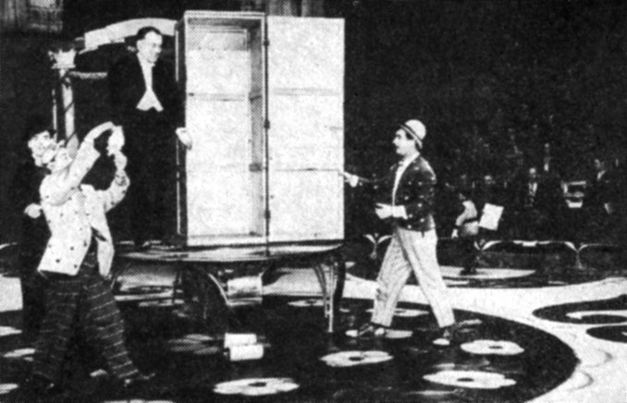
Э.Т. Кио
Огромная роль в развитии иллюзионного аттракциона советского цирка принадлежит знаменитому мастеру фокусов Кио (Эмиль Теодорович Ренард). С помощью авторов, режиссеров, художников Кио сумел найти интересную форму театрализованной подачи иллюзии. Это были целостные представления со своими декорациями, постановочными эффектами, механическими трюковыми устройствами, с участием целого ансамбля специально подобранных ассистенток и ассистентов.
Кио значительно расширил возможности древнего жанра. В его выступлениях различные превращения и исчезновения получили ироническую окраску - не случайно здесь нашлось дело и клоунам. Иллюзионные номера Кио откликались на международные и бытовые темы, которые преподносились в сатирическом ключе. Это значительно обогатило жанр, придало ему актуальное звучание. До Кио на нашем манеже ни один иллюзионист не обращался к политической сатире.
В остросатирическом памфлете "Голова с Уолл-стрита" изображались герои американских комиксов, злодеи из гангстерских фильмов, пародировались модные западные танцы. В пантомиме "Домик на окраине Парижа" раскрывалась злободневная в то время тема - сбор подписей за мир под Стокгольмским воззванием. В "Домике" карикатурно-сатирически было представлено несколько фигур наших политических врагов. Выразительно был подан эпизод "Речь поджигателя войны". В данном случае Кио удачно использовал умение артиста Я. Шехтмана извергать изо рта огонь для создания образной, по-плакатному яркой характеристики "огнедышащего" поджигателя войны.
Таких сценок и злободневных пантомим у Кио было много. И каждая из них решалась средствами иллюзионного жанра. Заслуги выдающегося артиста получили всемирное признание. Постановлением Международной артистической ложи в 1960 г. Кио была присуждена золотая медаль, которой за все годы существования Ложи удостоились лишь четыре артиста цирка: итальянский жонглер Э. Растелли, мексиканский гимнаст А. Кодона (первый исполнитель тройного сальто в воздушном полете), знаменитый клоун Ч. Ривельс и Кио. Лондонский магический клуб, объединяющий фокусников-профессионалов и любителей, избрал Кио своим почетным членом, и на доске Славы, где записаны имена лучших иллюзионистов мира, имя Кио стоит на первом месте. Созданный им аттракцион и сейчас украшает цирковые программы. Дело отца продолжают его сыновья - Эмиль и Игорь.
Достижения Кио оказали огромное влияние на творчество наших мастеров этого жанра. Артисты А. и Р. Сокол создали оригинальный аттракцион "Чудеса без чудес" (ныне выступает их сын О. Сокол). Назовем несколько трюков этого аттракциона. Артист дает зрителю подержать лампочку без проводов, и она загорается. Над холодильником жарится яичница. Со своего места зритель может разговаривать по телефону с любым абонентом города и слышать его ответ, не имея в руках телефонного аппарата. Находящийся в манеже робот точно выполняет задания зрителя и т. д.
Вероятно, в аттракционе "Чудеса без чудес" не все соответствует природе циркового искусства. Однако без поиска новых форм не может быть развития жанра.
Новое слово в иллюзии сказал и И. Символоков. Его аттракцион "Водяная феерия" - зрелище яркое, увлекательное, сценически эффектное.
Мы убедились - древнее искусство фокуса обрело в советском цирке новое содержание.

Неосновные жанры

Вентрология
(Вентрология (от латин. "venter" - живот, "logos" - слово).)
Этот вид искусства основан на умении исполнителя говорить без артикуляции губ. Другое название жанра - "чревовещание" (чрево - славянское живот). Но вещать животом невозможно. Звуки речи у вентролога, как у любого человека, образуются в голосовом аппарате. Чтобы уметь произносить слова, фразы, не шевеля губами, требуются длительные тренировки, в процессе которых значительное место уделяется постановке дыхания. Во время выступления вентролога у зрителя создается впечатление, будто слова произносит не один человек, а несколько. Раньше антрепренеры, стремясь ошеломить публику, скрывали истинную природу искусства вентролога, окружали его ореолом таинственности, сверхъестественности.
Тонкое владение голосовыми связками в сочетании с актерским мастерством дает возможность вентрологам строить свои номера в форме диалога с куклой (или собачкой). Это, как правило, шуточные сценки.
Благодаря несложному устройству внутри куклы артист может незаметно приводить в движение нижнюю челюсть куклы, поворачивать голову, жестикулировать руками, создавая видимость ее оживленного участия в разговоре. Естественно, движения куклы выполняются артистом синхронно с произносимым текстом, благодаря чему диалог получается особенно убедительным. Этому же в значительной степени способствует и тембр голоса, интонационная манера, которые артист подбирает соответственно типажу куклы: то это задорный голос непослушного мальчишки, то глухой говор дедушки, контрастирующий с нормальным голосом самого артиста. Слова и фразы, из которых составляется диалог, подбираются таким образом, чтобы их было удобно произносить без артикуляции губ. Тщательно отрабатываются и все движения исполнителя, необходимые в общении с партнером. Искусство вентрологии доступно далеко не каждому. Поэтому номера вентрологов чрезвычайно редки как у пас, так и за рубежом.
Одним из первых вентрологов в России был артист Г. Донской, много лет выступавший в лучших эстрадных и цирковых программах.
Он оставил манеж в 1949 г., в возрасте восьмидесяти пяти лет. Успешно демонстрирует свое искусство и его дочь М. Донская. Оставив цирк в 30-х гг., она ушла на эстраду, где выступает и сейчас, теперь уже вместе с дочерью Е. Донской.
Среди других наиболее видных представителей этого жанра можно назвать артиста Г. Бавицкого.

Имитаторы
Так называют артистов, которые умеют искусно подражать различным звукам. Их второе название - звукоподражатели. Умение точно воспроизводить определенные звуки достигается с помощью соответствующей тренировки голосового аппарата. Имитируя тот или иной звук, артист либо частично прикрывает рот ладонью, закрывает пальцем одну или обе ноздри, либо меняет интонацию голоса, либо определенным образом складывает губы. Выступление звукоподражателей обычно идет в форме сценки. Например, "Утро в деревне". Зритель слышит, как голосит петух, кудахчут куры, хрюкает свинья, мычит корова, лает собака и т. п. Или сценка "В лесу" - слышится пение и щебетание птиц. Интересна имитация звучания музыкальных инструментов в сценке "Человек-оркестр"- артист воспроизводит сольные партии трубы, саксофона, тромбона, гитары.
Звукоподражание - редкая профессия. Среди немногих мастеров этого жанра в цирке особым успехом пользовался А. Корелли.

Живая счетная машина
Представители этого жанра демонстрируют мастерство быстрого и точного счета. Различные математические действия производятся в считанные секунды. Цирковые математики легко складывают многозначные цифры, которые зритель записывает столбиком в несколько рядов, множат шестизначные цифры на шестизначные, возводят числа в квадрат, в куб, извлекают квадратные и кубические корни и пр. Менее чем за полторы секунды суммируются четыре строки трехзначных цифр.
Вот за спиной артиста зритель пишет мелом на доске несколько больших чисел порядка десятков и сотен тысяч. Артист окидывает коротким внимательным взглядом всю массу цифр и, отвернувшись от доски, мгновенно объявляет сумму. Или на розданных им дощечках зрители пишут несколько чисел. Артисту достаточно одного взгляда, чтобы объявить точную сумму. Невероятно трудными и быстрыми вычислениями в уме поражали известные исполнители этого жанра - Р. Арраго, Я. Хейфиц, Я. Острин.
Конечно, выступать в роли вычислительной машины может далеко не каждый. Артист должен обладать феноменальной памятью и исключительными способностями, приумноженными упорной многолетней тренировкой.
Вначале артист практикуется в быстром подсчете нескольких однозначных цифр, написанных столбиком одна под другой и в строчку. Причем он запоминает столбик цифр не только сверху вниз, но и снизу вверх. Затем переходит к тренировке быстроты подсчета цифр, разбросанных на бумаге в беспорядке. Постепенно задания усложняются, количество цифр увеличивается, а время подсчета сокращается. Таким образом у артиста вырабатывается быстрота, точность и прочность запоминания цифр. Благодаря чрезвычайно развитой зрительной памяти артист, отвернувшись от доски с цифрами, продолжает как бы видеть их столько времени, сколько требуется ему для решения задачи.
Столь высокая зрительная и слуховая память может обнаружиться уже в детском возрасте. Например, в 1912 г. в цирке Чинизелли в Петербурге дебютировал семилетний мальчик Володя Зубрицкий, ставший впоследствии известным артистом, который с необычайной легкостью и быстротой производил в уме математические действия над большими числами.

Мнемотехника
(Мнемотехника (от греч. "тпете" - память, "techne" - искусство) - искусство запоминания.)
Это номера, построенные на искусстве запоминания. В основе таких номеров - совокупность приемов, помогающих исполнителю незаметно для зрителя передать партнеру возможно большее число сведений о каком-либо предмете. Номер мнемотехники строится следующим образом. Один из исполнителей, находясь в зрительном зале, предлагает своему партнеру, находящемуся на манеже, ответить на вопросы зрителей. Задания оказываются самыми необычными: назвать имена выдающихся деятелей культуры, знаменитых ученых, изобретателей, прославленных поэтов, писателей, композиторов, государственных и политических деятелей, любимых артистов, даты знаменательных событий. Иногда зрители просят назвать предъявляемый ими предмет, номер денежной купюры и т. п.
Вопросы произносятся шепотом на ухо исполнителю, переходящему от одного зрителя к другому. Иногда бывает достаточно короткого и быстрого задания партнеру: "Скажите, чье имя задумано?", "Назовите фамилию поэта", "Определите достоинство монеты", "Скажите, что гражданин держит в руке?" и т. п., чтобы тут же последовал точный и обстоятельный ответ. Эти номера всегда удивляют и восхищают зрителей, так как отвечающий не знает, что задумал зритель, и называет предметы, которых не видит. Возникают предположения: уж не пользуются ли исполнители скрытым радиопередатчиком. Но современные достижения техники здесь ни причем. В номерах такого плана действует особая техника запоминания и техника скрытой передачи вопросов и ответов.
Артисты, выступающие в этом жанре, пользуются специальным кодом, своеобразным шифром, посредством которого и передается все, что нужно для ответа.
Кодирование в зрелищных целях было впервые использовано знаменитым фокусником XVIII в. Пинетти, который и стал основоположником жанра мнемотехники. Постепенно этот код совершенствовался.
В основе кодирования - сложная система способов и приемов запоминания и передачи нужных сведений. Во время выступления артистов зрители обычно слышат короткие, отрывистые слова: "говорите", "отвечайте быстрее", "думайте, пожалуйста" - все это элементы "ключа" к задаваемым вопросам. Ничего не значащие для публики слова, повторяемые одним из исполнителей как бы между прочим, оказываются наполненными смыслом, понятным только отгадывающему. В самом вопросе уже содержится ответ. Артист, находящийся в зрительном зале, старается концентрировать внимание зрителей на партнере, на его ответах, чтобы скрыть собственную роль подсказчика.
Исполнители номеров мнемотехники должны постоянно расширять свои познания в самых различных областях: науке, литературе, искусстве, музыке, истории и т. д.

Среди лучших представителей этого жанра назовем артистов Э. и А. Фор (Форины), И. Сун и Г. Агаронова, Т. Муравьеву и И. Сиренко, М. и Н. ШСтрелки (снайперы)
С давних времен в цирке и на эстраде были популярны выступления артистов, демонстрирующих доведенный до совершенства глазомер.
В дореволюционном цирке особенно распространена была демонстрация сверхметкости на живых мишенях - одна из черт буржуазного цирка с его пристрастием к "смертным" номерам и нервной встряске публики. К вертикально установленному щиту прижималась девушка. Исполнитель с небольшого расстояния кидал в сторону щита ножи или топорики таким образом, чтобы они втыкались в него в непосредственной близости от девушки. Столь опасная игра проводилась и с вращающейся живой мишенью. Конечно, подобное зрелище далеко от подлинного искусства. Естественно, что в программах советского цирка такие номера не сохранились. А вот демонстрация сверхметкой стрельбы из мелкокалиберных ружей и пистолетов получила довольно широкое распространение в 30-х гг. Известные цирковые снайперы - Александровы, Гончаренко, Брунос, Тихоновы, Поповы - создали немало интересных номеров трюковой стрельбы. Они стреляли по неподвижным и двигающимся мишеням из самых необычных положений: через спину, через ногу, назад (с помощью зеркала), одновременно из двух ружей, гасили выстрелами пламя свечи. Мишенями для трюковой стрельбы служили канифольные лепешки и надувные шарики, подвешиваемые перед щитом или на нем.
Конечно, демонстрация сверхметкой стрельбы, так сказать, в чистом виде, безусловно, ближе к спорту, откуда она пришла в цирк и на эстраду, чем к искусству. Цирку более свойственна демонстрация таких номеров в трюковом или тематическом плане. Артисты Александровы создали сюжетный номер "Снайперы". Манеж был декорирован под фронтовую местность - с окопами, буграми, оврагами (использовался специальный ковер и макеты). Механическое устройство приводило в движение макеты солдат, танков, конницы. Снайпер, маскируясь в рельефе местности и передвигаясь по-пластунски, уничтожал их метким огнем. А когда в воздухе появлялись самолеты, снайпер сбивал и их.
Стрельба в цель из трюковых положений была известна еще во времена Византии. Артисты Мильтоне (Г. Мельченко и М. Запашный), будучи профессиональными акробатами, также сумели освоить стрельбу по мишеням из различных акробатических положений. Если учесть, что при фиксировании акробатических трюков колебание исполнителя неизбежно, то станет ясно, насколько трудна меткая стрельба в подобных условиях, особенно при исполнении трюка голова в голову, когда верхний стреляет, стоя вниз головой. Развитие стрелкового спорта снизило интерес к выступлению цирковых снайперов. На фоне достижений спортивной стрельбы цирковое снайперство, с его сравнительно короткой дистанцией (10-12 м), перестало представлять зрелищный интерес, и поэтому подобные номера почти исчезли с манежа.

Роликобежцы
В начале нынешнего века во многих странах начали выпускать четырехколесные коньки-ролики для езды по твердым покрытиям. Ролики вошли в быт. Стали открываться скетинг-ринги. Цирк, чутко реагирующий на все новшества, не остался равнодушным и к роликам - на манеже появились номера роликобежцев. Поначалу это была фигурная езда (чаще всего парой - кавалер и дама) между различными препятствиями (вазы с цветами, бутылки, бокалы), расставленными на круглом деревянном щите. Постепенно номера усложнялись. Значительно уменьшился размер щита. Потом его подняли на некоторую высоту над манежем - в виде большого пьедестала. В номера роликобежцев начали вводить танцевальные движения и акробатические поддержки. Первые выступления на роликах в советском цирке относятся к 20-м гг. Братья Бренди (И. и С. Макареску) исполняли трюковое фигурное катание. А Д. Гастон, демонстрировавший трюковое фигурное катание на круглом пьедестале, завершал его стремительным спуском-скатом на роликах по двум наклонным проволокам.
С 30-х гг. фигурнотрюковая езда на роликовых коньках стала демонстрироваться в групповом исполнении (шесть участников Левины и Гирченко, пять - Шуманские).
В дальнейшем в выступления роликобежцев стали включаться трюки, основанные на вращении (вертушки). Повиснув в зубнике, удерживаемом партнером, артистка быстро вращалась вокруг своей вертикальной оси, а в это время партнер сам вращался на коньках, стоя на одном месте. Вертушки исполняются и в висе ногой в петле, удерживаемой партнером в зубнике, или в положении ласточка (исполнитель держит партнершу за руку и за ногу). В номерах такого плана выделялись роликобежцы Стефановские, Т. Муравьева и И. Сиренко, а в последние годы - Фомины, Дубовицкие, Бондаревы и др.
Номера роликобежцев все-таки ограничены по своим художественным возможностям. Однообразное вращение на тесном пятачке пьедестала быстро приедается и зрителям и исполнителям. Многие цирковые роликобежцы, стремясь расширить диапазон своих номеров, стали кататься по всему пространству манежа. В середине 40-х гг. появились двухроликовые коньки. Однако распространение они получили только на эстраде.
Яркое, динамичное, богатое трюковыми и художественными возможностями зрелище удалось создать лишь тогда, когда артисты встали на обычные коньки.
Коньки засверкали на цирковом манеже как только появились катки с искусственным льдом. В 40-е гг. возник групповой номер на льду (группа под руководством А. Шнайдера). Однако качество льда было еще весьма неважным. И это прежде всего отразилось на художественном уровне номера, который оказался недолговечным. Через некоторое время силами цирковой режиссуры и артистов был создан ансамбль "Балет на льду", творческая судьба которого оказалась счастливой. Ансамбль живет и поныне.
К неосновным жанрам следует отнести и такие номера, как "Вращающиеся тарелочки", "Дьяболо", "Игра с большими обручами", "Игра с лассо и арканами" и др. В качестве примера расскажем о двух номерах.
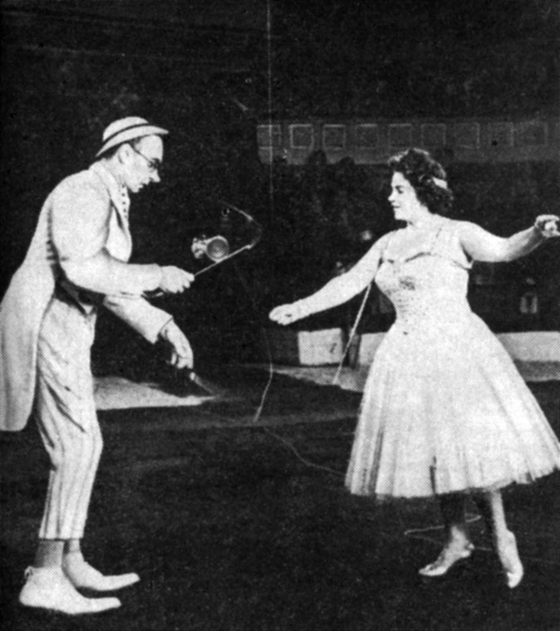
'Дьяболо'. А. Сербина и М. Левин
Номер "Вращающиеся тарелочки" строится следующим образом. В углублении стола вставляются вертикально одиннадцать тонких тростей, на концах которых быстро вращаются глубокие тарелки, раскрученные артистом. Исполнитель должен успевать вовремя подкручивать то одну, то другую трость, чтобы вращение тарелок не прекратилось. Здесь большое значение имеет артистическое обыгрывание этого действия - исполнитель должен суметь заставить зрителя переживать: успеет или не успеет он подкрутить трости "Дьяболо" - это игра с волчками. Она впервые появилась в Японии в 1825 г. под названием "Японский дьявол". Из Японии игра попала в Европу. Через некоторое время она вышла из моды и вновь возродилась лишь в начале XX в.
Используя сильное вращение волчка, которое придается ему при раскручивании тонким шнурком, прикрепленным к двум палочкам (по принципу детской скакалки), артисты подбрасывают волчки вверх, перебрасывают друг другу, ловят на длинный шнур, натянутый горизонтально через манеж, заставляют волчок прыгать по шнуру. Сильное вращение волчка позволяет направлять его вверх по вертикально подвешенному шнуру и возвращать обратно вниз. Комбинаций с вращающимся волчком может быть множество. Игра с волчками обычно идет под музыку, ритм которой четко согласован со всеми фазами движения волчка.

Многообразие цирковых форм
Цирковое зрелище включает и такие интересные традиционные формы, как "Патомима", "Аппаратурные аттракционы", "Восточные игры", а также возникшие в наши дни "Цирк на льду" и "Цирк на воде".
Каждая из вышеназванных форм благодаря своеобразию не может быть отнесена к какому-либо жанру и требует самостоятельного рассмотрения.

Пантомима
(Пантомима (от греч. "pantomimos")-все воспроизводящий подражанием.)
Большая цирковая пантомима (а именно о ней и пойдет речь в настоящем разделе) - театрализованное, сюжетное представление с обязательным драматургическим конфликтом. Содержание пантомимы передается в основном жестами, мимикой, пластикой и другими средствами театра и цирка с использованием акробатики, клоунады, эксцентрики, конных и балетных групп, феерических эффектов и батальных сцен. Иногда в пантомиму вводятся небольшие диалоги и монологи.
Искусство пантомимы выросло из народных обрядов, игровых и культовых отправлений. В виде представлений пантомима известна со времен Древней Греции и Древнего Рима.
Более двух тысяч лет назад на арене римского цирка демонстрировались бои гладиаторов, схватки с дикими зверями, различные виды казни и другие устрашающие зрелища. В современный цирк, пантомима пришла из ярмарочных балаганов и народных театров. Эта игровая форма объединяет не только крупные сюжетные представления, но и небольшие пантомимические сценки, клоунады, интермедии. Известный русский клоун Д. Альперов в своих воспоминаниях "На арене советского цирка" приводит до пятидесяти названий пантомим из репертуара дореволюционного цирка. Сюжеты их были весьма разнообразны - героические, военно-исторические, романтические, среди них - пантомимы-балеты, пантомимы-феерии.
Как правило, они представляли собой вольную интерпретацию известных литературых произведений. Такие пантомимы, как "Стенька Разин", "Тарас Бульба", "Хаджи-Мурат", а также детские - "Золушка", "Конек-Горбунок", пользовались успехом у зрителя. Постановке пантомим в дореволюционном цирке уделялось большое внимание. Они пышно оформлялись и были насыщены различными зрелищными эффектами. Роскоши костюмов и декораций, довольно сложной театральной машинерии придавалось первостепенное значение, зачастую лишающее артистов цирка возможности проявить свое мастерство. Особенно славились пантомимами петербургский цирк Чинизелли и московский - Никитиных. В последней четверти XIX в. в репертуаре цирка появились водяные пантомимы, быстро завоевавшие популярность у зрителя. Манеж и специально устанавливаемый барьер покрывали брезентом и заполняли водой. Шумящий водопад и пенящаяся лавина воды, подсвечиваемая прожекторами, создавали впечатляющее зрелище.
После Октябрьской революции, в условиях острой идеологической борьбы за новый цирк, встал вопрос о создании пантомимы революционно-агитационного характера. Поначалу это были небольшие сюжетные идейно направленные прологи-апофеозы на темы дня, а также пантомимы революционно-агитационного содержания, например "Красный корабль", "Контора по найму прислуги" - сатира на белогвардейцев, "Мертвецы на пружинах" - буффонадная пантомима о провале контрреволюционных заговоров. К 10-летию Октября в разных цирках страны были показаны пантомимы: "Взятие Перекопа" (Первый московский цирк), "Зарево Октября" (цирк в Ростове-на-Дону), "10 пламенных лет" (Ленинградский цирк). В последующие годы небольшие постановки переросли в крупные героико-батальные пантомимы. Не все из них были удачными. Пройдя сложный путь развития, традиционная пантомима утвердилась в современном цирке. Большая роль в ее возрождении принадлежит выдающемуся деятелю цирка Вильямсу Труцци. Им были поставлены такие большие тематические представления, как "Черный пират" - о борьбе крестьян против феодалов, "Махновщина" (совместно с Э. Краснянским) - героико-батальная пантомима о гражданской войне.
Творчество Труцци наметило пути развития советской пантомимы. В 1930 г. В. Маяковский написал пантомиму (мимодрама, как он ее называл) "Москва горит" о революционных событиях 1905 г. и принял активное участие в ее постановке.
Приход в цирк В. Маяковского имел немаловажное значение для формирования новых традиций цирковой пантомимы - утверждения идейной направленности и высокохудожественного литературного текста. Маяковский использовал разнообразные жанры цирка, сатирические, буффонадные, эксцентрические средства раскрытия образа, органически сочетая их с героическими мотивами сюжета. Из многих последующих постановок упомянем интересную пантомиму "Карнавал на Кубе", осуществленную в Московском цирке главным режиссером М. Местечкиным, и конно-балетную пантомиму "Бахчисарайская легенда" по мотивам поэмы А. Пушкина "Бахчисарайский фонтан", оригинально решенную цирковыми средствами режиссером H. Зиновьевым и артистом Б. Манжелли. Удачи сопровождали те постановки, в которых была яркая драматургическая основа и где режиссеры отдавали предпочтение не театральным, а цирковым средствам выразительности. Итак, современная цирковая пантомима - это яркое художественное зрелище, в котором можно воплощать важнейшие социально- политические темы, откликаться на значительные события времени.

Аппаратурные аттракционы
Примерно с конца XIX в. в цирках мира получили распространение и стали широко рекламироваться всевозможные механические аттракционы. Так, в 10-е гг. нынешнего столетия стал известен аттракцион "Мертвая петля". В основе этой аппаратуры разомкнутые желобовые скаты, которые использовались как для непосредственного скатывания (лежа на животе), так и для перелетов с исполнением "мертвой" петли на автомобилях, велосипедах. Приблизительно в эти годы шумно рекламировался и другой аттракцион - "Человек-снаряд" (артиста выстреливали из огромной пушки; пролетев значительную траекторию, он падал в сетку). Аппараты таких аттракционов были созданы на точном математическом расчете. Здесь артист подчинен трюку, и успех аттракциона больше зависит от совершенства аппарата, чем от исполнительского мастерства артиста.
В угоду вкусам пресыщенной буржуазной публики подобного рода аттракционы преподносились как "смертные" номера, их исполнители нарочито обыгрывали опасность, преувеличивали степень риска, изображали прощание с публикой и т. д.
Подобные приемы воздействия на зрителей не свойственны советскому цирку. "Артист советского цирка, в каком бы жанре он ни выступал, никогда не изображает, не принимает на себя роль человека, решившегося пойти на смертельный риск. Напротив, даже в рискованных ситуациях, неотъемлемых от ряда цирковых жанров, Мастера советской арены подчеркивают не смертельную опасность, а бесстрашие, твердую уверенность в своих силах"*. Риск ради сенсации, ради кассовых сборов не имеет ничего общего с человеческой смелостью, демонстрируемой в цирковых номерах. Вероятно, именно поэтому оказались недолговечными в программах нашего цирка возникшие под влиянием иностранных гастролеров аналогичные аттракционы ("Полет на санях из-под купола цирка", "Гонки автоторпед в воздухе" и др.), демонстрировавшиеся советскими артистами в 30-х гг.
*(Кузнецов Е. Арена и люди советского цирка, с. 213.)
Конструкция аппарата "Полет на санях" представляла собой длинный, узкий, металлический скат, напоминающий лыжный трамплин. Верхний конец ската укреплялся высоко над форгангом, другой конец упирался в трехметровые стойки, установленные на манеже. По этой двенадцатиметровой горке артисты скатывались на санях, отрывались от нее и, пролетев сквозь подвешенный над центром манежа вращающийся круг, приземлялись на амортизатор. На подобном же аппарате исполнялись и "Гонки автоторпед в воздухе". В момент отрыва от ската одна автоторпеда пролетала над другой, обгоняя ее. Для этого трюка скат в конце имел специальное разветвление. При повторном спуске в момент отрыва автоторпеды от ската один из артистов исполнял переднее сальто вместе с торпедой, в которой находился.
Естественно, наши артисты не обыгрывали особую опасность аттракционов, а, скорее, преподносили их в спортивном плане, и все же эти аттракционы вскоре исчезли с манежа. Интерес к ним пропал прежде всего у самих исполнителей, так как артист лишался здесь творческой самостоятельности, терял возможность демонстрации своего мастерства. В таких аттракционах техника приобретала доминирующее значение, трюк терял признаки искусства, становился самоцелью.
Но советскому цирку вовсе не чужды аттракционы, основанные на смелых и опасных трюках, исполняемых с помощью специальных конструкций. Аттракционы, пропагандирующие в художественной форме достижения техники, подчиненной человеку, и помогающие раскрытию его лучших качеств, обогащают цирковое искусство. В качестве примера аттракциона, который воспитывает решительность и отвагу и в котором торжество человека над опасностью демонстрируется в яркой, образной форме, можно назвать "Шар смелости", показанный замечательным мастером цирка П. Маяцким с партнершей Н. Маяцкой (позже этот аттракцион исполняли Н. и М. Маяцкие). Аппаратура аттракциона представляет собой большой металлический сетчатый шар, подвешенный к куполу цирка. Внутри шара артисты демонстрируют фигурную езду на мотоциклах. По ходу аттракциона шар раскрывается (нижняя половина его отходит вниз), а гонщики в верхнем полушарии продолжают трюковую езду. В этом эффектном аттракционе выступление идет при свете огней фейерверка.
Несомненно, творческий поиск в этой области приведет к созданию новых интересных аппаратурных аттракционов.

Восточные игры
Еще до Октябрьской революции по городам России колесили бродячие труппы артистов стран Востока, показывая на улицах и площадях фокусы, жонглирование, акробатические упражнения. Со временем многие из них обосновались в России, ассимилировались и стали выступать в балаганах и провинциальных цирках. Таким образом некоторые виды циркового искусства Востока стали достоянием русского манежа.
Зрители старшего поколения, очевидно, еще помнят труппы Лю Кум-хая, Дзинь-Тао и других мастеров. Много лет демонстрировали свое искусство такие прославленные артисты, как Си У-ли, Ван Ю-ли, которые навсегда связали свою судьбу с нашей страной. Их многочисленные ученики и последователи, среди которых был особенно популярен Ван Тен-тау, и поныне выступают перед советским зрителем.
Восточные игры - номер, состоящий из традиционных элементов искусства народов Китая. К их числу относятся упражнения с трезубцем, бой на копьях и мечах, акробатические прыжки сквозь обручи, изнутри унизанные торчащими ножами, и прыжки через огонь.
Многие элементы эквилибристики (балансирование на першах, вольностоящих лестницах), жонглирование тарелками, большими вазами, различные хитроумные фокусы, популярные в современном цирке, пришли в Европу из стран Востока с конца прошлого века. В восточных играх как бы переплетаются элементы нескольких жанров: фрагменты акробатики, гимнастики, эквилибристики, жонглирования - причем настолько тесно, что подчас трудно бывает обозначить границу между ними. Своеобразны трюки исполнителей таких номеров, необычен реквизит и снаряды, созданные еще в глубокой древности и используемые только артистами Востока. Например, китайский турник имеет толстую деревянную перекладину, которую трудно обхватить пальцами, но на таком необычном грифе гимнаст отлично исполняет большие обороты вперед и назад. Упражнения на турнике тоже оригинальны: выйдя махом в стойку на руках, гимнаст затем делает "обрыв" на шею, на подколенки, а вращение вокруг перекладины исполняет, захватив турник локтевыми сгибами. Вместо гимнастических колец применяются длинные ремни, свисающие из-под купола. Повиснув на них, артист наматывает ремни на кисти рук и ловко поднимается вверх. Исполнив стойку на такой качающейся опоре, он резко переходит в планш и в этом положении, быстро разматывая ремни, падает вниз, замирая над манежем.
Оригинальны выступления на высоких вертикальных мачтах, по которым гимнасты искусно взбираются разными способами: или "по-обезьяньи", или на руках (ногами вверх), или с помощью рывков руками и туловищем с упором в плечо.
Высокая техника балапсирования у артистов Востока сочетается со своеобразными трюками. Балансируя на голове десять-одиннадцать Фарфоровых пиал, поставленных стопкой одна на другую, артист выполняет стойку на руках, перевороты, шпагат.
Широко распространены в восточных играх упражнения с тарелками. Держа в каждой руке по нескольку длинных тонких бамбуковых тростей, на кончиках которых вертятся раскрученные тарелки, артист легко выполняет всевозможные акробатические упражнения. При этом трости наклоняются почти до горизонтального положения, а тарелки не падают. Или, например, стоя на одной руке, артист в другой вращает тарелки на трех тростях. Балансирование тарелок сочетается и с построением акробатических пирамид, отличающихся своеобразием композиции и оригинальностью трюков. Артисты искусно жонглируют тяжелыми фарфоровыми вазами, балансируют их, подбрасывают и принимают на лоб в различных положениях без помощи рук. Особое место в их репертуаре занимает "каучук". Причем в европейских цирках "каучук" - преимущественно женский номер, а у артистов Востока и девушки и юноши одинаково гибки, и элементы "каучука" входят почти в каждый их номер.
Своеобразием отличаются и фокусы. Артисты не пользуются громоздкой аппаратурой, не применяют механических устройств, почти не имеют ассистентов. В основе их фокусов - ловкость рук и необычайная подвижность тела. Своеобразна и их исполнительская манера - они стремятся театрализовать подачу каждого фокуса. Приемы выразительности, живая актерская игра идут от древнего национального театра, объединяющего драму, балет, пантомиму, цирковое искусство, откуда впоследствии возникли самостоятельные труппы акробатов, гимнастов, жонглеров, фокусников. Мы не увидим у артистов Востока тех признаков, по которым принято определять так называемую "школьность" исполнения: вытянутые подъемы ног, выпрямленные колени, прямую стойку на руках. В частности, стойка с богеном и согнутыми в локтях руками, уже давно изжитая в европейском цирке и спорте, у них тщательно сохраняется и переходит от поколения к поколению.
Многие элементы восточных игр являются составной частью номеров, исполняемых артистами советского цирка.

"Цирк на льду". "Цирк на воде"
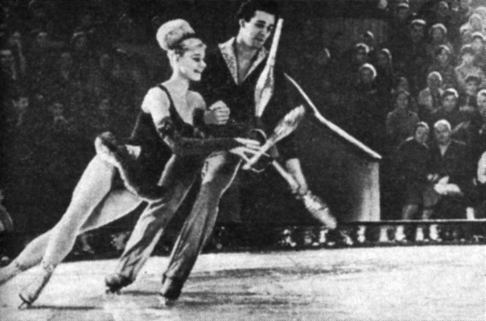
М. Шаевская и Г. Будницкий
И в заключение несколько слов о новаторских достижениях советского цирка. К ним относятся "Цирк на льду" и "Цирк на воде", выпущенные Центральной студией циркового искусства. Опыт, полученный в работе над программой "Балет на льду", позволил тому же постановочному коллективу (режиссеры А. Арнольд, Н. Степанов) выпустить в 1964 г. аттракцион "Цирк на льду", который стал одной из крупнейших творческих побед нашего цирка.
В ярком праздничном спектакле номера различных жанров исполняются артистами, вставшими на коньки. Ледяная площадка потребовала от участников спектакля не только освоения новой техники, овладения новыми приемами, но и новой формы подачи номеров. Вот на ледяном, эффектно подсвеченном манеже демонстрируются акробатические прыжки - три задних сальто, арабское сальто и заднее сальто с фигурным прыжком, вот в стремительном движении выполняется акробатическая вольтижировка на горизонтальной перекладине. Еще один оригинальный номер - сложное соло на трубе в сочетании с фигурным катанием. Необычно и балансирование на коньках перша с верхним в трюке. Совершенно новые краски приобрел на ледяном манеже такой древнейший вид циркового искусства, как жонглирование. Например, искусно подбрасываемые факелы, огни которых отражаются в затемненной зеркальной глади льда,- зрелище поистине феерическое.
Веселое оживление вносят в спектакль музыкальные эксцентрики, разыгрывая свои интермедии на предательски скользкой площадке. Дрессированные медведи тоже встали на коньки и с азартом демонстрируют хоккей. Немало и других оригинальных номеров объединил этот аттракцион. Коньки расширили границы жанров и помогли ярче проявить творческие возможности исполнителей.
Множество интересных моментов таит в себе и цирковое феерическое зрелище на воде. Подобные зрелища демонстрировались еще в древнеримском Колизее на арене, заполненной водой. Создавая современное представление, режиссура "Цирка на воде" творчески использовала многие традиционные эффекты. Плексигласовый бассейн с его механически выдвигающимися мостиками и площадками, многообразие фонтанов, оригинальная подсветка - все направлено на создание у зрителей праздничного настроения. Режиссеры умело использовали воду для более выразительной демонстрации цирковых трюков.
Вот, например, как обыграна вода в таком в общем-то далеком от нее воздушном номере. Режиссер строит его на сказочном сюжете. Юноша кружит в вышине над озером (здесь применен механизированный снаряд воздушной гимнастики - вертушка, приводимый в движение электромотором и электролебедкой). Вот он увидел в воде среди лилий красавицу русалку. Юноша кругами снижается к воде, ловко выхватывает из нее девушку и взвивается ввысь. Удивительно тонко, красиво, согласно и слаженно кружась в цирковом поднебесье, ведут они на языке цирка - гимнастическими упражнениями - свое адажио. Сгущаются сумерки, подруга крылатого юноши должна вернуться в озеро, в родную стихию. Все ниже и ниже спускаются они к воде, миг - и стройная красавица исчезает в пучине.
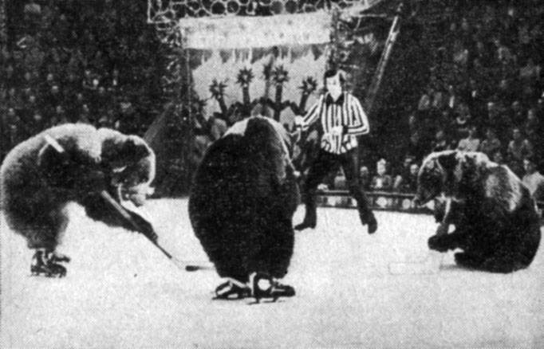
Медвежий хоккей. 'Судья' Г. Будницкий
Столь же органично сочетались с водой и трюки иллюзиониста. Свежие краски приобрел и номер на вольновисящей проволоке, протянутой над водой. Забавный морячок, весело проделывающий на ней свои трюки, выглядел весьма эффектно.
Истинным кладом оказалась вода для цирковых комиков. Она помогла им найти массу новых смешных трюков, создать самые неожиданные комедийные ситуации.
"Цирк на льду" и "Цирк на воде" - это новые формы циркового представления. Их огромный успех - результат смелого плодотворного творческого поиска.

Дальнейшее развитие жанров
Настоящий раздел является дополнением ко второму изданию. За время, прошедшее после выхода в свет первого издания книги, творческая жизнь нашего цирка протекала весьма интенсивно. Создано немало новых номеров и аттракционов, воплощены в жизнь оригинальные постановочные решения, многие номера выросли качественно - в одних усложнились трюки, в других появились новые формы показа, в третьих повысилось актерское мастерство. Значительно возросла роль циркового режиссера в творческом процессе. На международных фестивалях, конкурсах циркового искусства наши мастера достойно занимали призовые места, приумножая авторитет советского цирка на всех континентах. Перечисление новых номеров не входит в задачу автора. Целесообразно остановиться в качестве примера лишь на некоторых работах, в какой-то мере характеризующих развитие жанров.
В акробатике группа под руководством В. Радохова в номере "Акробаты с подкидными досками" освоила очень сложные трюки. Верхний, завершая тройное заднее сальто с подкидной доски, отбивает другую доску, с которой второй верхний исполняет двойное заднее сальто на плечи партнера, стоящего на плечах нижнего. В этой же группе выполняется двойное заднее сальто с подкидной доски в кресло, укрепленное на вершине поясного перша, удерживаемого партнером, стоящим на плечах нижнего. А также двойное и тройное стрекассированное заднее сальто с одной подкидной доски на другую, отбивая которую верхний подбрасывает партнера, стоящего на ней.
В следующей комбинации верхний выполняет тройной твист с пол- пируэтом с подкидной доски и отбивает другую доску, с которой отходит второй верхний. В номере "Акробаты-прыгуны на батуте" эта же группа, используя отдачу снаряда, строит акробатические колонны непосредственно на сетке батута. На плечи к нижнему акробату, стоящему на батуте, партнер исполняет с батута заднее сальто, а к нему на плечи третий артист, также с батута, исполняет заднее сальто.
Вот еще несколько трюков, выполняемых этой группой. Двойное переднее сальто с двумя полпируэтами с батута на колонну, удерживаемую нижним, стоящим на батуте. Двойное переднее сальто с полпируэтами с приходом на "четыре руки" двух нижних. Тройное заднее сальто с полпируэтами и тройное заднее сальто на манеж.
В прыжках на батуте группа под руководством В. Радохова выполняет следующие сложные комбинации: двойное заднее сальто с двумя полпируэтами, двойной твист с двумя пируэтами, двойное заднее сальто и полтора пируэта, двойное заднее сальто планшем с двойным пируэтом, двойное заднее сальто и полтора пируэта на манеж, тройное переднее сальто с полпируэтом, тройное заднее сальто - тройное переднее сальто с полпируэтом на манеж. Группа под руководством А. Моисеева, применяя горизонтальные шесты, удерживаемые двумя нижними за концы, выполняет такие трюки: верхний, подброшенный с помощью шеста, крутит тройное переднее сальто и тройное переднее с полпируэтом. В группе В. Довейко выполняется с подкидной доски двойное заднее сальто с пируэтом на одной ходуле.
В вольтижной акробатике отличных результатов добилась группа В. Шемшура, прочно удерживающая ведущее положение в этой акробатике. Оригинальные трюковые комбинации в перебросках верхней нижними, интересные композиции, артистичность исполнителей позволили группе завоевать приз "Оскар" на Международном фестивале циркового искусства в Монте-Карло в 1979 году. Артисты Касьяновы расширили рамки вольтижной акробатики, введя в нее качели и рамку-ловиторку. Это позволило соединить элементы вольтижировки с полетами с качелей к ловитору, от него к нижним. Катапультируясь с качелей на значительную высоту, верхние как бы парят в воздухе, завершая комбинацию приходом на колонну.
Применяя такие же качели, группа В. Петунова выполняет сложные построения: нижний удерживает на плечах колонну из четырех партнеров, придерживающихся одной рукой за длинный поясной шест, а пятый партнер, стоя на вершине шеста, ловит в "ласточку" верхнюю, подброшенную на высоту качелями.
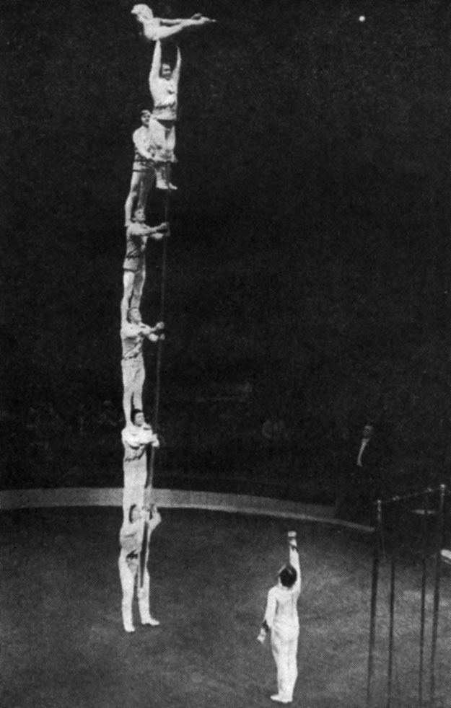
Группа под руководством В. Петунова
Органично соединив такие разножанровые виды, как плечевая акробатика, гротеск, джигитовка и жокейская работа, группа Д. Хаджибаева создала отличный конно-акробатический номер.
В воздушной акробатике группа М. Курдо, исполняя сложные трюки на штамборте, показала, что в этом малораспространенном виде акробатики еще многого можно достичь.
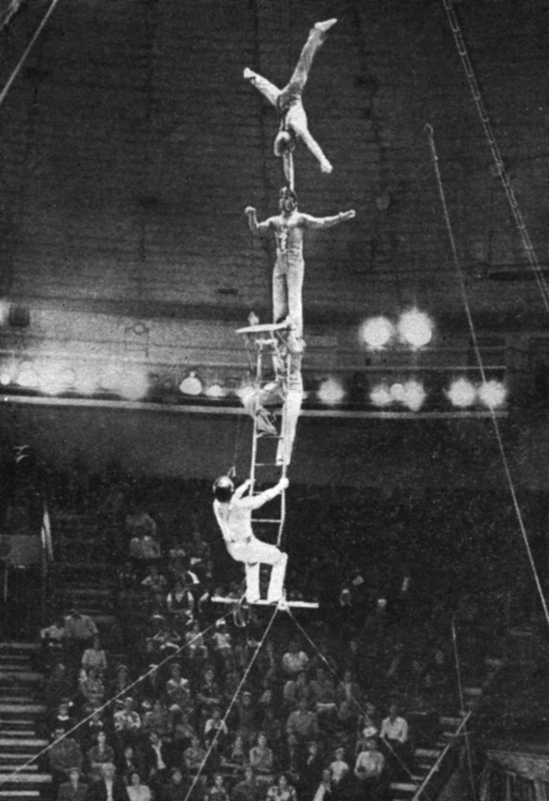
Акробаты на штамборте под руководством М. Курдо
В клоунаде продолжает лидировать та категория клоунов, которую по давней традиции называют "коверными", хотя их выступления уже давно вышли за пределы задачи заполнения пауз. Сегодня на них лежит основная "смеховая" нагрузка в программе. Что характерно для этого вида клоунады?
Расставшись с грубыми приемами и устаревшими масками, ведущие мастера этого труднейшего жанра не только обрели новую манеру выступлений и создали новые комедийные образы, но и утвердили на манеже персонаж умного клоуна, чьи шутки, проделки носят осмысленный, целенаправленный характер, так импонирующий сегодняшнему зрителю.
В последние годы интересно заявили о себе клоуны А. Марчевский, А. Родин, Е. Майхровский, С. Щукин и В. Серебряков, А. Векшин и К. Васильев, Ю. Куклачев, В. Мусин, В. Гаврилов и В. Петров, А. Абдикеев и 3. Мустафин, Д. Альперов и А. Борисов - всех не перечислить. Они не отказались от приемов буффонады, гротеска, эксцентрики - без этого нет клоуна. Они не стали похожими на "обыкновенного человека". В своих выступлениях эти клоуны сумели выявить свою индивидуальность, показали немало новых реприз. Выступая в паузах, В. Гаврилов и В. Петров широко применяют всевозможные эксцентрические музыкальные инструменты. В гимнастике также появились интересные новшества. Например, братья В. и Ю. Пантелеенко, выступая на вертикально подвешенных канатах - снаряде, известном в цирке давно и очень редком в наших программах, - насытили номер оригинальными трюками и по-новому подошли к самой форме выступления. Они демонстрируют упражнения поочередно на каждой паре ремней и одновременно вдвоем на одной паре. Одни трюки выполняются, когда ремни наматываются на руки, другие - когда руки постепенно освобождаются от ремней. Четкость и чистота выполнения каждого элемента, пластичность поз, выразительность, отличная сработанность, свидетельствуют о высоком профессионализме.
Партерный полет "Кадриль" под руководством В. Шатина подается в комическом плане. Слаженный ансамбль исполнителей весело разыгрывает маленький непритязательный спектакль. Особенно интересен центральный образ весельчака-балагура в исполнении Вячеслава Шатина, безусловно одаренного комика.
По-своему решен номер артистки Н. Дроздовой. Она непринужденно выполняет трудные трюки на трапеции, венчая работу маховыми выкрутами в висе на одной руке. Не только трюки привлекают внимание - они знакомы по другим номерам. Артистка несет игровой образ эксцентричной, озорной девушки, сохраняя его в продолжение всего выступления.
Еще одним интересным номером обогатилась гимнастика. Это каскадеры на брусьях под руководством В. Голышева. Пять персонажей проделывают на брусьях забавные действия, каскады, столкновения друг с другом в различных смешных ситуациях. Но вот появляется девушка, и все внимание "великолепной пятерки" приковано к ней. Она отлично выполняет на снаряде гимнастические комбинации, чем изумляет своих ухажеров, которые начинают соревноваться между собой, чтобы понравиться ей. Но все свои упражнения они проделывают не поодиночке, как положено на брусьях, а группой. И не на двух жердях, а на... трех - такова конструкция снаряда. Это нововведение расширило трюковые и игровые возможности исполнителей оригинального номера, решенного режиссером в эксцентрическом ключе.
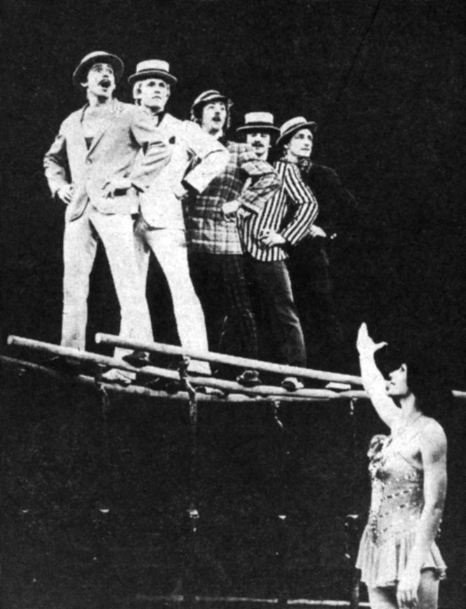
Группа под руководством В. Голышева
Принципиально новые номера в жанре воздушной гимнастики продемонстрировали полетчики. Сложившийся много лет назад традиционный аппарат воздушного полета - мостик, трапеция, ловиторка - претерпел серьезную эволюцию. Он предназначался для трюковых полетов на трапеции с мостика в руки к ловитору и обратно на мостик. Такой принцип работы позволял добиваться усиления трюков лишь за счет увеличения количества сальто и пируэтов, а также выполнения встречного пассажа двух вольтижеров. В разное время в нашем цирке лучшие полетчики - Е. Морус, Н. Сухов, Ю. Галаган, В. Гарамов, И. Бокарев - добились исполнения такого сложного трюка, как тройное сальто в руки к ловитору. Может быть, кто-то сумеет даже добиться и четырех сальто - попытки уже делаются. Ну а что дальше? Ведь человеческие возможности не беспредельны. Да и сам по себе однообразный характер перелетов по горизонтальной линии тоже не способствует дальнейшему развитию этого классического вида воздушной гимнастики.
Стало очевидным, что структура аппарата ограничивает возможности воздушного полета, не позволяет сделать больше достигнутого. Возникла мысль о реконструкции аппарата. Такая попытка уже была сделана в 30-е годы, о чем сказано в разделе "Воздушный полет". Изменение дистанции принесло некоторые результаты, но не обновило принципиально характер работы.
Удачная находка дала толчок творческой мысли в этом направлении.
Дальнейшие поиски обновления конструкций аппаратуры привели к созданию номера, в котором полеты выполняются и в вертикальном направлении. В "Вертикальном полете" под руководством Н. Сарычева две ловиторки - одна качающаяся, другая неподвижная, закрепленная высоко над первой. Это позволило выполнять трюковые перелеты сверху вниз и снизу вверх в сочетании с полетами по горизонтальной линии. И даже выполнять гимнастические упражнения с ловитором на неподвижной рамке.
В воздушном полете "Единство" отдельные снаряды расположены так, что появилась возможность выполнять полеты одновременно с двумя ловиторами, находящимися на двух ловиторках. Вольтижеры летают с мостика, с качелей и с двухъярусной ловиторки; в воздушной сфере цирка одновременно находятся несколько вольтижеров. Этому способствует участие в номере третьего ловитора. Так конструктивное решение изменило характер работы в некоторых воздушных полетах, расширило их трюковой репертуар и позволило по-новому показать этот вид гимнастики, где полеты выполняются без пауз - один вольтижер сменяет другого, или полет начинают сразу несколько гимнастов.
Эволюция в воздушном полете, качественно улучшив характер работы, показала и неиспользованные возможности для развития жанра.
В жонглировании значительно вырос уровень техники исполнения. Сегодня жонглирование пятью булавами за спиной уже не удел одиночек, как это было еще недавно. Только Е. Биляуэру удавалось выбрасывать девять колец. Сейчас и С. Игнатов уже жонглирует ими свободно, а выбрасывает одиннадцать, собирая их не в руки, а на шею.
Е. Биляуэр и С. Игнатов - мастера классического жонглирования.
Они прочно удерживают лидерство в сольном жонглировании. У них много общего в творческом подходе к решению задач, к освоению техники, но каждый из них имеет свой стиль работы, свой собственный почерк мастера.
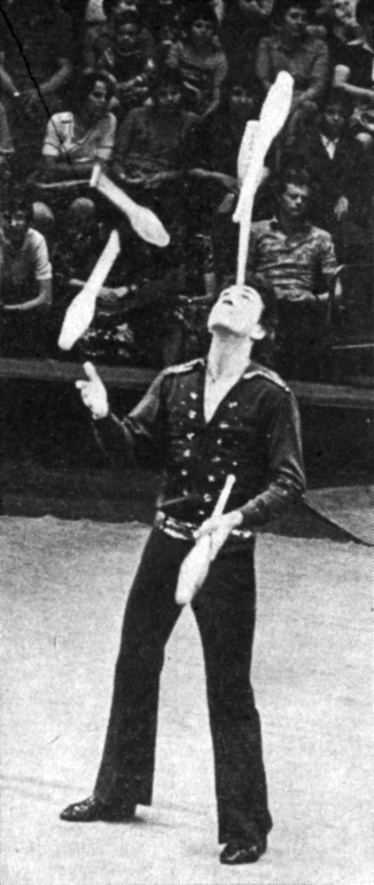
Е. Беляуэр
Е. Биляуэр проводит весь номер в исключительно быстром темпе. Он выбрасывает пять булав из-за спины, делает пируэт, отбивает головой два мяча, жонглирует четырьмя булавами разнообразной конфигурации и одновременно делает пируэт на месте. Особенно виртуозно он проделывает серию сложных вариаций с тремя булавами. Выбрав момент, когда все три булавы выброшены вверх, жонглер выполняет заднее сальто.
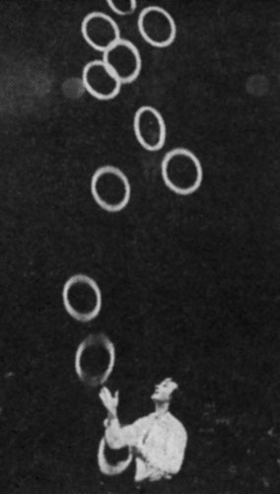
С. Игнатов
С. Игнатов, жонглируя семью кольцами, забрасывает их достаточно высоко, чтобы успеть повернуться спиной в другую сторону. Жонглируя пятью булавами, он делает несколько раз пируэт.
Г. Попович начинает свой номер с безукоризненно четкой работы с "китайскими палочками", незаслуженно забытыми в нашем цирке. Он жонглирует семью мячами. Стоя на вольностоящей лестнице, Попович уверенно жонглирует семью кольцами, балансируя в то же время на лбу трость с мячом. Становясь на торцовые концы лестницы, артист жонглирует пятью булавами и выбрасывает восемь колец.
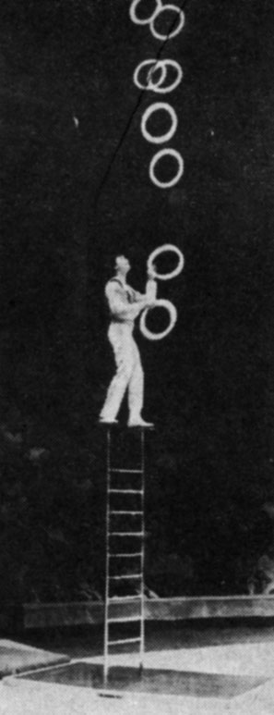
Г. Попович
Для группового жонглирования характерно соединение перекидок предметами с акробатическими построениями. Такое совмещение разножанровых элементов разнообразит работу жонглеров, делает ее более интересной и к тому же порождает много новых оригинальных комбинаций, следовательно, расширяет возможности жанра. Группы под руководством Орлова, Губайдуллина и другие - каждая в своей манере -- выполняют перекидки булавами стоя на плечах партнера, на колонне и в других акробатических построениях. Губайдуллины не прерывают жонглирования при выполнении кульбита группой и очень эффектно демонстрируют перекидки светящимися булавами в полной темноте.
Иную форму работы избрали артисты, возглавляемые Б. Афанасьевым. Они усложнили жонглирование, выполняя перекидки на высоте во время движения точки опоры. Стоя друг против друга на концах длинных металлических стрел, соединенных внизу маленькой площадкой и вращающихся по кругу, жонглеры перекидываются булавами, кольцами и светящимися фонариками на этой шаткой конструкции,
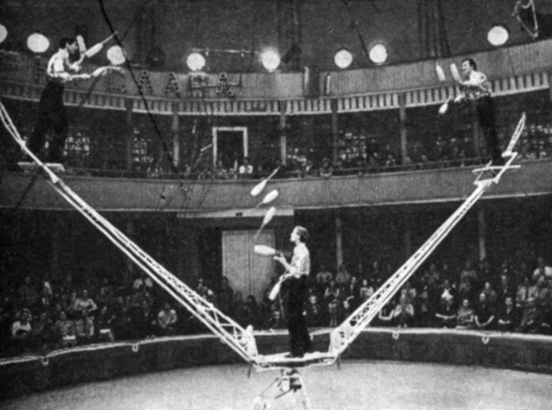
Группа под руководством Б. Афанасьева
Жонглеры Лидия и Леонид Игнатовы освоили трудное, редкое в цирке сочетание жонглирования с эквилибристикой и акробатикой. Вот некоторые их трюки: партнерша фиксирует стойку на одной руке на лбу партнера, жонглирующего пятью булавами; работая с четырьмя мячами, Игнатов удерживает в стойке голова в голову партнершу, которая жонглирует тремя мячами и крутит ногой кольцо; партнер жонглирует шестью кольцами и балансирует па лбу короткий перш, на вершине которого партнерша в стойке на руках вращает хулахуп.
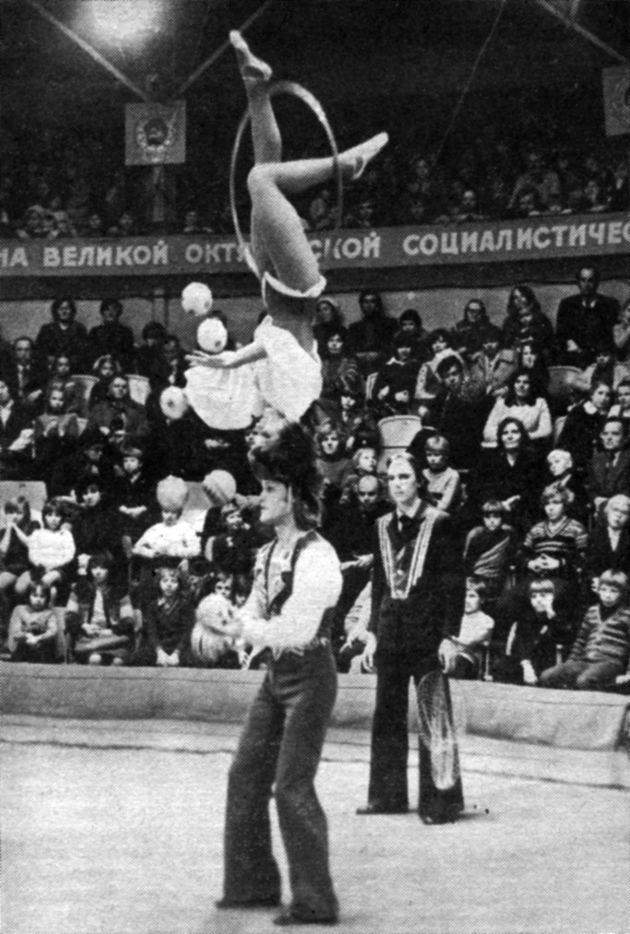
Игнатовы
Валентина и Николай Кисс для своего выступления избрали довольно трудную форму. Они построили свой номер в эксцентрическом плане, что всегда ставит перед артистами ряд сложных задач. Используя для конфликта между персонажами номера, изображаемые ими, свои контрастные данные, артисты разыгрывают сценку. Он - маленький, невзрачный, робеющий перед Ней (о таких говорят - "подкаблучник"), отлично жонглирует пятью булавами за спиной, шестью палочками, восемью кольцами. В одной комбинации Он кидает шесть колец по сторонам и в разворот. Она - высокая, красивая, властная, убежденная в своем превосходстве, приписывает Его успех себе. На этом и строятся различные комедийные ситуации.
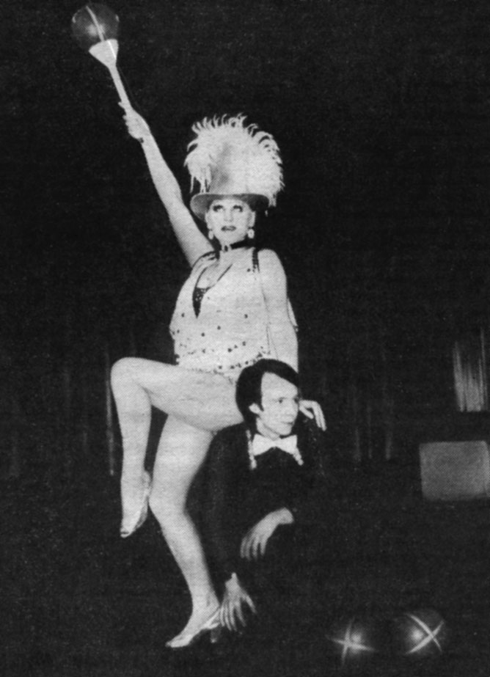
В. и. Н. Кисс
Сам по себе факт обращения к комическому жонглированию, редкому виду жанра в наших программах, заслуживает одобрения. В дрессировке упрочились две тенденции. Одна - это привлечение животных в номера разных жанров, в которых они становятся активными партнерами артистов и выполняют с ними множество трюков, подчас довольно трудных, присущих данному жанру. Эта тенденция, способствуя поиску новых форм показа животных, вносит изменение в характер номеров, делает их оригинальными и повышает интерес к ним зрителей. Особенно широко в номерах заняты бурые медведи.
В номере под руководством В. Белякова они выполняют сальто с подкидной доски, сами отбивают доску для взлета верхнего, проделывают различные акробатические перевороты, перепрыжки, кульбиты. В номере под руководством В. Пузакова медведи забавно копируют трюки гимнастов на турниках, кольцах. В номере М. Шаевской и Г. Будницкого ("Цирк на льду") они занятно демонстрируют фигурную езду на коньках и коньках-ходулях. Участвуют в музыкально-эксцентрических элементах номера братьев Бирюковых. Обрядившись в балетные костюмы, уморительно исполняют "танец лебедей" в номере Н. и Р. Касеевых. Ходят по канату, балансируют на свободной проволоке в номере эквилибристов Ивановых. В номере антиподистов С. Мики-тюк и В. Золкина медведь, стоя на ногах артиста, лежащего на тринке, перекидывается мячами с ним, а затем и с С. Микитюк, стоящей напротив.
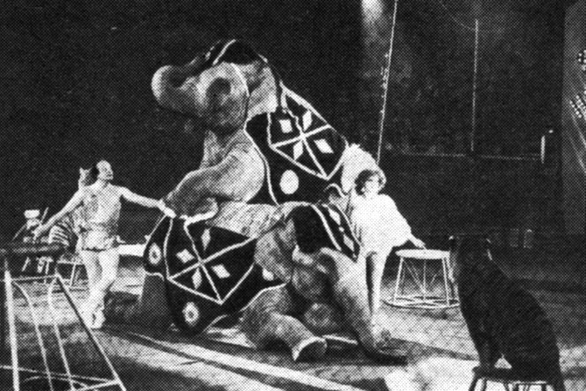
Д. и М. Запашные
Партерные акробаты Е. Баранок и А. Садофьев ввели акробатические трюки с обезьянами в свой номер.
Другая тенденция - это стремление многих дрессировщиков показать в одном номере животных, зверей, птиц всевозможных видов. Смешанные группы дрессированных представителей фауны известны в цирке с давних пор. Но теперь артисты стремятся показать в одной группе редких для манежа животных и добиваются хороших результатов как в сочетании видов, так и в форме показа. Долорес и Мстислав Запашные успешно решили сложнейшую задачу, создав отличный аттракцион, в котором смело соединили, слонов и тигров.
Значительные достижения показывают артисты Филатовы - Людмила, Татьяна, Валерий и Александр. Пройдя отличную школу у Б. И. Филатова, создателя "Медвежьего цирка" и "Цирка зверей", они успешно выступают с разными животными, привнося много нового в работу с медведями, обезьянами, попугаями, пони, слоном, удавами, леопардами. В номере "Леопарды на свободе" Л. и В. Филатовы показывают хищников без клетки - на поводке. Эффектен выезд В. Филатова верхом на лошади с леопардом. Очень удачно решено ими выступление с такими "скучными" животными, как удавы. Заползая на барьер манежа, удавы настолько близко приближаются к зрителям первого ряда, что вызывают оживление в зале. Как бы "случайно" заметив это в последний момент, В. Филатов быстро подбегает к барьеру и снимает с него удава. Эта сценка подается артистами в игровом ключе и с интересом принимается зрителями.
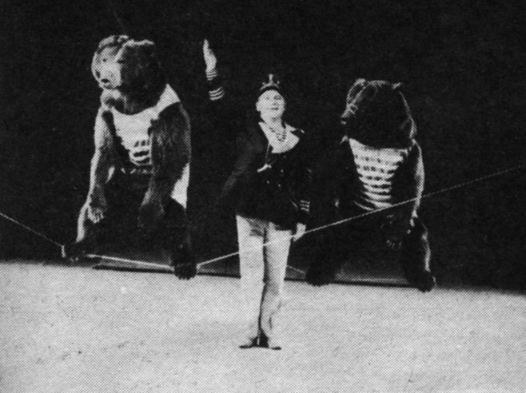
'Морские забавы'. М. Иванов
Татьяна Филатова, работая со слоном, показывает отличный трюк. Удерживая дрессировщицу на хоботе, слон вращается с ней, стоя одной ногой на тумбе.
В аттракционе Ю. Дурова кроме животных, традиционных для прославленной династии, участвуют зебра и жираф.
Катаясь на коньках на ледяном манеже, артистки А. Лазарева и В. Коровкина красиво проводят номер, в котором одновременно участвуют орлы и голуби.
В номере Марины Маяцкой в игровых сценках гепарды работают с черными терьерами, не выражая недовольства совсем не родственными им партнерами.
А. Крачинов, придав номеру комическую окраску, избрал своими партнерами обезьянок и дога. Забавные обезьянки четко выполняют с ним жонглерские перекидки.
Л. и О. Беляевы создали номер, необычный по составу пернатых. Гуси, индюки, мускусные утки, цесарки, петушки, фазаны, соколы, филин, орел - все они выполняют всевозможные действия (сейчас с этим номером успешно выступают И. и Ю. Эльпорти).
Некоторые артисты посвятили себя работе с редкими животными одного вида. Т. Ахундова увлекла работа по созданию номера с бегемотами. В. Тимченко выступает с морскими животными - сивучами и котиками. Громадные сивучи (до тонны весом) кувыркаются, вращают обруч вокруг шеи, выполняют перевороты. Забираясь на шест, сивуч фиксирует на маленькой площадке ласточку на одном ласте.
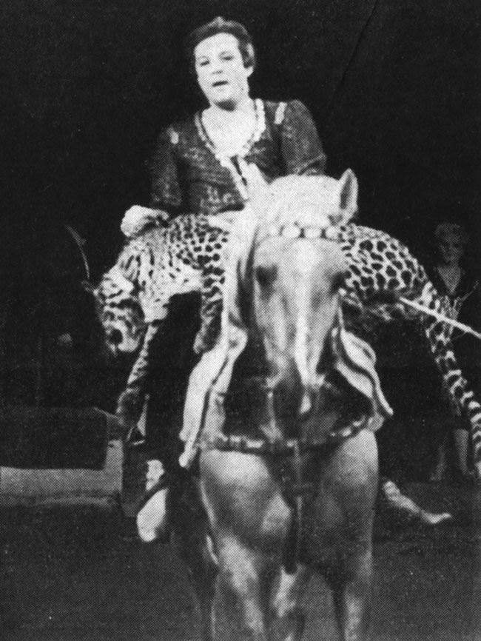
В. Филатов
Даже для цирка необычен номер с дрессированными... коровами, который показывает В. Симонова. Послушные ей буренки охотно выполняют многие действия: играют в мяч, катаются на специально сконструированном для них велосипеде, "сортируют" предметы по цвету и т. п.
Раньше было сказано о весьма ограниченном интересе дрессировщиков к кошкам. Но неожиданно у этих животных "открылся" талант к выступлению на манеже. И открыли его не дрессировщики, а клоуны.
В. Мусин, приютив котенка, начал с ним заниматься и со временем приучил его к участию в несложных репризах. Успешное выступление клоуна с кошкой вдохновило его коллег.
Ю. Куклачев подготовил целую группу кошек (десять!) и сделал их непременными участниками своих выступлений. Его кошки прыгают через препятствия, взбираются на высокий шест, выполняют стойку на передних лапах, запрыгивают на спину собаки и скачут на ней как заправские наездники.
В. Анисимов создал номер эксцентрического характера "Забавные кошки".
Выступая с номером "Дрессированные собачки", дрессировщица М. Лапиадо показала совершенно новый и поистине оригинальный прием работы. Она разъезжает по манежу на велосипеде, собачки без всякой команды запрыгивают с барьера на площадки за седлом и перед рулем велосипеда, прыгают через раму машины, пролезают через редкие спицы, переходят через дрессировщицу с руля на седло и выполняют многие другие трюки.
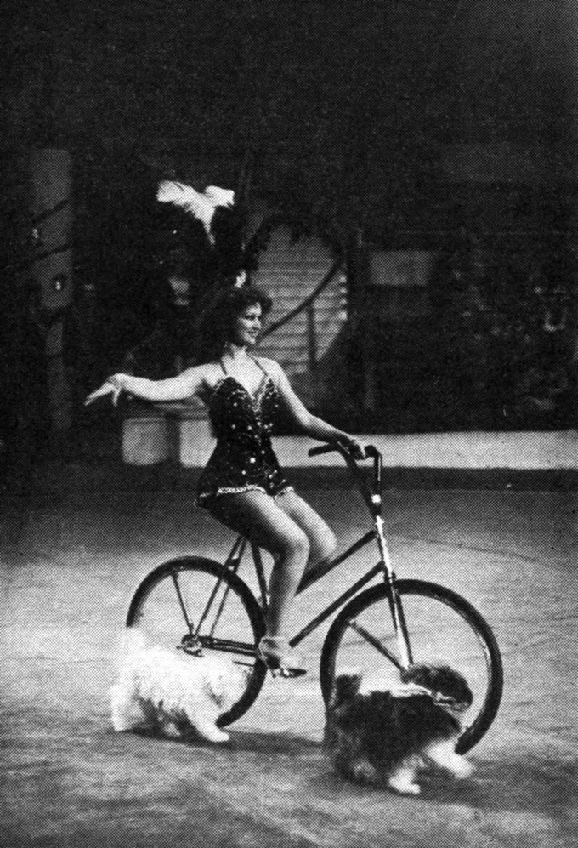
М. Лапиадо
И вспомним еще об одном разделе жанра дрессировки - о конных номерах.
В этой области, унаследовав лучшие формы классической дрессировки, отличных успехов достиг А. Соколов. Он показывает не только великолепно вышколенных лошадей, демонстрирующих интересные построения и перестроения, но и красоту этих благороднейших животных.
Новое внесено в этот жанр молодыми дрессировщиками 3. и Ю. Бирюковыми. Три лошади поочередно запрыгивают на тележку, которую быстро везут по кругу манежа две другие лошади. В "Конном дивертисменте" лошади пробегают между высоких ходуль, на которых ассистенты шествуют по манежу. Интересны и другие трюки в этом номере.
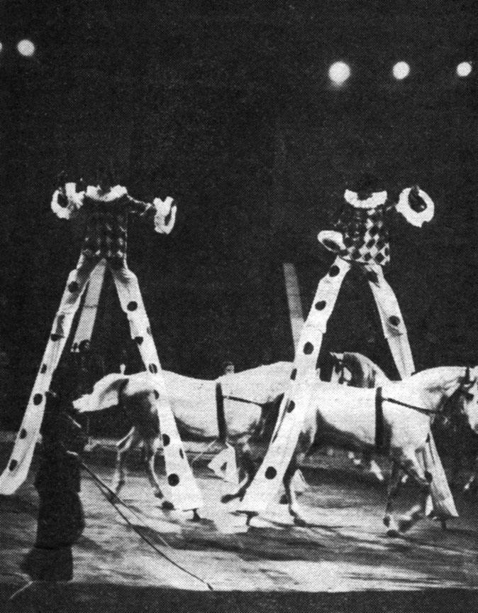
Дрессировщики З. и Ю. Бирюковы
Всяческого одобрения заслуживает попытка возродить классические формы работы с лошадьми. Одна из них - "Конная карусель" под руководством Ан. Корнилова. Здесь восемь лошадей, управляемых восемью девушками, проделывают различные конфигурации. Другой номер, навеянный "Русской почтой", известной еще в конном цирке, состоит в том, что артист, стоя на двух лошадях, управляет с помощью длинных вожжей группой лошадей, бегущих одна за другой"
Бережное сохранение традиционных форм жанра в новых творческих условиях способствует его прогрессу.
Нельзя не отметить одно любопытное обстоятельство. Если раньше дрессировкой начинали заниматься уже опытные мастера, накопившие опыт работы в других жанрах, то теперь наблюдается тяготение к дрессировке преимущественно у молодежи. Свойственные молодости дерзание, стремление к новому и любовь к животным привели в этот жанр жонглера Г. Будницкого, гимнастов С. Денисова и А. Денисенко, эквилибриста Т. Ахундова, акробатов Л. и Б. Федотовых, жонглеров-акробатов 3. и Ю. Бирюковых и их однофамильца музыкального эксцентрика Б. Бирюкова. И все они добились в новом для них амплуа отличных результатов. Пройдя стажировку у специалистов, они привнесли в дрессуру свежие краски, интересные находки, свою индивидуальность. В эквилибристике заслужило одобрение смелое сочетание разновидностей жанра. В номере под руководством А. Шемякина педагог-режиссер циркового училища Л. Петлицкий создал интересную композицию, соединив эквилибристику с першами и эквилибристику на. штейн-трапе.
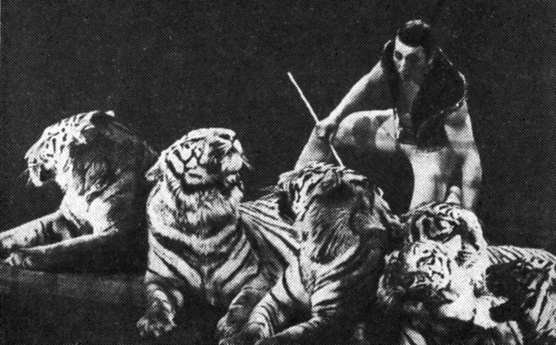
Дрессировщик С. Денисов
Стоя на плавно раскачивающейся штейн-трапе, двое нижних, каждый в отдельности, балансируют своих партнерш в узкоручке и в арабеске, фиксируемых на голове нижних, в то время как штейн- трапе медленно поднимается вверх, а затем опускается до манежа. В таком же положении на снаряде нижние балансируют перши на лбу с партнершами на вершине.
Оригинальная конструкция штейн-трапе (два соединенных грифа) позволяет обоим нижним выполнять упражнения с партнершами попарно и синхронно.
Артист Ю. Одинцов выполняет уникальный трюк - он балансирует на лбу перш с четырьмя партнерами на вершине. Он же балансирует перш на лбу, скатываясь на роликовых коньках по горизонтальному шесту и прыгает с него на другой шест, удерживаемый двумя партнерами за концы.
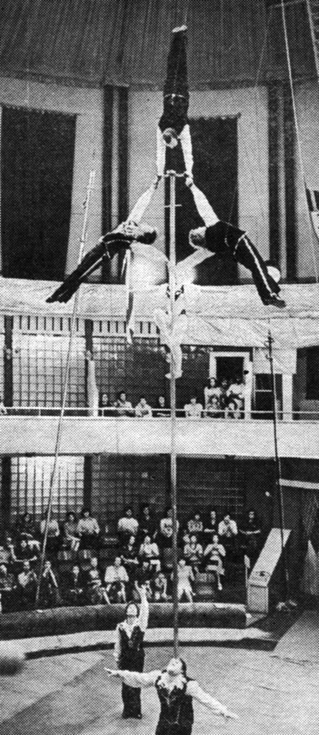
Группа под руководством Ю. Одинцова
В группе под руководством А. Стеценко артисты показывают оригинальные трюки: нижний перебрасывает балансируемый им перш другому нижнему, в то время как на вершине находится верхний. При балансировании першей двумя нижними верхний перепрыгивает с одного перша на другой. Партнеры ловят длинный перш с верхним на нем от нижнего, стоящего на высоких ходулях. Интересные новшества внесли эквилибристы и в работу на переходных лестницах. Ю. Дымагин и Р. Коробко с партнершами выполняют трюковые переходы через лестницу, которая вначале закреплена как обычно, а затем неожиданно для зрителей начинает медленно наклоняться в одну и в другую сторону, наподобие большого маятника. Артисты выполняют трюковые переходы через лестницу и тогда, когда ее вершина закрепляется, а нижняя часть начинает подниматься.
В номере, руководимом А. Сарач, двое верхних в висе ногой в петле на вершине двух першей, балансируемых двумя нижними по отдельности, удерживают в руках два корд де волана (один над другим), на которых партнерши выполняют "мельницы" (быстрое вращение вокруг снарядов). В другом трюке артисты показывают сложный тройной баланс: на вершине перша, балансируемого нижним на плечах, партнер держит второй перш с партнером на верху снаряда, который тоже держит третий перш с партнершей на вершине. Пирамида из трех першей, удерживаемая четырьмя эквилибристами, - отличное достижение.
Артисты Пекулины создали новый номер "Эквилибристы на моноциклах", в котором показывают очень интересные трюки. Вращаясь на высоких моноциклах по кругу, два партнера удерживают на плечах шест, к концам которого прикреплен корд де волан. На этом снаряде партнерша выполняет гимнастические упражнения. Сидя на высоком моноцикле, нижний балансирует на лбу длинную лестницу с партнершей на вершине. Двое нижних на высоких моноциклах удерживают на плечах горизонтальный шест, на котором устанавливается длинная лестница. На ее вершине партнерша выполняет фигурную стойку. В финале этого оригинального номера на этот шест ставится высокий моноцикл, сидя на котором третий партнер держит на плечах партнершу в арабеске.
Велофигуристы Лапидус основой работы избрали не фигурную езду, а трюки, присущие акробатам-эквилибристам. И добились отличных результатов. Легко и быстро они выполняют различные построения. Стойка на руках на руле быстро двигающейся машины или руки в руки на плечах нижнего, сидящего на велосипеде, как и другие трюки, выполняется так легко и четко, что зритель не ощущает сложности этих элементов.
Усилиями эквилибристов нового поколения эквилибристика на штейн-трапе обогатилась новыми трюками. П . Любиченко фиксирует на снаряде стойку на одной руке. С. Суслов вместо грифа прикрепил к подвесным тросам площадку, на которую ставит катушку и на ней фиксирует стойку на руках в каче. Также в каче он стоит на голове на трех катушках, поставленных свободно друг на друга. На трости, вставленной в площадку, он фиксирует стойку на одной руке. А стоя на пяти катушках - одна на другой, - эквилибрист сохраняет равновесие во время подъема и спуска снаряда.
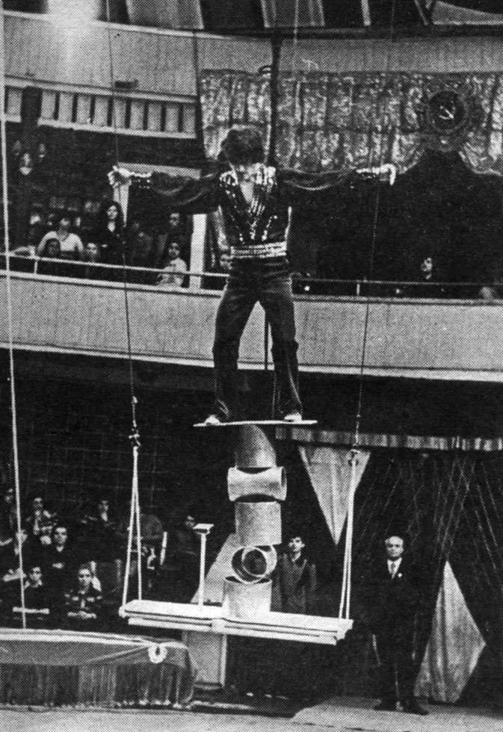
С. Суслов
Значительных успехов в эквилибристике добился Ю. Александров. По сути дела, он внес в эквилибристику на штейн-трапе совершенно новый характер работы, показав трюки, до него не исполнявшиеся. Ю. Александров перенес на такую шаткую опору, как штейн-трапе, трюки ручного эквилибра. Стоя на одной руке на кубике, поставленном на гриф, артист перепрыгивает с руки на руку, сохраняя равновесие. Во время подъема снаряда эквилибрист стоит па руках на кубиках, а при спуске отбрасывает их поочередно вниз, переходя с руки на руку. В стойке на руках Ю. Александров демонстрирует на снаряде фигурные позы: сначала боген, а затем отводит ноги предельно за голову, оттягивая плечи (так называемая "мексиканка"). Стоя на снаряде на голове и удерживая партнершу в одной руке, эквилибрист отводит туловище предельно на флажок при подъеме снаряда, а при спуске предварительно закрученные тросы, раскручиваясь, создают сильное вращение снаряда вокруг вертикальной оси.
Выполнив стойку силой на одной руке на кубике, поставленном на гриф закрепленного снаряда, Ю. Александров делает перепрыжку на левую руку и отводит туловище на флажок, затем выпрямляется, повторяет перепрыжку на правую руку и в эту же сторону выполняет флажок, после чего опускается в равновесие на локте и махом возвращается в стойку на одной руке. И все это проделывается чисто, уверенно.
Особое место в новаторских устремлениях принадлежит группе канатоходцев под руководством В. А. Волжанского. Они сумели средствами цирка осуществить созвучную космической эпохе, необычную для цирка тему - "Прометей", за которую В. А. Волжаиский удостоен в 1978 году Государственной премии СССР. Следует учесть, что тематика в цирковых номерах, выраженная с помощью трюков, - фактор весьма относительный, хотя бы в силу условности самих средств выразительности. А тем более такая тема, как миф о человеке, подарившем людям огонь, воплощенная не на экране, не на сцене, а на канате под куполом цирка. Здесь одной профессиональной подготовки недостаточно. Здесь нужны и творческая смелость, и фантазия, и увлеченность, и уверенность в своих силах. Чтобы создать в этих условиях маленький спектакль, нужны еще и настойчивость, и чувство художественной правды, и, конечно, режиссерское и конструкторское мышление.
Даже небольшой перечень некоторых достижений мастеров нашего цирка - а его можно продолжить - наглядно показывает прогресс в развитии жанров в советском цирке. В этом постоянном процессе рождаются новые формы, жанры совершенствуются, обогащаются новыми красками, порождая новые произведения циркового искусства. И основная роль в этом эволюционном процессе принадлежит главному герою цирка - артисту.

